АННОТАЦИЯ.
Настоящий документ содержит описание действий пользователя при работе в ведомственной системе исследовательской деятельности ФГБУ «ВНИИКР» (далее – ФГИС «Аргус-Лаборатория», Система).
Настоящий документ составлен в соответствии с требованиями ГОСТ 19.505-79 и ГОСТ 19.105-78.

Дата обновления: 25.08.2023

Оглавление
АННОТАЦИЯ. 1
1. НАЗНАЧЕНИЕ СИСТЕМЫ. 6
1.1. Полное наименование Системы. 6
1.2. Краткое наименование системы. 6
1.3. Область применения системы. 6
1.4. Назначение системы. 6
2. ОПИСАНИЕ СРЕДСТВ РЕГИСТРАЦИИ СОБЫТИЙ БЕЗОПАСНОСТИ. 9
3. ОПИСАНИЕ МЕХАНИЗМА ИДЕНТИФИКАЦИИ И АУТЕНТИФИКАЦИИ. 11
4. ОПИСАНИЕ КОНТРОЛИРУЕМЫХ ФУНКЦИЙ. 14
4.1. Описание задач управления разграничения прав доступа к Системе. 14
4.2. Описание задач управления учётными записями. 18
5. СОСТАВ ТЕХНИЧЕСКИХ И ПРОГРАММНЫХ СРЕДСТВ ИС «АРГУС-ЛАБОРАТОРИЯ». 20
5.1. Состав средств вычислительной техники, необходимых для функционирования ИС «Аргус-Лаборатория». 20
5.2. Состав серверного программного обеспечения ИС «Аргус-Лаборатория». 20
5.3. Требования к составу технического и программного обеспечения рабочих станций операторов ИС «Аргус-Лаборатория». 22
5.4. Требования к квалификации персонала. 24
6. ОПИСАНИЕ СТАРТА СВТ И ПРОЦЕДУР ПРОВЕРКИ ПРАВИЛЬНОСТИ СТАРТА. 27
7. СБОРКА СПЕЦИАЛЬНОГО ПРОГРАММНОГО ОБЕСПЕЧЕНИЯ ИЗ ИСХОДНЫХ МОДУЛЕЙ. 29
7.1. Развёртывание СПО на технических средствах. 29
7.1.1. Настройка DNS записей веб-серверов Системы. 29
7.1.2. Подготовка среды и настройка окружения системы. 30
7.1.3. Настройка серверов баз данных Системы. 31
7.1.4. Установка программного обеспечения Системы. 31
8. РЕКОМЕНДАЦИИ ПО СРЕДСТВАМ НАДЕЖНОГО ВОССТАНОВЛЕНИЯ. 32
9. ОПИСАНИЕ РАБОТЫ ПОЛЬЗОВАТЕЛЕЙ В ИС «АРГУС-ЛАБОРАТОРИЯ». 33
9.1. Начало и завершение работы пользователей в Системе. 33
Начало работы с Системой. 33
9.1.2. Завершение работы с Системой. 41
9.2. Режимы работы пользователей в Системе. 42
9.3. Режимы работы пользователя с административными правами. 44
9.3.2. Основное меню Системы. 44
Работа пользователя в подсистеме «Администрирование». 46
Работа со справочником «Пользователи». 48
Работа пользователя в подсистеме «Лаб НСИ». 52
Работа со справочником «Сотрудники». 53
Работа со справочником «Физические лица». 55
Работа со справочником «Организации». 57
Работа со справочником «Лаборатории». 58
Работа со справочником «Контрагенты». 60
10. УСЛОВИЯ ВЫПОЛНЕНИЯ ПРОГРАММЫ. 65
10.1. Требования к квалификации операторов. 65
10.2. Перечень эксплуатационной документации. 66
11. ВЫПОЛНЕНИЕ ПРОГРАММЫ. 68
11.1. Начало и завершение работы с Системой. 68
Начало работы с Системой. 68
Завершение работы с Системой. 71
Интерфейс Системы. 72
12 РАБОТА ПОЛЬЗОВАТЕЛЕЙ В СИСТЕМЕ. 78
12.1 Работа пользователя с ролью «Делопроизводитель». 78
12.1.1 Общие сведения. 78
12.1.2 Работа с документом «Заявка на договор». 79
12.1.3 Работа с документом «Заявка». 93
12.1.4 Работа со справочником «Контрагенты». 107
12.1.5 Работа с шаблонами. 114
12.2. Работа пользователя с ролью «Технический директор ОИ». 115
12.2.1. Общие сведения. 115
12.2.2. Работа с документом «Заявка». 115
12.3. Работа пользователя с ролью «Руководитель ОИ». 118
12.3.1. Общие сведения. 118
12.3.2. Работа с документом «Заявка». 118
12.3.3 Работа со справочником «Лаборатории» и карточкой ОИ. 120
12.3.4 Работа с документом Заключение. 126
Работа пользователя с ролью «Эксперт». 127
12.4.1. Общие сведения. 127
12.4.2 Работа с документом «Задание на пробоотбор». 129
12.4.3 Работа с документом «Регистрация образцов». 134
12.4.4 Работа с документом «Исследование». 139
12.4.5 Работа с документом «Заключение». 145
22.3.3 Работа со справочником «Поступление партий бланков/голограмм». 154
12.4.7. Работа с шаблонами. 157
12.5 Работа пользователя с ролью «Пробоотборщик». 161
12.5.1. Общие сведения. 161
12.5.2 Работа с документом «Задание на пробоотбор». 161
12.6 Работа пользователя с ролью «Сотрудник лаборатории». 164
12.6.1. Общие сведения. 164
12.6.2 Работа с документом «Исследование». 165
12.6.3 Работа с шаблонами исследований. 168
12.6.4 Работа с документом «Акт списания образцов». 170
12.7 Работа пользователя с ролью «Исследователь». 174
12.7.1. Общие сведения. 174
12.7.2 Работа с документом «Исследование». 174
12.8 Работа пользователя с ролью «Руководитель ИЛ». 178
12.8.1. Общие сведения. 178
12.8.2. Работа с документом «Исследование». 181
12.8.3. Работа со справочником «Лаборатории» и карточкой ИЛ. 183
12.8.4. Работа с отчетом по исследованиям. 190
12.9 Работа пользователя с ролью «Локальный Администратор». 193
12.9.1 Общие сведения. 193
12.9.2 Изменение карточек лаборатории, органа инспекции и организации. 196
12.10 Работа пользователя с ролью «Заявитель». 203
12.10.1 Работа с документом «Заявка». 203
12.10.2 Работа с шаблонами. 213
13 ОБЩАЯ ПОСЛЕДОВАТЕЛЬНОСТЬ РАБОТЫ С ДОКУМЕНТАМИ ИС «АРГУС-ЛАБОРАТОРИЯ». 215
13.1. Последовательность действий при прохождении цикла документооборота ФГИС «Аргус-Лаборатория». 215
13.1.1 Документ «Заявка». 215
13.1.2 Документ «Задание на пробоотбор». 228
Акт инспекции. 229
Акт отбора образцов. 229
13.1.3 Документ «Регистрация образцов». 233
13.1.4 Документ «Исследование». 236
13.1.5 Документ «Заключение». 244
13.2 Последовательность действий при прохождении цикла документооборота после выгрузки этикетки из ФГИС «Аргус-Фито». 250
13.2.1 Документ «Заявка». 250
13.2.2 Документ «Задание на пробоотбор». 250
13.2.3 Документ «Регистрация образцов». 251
13.2.4 Документ «Исследование». 251
13.2.5 Документ «Заключение». 259
13. Работа с документом «Отчеты по исследованиям». 261
Работа с документом «Отчет форма 106-08». 264
Работа с документом Отчет 2.1-2.2 267
Работа с документом Отчет 3.1 268
Работа с документом Отчет 3.2 271
Работа с отчетом “Продукция в заключении”. 274
Работа с отчетом “4.1-4.2”. 276
Работа с отчетом “4.3”. 276
Работа с отчетом “Отчет по объемам проанализированных материалов”. 276
14. Работа с документами администратора баз данных. 277
14.1. Справочник подкарантинная продукция (образцы). 277
14.2. Справочник Карантинные и не карантинные объекты. 278
15. Заполнение данных для выгрузки данных в систему ФГИС Росаккредитации. 279
16. Работа с типовым функционалом 1С. 290
16.1. Настройка списка. 290
16.2. Изменить Форму. 297
16.3. Вывести список. 298
16.4. Установить период. 300
16.5. Настройка панелей. 301
16.6. Обновить. 303
16.7. Присоединение файлов к электронным документам. 304
16.8. Электронная подпись присоединенных документов. 306
ПЕРЕЧЕНЬ СОКРАЩЕНИЙ. 309
ПЕРЕЧЕНЬ ТЕРМИНОВ. 310

НАЗНАЧЕНИЕ СИСТЕМЫ.

Полное наименование Системы.
Полное наименование: Ведомственная система исследовательской деятельности ФГБУ «ВНИИКР».

Краткое наименование системы.
Краткое наименование: ИС «Аргус-Лаборатория».

Область применения системы.
Областью применения ИС «Аргус-Лаборатория» является деятельность Всероссийского центра карантина растений и межобластных ветеринарных лабораторий в части исследовательской и инспекционной деятельности.

Назначение системы.
Информационная Система «Аргус-Лаборатория» предназначена для автоматизации установления фитосанитарного состояния партий продукции. Она обеспечивает получение шифрованных образцов и заданий на исследования сотрудником лаборатории, назначение испытаний, закрепление заданий за сотрудниками лаборатории, а также позволяет вести Нормативно–Справочную информацию по лабораторным испытаниям и осуществлять ввод результатов проведенных испытаний.
Система реализует концепцию единого информационного пространства исследовательской и инспекционной деятельности филиалов ФГБУ «ВНИИКР», а также межобластных ветеринарных лабораторий.

ИС «Аргус-Лаборатория» обеспечивает выполнение задач по следующим направлениям:
- учёт подкарантинных объектов и подкарантинной продукции;
- планирование исследовательской деятельности;
- подготовку и проведение осмотра подкарантинной продукции, отбора образцов и исследований;
- оформление результатов осмотра продукции и исследований образцов;
- формирование, учёт и контроль исполнения документов на всех этапах исследовательской и инспекционной деятельности;
- анализ информационной базы в части соответствующего объекта;
- реализация регламентированных последовательных действий пользователей для каждого этапа исследовательской и инспекционной деятельности;
- формирование в подсистеме в автоматизированном режиме статистической и аналитической отчётности;
- мониторинг эффективности и результативности исследовательской и инспекционной работы;
- создание и ведение нормативно-справочной информации, администрирование и сервисные функции.

ОПИСАНИЕ СРЕДСТВ РЕГИСТРАЦИИ СОБЫТИЙ БЕЗОПАСНОСТИ.
Средствами Системы осуществляется определение событий безопасности, подлежащих регистрации.
Сбор, запись и хранение информации о событиях безопасности обеспечивается непосредственно в Системе.
Система осуществляет протоколирование событий безопасности:
- при входе пользователя в Систему:
- тип события – «вход»;
- дата и время события;
- результат выполнения;
- при выходе пользователя из Системы:
- тип события – «выход»;
- дата и время события;
- результат выполнения;
- при создании, редактировании, блокировании, активации учетных записей пользователей передав следующие параметры:
- тип события («Создать пользователя», «Редактировать пользователя», «Блокировать пользователя», «Активировать пользователя»);
- дата и время события;
- логин;
- ФИО.

ОПИСАНИЕ МЕХАНИЗМА ИДЕНТИФИКАЦИИ И АУТЕНТИФИКАЦИИ.
Санкционированный доступ пользователей к системе осуществляется по паре логин/пароль, которые выдаются при регистрации.
Проверка подлинности пользователя осуществляется по идентификатору (логину) и паролю посредством функции идентификации и аутентификации с использованием веб-браузера.
Идентификация и аутентификация пользователей Системы при их доступе к информации, осуществляется через единую страницу идентификации и аутентификации (Рис. 3.1).
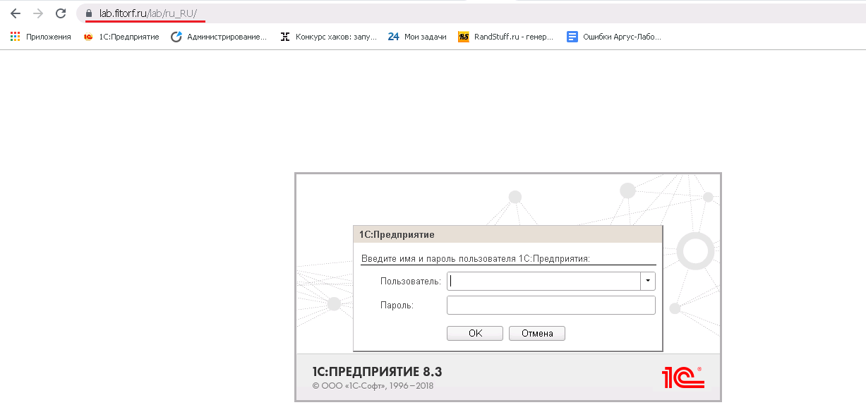
Рис. 3.1. Окно входа в Систему.
При вводе логина и (или) пароля доступа к Системе, в соответствии с требованиями, используются русские и английские буквы, цифры, специальные символы.

В случае ввода ошибочных логина и (или) пароля (Рис. 3.2.) необходимо проверить правильность ввода и повторить попытку.
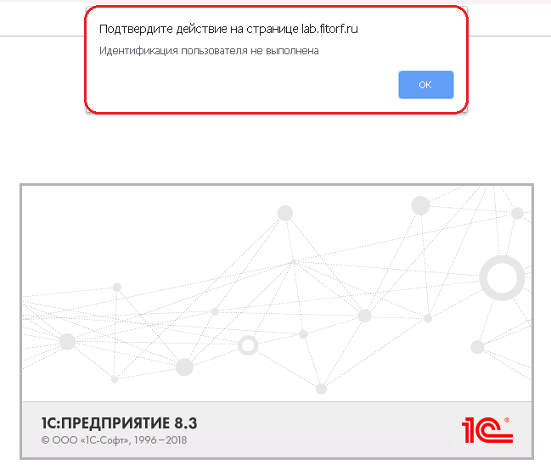
Рис. 3.2. Ошибка ввода идентификационных данных пользователя.

ОПИСАНИЕ КОНТРОЛИРУЕМЫХ ФУНКЦИЙ.

Описание задач управления разграничения прав доступа к Системе.
В Системе используется дифференцированная система разграничения прав доступа и полномочий.
Доступ к соответствующим подсистемам Системы дает возможность пользоваться информацией, хранящейся в базе сервиса, а также выполнять действия, связанные с этими данными.
В общем виде возможность выполнения действий пользователем в Системе заключается в отображении объектов учета (карточки объектов учета, документы, реестры, справочники, журналы), а в интерфейсах подсистем – в возможность просмотра параметров соответствующих объектов, а также в отображении доступных для действий пользователя соответствующих пиктограмм, кнопок, ссылок, необходимых для работы с теми или иными объектами.
Каждый объект имеет связанные с ним правила, которые регулируют доступ к этому объекту. Основным свойством объекта учета (карточки или документа) является его статусное состояние, которое в свою очередь определяет текущую доступность объекта той или иной категории пользователей.
Категории реестров позволяют разделять их по типам содержания и по функциям на системном уровне.
Категории документа – вид, определяющий список свойств (реквизитных полей) и шаблоны, используемые при его формировании.
В Системе реализован перечень ролей – прав доступа и полномочий, который может быть изменен пользователем с правами администратора. Администратор – это пользователь, который имеет дополнительные права по настройке и администрированию Системы.
Каждая роль доступа описывает определенное право на выполнение тех или иных действий с объектами (просмотр, создание, редактирование и удаление, создание связей).
Перечень полномочий и прав доступа к Системе представлен в Таблице 1, которые могут быть изменены пользователем с административными правами, имеющим дополнительные возможности по настройке и администрированию.
Таблица 1. Перечень полномочий и прав доступа к ИС «Аргус-Лаборатория».
№ п/п | Полное наименование роли в Системе | Категория пользователя | Доступная пользователю функциональность
1 | Заявитель | Сотрудник организации-заказчика, осуществляющий работу в Системе в качестве заявителя | - Создание документа «Заявка»;  - Внесение данных по подкарантинной продукции и её местонахождению и транспортировке в заявку;  - Передача заявки делопроизводителю организации-исполнителя.
2 | Делопроизводитель | Сотрудник, осуществляющий работу в Системе в качестве делопроизводителя | - Создание документа «Заявка»;  - Проверка корректности данных, внесённых данных в Заявку пользователем с ролью «Заявитель».
3 | Технический директор органа инспекции | Сотрудник, осуществляющий работу в Системе в качестве технического директора органа инспекции | - Планирование мероприятий по инспектированию подкарантинной продукции или отбору образцов;  - Назначение эксперта, который осуществляет контроль за проводимыми мероприятиями.
4 | Руководитель органа инспекции | Сотрудник, осуществляющий работу в Системе, в качестве руководителя органа инспекции | - Согласование спланированных мероприятий по инспектированию подкарантинной продукции или отбору образцов.
5 | Эксперт | Сотрудник, осуществляющий работу в Системе в качестве Эксперта | - Создание документа «Задание на пробоотбор»;  - Назначение пробоотборщика;  - Создание документа «Регистрация образцов»;  - Регистрация образцов после проведения процедуры пробоотбора;  - Создание документа «Исследование»;  - Передача отобранных образцов в исследовательскую лабораторию;  - Создание документа «Заключение» по результатам проведённых исследований.
6 | Пробоотборщик | Сотрудник, осуществляющий работу в Системе в качестве пробоотборщика | - Проведение процедуры отбора проб или инспектирования подкарантинной продукции;  - Заполнение документа «Задание на пробоотбор»
7 | Сотрудник лаборатории | Сотрудник, осуществляющий работу в Системе в качестве сотрудника лаборатории | - Получение образцов от эксперта;  - Регистрация образцов в лаборатории;  - Шифрование образцов;  - Передача образцов исследователю для проведения исследований;  - Передача образцов эксперту вместе с Актом проведённых исследований.
8 | Исследователь | Сотрудник, осуществляющий работу в Системе в качестве исследователя | - Фиксация результатов проведённых исследований.
9 | Руководитель исследовательской лаборатории | Сотрудник, осуществляющий работу в Системе в качестве руководителя исследовательской лаборатории | - Планирование и согласование мероприятий по проводимым исследованиям.

Описание задач управления учётными записями.
Управление учетными записями пользователей Системы осуществляется под административными правами при работе с реестром учетных записей пользователя. Создание учетных записей для сотрудников организаций-заказчиков осуществляется автоматически на основании данных, указанных представителями организации, при формировании заявки. При этом создание осуществляется по команде Администратора после заключения договора на оказание услуг.

Чтобы ограничить доступ сотрудника, реализована возможность блокирования пользователя, посредством снятия флага у статуса «Вход в систему разрешён» (Рис. 4.2.1). Заблокированный пользователь не может зайти в Систему. При этом в Системе остается учетная запись пользователя, что позволяет администратору, в случае необходимости, легко восстановить доступ для этого пользователя.
Рис. 4.2.1. Флаг «Вход в программу разрешён».
Для того чтобы заблокировать пользователю возможность входа в Систему, необходимо открыть карточку нужного пользователя и после снятия флага «Вход в систему разрешён», сохранить изменения путём нажатия на кнопку «Записать» или «Записать и закрыть» (Рис. 4.2.2).
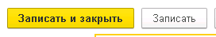
Рис. 4.2.2. Сохранение изменений учётной записи.
Для обратной операции в карточке учётной записи пользователя требуется установить флаг «Вход в систему разрешён» и подтвердить изменения, путём нажатия кнопки «Записать» или «Записать и закрыть».

СОСТАВ ТЕХНИЧЕСКИХ И ПРОГРАММНЫХ СРЕДСТВ ИС «АРГУС-ЛАБОРАТОРИЯ».

Состав средств вычислительной техники, необходимых для функционирования ИС «Аргус-Лаборатория».
Требования к параметрам серверов Системы описаны в Таблице 2.
Таблица 2. Параметры аппаратного обеспечения ИС «Аргус-Лаборатория».
Условное обозначение | Кол-во | Кол-во vCPU, шт. | Объём vRam, Гбайт | Объём vHDD, Гбайт
Файловый сервер | 1 | 8 * 2,59 | 32 | 512
PHP сервер | 1 | 8 * 2,59 | 32 | 512
1С сервер | 1 | 8 * 2,59 | 32 | 512
Сервер баз данных | 1 | 8 * 2,59 | 32 | 512

Состав серверного программного обеспечения ИС «Аргус-Лаборатория».
Серверная часть Системы предназначается для работы на виртуальных серверных мощностях под управлением операционной системой Windows Server 2016 Standart. ОС Windows Server 2016 Standart обеспечивает высокую производительность и высокий уровень надёжности для работающих в ней приложений.
Для функционирования Системы на серверах должно быть установлено программное обеспечение, указанное в Таблице 2.
Таблица 2. Программное обеспечение, необходимое для функционирования системы.
Сервер | Используемое программное обеспечение | Назначение ПО
Файловый сервер | Windows Server 2016 | Операционная система
 | Apache 2.2.34 | Веб сервер
PHP сервер | Windows Server 2016 | Операционная система
 | PHP 5.2.0 | Интерпретатор языка PHP
1С сервер | Windows Server 2016 | Операционная система
 | 1С: Предприятие | Платформа для работы с конфигурацией 1С
Сервер баз данных | Windows Server 2016 | Операционная система
 | PostgreSQL 9.6.6 | Система управления базами данных

Требования к составу технического и программного обеспечения рабочих станций операторов ИС «Аргус-Лаборатория».
В целях обеспечения работоспособности Системы с заданными функциональными возможностями требуется следующая конфигурация клиентской части (рабочих станций операторов/ пользователей):
- Для выполнения программы необходимо использовать следующий состав программных средств на клиентской части (рабочих станциях операторов):
- ОС Windows: Поддерживаемые версии:
- - Windows: версии XP Service Pack 3, Vista Service Pack 2, 7 Service Pack 1, 8.0, 8.1, 10.
- - Windows Server: версии 2003, 2008 Service Pack 2, 2008 R2 Service Pack 1, 2012, 2012 R2, 2016, 2019.
- - Должны быть установлены все актуальные обновления для используемой версии операционной системы.
- ОС Linux: Поддерживаемые версии:
- - Astra Linux:
- - Common Edition: версии 1.11, 2.12.
- - Special Edition: версии 1.4, 1.5, 1.6.
- - CentOS 7.
- - Debian: версии 8, 9.
- - Mint: версии 18, 19.
- - Red Hat Enterprise Linux 7.
- - Ubuntu: версии 14.04 LTS, 16.04 LTS, 18.04 LTS.
- - Альт Линукс: версии 7.0 СПТ, Образование 8, Рабочая станция 8, Рабочая станция К 8, Сервер 8, 8 СП, Образование 9, Рабочая станция 9, Рабочая станция К 9, Сервер 9.
- ОС macOS: Поддерживаемые версии:
- - версия 10.12 ‑ 10.15;
- - версия 11.0 ‑ 11.3.
- - Процессор Intel Celeron с тактовой частотой 2 700 МГц и выше.
- - Оперативная память 4 Гбайт и выше.
- - Жесткий диск или твердотельный накопитель
- - USB-порт.
- - Установленный веб-браузер:
- - Chromium-gost версии 64 и последующие.
- - Google Chrome версии 64 и последующие.
- - Яндекс.Браузер версии 22 и последующие.
- - Монитор с минимальным разрешением 1280x768 точек.
- - Для работы с Системой необходимо, чтобы АРМ пользователя был подключен к сети Интернет, с соблюдением предъявляемых требований к информационной безопасности, в том числе в части антивирусной защиты.

Требования к квалификации персонала.
Технический персонал должен обладать необходимыми навыками по администрированию:
- Windows Server 2016;
- Apache 2.2.34;
- 1C: Предприятие 8.3.18.433;
- PostgreSQL 11
- пакета прикладных программ «Microsoft Office 2007» и выше;
- средств просмотра графических изображений, а также формата PDF.
Для работы с Системой пользователи должны обладать следующими навыками и квалификацией:
- хорошее знание предметной области, в которой предназначена работа с Системой;
- базовые навыки использования ПК и периферийных устройств, в том числе:
- самостоятельное включение и отключение оборудования от электропитания;
- первоначальная загрузка операционной системы;
- набор данных на клавиатуре;
- использование манипулятора типа «мышь» для активизации визуальных элементов управления на экране монитора;
- запуск программ на исполнение;
- использование базовых функций оконного интерфейса, позволяющего изменять размер окна программы и перемещать его на экране монитора;
- переключение между окнами запущенных программ;
- использование стандартной программы «Проводник» (Windows Explorer) для поиска, копирования, перемещения, удаления и открытия файлов дисковой подсистемы;
- навыки использования одного из нижеперечисленных веб-браузеров на уровне пользователя: Google Chrome; Mozilla Firefox;
- навыки работы с Microsoft Office на уровне пользователя. В рамках работы с сервисом будет необходимо уметь пользоваться программами Microsoft Word и Microsoft Excel;
- знание и умение выполнять установленные для этой группы или категории пользователей меры по защите информации.

ОПИСАНИЕ СТАРТА СВТ И ПРОЦЕДУР ПРОВЕРКИ ПРАВИЛЬНОСТИ СТАРТА.
Система реализована в трехуровневой архитектуре:
- уровень представления;
- уровень информационной логики;
- уровень хранения данных.
Уровень представления – на данном уровне осуществляется взаимодействие Системы с пользователем посредством тонкого клиента – стандартного веб-браузера (Chrome, FireFox).
Уровень информационной логики реализован в виде использования приложения 1С, а также PHP – приложения и javascript и включает набор объектов, сохраняемых в базе данных, и операций с этими объектами. С точки зрения состояния базы данных, каждая операция является транзакцией, т.е. полностью выполняется и записывается в базе данных или "откатывается" без изменений в базу данных. В виде транзакций выполняются только те операции, которые изменяют информацию в базе данных.
Для построения хранилища данных в Системе используется свободно распространяемое программное обеспечение систем управления базами данных: реляционная PostgreSQL.
Старт СВТ и последующая проверка корректного старта осуществляется по следующему алгоритму:
- Подготовка инфраструктуры, в том числе аппаратной, в части создания виртуальных машин с параметрами серверов не ниже описанных в п. 5.1.
- Инициировать «холодный» запуск виртуальных машин, обеспечивающих функционирование Системы.
- Прописать IP-адреса для обеспечения сетевой связанности.
- Установка и настройка операционных систем.
- Установка и настройка СПО на технических средствах.
- Проверка работоспособности Системы.

СБОРКА СПЕЦИАЛЬНОГО ПРОГРАММНОГО ОБЕСПЕЧЕНИЯ ИЗ ИСХОДНЫХ МОДУЛЕЙ.

Развёртывание СПО на технических средствах.
Развертывание СПО Системы на технических средствах включает в себя подготовку среды и настройку окружения, с последующей установкой и настройкой СПО.
Технический персонал должен обладать необходимыми навыками по администрированию:
- 1С: Предприятие 8.3;
- Apache 2.2;
- PostgreSQL;
- средств просмотра графических изображений, а также формата PDF.

Настройка DNS записей веб-серверов Системы.
Перед развертыванием СПО Системы на технических средствах ФГБУ «ВНИИКР» требуется выполнить настройку DNS записи типа A для IP адреса создаваемого прокси-сервера, а именно: lab.fitorf.ru.

Подготовка среды и настройка окружения системы.
Работа Системы обеспечивается за счет технических средств, описанных в пункте 5.1 настоящего руководства.
До установки Системы должны быть выполнены работы по развертыванию среды виртуализации.
Сетевые настройки должны обеспечивать возможность доступа пользователей к прокси-серверу, по порту 80 TCP.
Все виртуальные машины Системы должны находиться в одной внутренней подсети.
Перед развертыванием программного обеспечения Системы на технических средствах требуется выполнить настройку DNS записей типа A для IP адресов соответствующего сервера, в соответствии с требованиями п. 7.1.1.
Для функционирования Системы используется свободно распространяемое общесистемное программное обеспечение сторонних разработчиков, которое должно быть установлено на сервера подсистемы в соответствии с требованиями, изложенными в таблице 1 (см. п. 5.2).
После установки стороннего программного обеспечения следует осуществить следующие изменения в конфигурации:
- Настроить virtual host веб-сервера Apache на работу с адресом revizor.fsvps.ru.
- Установить переменные в файле конфигурации PHP: php.ini:
- max_input_vars = 6000;
- max_file_uploads = 100;
- upload_max_filesize = 1G.

Настройка серверов баз данных Системы.
Установка серверов БД происходит согласно официальным инструкциям установки СУБД PostgreSQL.

Установка программного обеспечения Системы.
Перед установкой необходимо убедиться, что DNS-запись lab.fitorf.ru указывает на IP адрес серверов, на которых производится установка Системы.
Для установки Системы необходимо:
- Установить 1С сервер;
- Установить консоль управления кластером 1С серверов;
- Установить 1С: Предприятие;
- При помощи консоли управления кластером создать новую информационную базу (далее – ИБ);
- Добавить новую ИБ в список информационных баз в окне 1С: Предприятие;
- Открыть ИБ в режиме конфигуратора;
- Произвести загрузку данных ИБ из файла 1Cv8.dt.

РЕКОМЕНДАЦИИ ПО СРЕДСТВАМ НАДЕЖНОГО ВОССТАНОВЛЕНИЯ.
Для обеспечения защиты и восстановления приложений и данных Системы рекомендуется использовать средства резервного копирования, имеющиеся в распоряжении ЦОД ФГБУ «ВНИИКР», на котором развернуто СПО.
Подключение Системы к средствам резервного копирования целесообразно реализовать за счет установки и настройки агентов резервного копирования, настройки расписаний резервного копирования согласно внутренним регламентам эксплуатации информационных систем ФГБУ «ВНИИКР». После проведения процедур по подключению к системе резервного копирования она должна обеспечивать автоматическое архивирование, резервное копирование и хранение резервных копий как отдельных файлов с данными, так и целых образов виртуальных машин Системы, размещенных в облачной инфраструктуре.
В случае, когда в результате аварии, сбоя оборудования, ошибки администратора или программной ошибки происходит потеря данных, относящихся к работе Системы, восстановление этих данных производится администратором с использованием стандартных команд или графического интерфейса.
При полной потере работоспособности серверов, отвечающих за функционирование Системы и размещенных в облачной инфраструктуре, сначала восстанавливается состояние необходимых виртуальных машины администратором облачной инфраструктуры, затем, при необходимости, восстанавливаются резервные копии данных на выбранную дату и время из имеющихся в наличии копий. Восстановление данных из резервных копий выполняется самостоятельно администратором Системы или совместно с администратором системы резервного копирования.

ОПИСАНИЕ РАБОТЫ ПОЛЬЗОВАТЕЛЕЙ В ИС «АРГУС-ЛАБОРАТОРИЯ».

Начало и завершение работы пользователей в Системе.

Начало работы с Системой.
Работа с системой через веб-клиент.
Работа с Системой осуществляется с помощью одного из интернет-браузеров.
Для входа в систему пользователю необходимо:
Ввести в адресной строке браузера адрес: https://lab.fitorf.ru/lab/ru_RU/ (Рис. 9.1.1.1).
Рис. 9.1.1.1. Инициация процедуры авторизации и аутентификации в Системе.

Ввести логин и пароль в соответствующих полях и нажать на кнопку «ОК» (Рис. 9.1.1.2).
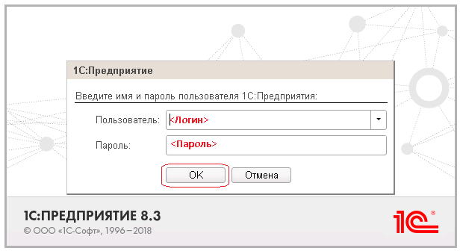
Рис. 9.1.1.2. Авторизация пользователя по логину и паролю.

В случае ошибочного ввода логина и (или) пароля (Рис. 9.1.1.3) необходимо проверить правильность ввода и повторить попытку.
Рис. 9.1.1.3. Ошибка авторизации.
Внимание. Если ресурс недоступен, пользователь обращается в службу технической поддержки Системы.

После входа в систему в зависимости от назначенной роли пользователя откроется список доступных подсистем (Рис. 9.1.1.4).
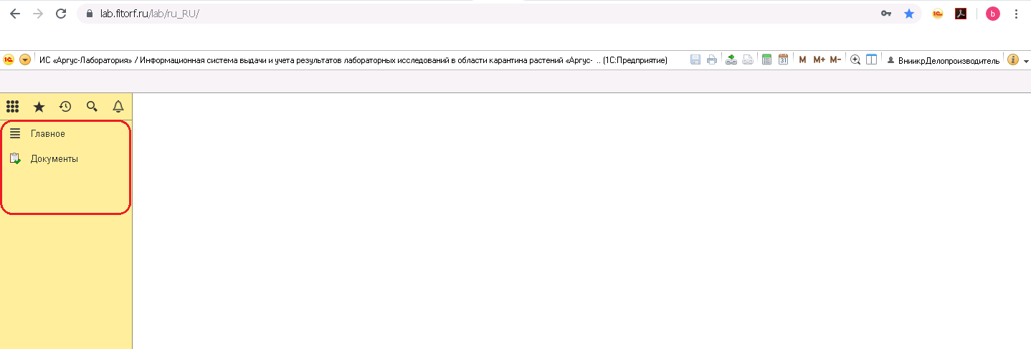
Рис. 9.1.1.4. Главный экран Системы.

Работа с системой через приложение “1C Предприятие”.
Скачать приложение “1C Предприятие” можно по ссылке http://down.fitorf.ru/ .
Для работы в системе через приложение “1C Предприятие” необходимо в приложении нажать кнопку “добавить”. (Рис. 9.1.1.5)
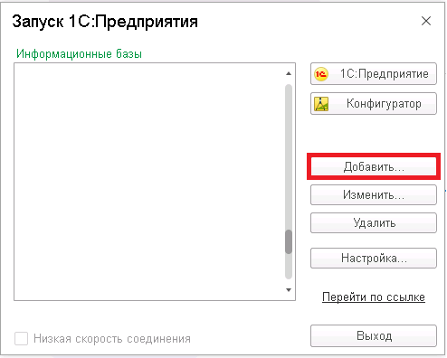
Рис. 9.1.1.5 добавление базы.
В появившемся окне нужно выбрать опцию “добавление в список существующей информационной базы. (Рис. 9.1.1.6)
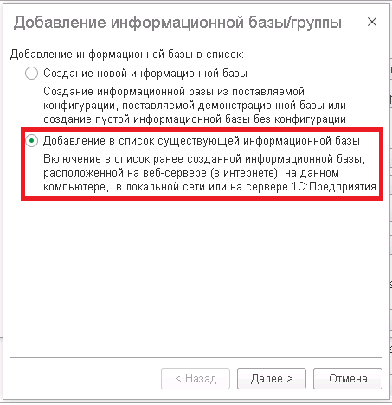
Рис. 9.1.1.6
После этого нужно установить опцию “на веб-сервере” и внести в поле “Адрес информационной базы” адрес: https://lab.fitorf.ru/lab/ . (Рис. 9.1.1.7)
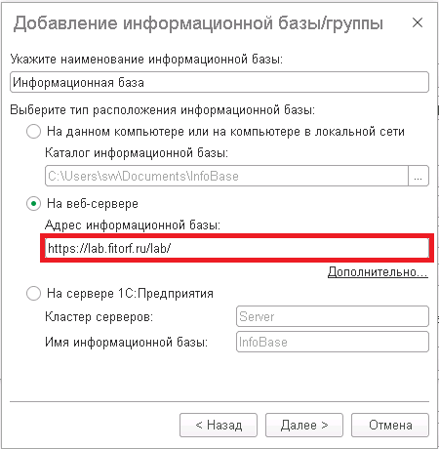
Рис. 9.1.1.7
После этого нужно выбрать автоматическую аутентификацию пользователя и автоматический режим запуска. (Рис. 9.1.1.7)
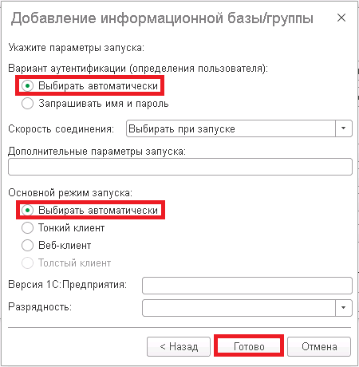
Рис. 9.1.1.7
Далее нужно зайти в базу через кнопку “1С:Предприятие” и ввести логин и пароль пользователя.
Скачать программу можно по адресу http://down.fitorf.ru/

Завершение работы с Системой.
Для завершения работы с Системой необходимо в верхнем правом углу нажать на имя пользователя и воспользоваться гиперссылкой «Завершить работу» (Рис. 9.1.2.1).
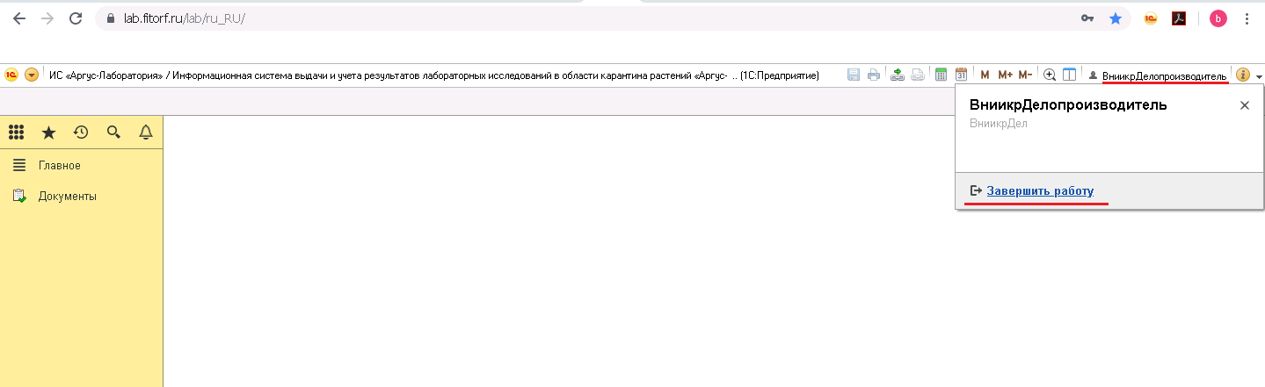
Рис. 9.1.2.1. Завершение работы с Системой.

Режимы работы пользователей в Системе.
Интерфейс Системы представляет собой основной экран для работы пользователя. Список доступных подсистем зависит от роли пользователя. Переключение между подсистемами осуществляется через меню навигации в левой части основного экрана (Рис. 9.2.1).
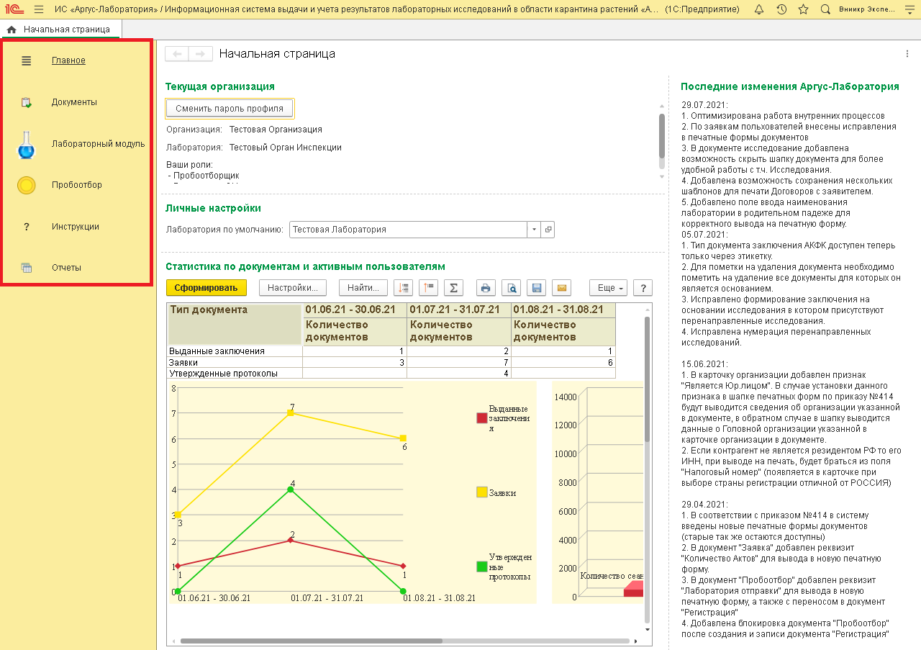
Рис. 9.2.1. Интерфейс Системы.
У всех пользователей. В подсистеме «Главное» доступна функция изменения пароля.
Подсистемы, доступные для работы пользователя с ролью «Заявитель»:
- Подсистема «Документы».
Подсистемы, доступные для работы пользователя с ролью «Делопроизводитель»:
- Подсистема «Документы».
Подсистемы, доступные для работы пользователя с ролью «Технический Директор ОИ»:
- Подсистема «Документы»;
- Подсистема «Лабораторный модуль»;
- Подсистема «Пробоотбор».
Подсистемы, доступные для работы пользователя с ролью «Руководитель ОИ»:
- Подсистема «Документы»;
- Подсистема «Лабораторный модуль»;
- Подсистема «Пробоотбор».
Подсистемы, доступные для работы пользователя с ролью «Эксперт»:
- Подсистема «Документы»;
- Подсистема «Лабораторный модуль»;
- Подсистема «Пробоотбор».
Подсистемы доступные для работы пользователя с ролью «Пробоотборщик»:
- Подсистема «Пробоотбор».
Подсистемы, доступные для работы пользователя с ролью «Сотрудник лаборатории»:
- Подсистема «Лабораторный модуль».
Подсистемы, доступные для работы пользователя с ролью «Исследователь»:
- Подсистема «Лабораторный модуль».
Подсистемы, доступные для работы пользователя с ролью «Руководитель ИЛ»:
- Подсистема «Документы»;
- Подсистема «Лабораторный модуль».

Режимы работы пользователя с административными правами.

Основное меню Системы.
Для пользователя с ролью «Администратор системы» домашняя страница содержит панель навигации по следующим подсистемам (Рис. 9.3.1.1):
- Справочники;
- Администрирование;
- Лабораторный модуль;
- Пробоотбор;
- Лаб НСИ;
- Лаб обработки;
- Отчёты;
- Документы Заявителя.
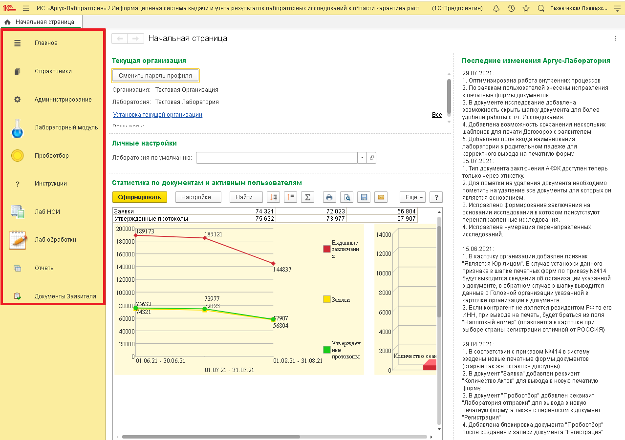
Рис. 9.3.1.1. Основное меню пользователя с правами «Администратор».

Работа пользователя в подсистеме «Администрирование».
В подсистеме «Администрирование» основным разделом, в котором работает пользователь с ролью «Администратор» является раздел «Настройка пользователей и прав» (Рис. 9.3.2.1), в которой производится создание пользователей и присвоение им определённых прав доступа.
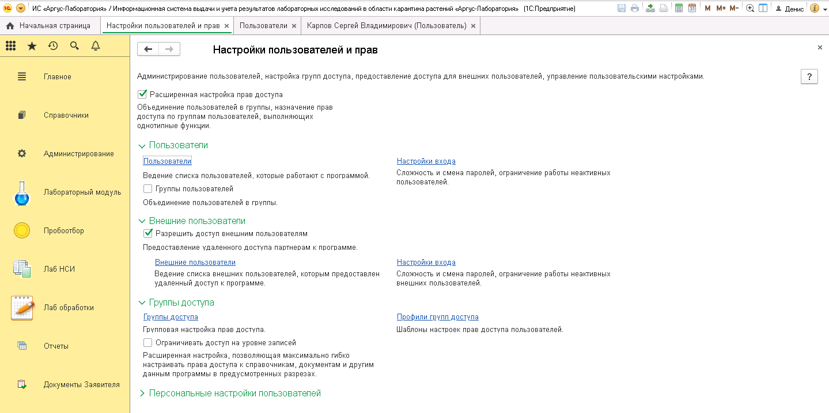
Рис. 9.3.2.1. Раздел «Настройка пользователей и прав» подсистемы «Администрирование».
Для просмотра списка существующих пользователей, редактирования их данных и создания новых пользователей, необходимо нажать на гиперссылку «Пользователи» подраздела «Пользователи». При этом будет открыт список всех пользователей Системы (Рис. 9.3.2.2).
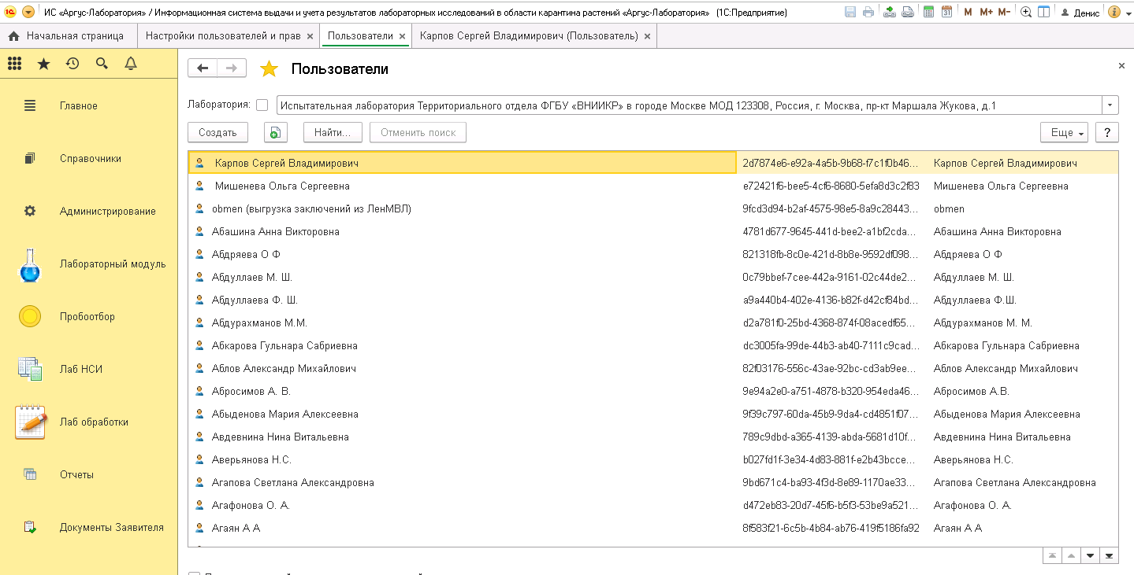
Рис. 9.3.2.2. Список пользователей ИС «Аргус-Лаборатория».

Работа со справочником «Пользователи».
Для создания нового пользователя Системы необходимо в форме списка пользователей нажать на кнопку «Создать». При этом будет открыта карточка пользователя, в которую необходимо внести данные пользователя (Рис.9.3.3.1). В карточке необходимо заполнить следующие реквизиты:
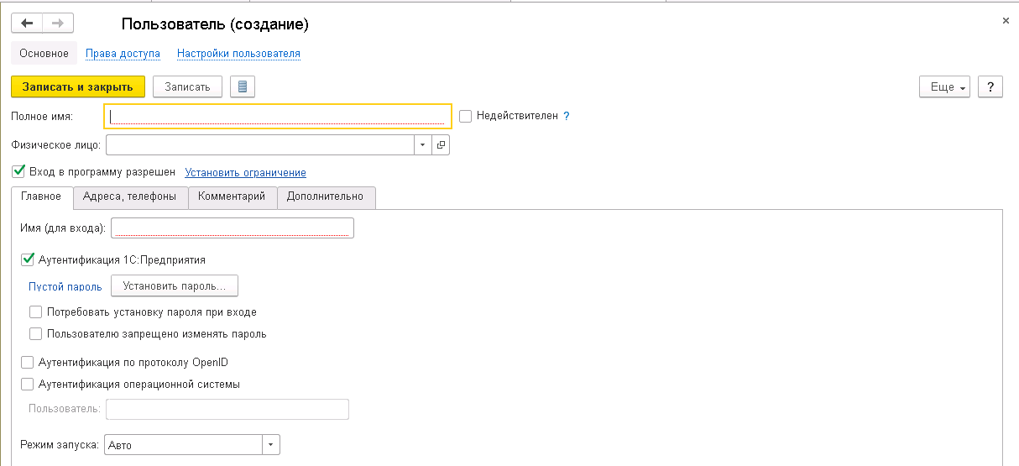
Рис. 9.3.3.1. Представление карточки пользователя.
- Шапка карточки пользователя (Рис. 9.3.3.2):
  - Полное имя – текстовое поле. Необходимо указать полное имя пользователя, которое является идентификатором пользователя в Системе. На основании полного имени пользователя формируется имя для входа;
  - Физическое лицо – поле справочника. Данные выбираются из справочника «Физические лица»;
  - Вход в программу разрешён - флаг;
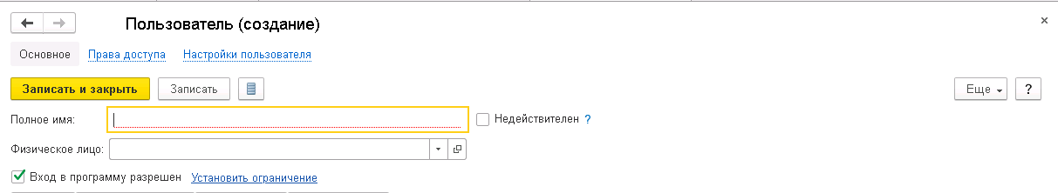
Рис. 9.3.3.2. Представление шапки карточки пользователя.
- Вкладка «Главное» (Рис. 9.3.3.3):
  - Имя (для входа) – текстовое поле. Имя формируется автоматически на основании полного имени (имеет вид – ФамилияИО). Может быть отредактировано;
  - Аутентификация 1С: Предприятия – флаг;
  - Пароль – установка пароля;
  - Потребовать установку пароля при входе – флаг;
  - Пользователю запрещено менять пароль – флаг;
  - Аутентификация по протоколу OpenID – флаг;
  - Аутентификация операционной системы – флаг;
Рис. 9.3.3.3. Представление вкладки «Главное» карточки пользователя.
- Вкладка «Адреса, телефоны» - контактная информация пользователя (Рис. 9.3.3.4);
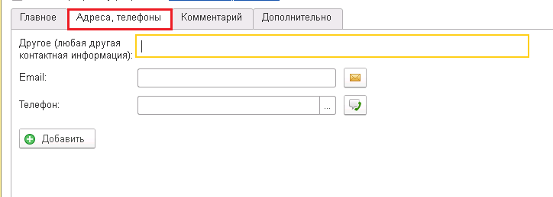
Рис. 9.3.3.4. Представление вкладки «Адреса, телефоны» карточки пользователя.
- Комментарий – комментарий к данным пользователя (Рис. 9.3.3.5);
Рис. 9.3.3.5. Представление вкладки «Комментарий».
- Вкладка «Дополнительно» (Рис. 9.3.3.6):
  - Лаборатория – поле справочника. Данные выбираются из справочника «Лаборатории» в соответствии с организацией, указанной в карточке сотрудника, который соответствует данному пользователю;
  - Контрагент – поле справочника. Данные выбираются из справочника «Контрагенты», указывается организация-заказчик, к которой относится данный пользователь;
  - Сотрудник – поле справочника. Данные выбираются из справочника «Сотрудники»;
  - Организация – поле справочника. Данные переносятся из поля «Организация» карточки сотрудника. Поле закрыто для редактирования;
  - Сертификат – текстовое поле. Указывается номер сертификата пользователя;
  - Срок действия с … по … - поля даты. Указываются сроки действия сертификата;
  - ПИН – текстовое поле. Указывается ПИН пользователя.
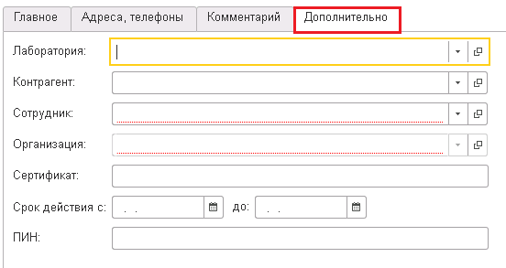
Рис. 9.3.3.6. Представление вкладки «Дополнительно» карточки пользователя.

Работа пользователя в подсистеме «Лаб НСИ».
В подсистеме «Лаб НСИ» (Рис. 9.3.3.1) представлен список справочников и классификаторов, использующихся при работе с Системой. К основным справочникам, с которыми работает администратор, относятся справочники «Сотрудники», «Физические лица», «Контрагенты», «Организации», «Лаборатории».
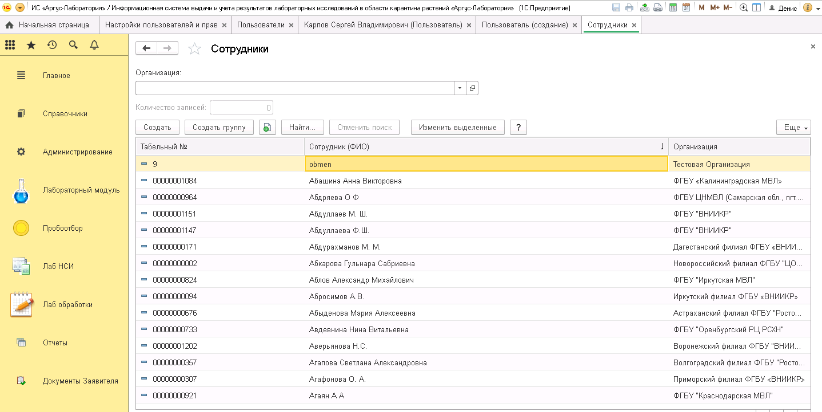
Рис. 9.3.3.1. Представление подсистемы «Лаб НСИ».

Работа со справочником «Сотрудники».
В справочнике «Сотрудники» представлен список сотрудников, работающих в Системе. Для создания нового сотрудника необходимо нажать на кнопку «Создать» в форме списка. При этом будет открыта карточка сотрудника (Рис. 9.3.3.2).

Реквизиты, заполняемые в карточке сотрудника:
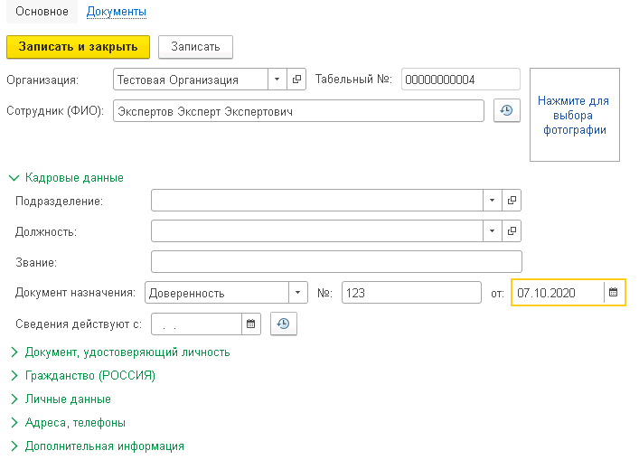
Рис. 9.3.3.2. Представление карточки сотрудника.
- Организация – поле справочника. Данные выбираются из справочника «Организации»;
- Сотрудник (ФИО) – текстовое поле. Вносятся данные сотрудника, которые также сопоставляются со справочником «Физические лица»;
- Подразделение – поле справочника. Данные выбираются из справочника «Подразделения»;
- Должность – поле справочника. Данные выбираются из справочника «Должности»;
- Сведения действуют с – поле даты. Указывается дата, с которой начинают действовать изменения. Поле обязательно для заполнения в случае внесения изменений в подразделе «Кадровые данные».
- «Документ назначения» - справочник, в котором выбирается тип документа назначения, в поле «№» вводится его номер, а в поле «От» его дата. Все эти данные будут автоматически подтягиваться при выборе сотрудника в «Заявке» в графе «Лицо уполномоченное приказом».

Работа со справочником «Физические лица».
В справочнике «Физические лица» содержатся данные по физическим лицам пользователей и контрагентов, которые используются для работы в Системе.
Для создания нового физического лица необходимо нажать на кнопку «Создать» в списке физических лиц. При этом будет открыта карточка физического лица (Рис. 9.3.3.3).
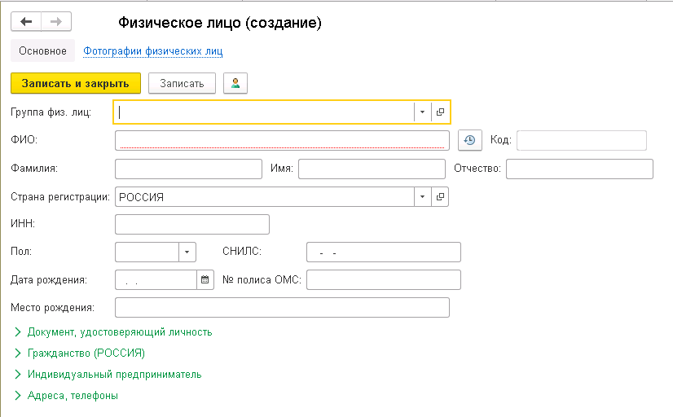
Рис. 9.3.3.3. Представление карточки физического лица.
Реквизиты, заполняемые в карточке физического лица:
- ФИО – текстовое поле. Указываются данные физического лица;
- Фамилия, Имя, Отчество – текстовые поля. Данные переносятся из поля ФИО;
- Страна регистрации – поле справочника. Данные выбираются из справочника «Страны мира».
При создании пользователя и контрагента. Данные из справочника «Физические лица» соотносятся с данными в карточке контрагента/пользователя.

Работа со справочником «Организации».
В справочнике «Организации» представлены данные организаций, зарегистрированных в Системе, как организации-исполнители, проводящие исследования.
Для создания новой организации необходимо в форме списка организаций нажать на кнопку «Создать». При этом будет открыта карточка организации (Рис. 9.3.3.4).
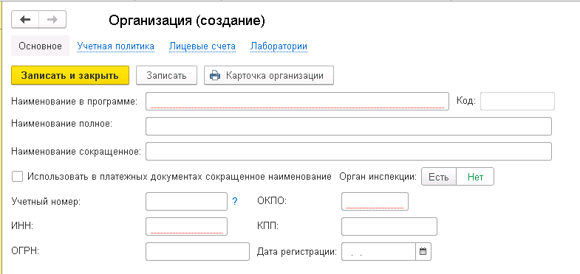
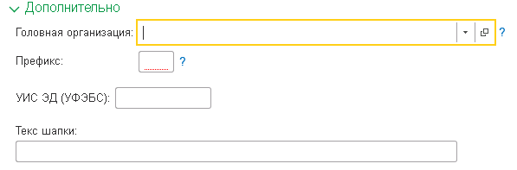
Рис. 9.3.3.4. Представление карточки организации.
Реквизиты, заполняемые в карточке организации:
- Наименование в программе – текстовое поле. Указывается наименование, которое будет использоваться для представления организации в Системе;
- Наименование полное – текстовое поле. Указывается наименование организации, которое будет использоваться в печатных формах документов;
- Наименование сокращённое – текстовое поле. Указывается сокращённое наименование организации, которое будет использоваться для быстрого поиска организации в справочнике;
- ИНН, ОКПО – текстовые поля. Указываются реквизиты организации;
- Префикс – текстовое поле. Указывается двухсимвольный префикс организации;
- Текст шапки – текстовое поле. Указывается текст шапки организации, используемый в печатных формах.

Работа со справочником «Лаборатории».
В справочнике «Лаборатории» указывается информация по лабораториям и органам инспекции организаций, зарегистрированных в Системе, которые проводят процедуры инспекции, отбора проб и исследований.
Для создания новой лаборатории в форме списка лабораторий необходимо нажать на кнопку «Создать». При этом будет открыта карточка лаборатории (Рис. 9.3.3.4).
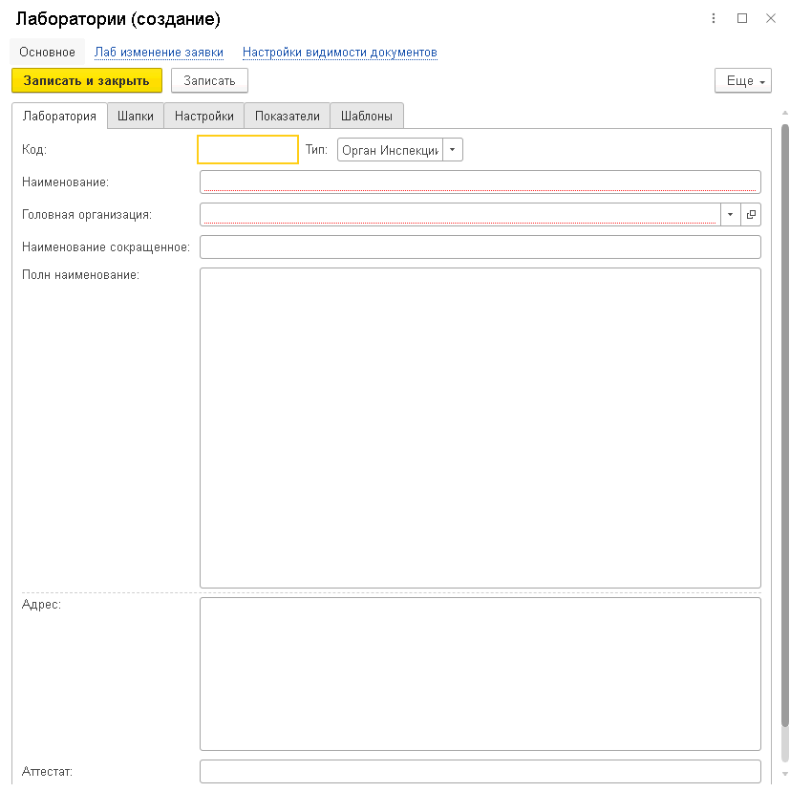
Рис. 9.3.3.4. Представление карточки лаборатории.
Реквизиты, заполняемые в карточке лаборатории:
- Тип – поле выбора. Указывается тип подразделения (Орган инспекции/Лаборатория);
- Наименование – текстовое поле. Указывается наименование подразделения, используемое в Системе;
- Головная организация – поле справочника. Указывается головная организация, к которой принадлежит подразделение. Выбирается из справочника «Организации»;
- Полное наименование – текстовое поле. Указывается полное наименование подразделения, используемое в печатных формах;
- Адрес – текстовое поле. Указывается адрес подразделения;
- Аттестат – текстовое поле. Указывается номер аттестата лаборатории/органа инспекции;
- Номер лаборатории – текстовое поле. Указывается номер подразделения;
- Текст шапки – текстовое поле. Указывается текст шапки, используемый в печатных формах.

Работа со справочником «Контрагенты».
В справочнике «Контрагенты» указывается информация по организациям контрагентам (заказчикам, отправителям, получателям), с которыми взаимодействуют организации, работающие в Системе.
Для создания нового контрагента необходимо в форме списка контрагентов нажать на кнопку «Создать». При этом будет открыта карточка контрагента.
Состав заполняемых реквизитов зависит от выбранного вида контрагента.
Реквизиты, заполняемые для юридического лица (Рис. 9.3.3.5):
- Наименование – текстовое поле. Указывается наименование контрагента, используемое в программе;
- Официальное наименование – текстовое поле. Указывается официальное наименование контрагента в Системе, используемое в печатных формах;
- Сокращённое наименование – текстовое поле. Указывается сокращённое наименование контрагента, используемое для упрощения поиска контрагента в справочнике;
- Страна регистрации – поле справочника. Данные выбираются из справочника «Страны мира»;
- ИНН/КПП/ОГРН/Код ОКПО – текстовые поля. Указываются реквизиты организации-контрагента;
- Дата регистрации – поле даты. Указывается дата регистрации организации;
- Раздел «Адреса и телефоны» - указываются контактные данные контрагента;
- Резидент – флаг. Выставляется, если организация является налоговым резидентом РФ. Если флаг выставлен, то система проводит проверку корректности заполнения полей ИИН и КПП;
- Заказчик/Получатель/Исполнитель – флаги. Выставляются в зависимости от выбираемого вида контрагента.

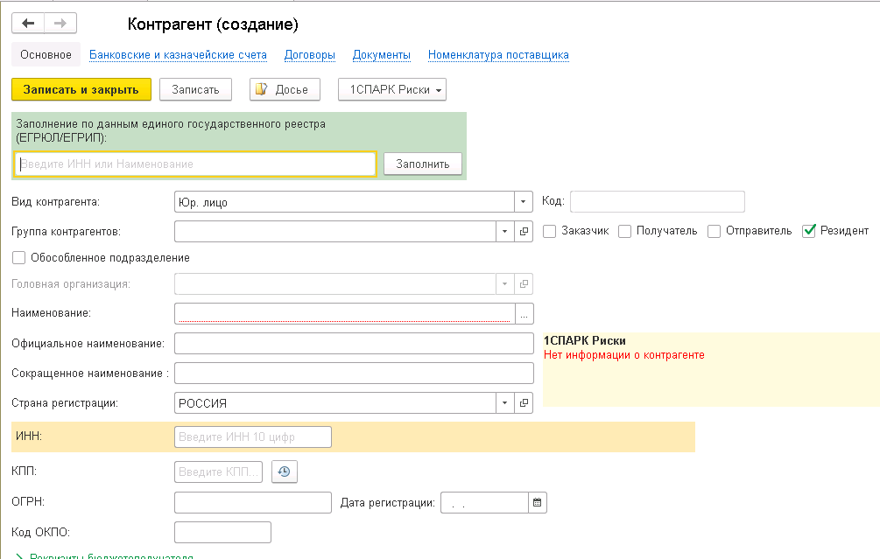
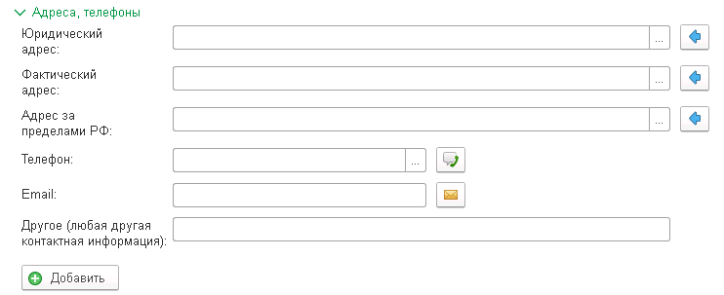
Рис. 9.3.3.5. Представление карточки контрагента типа «Юридическое лицо».

Реквизиты, заполняемые для физического лица (Рис. 9.3.3.6):
- ФИО – текстовое поле. Указываются данные физического лица;
- Страна регистрации – поле справочника. Данные выбираются из справочника «Страны мира»;
- ИНН – текстовое поле. Указывается ИНН контрагента;
- Пол – поле выбора. Данные выбираются из перечисления;
- СНИЛС – текстовое поле с заданной маской. Указывается номер СНИЛС контрагента;
- Дата рождения – поле даты. Указывается дата рождения;
- Полис ОМС – текстовое поле. Указывается номер полиса ОМС;
- Раздел «Адреса и телефоны» - указываются контактные данные контрагента;
- Резидент – флаг. Выставляется, если организация является налоговым резидентом РФ. Если флаг выставлен, то система проводит проверку корректности заполнения полей ИИН и КПП;
- Заказчик/Получатель/Исполнитель – флаги. Выставляются в зависимости от выбираемого вида контрагента.

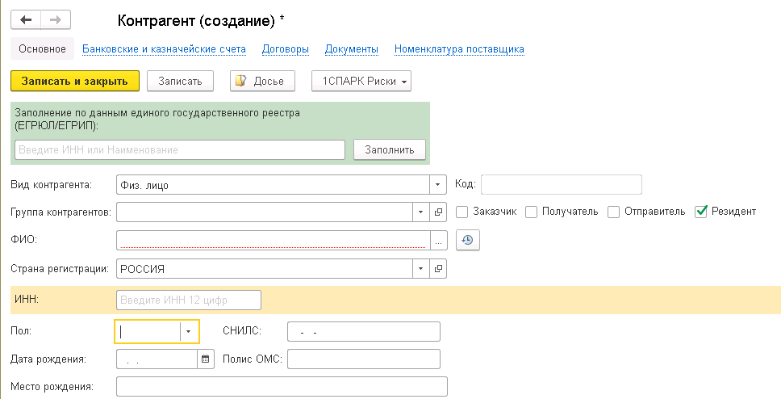
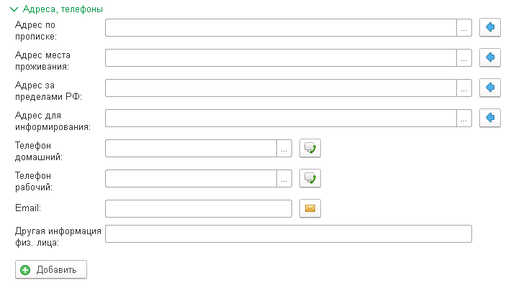
Рис. 9.3.3.6. Представление карточки контрагента для выбранного типа «Физическое лицо».

УСЛОВИЯ ВЫПОЛНЕНИЯ ПРОГРАММЫ.
Для работы с Системой необходимо, чтобы АРМ пользователя был подключен к сети Интернет, с соблюдением предъявляемых требований к информационной безопасности, в том числе в части антивирусной защиты.

Требования к квалификации операторов.
Для работы с Системой пользователи должны обладать следующими навыками и квалификацией:
- хорошее знание предметной области, в которой предназначена работа с Системой;
- базовые навыки использования ПК и периферийных устройств, в том числе:
- самостоятельное включение и отключение оборудования от электропитания;
- первоначальная загрузка операционной системы;
- набор данных на клавиатуре;
- использование манипулятора типа «мышь» для активизации визуальных элементов управления на экране монитора;
- запуск программ на исполнение;
- использование базовых функций оконного интерфейса, позволяющего изменять размер окна программы и перемещать его на экране монитора;
- переключение между окнами запущенных программ;
- использование стандартной программы «Проводник» (Windows Explorer) для поиска, копирования, перемещения, удаления и открытия файлов дисковой подсистемы;
- навыки использования одного из нижеперечисленных веб-браузеров на уровне пользователя: Google Chrome; Internet Explorer;
- навыки работы с Microsoft Office на уровне пользователя. В рамках работы с сервисом будет необходимо уметь пользоваться программами Microsoft Word и Microsoft Excel;
- знание и умение выполнять установленные для этой группы или категории пользователей меры по защите информации.
Пользователь с одной из ролей, относящихся к категории сотрудника организации, проводящей исследования, перед работой в Системе должен изучить теоретические основы работы с ИС «Аргус-Лаборатория».

Перечень эксплуатационной документации.
В состав комплекта эксплуатационных документов Системы входят:
- «ИС «Аргус-Лаборатория». Ведомость эксплуатационных документов»;
- «ИС «Аргус-Лаборатория». Общее описание системы»;
- «ИС «Аргус-Лаборатория». Руководство пользователя»;
- «ИС «Аргус-Лаборатория». Руководство системного программиста»;
- «ИС «Аргус-Лаборатория». Руководство администратора».
Перед началом работы с Системой пользователю необходимо ознакомиться с настоящим документом.

ВЫПОЛНЕНИЕ ПРОГРАММЫ.

Начало и завершение работы с Системой.

Начало работы с Системой.
Работа с Системой осуществляется с помощью одного из интернет-браузеров, описанных в п. 2.1 настоящего руководства.
Для входа в систему пользователю необходимо:
- Ввести в адресной строке браузера адрес: https://lab.fitorf.ru/lab/ru_RU/ (Рис. 11.1.1.1).
Рис. 11.1.1.1. Инициация процедуры авторизации и аутентификации в Системе.

- Ввести логин и пароль в соответствующих полях и нажать на кнопку «ОК» (Рис. 11.1.1.2).
Рис. 11.1.1.2. Авторизация пользователя по логину и паролю.

- В случае ошибочного ввода логина и (или) пароля (Рис. 11.1.1.3) необходимо проверить правильность ввода и повторить попытку.
Рис. 11.1.1.3. Ошибка авторизации.
Внимание. Если ресурс недоступен, пользователь обращается в службу технической поддержки Системы.
После входа в систему у пользователя откроется начальная страница которая содержит кнопку смены пароля, информацию о логине пользователя и присвоенных ему ролях, которые может настраивать сотрудники с ролью “Локальный Администратор”.
А зависимости от назначенной роли пользователя откроется список доступных подсистем (Рис. 11.1.1.4).
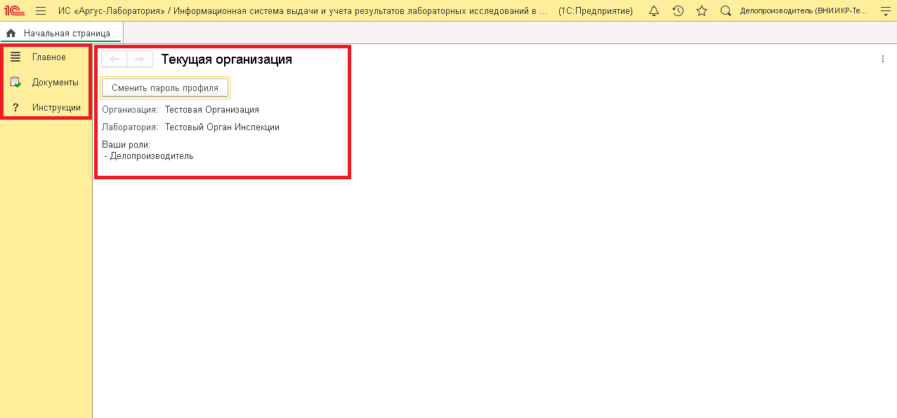
Рис. 11.1.1.4. Главный экран Системы.

Завершение работы с Системой.
Для завершения работы с Системой необходимо в верхнем правом углу нажать на имя пользователя и воспользоваться гиперссылкой «Завершить работу» (Рис. 11.1.2.1).
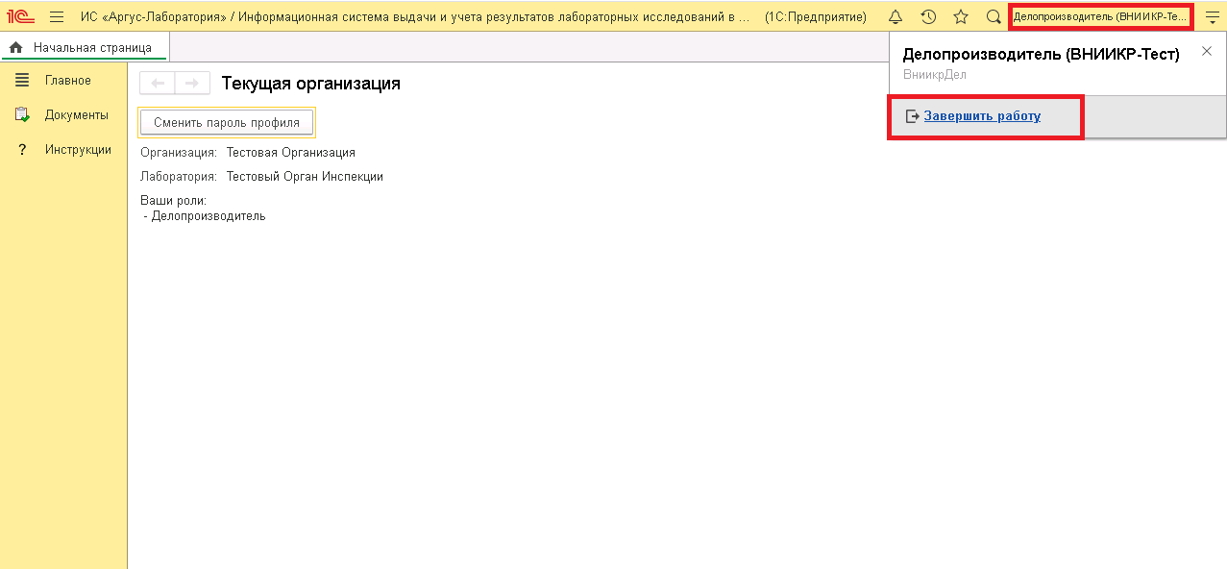
Рис. 11.1.2.1. Завершение работы с Системой.

Интерфейс Системы.
Интерфейс Системы представляет собой основной экран для работы пользователя. Список доступных подсистем зависит от роли пользователя. Переключение между подсистемами осуществляется через меню навигации в левой части основного экрана (Рис. 3.1.3.1).
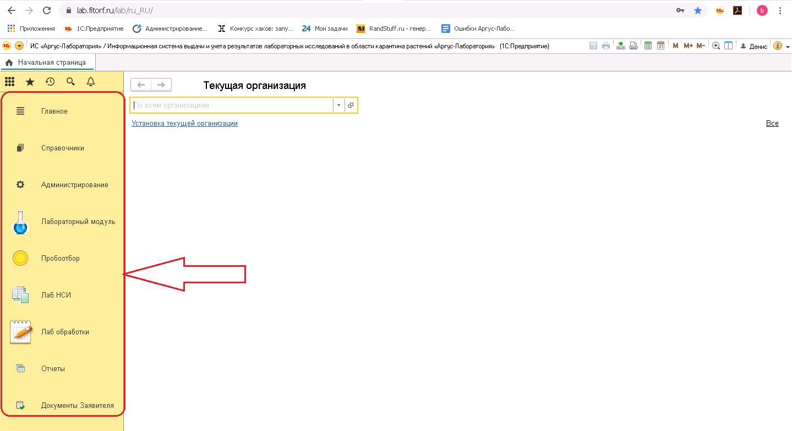
Рис. 11.1.3.1. Интерфейс Системы.
Подсистемы, доступные для работы пользователя с ролью «Заявитель»:
- Подсистема «Документы».
Подсистемы, доступные для работы пользователя с ролью «Делопроизводитель»:
- Подсистема «Документы».
Подсистемы, доступные для работы пользователя с ролью «Технический Директор ОИ»:
- Подсистема «Документы»;
- Подсистема «Лабораторный модуль»;
- Подсистема «Пробоотбор».
Подсистемы, доступные для работы пользователя с ролью «Руоводитель ОИ»:
- Подсистема «Документы»;
- Подсистема «Лабораторный модуль»;
- Подсистема «Пробоотбор».
Подсистемы, доступные для работы пользователя с ролью «Эксперт»:
- Подсистема «Документы»;
- Подсистема «Лабораторный модуль»;
- Подсистема «Пробоотбор».
Подсистемы доступные для работы пользователя с ролью «Пробоотборщик»:
- Подсистема «Пробоотбор».
Подсистемы, доступные для работы пользователя с ролью «Сотрудник лаборатории»:
- Подсистема «Лабораторный модуль».
Подсистемы, доступные для работы пользователя с ролью «Исследователь»:
- Подсистема «Лабораторный модуль».
Подсистемы, доступные для работы пользователя с ролью «Руководитель ИЛ»:
- Подсистема «Документы»;
- Подсистема «Лабораторный модуль».
В системе есть обязательные для заполнения поля, отмеченные красным пунктиром (рис. 11.1.3.2).

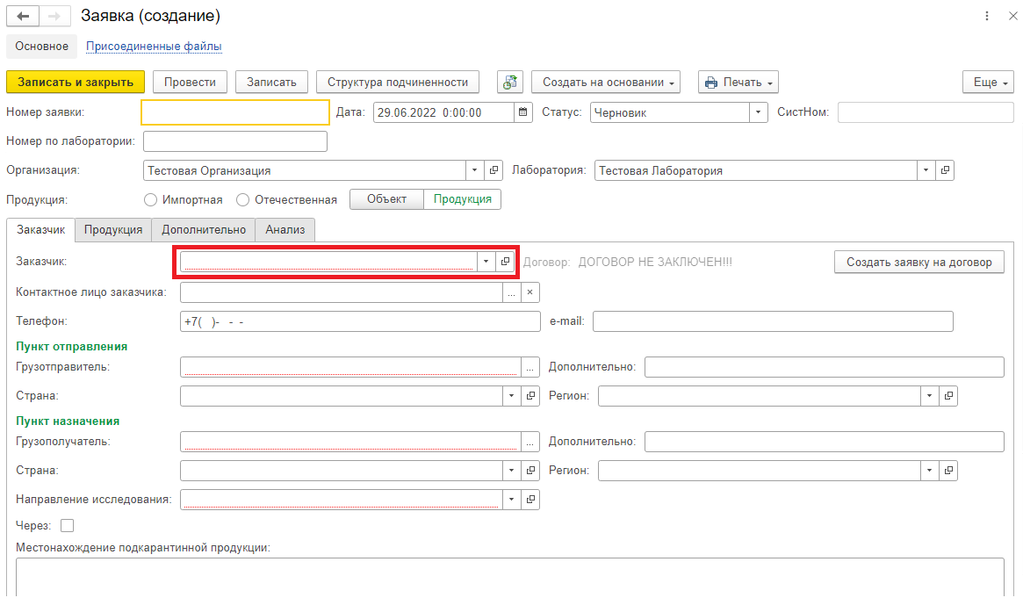
Обязательные для заполнения поля (рис. 11.1.3.2).
В системе имеются сообщения внизу экрана о неправильном заполнении документации. (Рис. 11.1.3.3)
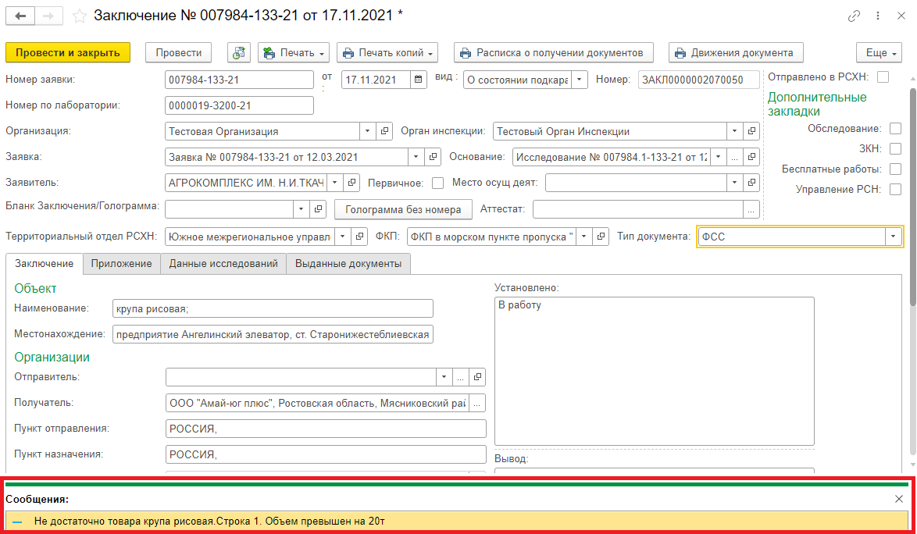
Сервисное сообщение о неправильном заполнении документа. (Рис. 11.1.3.3)
В системе присутствуют всплывающие окна с предупреждением. (Рис. 11.1.3.4)
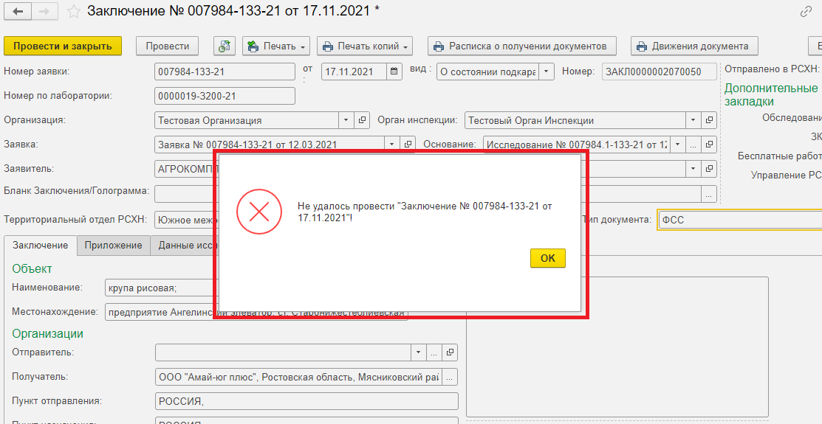
Всплывающее окна с предупреждением. (Рис. 11.1.3.4)

РАБОТА ПОЛЬЗОВАТЕЛЕЙ В СИСТЕМЕ.

Работа пользователя с ролью «Делопроизводитель».

Общие сведения.
Пользователь с ролью «Делопроизводитель» осуществляет первичную обработку входящей информации. В зоне его ответственности находятся основные документы, такие как заявка на проведение исследований (далее «Заявка») и договор с заказчиком (Рис. 12.1.1.1).
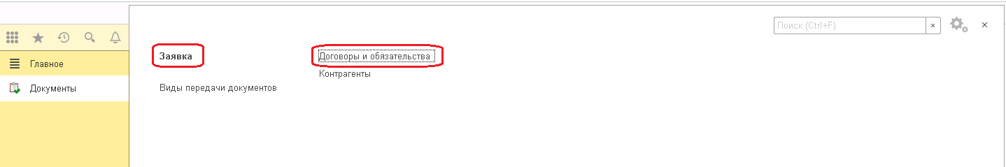
Рис. 12.1.1.1. Документы пользователя с ролью «Делопроизводитель».
При работе с Заявками пользователю доступны для просмотра документы, составленные им лично либо относящиеся к его лаборатории. К обязанностям по обработке заявлений делопроизводителем относится:
- Перенос заявлений, полученный в бумажном виде, в систему Аргус-Лаборатория.
- Первичная проверка заявлений, поступивших от заявителей, из их личного кабинета и принятие их в работу.
Работа с договорами заявителей сводится к проверке правильности автоматически составленного договора о сотрудничестве, который заявитель заполняет по форме, выложенной на сайте ВНИИКР, и утверждении правильности его составления для автоматического формирования пары Логин/Пароль, с помощью которых пользователь сможет получить доступ в свой личный кабинет.

Работа с документом «Заявка на договор».
Рассмотрим процедуру создания документа «Заявка на договор» в системе Аргус-Лаборатория. Для этого необходимо, в меню в левой части экрана, выбрать пункт «Документы» и в открывшемся окне выбрать пункт «Заявка на договор». После чего будет открыт список всех доступных для пользователя Заявок. Далее нажимаем на кнопку создать в правой части экрана, сразу над таблицей со списком доступных заявок (Рис. 12.1.2.1). Перед нами откроется карточка документа «Заявка на договор».
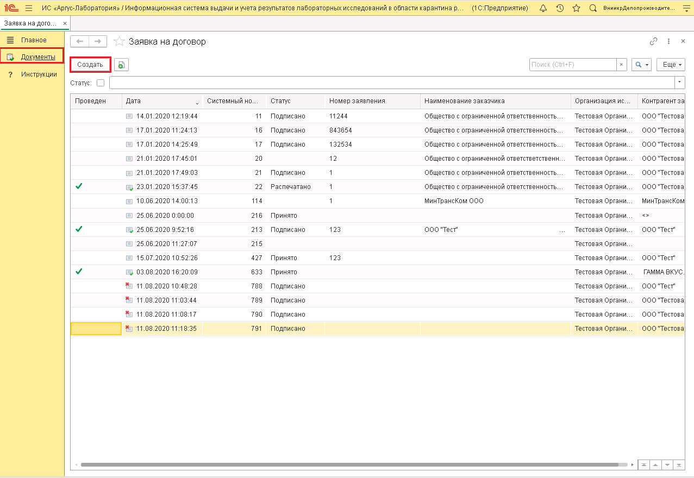
Рис. 12.1.2.1. Создание нового документа «Заявка на договор».
Далее идет заполнение или проверка следующих полей:
- Организация – указывается организация-исполнитель;
- Контрагент заказчик – указывается организация-заказчик;
- Наименование заказчика – указывается полное наименование организации-заказчика;
- Наименование краткое – указывается сокращённое наименование организации-заказчика;
- Заявление – указывается номер заявления на заключение договора;
- Договор – номер договора с организацией-заказчиком;
- Должность руководителя – указывается должность руководителя организации-заказчика;
- В родительном падеже – указывается должность руководителя организации-заказчика в родительном падеже;
- ФИО руководителя – указывается фамилия, имя и отчество руководителя организации-заказчика;
- В родительном падеже – указывается фамилия, имя и отчество руководителя организации-заказчика;
- Номер документа – номер документа, на основании которого исполняет обязанности руководитель организации-заказчика;
- Дата документа – дата документа, на основании которого исполняет обязанности руководитель организации-заказчика;
- ФИО бухгалтера – указывается фамилия, имя и отчество бухгалтера организации-заказчика;
- Документ – документ, на основании которого исполняет обязанности бухгалтер организации-заказчика;
- ФИО уполномоченного лица – фамилия, имя и отчество уполномоченного лица организации-заказчика;
- E-mail – электронная почта уполномоченного лица организации-заказчика;
- Телефон – телефон уполномоченного лица организации-заказчика;
- Юридический адрес – юридический адрес организации-заказчика;
- Фактический адрес – фактический адрес организации-заказчика;
- Телефон заказчика – контактный телефон организации-заказчика;
- E-mail заказчика – контактный адрес электронной почты организации-заказчика (важно, на данный адрес электронной почты будут отправлены данные для входа в систему);
- Почтовый адрес – почтовый адрес организации-заказчика;
- Наименование банка - наименование банка, в котором открыт счёт организации-заказчика;
- Адрес банка – адрес банка, в котором открыт счёт организации-заказчика;
- БИК – БИК банка, в котором открыт счёт организации-заказчика;
- Кор. счет – корреспондентский счёт организации-заказчика;
- Расчетный счет – расчётный счёт организации-заказчика;
- ИНН – ИНН организации-заказчика;
- КПП – КПП организации-заказчика;
- ОГРН – ОГРН организации-заказчика;
- ОКПО – ОКПО организации-заказчика;
- ОКВЭД – ОКВЭД организации-заказчика;
- Выбор между физическим и юридическим лицом. Если выбрано физическое лицо, то проверить поля ФИО, документ физ. лица, серия, номер, кем выдан, дата выдачи документов, адрес регистрации физического лица. (рис. 12.1.2.2)
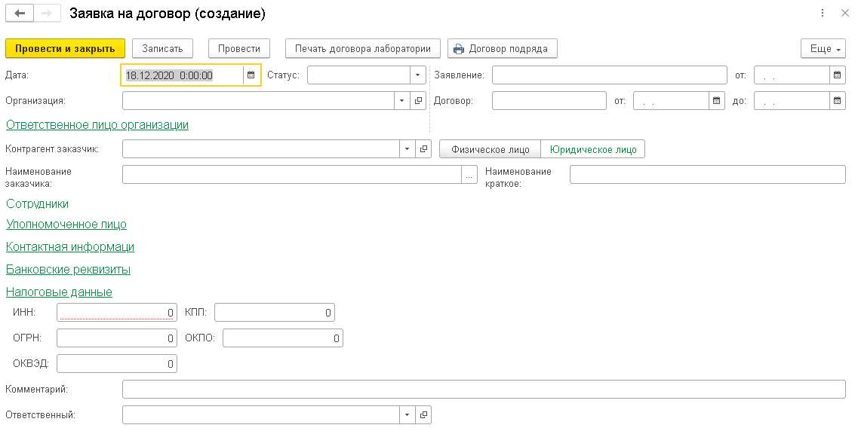
Рис. 12.1.2.2. Вид нового документа «Заявка на договор».
В разделе «Ответственное лицо» при заполнении поля «Ответственный» из списка выбирается сотрудник, ответственный за заключение договора со стороны организации-исполнителя. Если в карточке сотрудника заполнено основание, то эти поля заполняются автоматически. (Рис. 12.1.2.3). Ответственное лицо указывается на печатной форме. (Рис. 12.1.2.4)
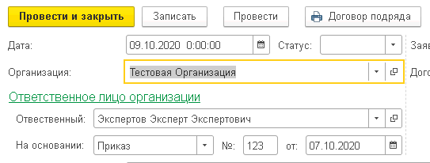
Рис. 12.1.2.3. Ответственное лицо организации.
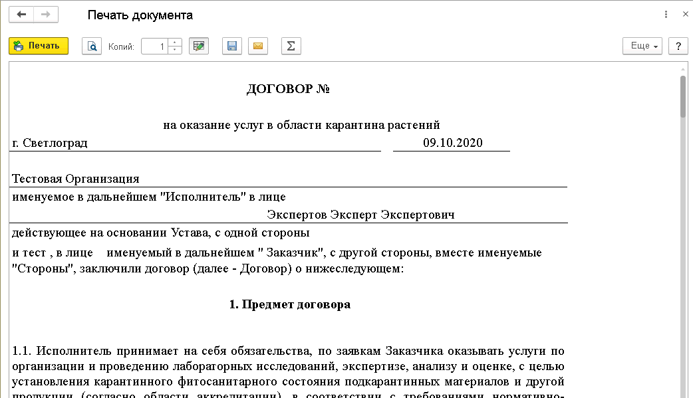
Рис. 12.1.2.4. Вид на печатной форме.
После проведения документа в графе статус присваивается значение «Принято».
Далее следует распечатать документ и перевести документ в программе в статус «Распечатано».
В приложении к печатной форме документа создается пара логин/пароль для нового пользователя.
После, необходимо привязать печатную форму договора через вкладку «Присоединенные файлы» и подписать договор при помощи ЭЦП по соответствующей кнопке. После подписания договора информация об этом отправится в ИС «Одно окно» и договор в Аргус-Лаборатории следует перевести в статус «Подписано», нажав на кнопку «Провести и закрыть».
В случае необходимости, сотрудник может оформить отказ в заявке на договор, по нажатию кнопки «Отказ». При отказе нужно заполнить поле “Причина отказа”.
Сотрудник может расторгнуть договор до истечения срока действия по нажатию кнопки «Расторгнуть». По истечении срока действия, договор автоматически прекращает свое действие, поэтому пользователь может продлить его по нажатию кнопки «Продление договора». За месяц до истечения срока действия, ответственному за договор делопроизводителю придет оповещение.
Также в программе есть возможность добавления собственного шаблона договора. Для добавления шаблона необходимо открыть карточку лаборатории, вкладку “Шаблоны” и нажать кнопку “Добавить шаблон” (Рис. 12.1.2.5).
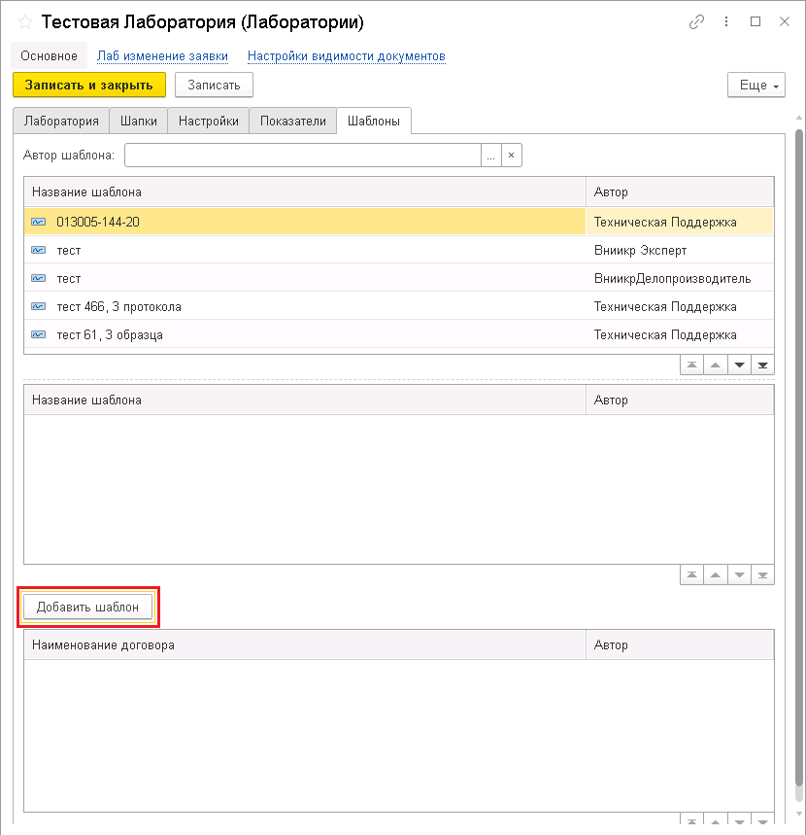
Рис. 12.1.2.5. Создание шаблона договора.
При этом будет открыта форма добавления и редактирования шаблона (Рис. 12.1.2.6).
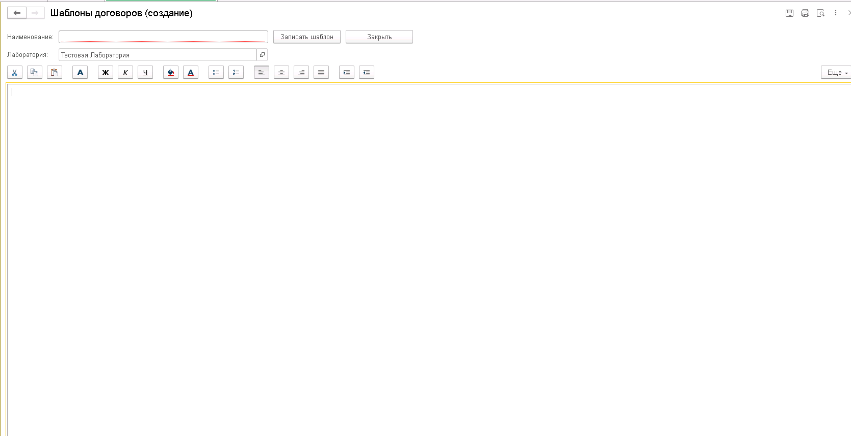
Рис. 12.1.2.6. Форма добавления шаблона договора.
В поле “Наименование” необходимо указать наименование шаблона. В тело шаблона необходимо ввести текст шаблона.
В теле шаблона должны быть явно указаны значения, которые заполняются программно. Список программно заполняемых реквизитов:
[НомерДоговора] – заполняется из поля “Номер договора”;
[Город] – заполняется из поля “Субъект РФ” (раздел “Учредитель”) карточки организации;
[ДатаДоговораС] – заполняется из полей “Договор … с … по …” ЭД “Заявка на договор”;
[ДатаДоговораПо] – заполняется из полей “Договор … с … по …” ЭД “Заявка на договор”;
[Дата] – заполняется из поля “Договор … с …”;
[ОкончаниеДоговора] – заполняется из поля “Договор … по …”
[ОрганизацияИсполнитель] – заполняется из поля “Организация” ЭД “Заявка на договор”;
[ЮрАдресИсполнителя] – заполняется из поля “Юридический адрес” (раздел “Адреса, телефоны”) карточки организации-исполнителя;
[ФактАдресИсполнителя] – заполняется из поля “Фактический адрес” (раздел “Адреса, телефоны”) карточки организации-исполнителя;
[ТелИсполнителя] – заполняется из поля “Телефон” (раздел “Адреса, телефоны”) карточки организации-исполнителя;
[ЕпочтаИсполнителя] – заполняется из поля “Email” (раздел “Адреса, телефоны”) карточки организации-исполнителя;
[ОГРНИсполнителя] – заполняется из поля “ОГРН” карточки организации-исполнителя;
[ОКПОИсполнителя] – заполняется из поля “ОКПО” карточки организации-исполнителя;
[ОКВЭДИсполнителя] – заполняется из поля “ОКВЭД” карточки организации-исполнителя;
[ИННИсполнителя] – заполняется из поля “ИНН” карточки организации-исполнителя;
[КППИсполнителя] – заполняется из поля “КПП” карточки организации-исполнителя;
[СчетИсполнителя] – заполняется из поля “Представление” карточки счёта (гиперссылка “Лицевые счета” в верхнем меню карточки организации”)
[БанкИсполнителя] – заполняется из поля “Наименование” карточки банка (гиперссылка “Лицевые счета” в карточке лаборатории – карточка лицевого счёта – гиперссылка “Реквизиты лицевых счетов” в карточке счёта – карточка представления банка)
[БИКИсполнителя] – заполняется из поля “БИК” карточки банка (гиперссылка “Лицевые счета” в карточке лаборатории – карточка лицевого счёта – гиперссылка “Реквизиты лицевых счетов” в карточке счёта – карточка представления банка)
[ДолжностьИсполнителя] – заполняется из поля “Должность” карточки руководителя (доступ к карточке руководителя можно получить из поля “Руководитель” (раздел “Ответственные лица” карточки организации-исполнителя;
[ФИОИсполнителя] – заполняется из поля “Руководитель” (раздел “Ответственные лица” карточки организации-исполнителя;
[ОрганизацияЗаказчик] – заполняется из поля “Наименование заказчика”;
[ДолжностьЗаказчика] – заполняется из поля “В родительном падеже”, относящегося к разделу “Должность руководителя”;
[ФИОЗаказчика] – заполняется из поля “В родительном падеже”, относящегося к разделу “ФИО руководителя”;
[ЮрАдресЗаказчика] – заполняется из поля “Юридический адрес” раздела “Контактная информация”;
[ФактАдресЗаказчика] – заполняется из поля “Фактический адрес” раздела “Контактная информация”;
[ТелЗаказчика] – заполняется из поля “Телефон заказчика”, раздела контактная информация;
[ЕпочтаЗаказчика] – заполняется из поля “Email заказчика” раздела “Контактная информация;
[ОГРНЗаказчика] – заполняется из поля “ОГРН” раздела “Налоговые данные”;
[ОКПОЗаказчика] – заполняется из поля “ОКПО” раздела “Налоговые данные”;
[ОКВЭДЗаказчика] – заполняется из поля “ОКВЭД” раздела “Налоговые данные”;
[ИННЗаказчика] – заполняется из поля “ИНН” раздела “Налоговые данные”;
[КППЗаказчика] – заполняется из поля “КПП” раздела “Налоговые данные”;
[СчетЗаказчика] – заполняется из поля “Расчётный счёт” раздела “Банковские данные”;
[БанкЗаказчика] – заполняется из поля “Наименование банка” раздела “Банковские данные”;
[БИКЗаказчика] – заполняется из поля “Расчётный счёт” раздела “Банковские данные”;
[ФИОФизЛица] – заполняется из поля “ФИО” (только для физ. лиц);
[ДокФизЛица] – заполняется из поля “Документ физ. лица”(только для физ. лиц);;
[СерияДок] – заполняется из поля “Серия”(только для физ. лиц);;
[НомерДок] – заполняется из поля “Номер”(только для физ. лиц);;
[КемВыдан] – заполняется из поля “Кем выдан” (только для физ. лиц);
[АдресРегФизЛица] – заполняется из поля “Адрес регистрации”;
[ПочтАдресФизЛица] – заполняется из поля “Почтовый адрес” раздела “Контактные данные”;
[ФактАдресФизЛица] – заполняется из поля “Фактический адрес” раздела “Контактные данные”;
[ТелФизЛица] – заполняется из поля “Телефон заказчика” раздела “Контактные данные”;
[ЕпочтаФизЛица] – заполняется из поля “Email заказчика” раздела “Контактные данные”;
[ИННФизЛица] – заполняется из поля “ИНН” раздела “Налоговые данные”;
[СчетФизЛица] – заполняется из поля “Расчётный счёт” раздела “Банковские данные”;
[БанкФизЛица] – заполняется из поля “Наименование банка” раздела “Банковские данные”;
[БИКФизЛица] – заполняется из поля “Расчётный счёт” раздела “Банковские данные”;
[Дата] – заполняется из поля “Дата”.
Таким образом, заполнение шаблона договора происходит в следующем порядке:
- В форму шаблона вставляется текст договора вместе с полями заполняемыми программно;
- В тех местах, где должна присутствовать информация из программы, вставляются соответствующие реквизиты.
Таким образом, шаблон должен быть сформирован в следующем виде:
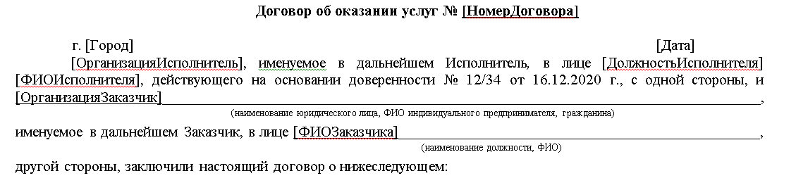
Для форматирования загруженного шаблона можно использовать инструменты форматирования, встроенные в программу (Рис. 12.1.2.7.)
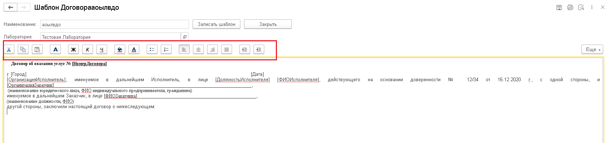
Рис. 12.1.2.7. Инструменты форматирования шаблона договора.
При необходимости форматирования данных, вставляемых программно в шаблон договора необходимо форматировать теги в шаблоне.
После корректировки шаблона договора его необходимо сохранить, нажав на кнопку “Записать шаблон” (Рис. 12.1.2.8.)
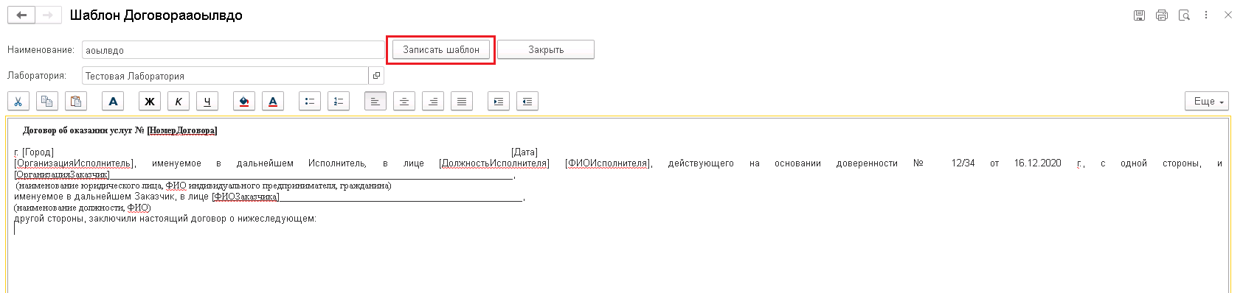
Рис. 12.1.2.8. Сохранение шаблона.
Шаблон договора привязывается к лаборатории и для возможности его использования в ЭД “Заявка на договор” в разделе “Ответственное лицо” выбрать лабораторию в поле “Лаборатория” (Рис. 12.1.2.9)
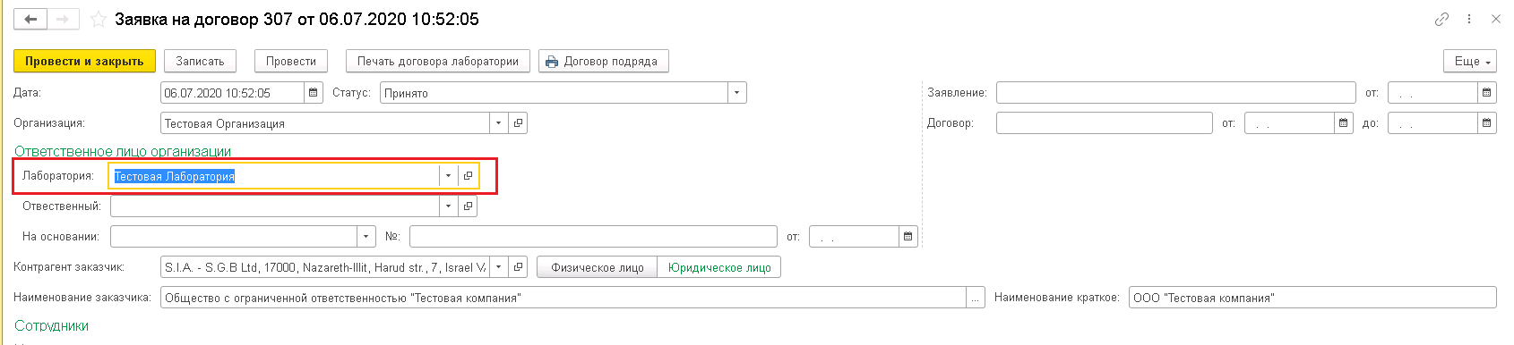
Рис. 12.1.2.9. Указание лаборатории в ЭД “Заявка на договор”.
После сохранения Заявки на договор для печати документа из шаблона необходимо нажать на кнопку “Печать договора лаборатории” (Рис. 12.1.2.10).
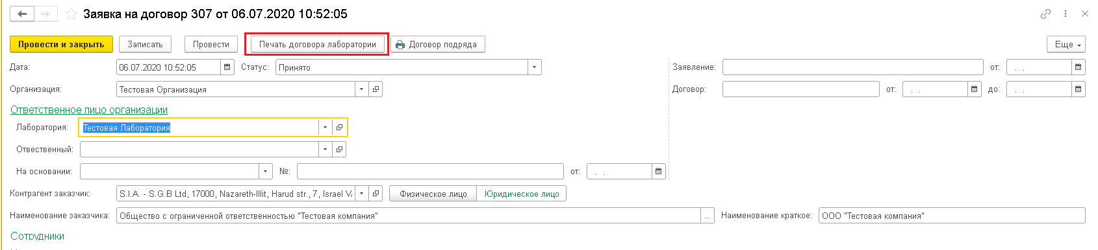
Рис. 12.1.2.10. Печать договора лаборатории.
При этом будет открыта форма выбора и предварительного просмотра договора (Рис. 12.1.2.11).
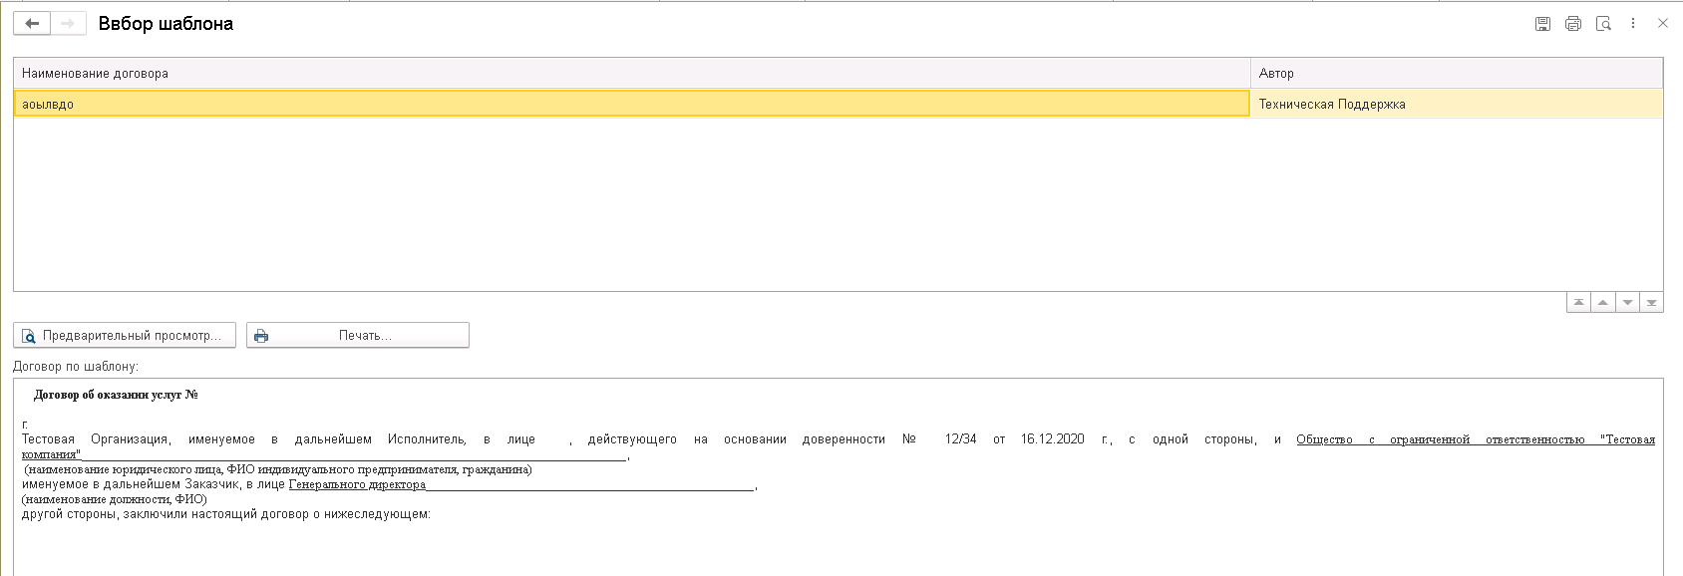
Рис. 12.1.2.11. Форма выбора и предварительного просмотра договора.
В первом окне необходимо выбрать шаблон из списка доступных (Рис. 12.1.2.12).
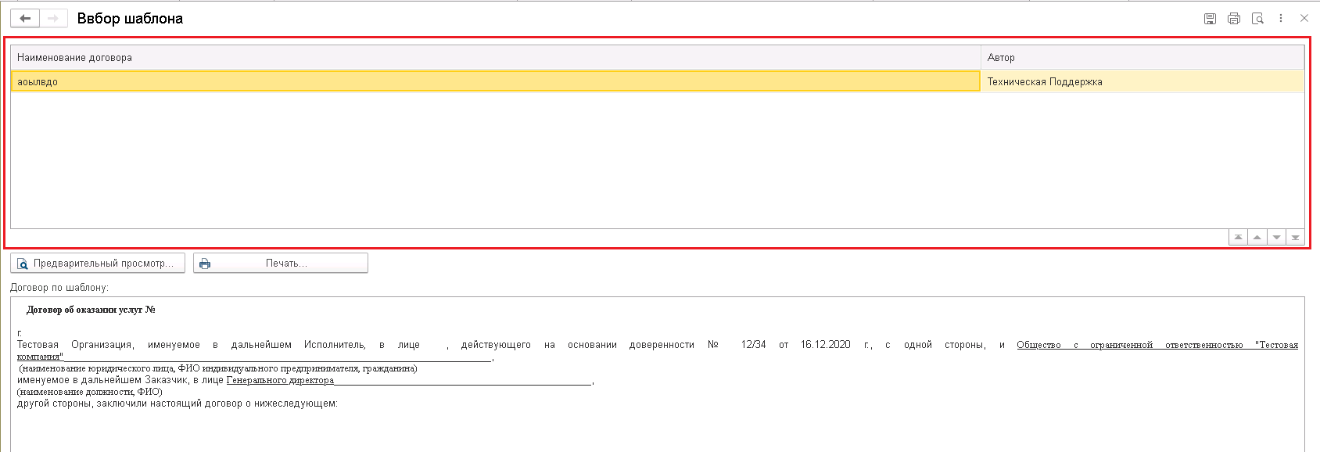
Рис. 12.1.2.12. Выбор шаблона.
Во втором окне при выборе будет открыт предварительный просмотр договора с уже заполненными полями (Рис. 12.1.2.13).
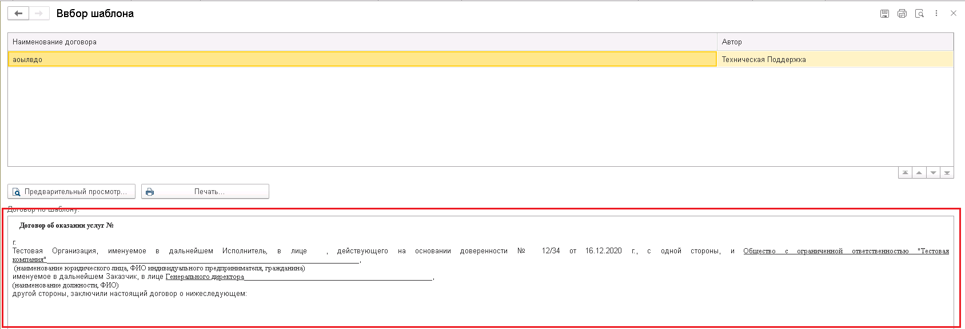
Рис. 12.1.3.13. Предварительный просмотр договора.
Для печати договора необходимо нажать кнопку “Печать”.

Работа с документом «Заявка».
В случае обнаружения в списке «Заявок» документа со статусом «На рассмотрении» сотруднику необходимо осуществить проверку корректности заполнения всех полей документа, более подробно о полях будет рассказано далее в части создания заявки, и принять первичное решение о принятии «Заявки». В случае перевода в статус «На рассмотрении» он будет переведен в зону ответственности сотрудника с ролью «Технический директор органа инспекции» (за исключением работы в рамках интеграции с РЭЦ). В случае перевода в статус «Отказано» документ будет заблокирован для редактирования и пользователя придется создавать заявку заново. Также следует отметить, что при отказе в приеме заявки в работу сотруднику необходимо будет заполнить поле «Отказ» на вкладке «Подписи» (см. далее по тексту) с указание причины отказа.
Заявка со статусом «черновик» где Автор Обмен АФ - это означает, что заявка поступила в Аргус Лабораторию из внешнего источника (ИС «Одно окно» РЭЦ). При работе с документами в рамках интеграции существует возможность: отказа (мотивированного) по выдаче документа, поступление/проведение/проверка оплаты от клиента, выдача заключения При поступлении заявки в статусе «черновик» и Автор Обмен АФ, пользователю с ролью «Делопроизводитель» проверят корректность «заявки» и «заявки на договор». В случае отсутствия заявки на договор её следует создать. При создании следует приложить печатную форму документа и подписать с помощью электронной цифровой подписи. После чего проверить заполнение заявки и: или подать на рассмотрение или отказать с указанием причины.
После того от (ИС «Одно окно» РЭЦ) Получено подтверждение по заявке, в журнале заявок заполняется графа “получено подтверждение”.
Теперь рассмотрим процедуру создания документа Заявка в системе Аргус-Лаборатория. Для этого необходимо, в меню в левой части экрана, выбрать пункт «Документы» и в открывшемся окне выбрать пункт «Заявки». После чего будет открыт список всех доступных для пользователя «Заявок». Далее нажимаем на кнопку создать в правой части экрана, сразу над таблицей со списком доступных заявок (Рис. 12.1.3.1). Перед нами откроется карточка документа «Заявка».
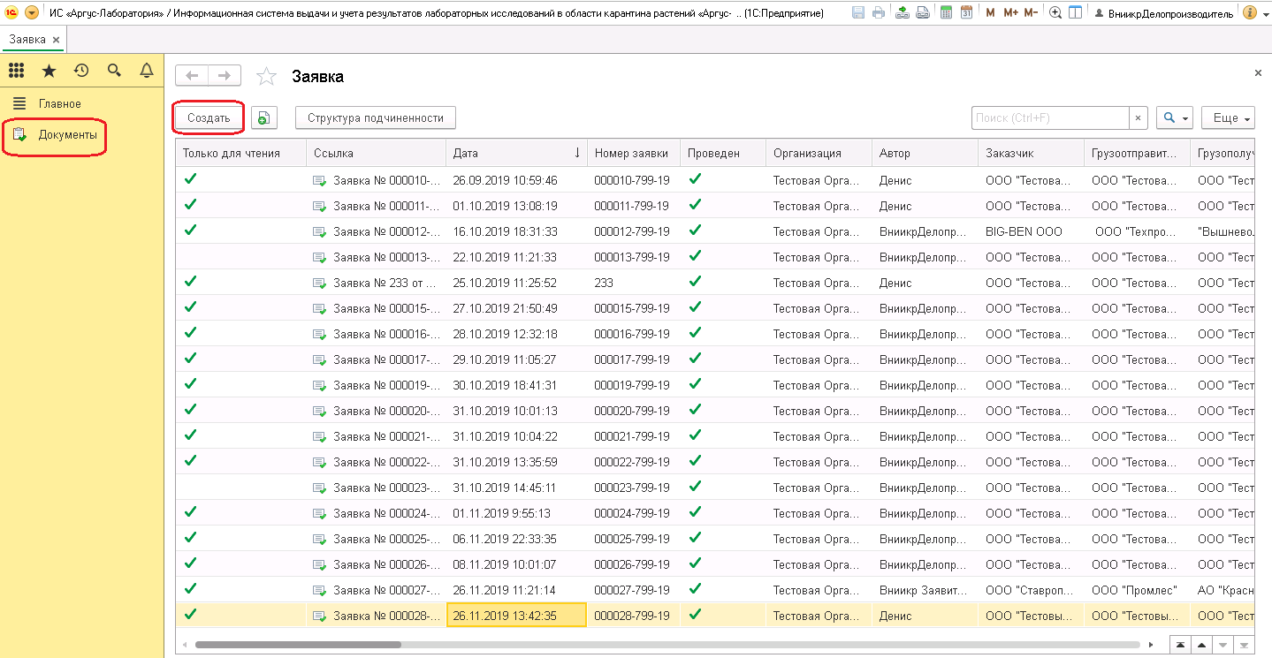
Рис. 12.1.3.1. Создание нового документа «Заявка».
При создании документа часть полей заполняется автоматически (Рис. 12.1.3.2):
- Статус – присваивается значение «Черновик». В этом статусе документ доступен только автору и не виден остальным пользователям. В случае проведения документа Статус автоматически будет изменен на «На рассмотрении» и станет доступен другим пользователям с соответствующими правами;
- Организация – заполняется на основании организации вашей привязки в программе. Может быть изменено пользователем вручную, однако стоит учитывать, что при его изменении области видимости документа будет изменена, а так же изменится список доступных лабораторий для выбора;
- Лаборатория/Орган инспекции - заполняется автоматически на основании лаборатории/органа инспекции вашей привязки в программе. Название и значения поля зависят от того имеется ли у указанной организации подтвержденный орган инспекции или нет. Если подтвержден, то в поле можно выбрать только орган инспекции указанной организации, в противном случае на выбор предоставляются лаборатории, привязанные к организации;
- Дата – заполняется на основании текущей даты и времени;
- Автор – заполняется автоматически, указывается ФИО сотрудника создавшего документ, и не подлежит изменению.
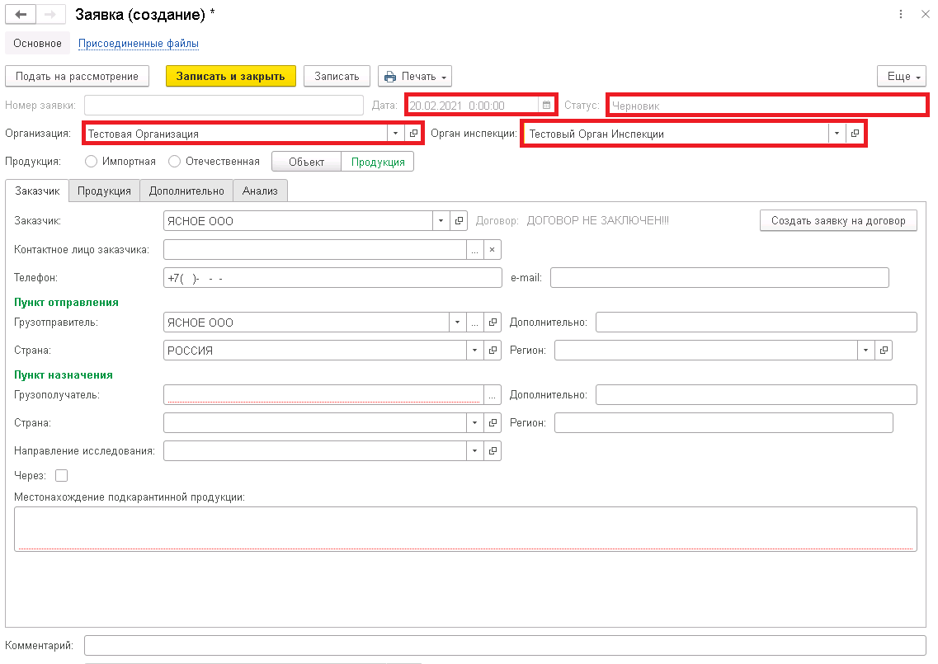
Рис. 12.1.3.2. Автоматически заполняемые поля документа «Заявка».
Номер Заявки присваивается автоматически после записи документа. Он представляет собой набор из трех значений. Порядковый номер документа в системе Аргус-Лаборатория, 6 цифр, далее следует знак «-» и три цифры кода (префикса) организации указанной в «Заявке», затем снова знак «-» и две цифры, отображающие последние две цифры текущего года. В реквизите «Продукция» указывается принадлежность к импортной или отечественной продукции.
Далее по порядку заполняются реквизиты на вкладке «Заказчик»:
- Заказчик – выбирается контрагент из справочника, у которого в карточке контрагента отмечена роль заказчик. Перед созданием нового контрагента (заказчика) необходимо убедится в его отсутствии в справочнике Контрагентов т.к. он мог быть внесен ранее, но с некорректным распределением ролей (заказчик, грузоотправитель, грузополучатель);
- Обновить по контрагенту – автоматически заполняет по контрагенту информацию о заказчике в полях: контактное лицо заказчика, телефон, e-mail.
- Грузоотправитель – заполняется аналогично реквизиту Заказчик, с тем отличием, что у контрагента должна быть отмечена соответствующая роль;
- Страна – выбирается страна отправления груза из справочника стран программы Аргус-Лаборатория;
- Регион – указывается более точное географическое положение места отправки. В случае выбора страны Россия данный реквизит представлен в виде справочника Российских регионов. В ином случае данный реквизит представлен текстовым поле для свободного ввода данных;
- Дополнительно – текстовое поле не обязательное к заполнению и предназначенное для возможности более точного указания местоположения груза перед отправкой;
- Грузополучатель – заполняется аналогично грузоотправителю, только с флагом грузополучатель;
- Направление исследования – заполняется из справочника направлений исследований;
- Через – используется в случае необходимости указания промежуточного посредника или страны прохождения груза
  - Для указания посредника/транзитного пункта необходимо поставить флаг «Через» (Рис. 12.1.3.3);
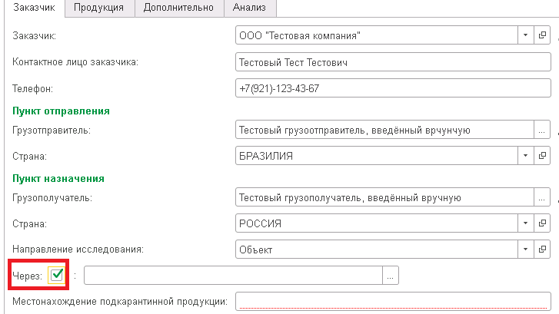
Рис. 12.1.3.3. Флаг «Через».
  - Во вновь появившемся поле необходимо нажать на знак выбора типа данных () (Рис. 12.1.3.4);
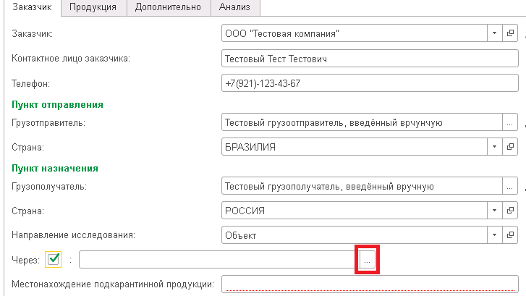
Рис. 12.1.3.4. Выбор типа данных.
  - В окне выбора типа данных выбрать нужный справочник (Рис. 12.1.3.5):
    - Контрагент – выбор контрагента-посредника;
    - Регионы и города – выбор транзитного пункта.
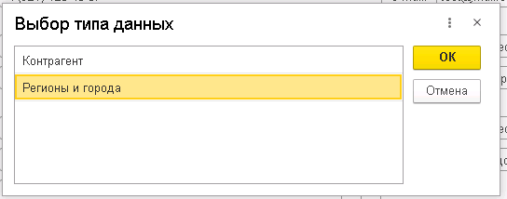
Рис. 12.1.3.5. Выбор типа данных.
  - После этого выбрать нужного контрагента/адрес транзитного пункта.
- Местонахождения подкарантинной продукции – представляет собой текстовое поле, в котором указывается текущее местоположение груза предназначенного для проведения исследований.
После этого мы переходим на вкладку «Продукция» (Рис. 12.1.3.6).
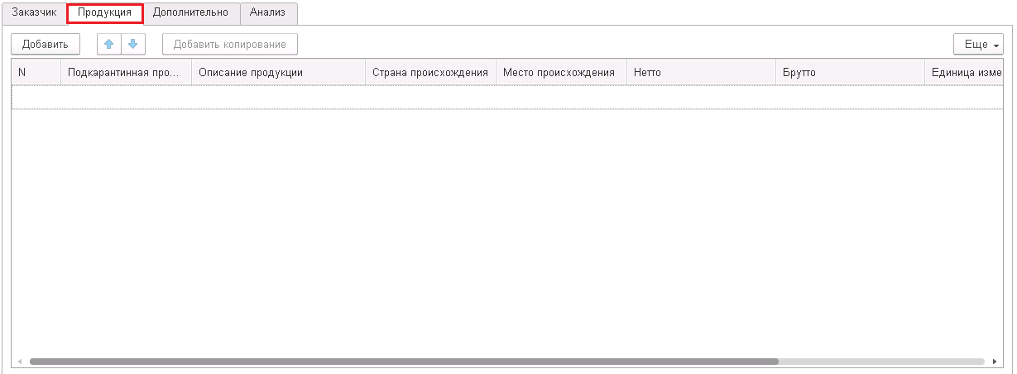
Рис. 12.1.3.6. Представление вкладки «Продукция» документа «Заявка».
Данная вкладка представлена таблицей, в которую необходимо ввести сведения о продукции, на которую планируется получить экспертное заключение. В таблице для заполнения представлены следующие поля:
- Подкарантинная продукция – поле представлено заполненным справочником подкарантинной продукции, в котором необходимо найти соответствующий пункт;
- Вид продукции – текстовое поле, используемое для более точного описания продукции (партия, подвид семян и т.д.);
- Страна происхождения - аналогично полю «Страна» с вкладки «Контрагенты», подменю «Пункт отправления»;
- Место происхождения - аналогично полю «Регион» с вкладки «Контрагенты», подменю «Пункт отправления»;
- Объем продукции – числовое поле для указания объема перевозимой продукции;
- Единица измерения – представлено справочником единиц измерения, из которого необходимо выбрать единицу измерения, в которой был указан объем продукции в предыдущем поле;
- Мест – числовое поле для указания количества мест занимаемых подкарантинной продукцией указанной в данной строке;
- Наименование упаковки – представлено заполненным справочником упаковок, из которого необходимо выбрать соответствующую упаковку.
После внесения всех данных о грузе в таблицу «Продукция» переходим к заполнению вкладки «Дополнительно» (Рис. 12.1.3.7).
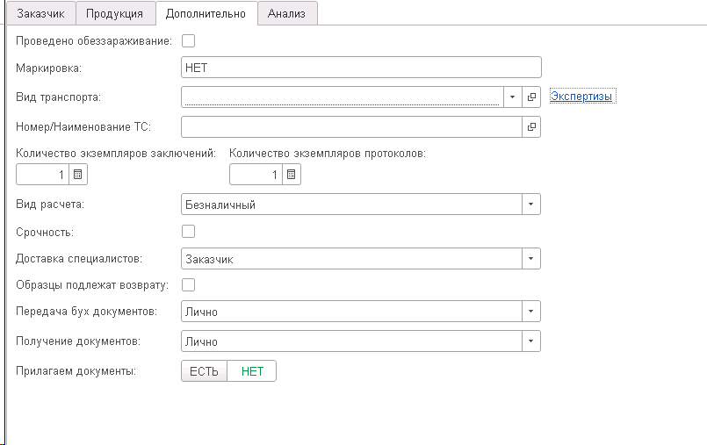
Рис. 12.1.3.7. Представление вкладки «Дополнительно» документа «Заявки».
Здесь подлежат заполнению следующие реквизиты:
- Проведено обеззараживание – отмечается в том случае, если было проведено обеззараживание продукции;
- Маркировка – в случае наличия маркировки на грузе указывается в тестовом поле;
- Вид транспорта – указывается вид транспортного средства. Данное поле представлено заполненным справочником «Виды транспортных средств;
- Номер/Наименование ТС – текстовое поле, в котором через «;», необходимо перечислить номера или наименования выбранных транспортных средств. В случае выбора транспортного средства «Автомобиль с прицепом», будет отображено дополнительно поле для ввода номера прицепа;
- В полях Количество … указывается необходимое количество соответствующих документов;
- Вид расчета – указывается вид расчета с лабораторией из предложенного списка;
- Срочность – отмечается в случае, если не необходимо срочное проведение исследований;
- Доставка специалистов – отмечается, кем будет производиться доставка специалистов к месторасположению груза;
- Образцы подлежат возврату – отмечается в случае, если необходим возврат отобранных образцов;
- Передача документов - выбирается способ передачи документов по грузу в Лабораторию;

- Прилагаемые документы – отмечается в случае, если с заявкой передаются какие либо документы. При выборе пункта «Есть» на вкладке будет отображена дополнительная таблица, в которой необходимо указать название документа, а также количество его листов. (Рис. 12.1.3.8).
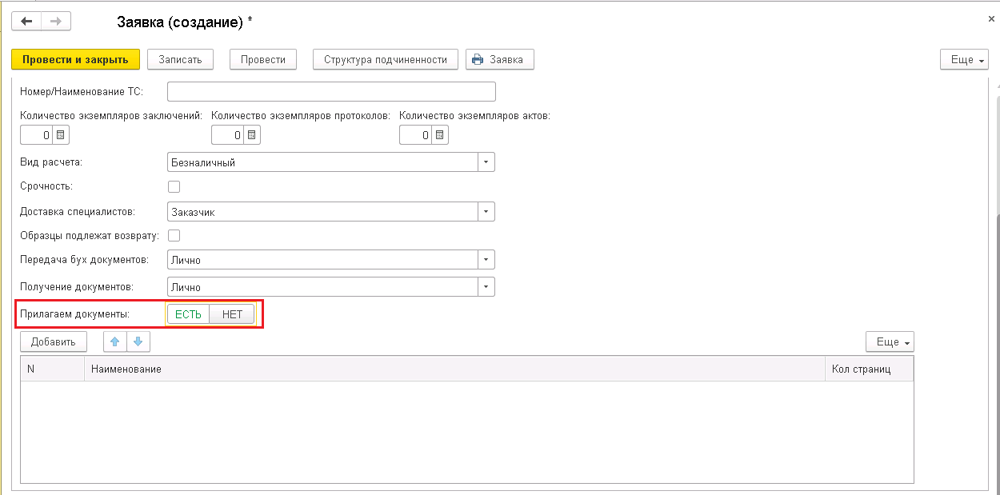
Рис. 12.1.3.8. Представление вкладки «Дополнительно» с таблицей «Прилагаемые документы».
- Экспертизы (Рис. 12.1.3.9) – при нажатии на гиперссылку «Экспертизы» будет отображен список экспертиз для выбора. Флагом отмечаются экспертизы, заявленные заказчиком. При формировании документа «Регистрация образцов» эксперт сможет указывать нужные экспертизы, опираясь на эту информацию. При выборе одной или нескольких экспертиз в документе появляется информационное сообщение.
- Другое (Рис. 12.1.3.9) – текстовое поле. В данном поле указывается дополнительная информация по экспертизам.
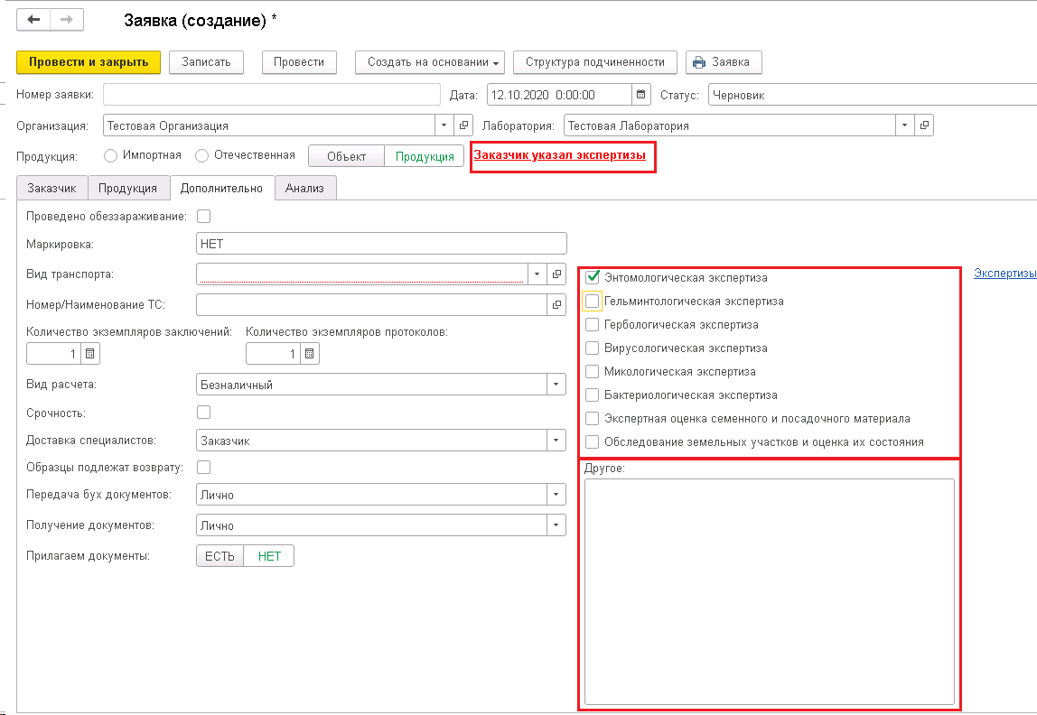
Рис. 12.1.3.9. Заполнение данных по экспертизам.

Самой последней заполняется вкладка «Анализ». На ней, в большей степени, расположены реквизиты, необходимые для дальнейшего проведения документа (Рис. 12.1.3.10.).
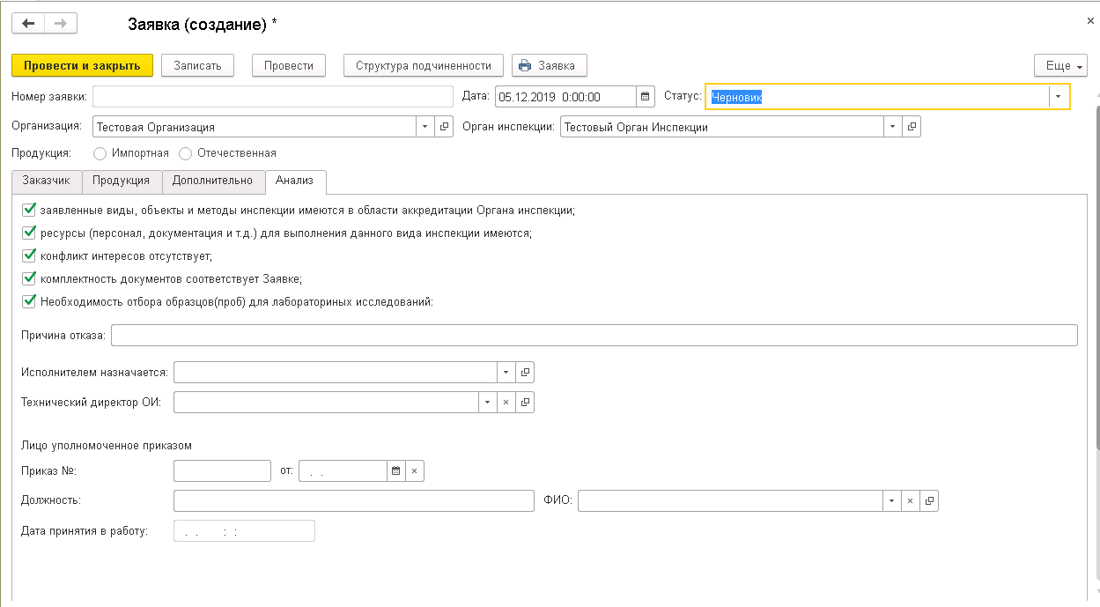
Рис. 12.1.3.10. Представление вкладки «Анализ».
- Заявленные виды, объекты и методы инспекции имеются в области аккредитации Органа инспекции – флаг в том случае, если виды, объекты и методы инспекции соответствуют области аккредитации ОИ. По умолчанию выставлен;
- Ресурсы (персонал, документация и т.д.) для выполнения данного вида инспекции имеются – флаг выставляется в том случае, если в распоряжении есть необходимые ресурсы для проведения инспекции. По умолчанию выставлен;
- Конфликт интересов отсутствует – флаг выставляется в случае отсутствия конфликта интересов. По умолчанию выставлен;
- Комплектность документов соответствует «Заявке» – флаг выставляется после проверки пакета документов и соответствия его списку документов, указанных в «Заявке». По умолчанию выставлен;
- Необходимость отбора образцов (проб) для лабораторных исследований – флаг выставляется в случае, если есть необходимость отбора проб для лабораторных исследований. По умолчанию выставлен;
- Причина отказа – текстовое поле. Заполняется в случае, если «Заявке» присваивается статус «Отказ».
Остальные реквизиты заполняются пользователем с ролью «Технический директор ОИ».

После заполнения документ необходимо проверить и записать, после чего нажать кнопку «Подать на рассмотрение».
В случае обнаружения в списке «Заявок» документа со статусом «Черновик» с флагом “Из РЭЦ” сотруднику необходимо осуществить проверку корректности заполнения всех полей документа.
Далее следует принять «Заявку» или отказать в приеме. В случае перевода в статус «На рассмотрении» он будет переведен в зону ответственности сотрудника с ролью «Технический директор органа инспекции», а в ИС «Одно окно» будет отправлен ответ о принятии заявки на рассмотрение. В случае перевода в статус «Отказано» документ будет заблокирован для редактирования и в ИС «Одно окно». Будет отправлен ответ об отказе документа. Также следует отметить, что при отказе в приеме заявки в работу сотруднику необходимо будет заполнить поле «Отказ» на вкладке «Подписи» (см. далее по тексту) с указание причины отказа.

Работа со справочником «Контрагенты».
В справочнике «Контрагенты» указывается информация по организациям контрагентам (заказчикам, отправителям, получателям), с которыми взаимодействуют организации, работающие в Системе.
Для создания нового контрагента необходимо в форме списка контрагентов нажать на кнопку «Создать». При этом будет открыта карточка контрагента.
Состав заполняемых реквизитов зависит от выбранного вида контрагента.
Реквизиты, заполняемые по данным единого государственного реестра (рис. 12.1.4.1):
- Заполнение по данным единого государственного реестра (ЕГРЮЛ/ ЕГРИП) – текстовое поле. Указывается ИНН или название организации-контрагента.
- Наименование – текстовое поле. Заполняется автоматически. Указывается наименование контрагента, используемое в программе;
- Официальное наименование – текстовое поле. Заполняется автоматически. Указывается официальное наименование контрагента в Системе, используемое в печатных формах;
- Сокращённое наименование – текстовое поле. Заполняется автоматически. Указывается сокращённое наименование контрагента, используемое для упрощения поиска контрагента в справочнике;
- Страна регистрации – поле справочника. Заполняется автоматически. Данные выбираются из справочника «Страны мира»;
- ИНН/КПП/ОГРН/Код ОКПО – текстовые поля. Указываются реквизиты организации-контрагента;
- Дата регистрации – поле даты. Заполняется автоматически. Указывается дата регистрации организации;
- Раздел «Адреса и телефоны» - указываются контактные данные контрагента;
- Резидент – флаг. Выставляется, если организация является налоговым резидентом РФ. Если флаг выставлен, то система проводит проверку корректности заполнения полей ИНН и КПП;
- Заказчик/Получатель/Исполнитель – флаги. Выставляются в зависимости от выбираемого вида контрагента.
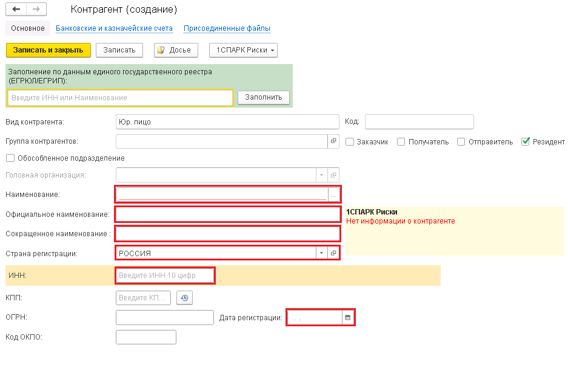
Рис. 12.1.4.1. Автоматически заполняемые поля контрагента типа «Заполнение по данным единого государственного реестра».
Реквизиты, заполняемые для юридического лица (Рис. 12.1.4.2):
- Наименование – текстовое поле. Указывается наименование контрагента, используемое в программе;
- Официальное наименование – текстовое поле. Указывается официальное наименование контрагента в Системе, используемое в печатных формах;
- Сокращённое наименование – текстовое поле. Указывается сокращённое наименование контрагента, используемое для упрощения поиска контрагента в справочнике;
- Страна регистрации – поле справочника. Данные выбираются из справочника «Страны мира»;
- ИНН/КПП/ОГРН/Код ОКПО – текстовые поля. Указываются реквизиты организации-контрагента;
- Дата регистрации – поле даты. Указывается дата регистрации организации;
- Раздел «Адреса и телефоны» - указываются контактные данные контрагента;
- Резидент – флаг. Выставляется, если организация является налоговым резидентом РФ. Если флаг выставлен, то система проводит проверку корректности заполнения полей ИНН и КПП;
- Заказчик/Получатель/Исполнитель – флаги. Выставляются в зависимости от выбираемого вида контрагента.

Рис. 12.1.4.2. Представление карточки контрагента типа «Юридическое лицо».
Реквизиты, заполняемые для физического лица (Рис 12.1.4.3):
- ФИО – текстовое поле. Указываются данные физического лица;
- Страна регистрации – поле справочника. Данные выбираются из справочника «Страны мира»;
- ИНН – текстовое поле. Указывается ИНН контрагента;
- Пол – поле выбора. Данные выбираются из перечисления;
- СНИЛС – текстовое поле с заданной маской. Указывается номер СНИЛС контрагента;
- Дата рождения – поле даты. Указывается дата рождения;
- Полис ОМС – текстовое поле. Указывается номер полиса ОМС;
- Раздел «Адреса и телефоны» - указываются контактные данные контрагента;
- Резидент – флаг. Выставляется, если организация является налоговым резидентом РФ. Если флаг выставлен, то система проводит проверку корректности заполнения полей ИНН и КПП;
- Заказчик/Получатель/Исполнитель – флаги. Выставляются в зависимости от выбираемого вида контрагента.

Рис. 12.1.4.3. Представление карточки контрагента для выбранного типа «Физическое лицо».

Работа с шаблонами.
Делопроизводитель может создавать шаблон документа «Заявка», на основании которого будут созданы в последствии все последующие документы до документа «Исследование» включительно, с заполнением, аналогичным шаблонному документу. В журнале есть столбец с признаком заявки созданной по шаблону.
Для создания шаблона по данной «Заявке» должны быть «Задание на Пробоотбор», «Регистрация образцов» и «Исследование». Когда все документы созданы необходимо найти «Заявку» в списке, нажать кнопку «Еще» и выбрать пункт «Создать шаблон». (Рис. 12.1.5.1) После этого выбирается название шаблона. Шаблон привязывается к пользователю и виден только ему.
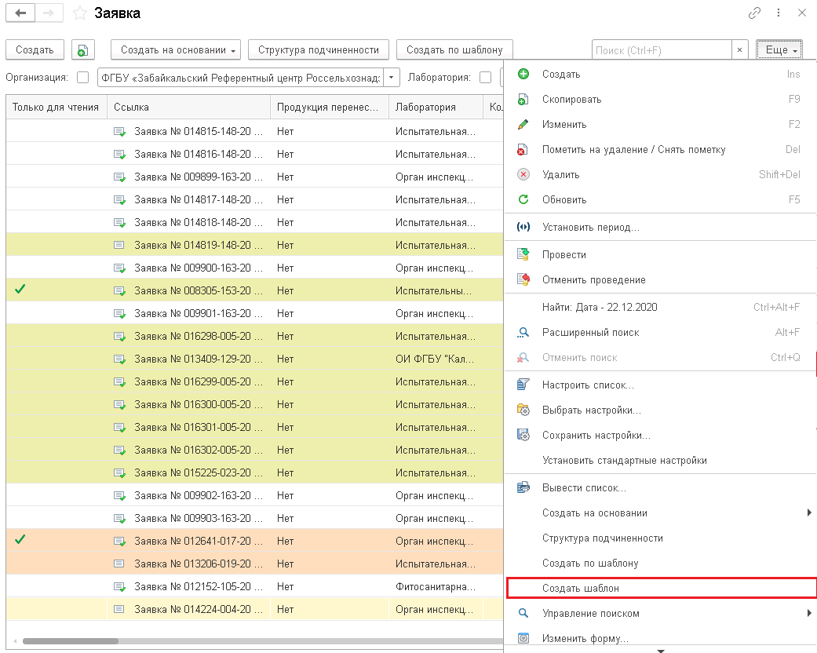
Рис. 12.1.3.1. Создание шаблона.
Для создания документа «Заявка» по шаблону необходимо зайти в список «Заявок», нажать кнопку «Создать по шаблону» и выбрать нужный шаблон. Продукция и ее количество в шаблоне не изменяется.

Работа пользователя с ролью «Технический директор ОИ».

Общие сведения.
Пользователь с ролью «Технический директор органа инспекции» (далее «Тех.дир.») имеет доступ ко всем документам, относящимся к лаборатории его прикрепления. Ему доступны все три основных меню, такие как «Документы», «Лабораторный модуль», «Пробоотбор». Однако, не смотря на широкий спектр доступных документов для просмотра, работать «Тех. дир.» может лишь документом «Заявка» (Рис. 12.2.1.1).
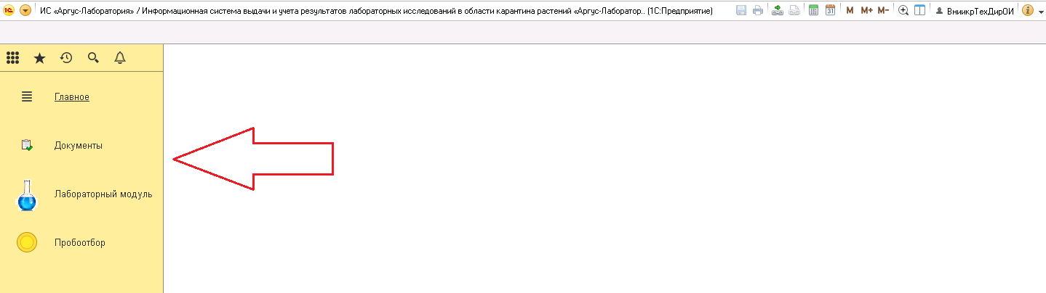
Рис. 12.2.1.1. Основное меню пользователя с ролью «Технический директор ОИ».

Работа с документом «Заявка».
Работа пользователя «Тех. дир.» с документом «Заявка» начинается только после того как документ будет переведен в статус «На рассмотрении». При работе в рамках интеграции (ИС «Одно окно» РЭЦ), после получения в журнале заявок графы “получено подтверждение” также следует приступить к рассмотрению документа. Зайдя в документ, пользователь повторно проверяет, при необходимости, правильность заполнения заявки и переходит на вкладку «Анализ». На вкладке в поле «Исполнителем назначается» необходимо выбрать пользователя, который будет заниматься курированием данной заявки. В списке выбора пользователей будут представлены только те пользователи, у которых имеется роль «Эксперт». Поле «Пробоотборщик» появляется при установке соответствующей настройки в карточке лаборатории, настраивать карточку лаборатории может пользователь с ролью «Руководитель ОИ».
После этого пользователю необходимо определить будет ли производиться отбор образцов для исследования. Если отбор производиться не будет, то ему необходимо убрать флаг из пункта «Необходимость отбора образцов (проб) для лабораторных исследований». В противном случае флаг должен остаться установленным. Далее заполняется «Лицо уполномоченное приказом» - в этой графе выбирается сотрудник, ответственный за заполнение документа «Заключение». (Рис. 12.2.2.1). Заполняются поле «ФИО», а поля «Должность», «Приказ №» и «от» заполняются автоматически в соответствии с данными в карточке сотрудника.
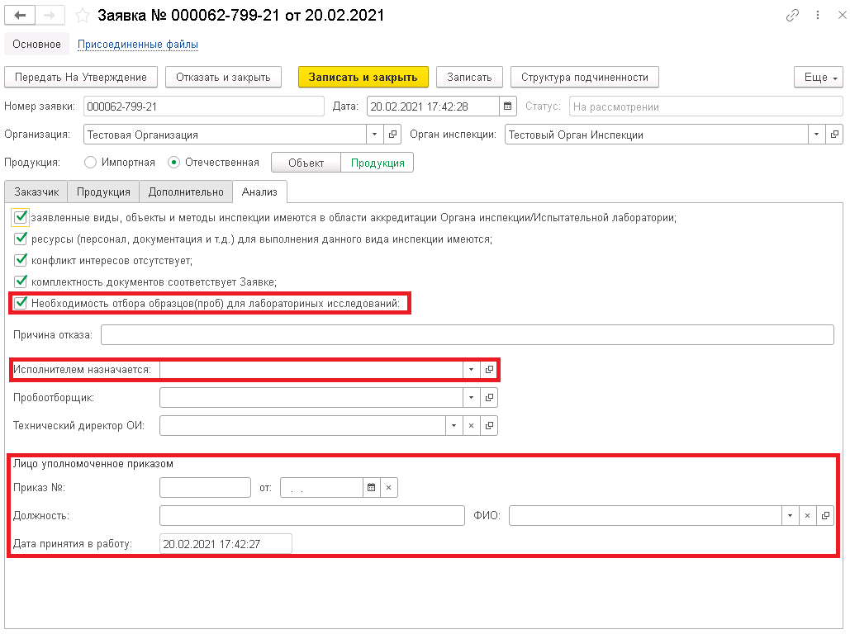
Рис. 12.2.2.1. Заполнение вкладки «Анализ» документа «Заявка» пользователем с ролью «Технический директор ОИ».
После выполнения всех вышеописанных действий и в случае если нарушений нет, «Тех. дир.» должен записать документ и нажатием кнопки «Передать на утверждение» перевести документ в статус «На утверждение». Это будет служить сигналом для пользователя с ролью «Руководитель органа инспекции» для окончательного утверждения документа и вызовет для него оповещение. При этом на вкладке «Анализ» в поле «Технический Директор ОИ» вносятся данные «Тех. дир.».

Работа пользователя с ролью «Руководитель ОИ».

Общие сведения.
Пользователь с ролью «Руководитель органа инспекции» (далее «РукОИ») имеет доступ ко всем документам, относящимся к лаборатории его прикрепления. У пользователя с этой ролью имеется возможность формировать отчет по количеству документов и пользователей. В отчете можно установить период и отбор по лаборатории. Ему доступны все три основных меню, такие как «Документы», «Лабораторный модуль», «Пробоотбор». Однако, не смотря на широкий спектр доступных документов для просмотра, работать «Руководитель ОИ» может с двумя документами: «Заявка» и «Заявка на договор» (Рис. 12.3.1.1).
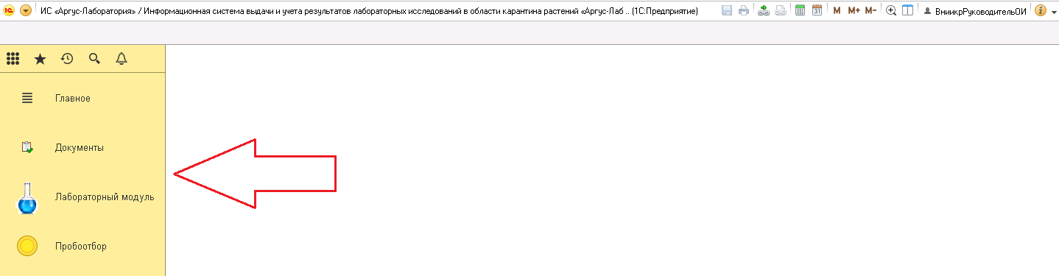
Рис. 12.3.1.1. Основное меню пользователя с ролью «Руководитель ОИ».

Работа с документом «Заявка».
Работа пользователя «Руководитель ОИ» с документом «Заявка» начинается только после того как документ будет переведен в статус «На утверждение». Зайдя в документ, пользователь повторно проверяет, при необходимости, правильность заполнения заявки и переходит на вкладку «Анализ». На ней он проверяет правильность выбора сотрудников и тип контроля груза, после чего записывает документ и нажатием кнопки «Утвердить» переводит «Заявку» в статус «Утверждено».
Для утверждения заявок из ИС «Одно окно» необходимо дождаться подтверждения из РЭЦ и только после этого заявку можно будет утвердить. Статус подтверждения можно увидеть в списке заявок.
Перевод заявки в статус «Утверждено» служит отправной точкой для дальнейшей работы с документом, а также сигналом для пользователя с ролью Эксперт для начала выполнения работ по заявке.
«Руководитель ОИ» может редактировать документ «Заявка», после того, как тот утвержден. Изменение в документе заявка отразятся и на документе «Заключение». Для редактирования необходимо зайти в нужную заявку и нажать кнопку «Изменить заявку».( Рис. 12.3.2.1)
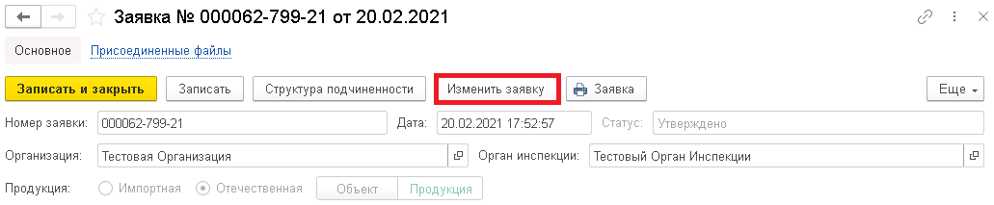
( Рис. 12.3.2.1) Кнопка «Изменить заявку».
Откроется меню (Рис. 12.3.2.2) в котором можно поменять данные в заявке. В заявке нельзя изменить продукцию и ее количество.
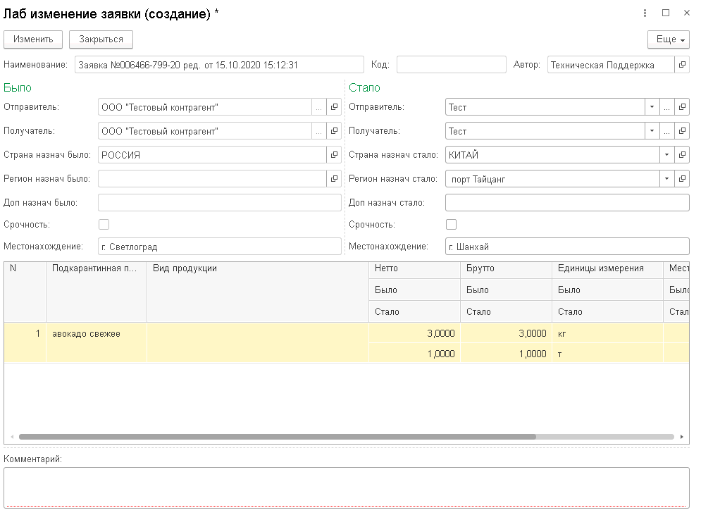
(Рис. 12.3.2.2) Меню изменения заявки.

Работа со справочником «Лаборатории» и карточкой ОИ.
В справочнике «Лаборатории» указывается информация по лабораториям и органам инспекции организаций, зарегистрированных в Системе, которые проводят процедуры инспекции, отбора проб и исследований.
Реквизиты, заполняемые в карточке органа инспекции (Рис. 12.3.3.1):
- Тип – поле выбора. Указывается тип подразделения (Орган инспекции/Лаборатория);
- Наименование – текстовое поле. Указывается наименование подразделения, используемое в Системе;
- В родительном падеже – текстовое поле. Указывается наименование подразделения в родительном падеже, используемое в Системе;
- Головная организация – поле справочника. Указывается головная организация, к которой принадлежит подразделение. Выбирается из справочника «Организации»;
- Руководитель - в поле вносится Руководитель ИЛ или ОИ, который прописывается в печатных формах документов;
- Полное наименование – текстовое поле. Указывается полное наименование подразделения, используемое в печатных формах;
- Адрес – текстовое поле. Указывается адрес подразделения;
- Аттестат – текстовое поле. Указывается номер аттестата лаборатории/органа инспекции;
- Номер лаборатории – текстовое поле. Указывается номер подразделения;
- Текст шапки – текстовое поле. Указывается текст шапки, используемый в печатных формах. Если поле заполнено, то в заключение подтягивается информация из полного наименования организации и этого реквизита, если нет, то из полного наименования организации и лаборатории. Все реквизиты шапок перенесены на вкладку «Шапки» карточки лаборатории.
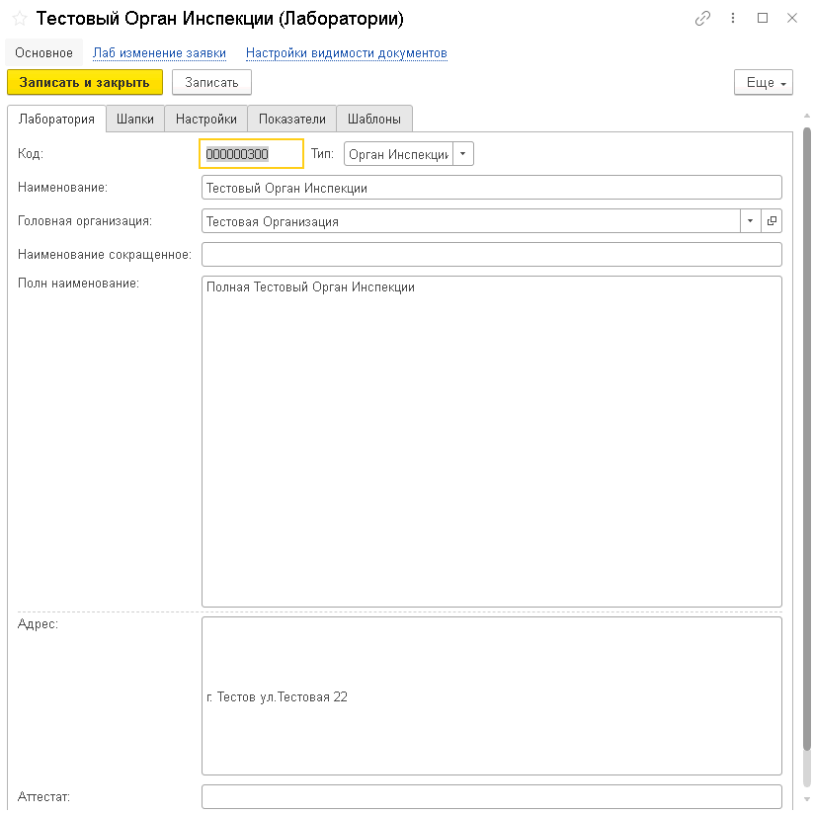
Рис. 12.3.3.1 Карточка ОИ.
Во вкладке «настройки» имеется несколько флагов для настройки документов:
- Выводить только в области аккредитации – при шифровании образцов документе «Исследование» на вкладке «Исследования» будут автоматически заполняться только те показатели, которые присутствуют в карточке лаборатории и в карточке продукции;
- Скрыть протокол оформил – в случае наличия приложения к протоколу исследований пункт «Протокол оформил» будет присутствовать только в Приложении;
- Скрыть заказчика в протоколах – в протоколе исследований в пункте «Заказчик» будет указано структурное подразделение, оформившее «Регистрацию образцов»;
- Выводить ТС – выводить данные транспортного средства в печатную форму ЭД «Заключение»;
- Выводить фитосантарный сертификат – выводить данные ФСС в печатные формы ЭД «Заявка» и ЭД «Заключение»;
- Выводить получившего заключение – выводить в печатную форму ЭД «Заключение» пункт «Получено на руки»;
- Выводить заказчика в заключение на объект – выводить данные заказчика в печатную форму ЭД «Заключение» в виде документа «Заключение о состоянии подкарантинного объекта»;
- Выводить сведения по обеззараживанию – выводить данные по обеззараживанию в печатные формы ЭД «Заявка» и ЭД «Заключение»;
- Выводить место нахождения подкарантинной продукции в заключение – выводить данные по месту нахождения подкарантинной продукции в печатную форму ЭД «Заключение»;
- Разрешить создание пробоотбора заявителем – разрешение на автоматическое создание заказчиком ЭД «Задание на пробоотбор» по выбору в меню печати варианта «Акт отбора образцов»/ «Акт инспекции». Данное действие будет доступно только при условии утверждения ЭД «Заявка», на основании которой должен быть создан документ.
- Выводить места осуществления деятельности - выводит на печатную форму протокола места осуществления деятельности из карточки лаборатории.
- Назначает показатели только ОИ - блокирует у сотрудников ИЛ возможность назначать показатели.
- Выводить дату протокола диапазоном - в печатной форме протокола будет выводиться первая и последняя дата проведения исследования.
- Выводить уполн приказом приказом в протокол - в протоколе в поле будет выводиться подпись не «Руководителя ИЛ», а уполномоченного лица, установленного в исследовании.
- Выводить пробоотборщика в заявке - если флаг выставлен, можно указать в заявке пробоотборщика, который подтянется автоматически в документ «Задание на пробоотбор» при его создании.
- Выводить номер по лаборатории - если флаг выставлен, в электронной форме документа выводится поле с номером документа по лаборатории.
- Выводить технического директора/уполн. - при установке флага, в Акта инспекции формы 414 в поле "Утверждаю" устанавливаются данные из полей Задания на пробоотбор "Технический директор" или "Лицо, уполномоченное приказом".
- Территориальный отдел по умолчанию - при выборе отдела из списка, он будет автоматически переноситься в документы «Заявка» при их создании.
Во вкладке «Настройки» можно также приложить логотип, который будет отображаться на печатных формах документов.
Во вкладке «Показатели» можно добавлять синонимы показателей для их отображения при шифровании документов своей лаборатории. Для этого нужно нажать кнопку добавить, выбирать «Показатель» и его «Синоним», «нормативную документацию» и «синоним нормативной документации». Флаг «в области аккредитации» при установке автоматически выбирает исследование в области аккредитации для данного показателя.
При нажатии на кнопку «Настройки видимости документов» можно настроить видимость документов для сотрудников органа инспекции. Для добавления видимости нужно нажать кнопку «Добавить» выбрать необходимого пользователя документ контроля, по которому осуществляется видимость и то, какие документы будет видеть пользователь среди документов контроля. (Рис.12.3.3.2)
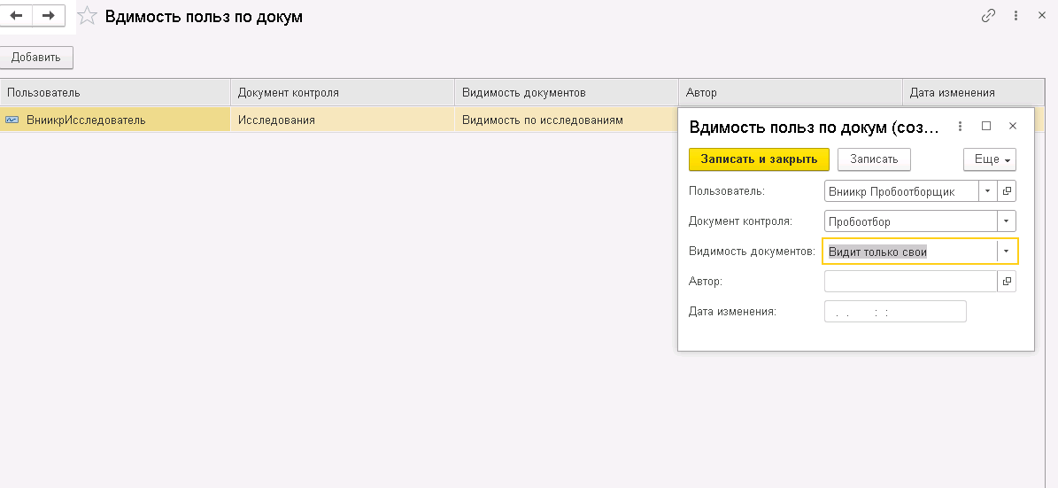
Рис.12.3.3.2 Видимость пользователей по документам.
Во вкладке «Шаблоны» можно увидеть все шаблоны привязанные к лаборатории. Для передачи шаблона от одного сотрудника к другому нужно выделить необходимый шаблон, нажать кнопку «Еще» и выбрать пункт «Скопировать», после чего установить в графе «Сотрудник» нужного сотрудника и записать шаблон.
Шаблоны договоров добавляются через кнопку «Добавить». При создании шаблона нужно выбрать название шаблона и заполнить документ после чего проверить форматирование и записать шаблон.
Во вкладке «Синонимы» можно установить синонимы результатов исследований для лаборатории. В соответствующих графах можно установить синонимы “Выявлен”, “Не выявлен”, “Не пригоден”.

Работа с документом Заключение.
«Руководитель ОИ» может редактировать документ «Заключение», после того, как тот утвержден. Изменение в документе Заключение отразятся и на документе «Заявка». Для редактирования необходимо зайти в нужное Заключение и нажать кнопку «Внести изменения».( Рис. 12.3.4.1)
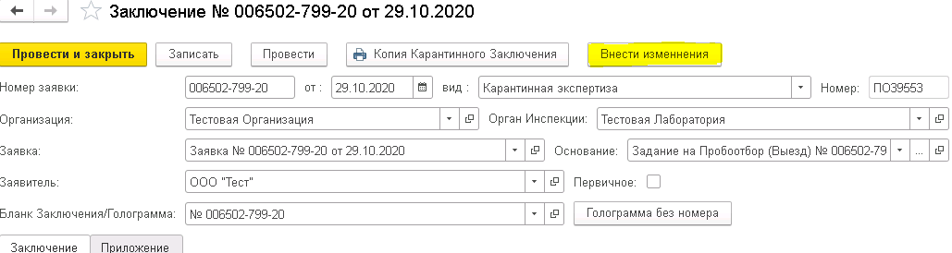
( Рис. 12.3.4.1) Кнопка «Внести изменения».
Откроется меню (Рис. 12.3.4.2) в котором можно поменять данные в заявке. В заявке нельзя изменить продукцию и ее количество.
(Рис. 12.3.4.2) Меню изменения Заключения.

Работа пользователя с ролью «Эксперт».

Общие сведения.
Сотрудник с ролью «Эксперт» имеет наиболее полный доступ к документам программы Аргус-Лаборатория. Ему доступны для просмотра все меню документы программы (Рис. 12.4.1.1).
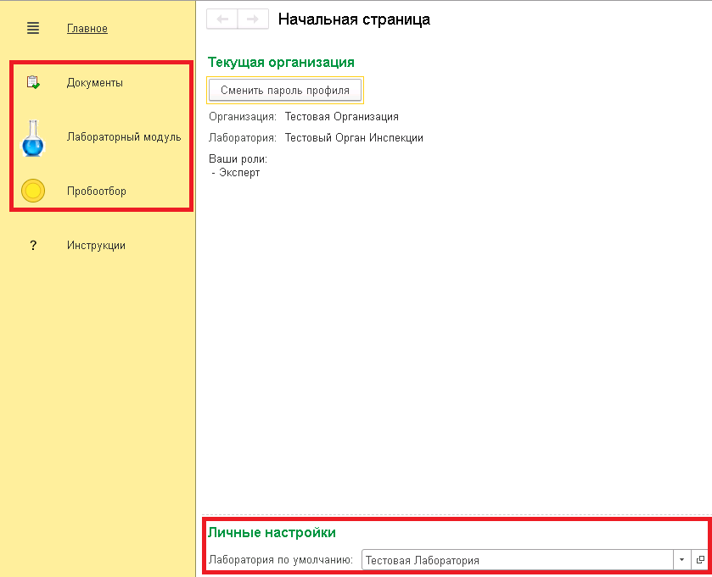
Рис. 12.4.1.1. Основное меню пользователя с ролью «Эксперт».
Эксперт может установить лабораторию по умолчанию, к которую он будет автоматически направлять исследования при создании.
Документы «Заявка» доступны данному пользователю только для просмотра и только в том случае, когда документ переведен в статус «Утверждено», данный сотрудник выбран в качестве ответственного по данной заявке, а также в заявке указана лаборатория приписки пользователя. В иных случаях документы «Заявка» пользователю не видны.
Далее рассмотрим работы пользователя с другими доступными для него документами.

Работа с документом «Задание на пробоотбор».
После заявки, следующим документом для работы системы, является документ «Задание на пробоотбор» Его создает пользователь с ролью «Эксперт». Существует два способа создания указанного документа:
- Необходимо зайти в «Заявку», на которую планируется обрабатывать, и в верхней панели кнопок найти «Создать на основании». Нажав на эту кнопку, выпадет меню с вариантом создания документа на основании данной заявки. Выбираем пункт «Задание на пробоотбор» (Рис. 12.4.2.1). В таком случае сразу при создании, основываясь на данных указанных в «Заявке», будет создан и заполнен документ «Задание на пробоотбор».
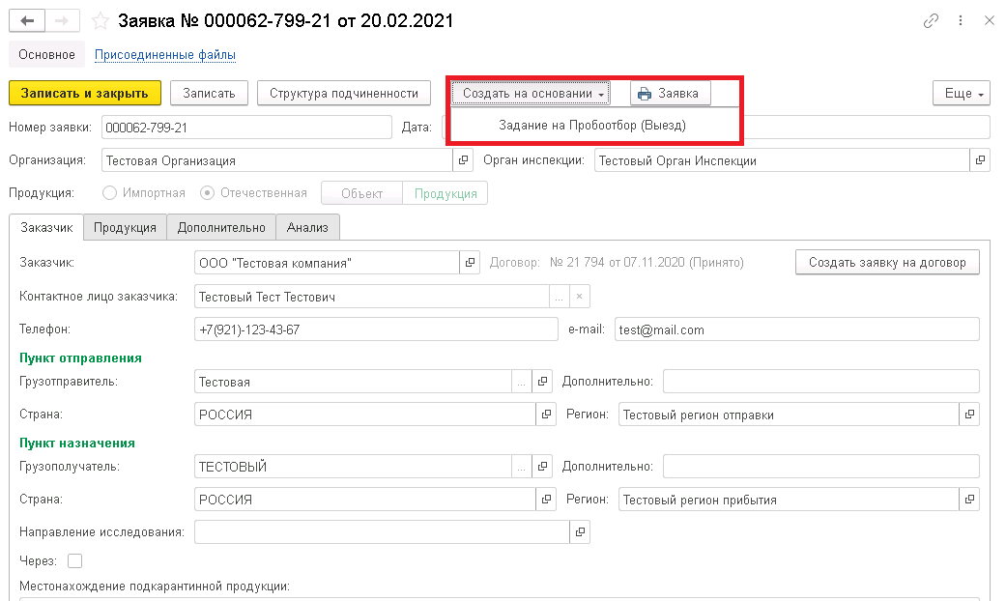
Рис. 12.4.2.1. Создание документа «Задание на пробоотбор» на основании документа «Заявка».

Второй вариант - создание из списка. Выбираем меню «Пробоотбор», в правой части экрана, и во всплывшем окне выбираем пункт «Задание на пробоотбор». Попав на страницу с таблицей-списком уже созданных «Заданий на пробоотбор», в верхней левой части экрана ищем и нажимаем кнопку «Создать» (Рис. 12.4.2.2). При этом откроется форма документа «Задание на пробоотбор» с минимальным заполнением полей.
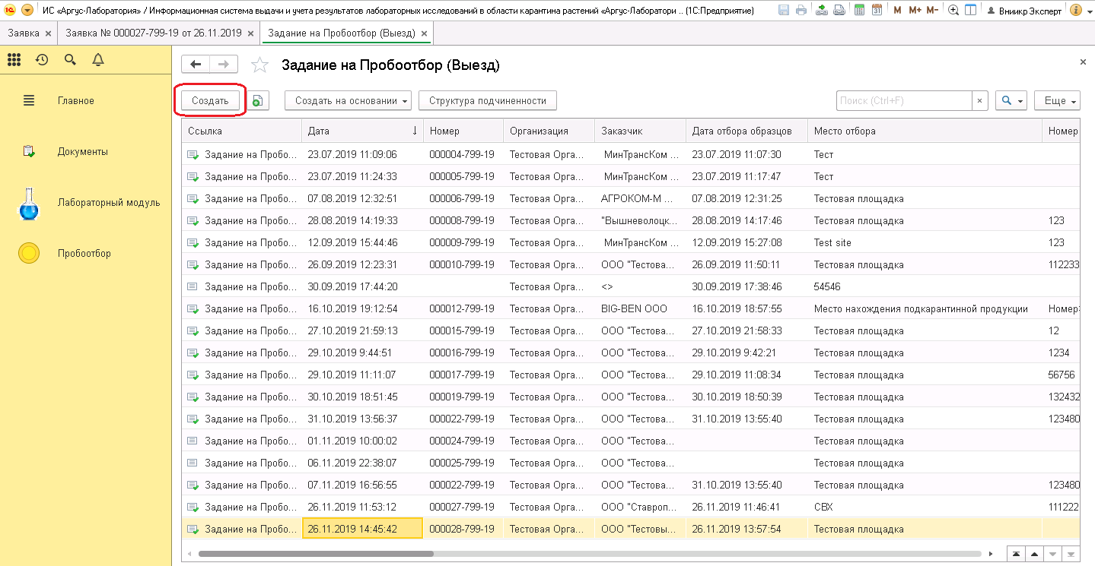
Рис. 12.4.2.2. Создание нового документа «Задание на пробоотбор» из журнала «Задания на пробоотбор».
В случае создания документа из списка «Заданий на пробоотбор» следующее действие, которое необходимо выполнить пользователю, это осуществить выбор «Заявки», в соответствующем поле документа, на основании которой и будет производиться пробоотбор. После этого в форму будут перенесены основные данные из документа «Заявка», аналогично с процедурой создания из документа «Заявка», создание на основании (Рис. 12.4.2.3).
Если по данной «Заявке» на момент создания уже будет существовать «Задание на пробоотбор» система предупредит пользователя об этом, однако возможность повторного создания сохранится. При этом необходимо будет обязательно указать причину, в появившемся дополнительном поле «Причина повторного выезда», по которой необходимо произвести повторный отбор проб. Также будет установлена отметка о том, что это повторный выезд, установлена галочка у реквизита «Повтор».
В форме документа после выполнения ранее описанных действий на основании документа «Заявка» будут заполнены следующие реквизиты:
- Номер – соответствует «Номеру заявки»;
- Дата – указывается «Текущая дата создания документа»;
- Организация – соответствует документу «Заявка»;
- Лаборатория – соответствует документу «Заявка»;
- Заказчик – соответствует документу «Заявка»;
- Заявка – ссылка на «Заявку» основание;
- Вид досмотра – по умолчанию устанавливается вид досмотра «Отбор проб»;
- Место отбора - соответствует документу «Заявка»;
- Обработано/Статус – автоматически присвоено статус «Не обработано».
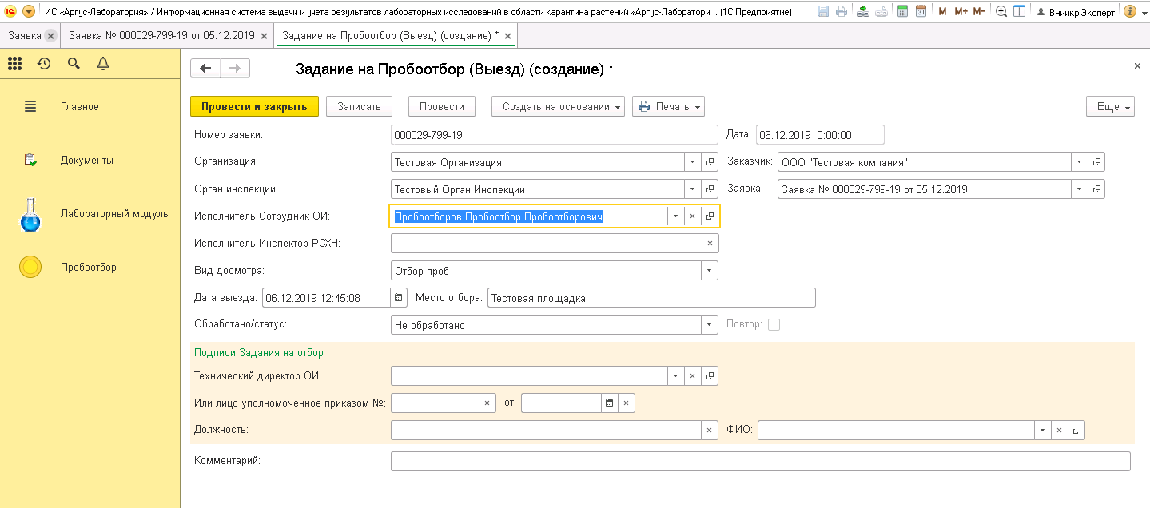
Рис. 12.4.2.3. Предварительно заполненная форма документа «Задание на пробоотбор».
После того, как документ «Задание на пробоотбор» заполнен на основании «Заявки», «Эксперт» должен внести данные пробоотборщика в поле «Исполнитель сотрудник ОИ». А также в случае необходимости заполнить данные инспектора РСХН в поле «Исполнитель Инспектор РСХН» и указать «Тех. дира..» в поле «Технический директор ОИ» либо сотрудника, исполняющего его обязанности в полях «Или лицо, уполномоченное приказом №», «от», «Должность», «ФИО».
На этом работа пользователя с ролью «Эксперт» заканчивается. Ему необходимо изменить статус документа на «Выполнено с отбором образцов»/«Выполнено без отбора образцов» и записать. Это позволит пользователю с ролью «Пробоотборщик» приступить к работе с данным документом.
После обработки документа пользователем с ролью «Пробоотбощик» «Эксперт» должен открыть документ перейти на вкладку «Отбор образцов» и в колонке «Принято» в каждой строке установить флаг либо заполнить колонку «Причина отказа» в случае отказа в приёме образцов от пробоотборщика (Рис. 12.4.2.4)
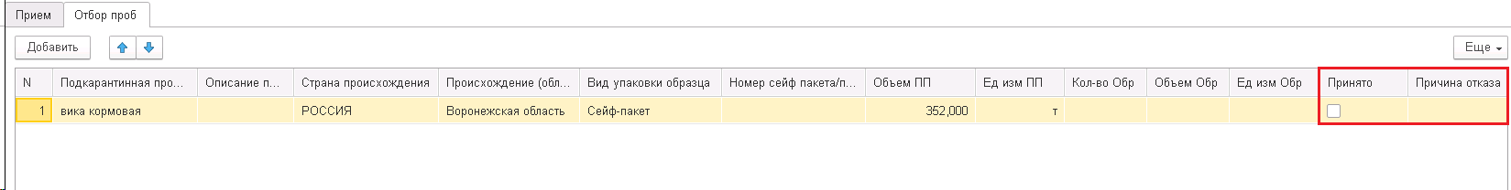
Рис. 12.4.2.4. Принятие образцов экспертом.
Вне зависимости от исхода, пользователю нужно нажать кнопку «Провести», после чего в ИС «Одно окно» отправится результат пробоотбора и у «Эксперта» появится возможность создать следующий документ в цепочке.

Работа с документом «Регистрация образцов».
После завершения работы с документом «Задание на пробоотбор», следует документ «Регистрация образцов». Документ предназначен для промежуточного подтверждения получения образцов, а также, в случае достаточного уровня аккредитации, создания печатной формы направления в лабораторию.
Создание документа «Регистрация образцов» можно осуществить двумя способами:
- из документа «Задание на пробоотбор», путем выбора соответствующего пункта из меню «Создать на основании» в верхней части формы документа (Рис. 12.4.3.1). В этом случае документ будет максимально заполнен имеющимися данными из предыдущих документов.
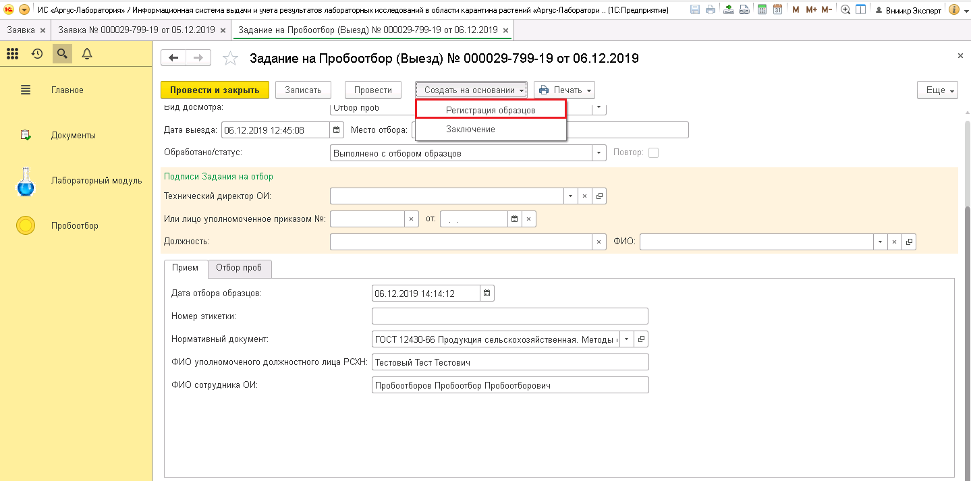
Рис. 12.4.3.1. Создание документа «Регистрация образцов» на основании документа «Задание на пробоотбор».

- из формы списка уже имеющихся «Регистраций образцов», путем нажатия на кнопку «Создать» в левой верхней части экрана, сразу над таблицей созданных документов (Рис. 12.4.3.2). Однако при таком способе создания поля документа будут заполнены в минимальном объеме. Для правильного переноса данных по предшествующим документам необходимо осуществить выбор, из предлагаемых списков, документа «Заявка» или «Задание на пробоотбор». Только в этом случае документ «Регистрация образцов» будет заполнен автоматически аналогично созданию документа первым способом.
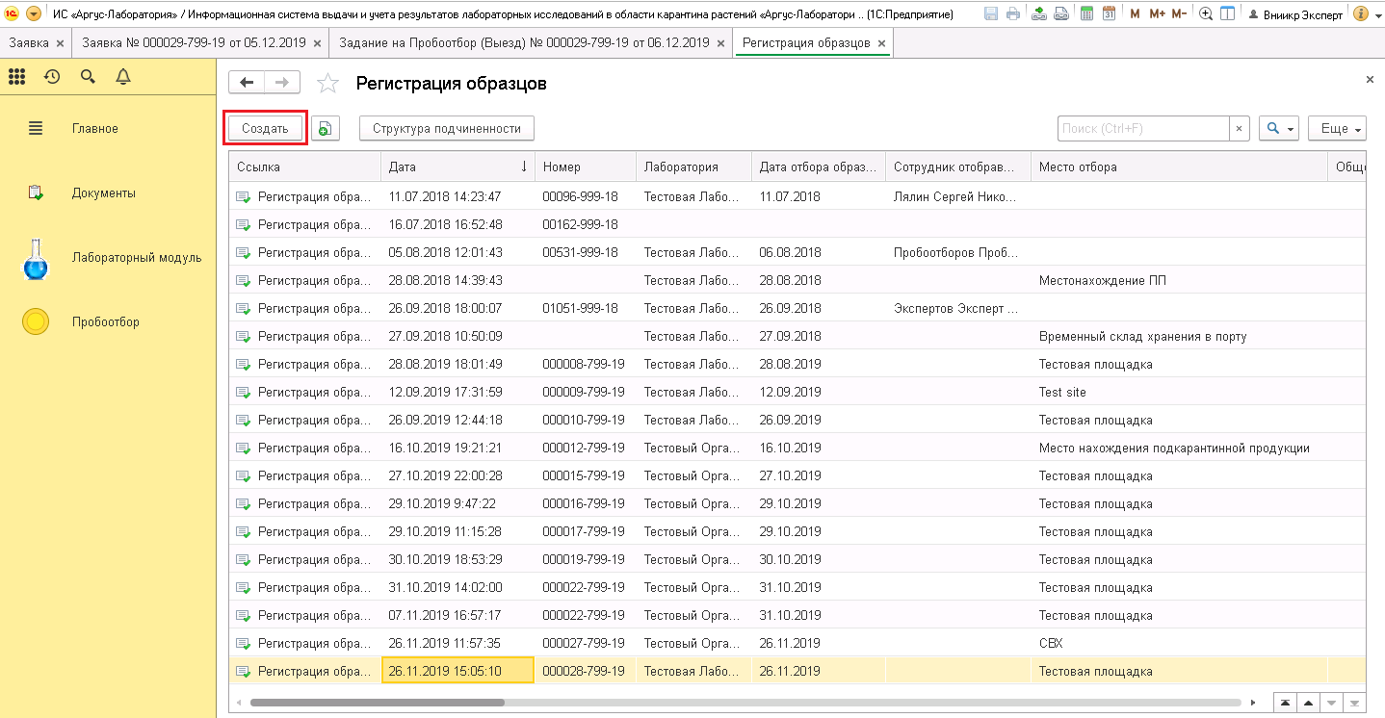
Рис. 12.4.3.2. Создание нового документа «Регистрация образцов» из формы списка «Регистрации образцов».
Рассмотрим более детально, какие поля заполняются программой автоматически:
- Номер заявки – заполняется автоматически по номеру «Заявки» документа и служит как номер самого документа;
- Дата – автоматически устанавливается дата создания документа;
- Организация – устанавливается аналогично установленному значению в документе «Задание на пробоотбор»;
- Лаборатория – устанавливается аналогично установленному значению в документе «Задание на пробоотбор»;
- Заявка – указывается «Заявка» использованная в документе основании, «Задание на пробоотбор»;
- Отбор проб – указывается документ «Задание на пробоотбор» выбранный в качестве основы;
- Общее количество образцов – числовое значение, которое отображает количество образцов в документе. Заполняется автоматически и не подлежит изменению,;
- Продукция – устанавливается значение аналогичное установленному в «Заявке».
- Доп. наименование – дополнительное наименование образца, которое будет вноситься в документы при печати. Вносится автоматически из «Задания на пробоотбор».
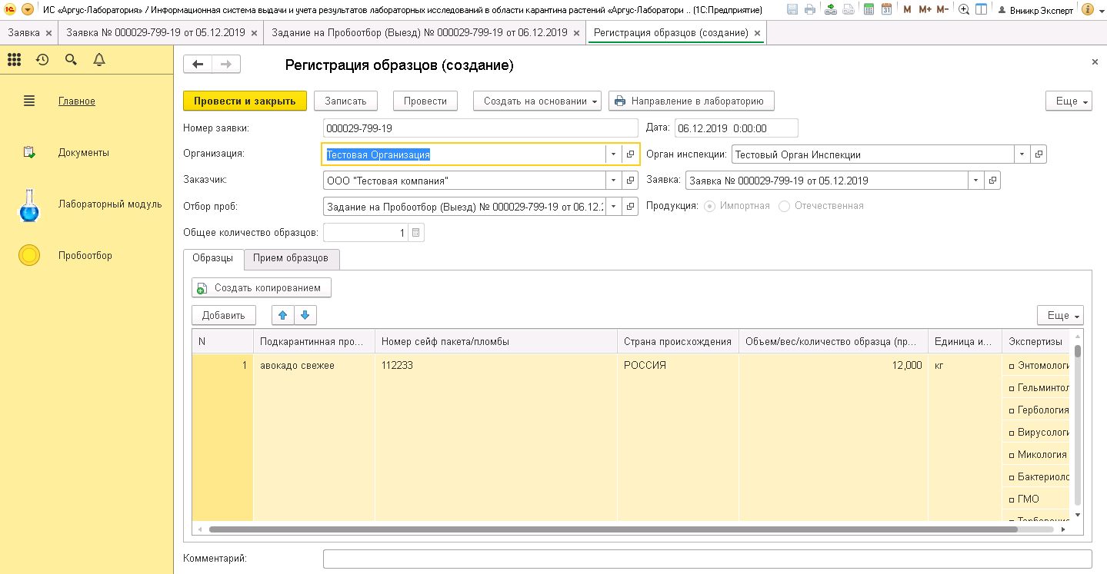
Рис. 12.4.3.3. Представление предварительно заполненной формы документа «Регистрация образцов».
Теперь рассмотрим более подробно данные представленные на вкладках документа «Регистрация образцов». Изначально перед нами открыта вкладка «Образцы», которая содержит таблицу с основными характеристиками образцов. Пройдемся по колонка представленной таблицы.
- Подкарантинная продукция – поле справочника, которое автоматически заполняется данными образцов указанных в предшествующем документе;
- Номер сейф пакета/пломбы – текстовое поле, заполняющееся автоматически программой данными указанными в предшествующем документе;
- Страна происхождения – поле справочника, заполняющееся автоматически программой данными указанными в предшествующем документе;
- Объем/вес/количество образцов – числовое поле, заполняющееся автоматически программой данными указанными в предшествующем документе;
- Единица измерения - поле справочника, заполняющееся автоматически программой данными, указанными в предшествующем документе и указывает на размерность указанных показателей в предыдущей колонке;
- Экспертизы – поле, в котором пользователь может выбрать вид экспертиз, создаваемых в отношении данного образца. Эти данные будут отображены в печатной форме Направление в лабораторию.

Проверив данные указанные в таблице, при необходимости указав необходимые виды экспертиз, переходим на вкладку «Приём образцов» которая содержит следующие поля (Рис. 12.4.3.4):
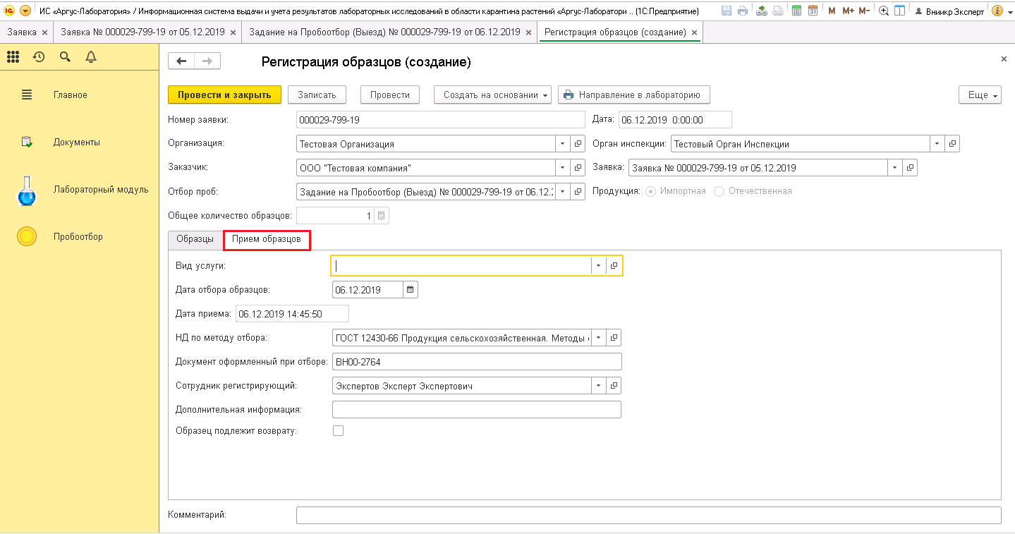
Рис. 12.4.3.4. Представление вкладки «Приём образцов».
- Вид услуги – поле справочника, заполняется пользователем, и указывает каким способом будет происходить оплата услуги.
- Дата отбора образцов – поле даты, автоматически заполняется данными образцов указанных в предшествующем документе.
- Дата приема – поле даты, заполняется пользователем, в котором отмечается дата приема пакетов образцов для регистрации.
- НД по методу отбора – поле справочника, автоматически заполняется данными образцов указанных в предшествующем документе
- Документ, оформленный при отборе – текстовое поле, в которое автоматически переносится системный номер документа, на основании которого был заполнен данный документ
- Сотрудник регистрирующий – поле справочника, автоматически заполняется и заносит пользователя, который создал данный документ.
- Дополнительная информация – текстовое поле, предназначено для ввода дополнительной информации по документу.
- Образец подлежит возврату – здесь отмечается, необходим ли возврат отобранных образцов после проведения исследования.
После заполнения всех вышеперечисленных полей и проведения документа при помощи кнопки «Провести» можно считать работу с документом «Регистрация образцов» законченной. Дальше можно переходить к формированию и заполнению следующего документа.

Работа с документом «Исследование».
Основная функции пользователя с ролью «Эксперт», при работе с документом «Исследование» это создание самого документа, с проверкой перенесенных данных, и создание на основании законченного исследования документа «Заключение», после того как «Руководитель ИЛ» переведет документ в статус «Протокол Утвержден».
Рассмотрим варианты создания документа.
- из документа «Регистрация образцов», путем выбора соответствующего пункта из меню «Создать на основании» в верхней части формы документа (Рис. 12.4.4.1). В этом случае документ будет максимально заполнен имеющимися данными из предыдущих документов.
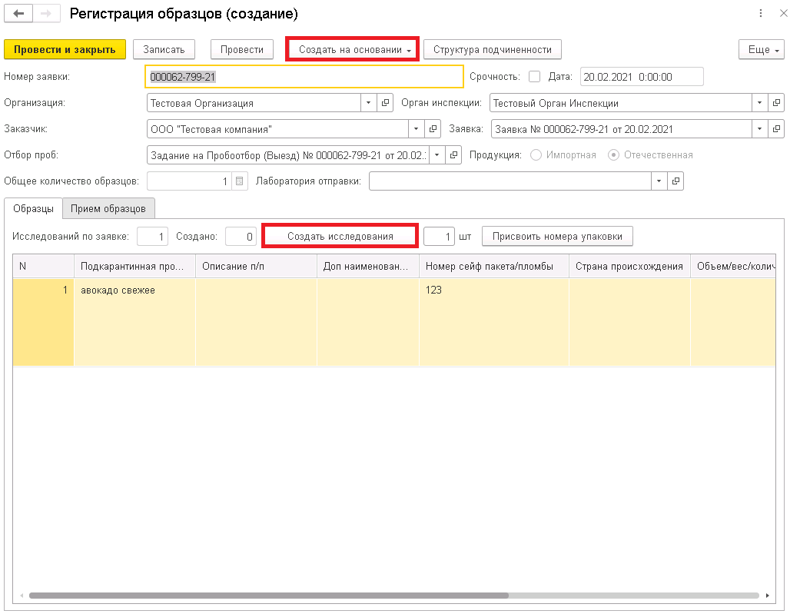
Рис. 12.4.4.1. Создание документа «Исследование» на основании документа «Регистрация образцов».

- из формы списка уже имеющихся «Исследований», путем нажатия на кнопку «Создать» в левой верхней части экрана, сразу над таблицей созданных документов (Рис. 12.4.4.2). Однако при таком способе создания поля документа будут заполнены в минимальном объеме. Для правильного переноса данных по предшествующим документам необходимо осуществить выбор, из предлагаемого списка, документа «Заявка». Только в этом случае документ «Исследование» будет заполнен автоматически аналогично созданию документа первым способом.
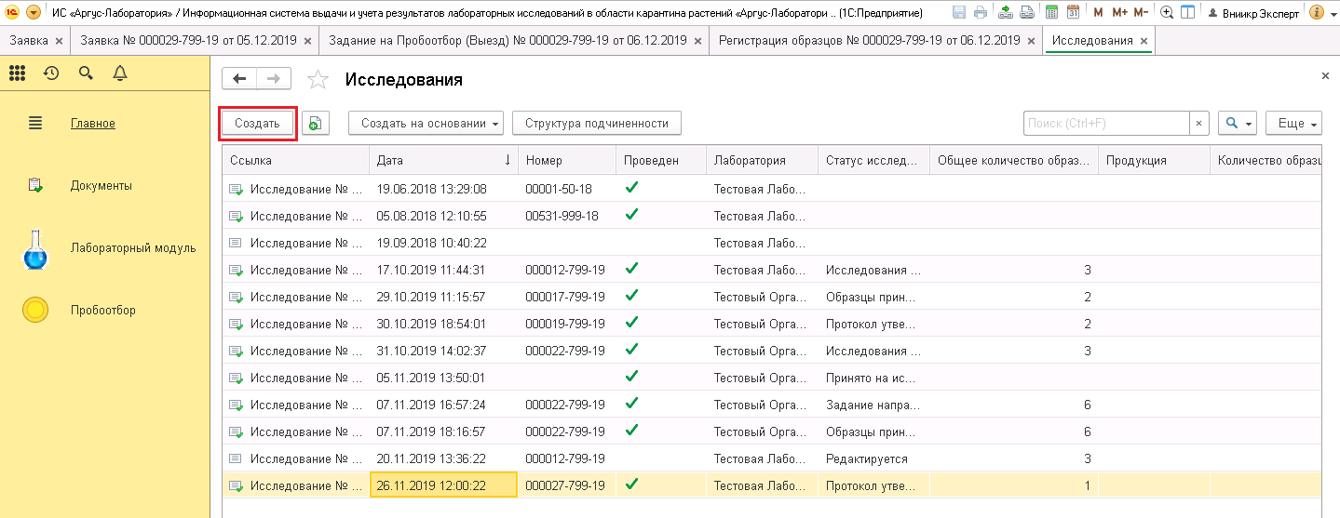
Рис. 12.4.4.2. Создание нового документа «Исследование» из формы списка «Исследования».
Далее рассмотрим более подробно автоматически заполненные поля документа:
- Номер заявки – заполняется автоматически по номеру «Заявки» документа и служит как номер самого документа.
- Дата – устанавливается текущая дата создания документа
- Заявка – указывается «Заявка» использованная в документе.
- Статус – автоматически выставляется в статус Редактируется.
- Продукция – устанавливается значение аналогичное установленному в «Заявке»
- Доп. наименование – дополнительное наименование образца, которое будет вноситься в документы при печати. Вносится автоматически из «Задания на пробоотбор».
- Образцы подлежат возврату – поле напоминание для исследователей.
- Организация – при создании не заполнено, необходимо вручную заполнить организацией, в которой будут проводится исследования.
- Лаборатория – при создании не заполнено, необходимо вручную заполнить лабораторией, в которой будут проводится исследования.
- Состояние образца(пробы) - автоматически устанавливается “Удовлетворительное”.
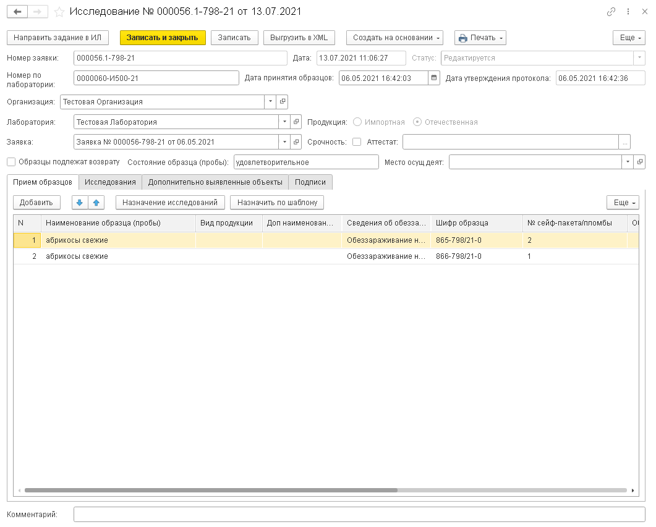
Рис. 12.4.4.3. Представление предварительно заполненного документа «Исследование».
Теперь рассмотрим более подробно содержание вкладок документа «Исследование». На вкладке «Прием образцов» представлена таблица, содержащая минимально необходимую информацию о продукции, поступившей на исследование, заполняется автоматически. Для редактирования пользователю доступно поле «Вид продукции», остальные поля находятся в зоне ответственности пользователя с ролью «Сотрудник лаборатории», «Эксперт» должен заполнить только поля «Организация» и «Лаборатория», в которых должен указать организацию и лабораторию, в которые направляются образцы.
В случае, если «Эксперт» назначает исследования для лаборатории, у пользователя имеется видимость кнопок «Назначение исследований» и «Назначить по шаблону». Эти кнопки автоматически назначают исследования по карточке продукции или по указанному шаблону. В случае назначения исследований до принятия образцов, у «Эксперта» есть видимость вкладки «Исследования», в которой ему доступны кнопки «Добавить», «Добавить копированием» и «Скрыть шапку документа» - последняя кнопка скрывает поля в электронной форме и оставляет только табличную часть.
Если сотрудник не вносит исследования, перейдем на вкладку «Подписи», так как иные вкладки относятся к зоне ответственности «Исследователей» (Рис. 12.4.4.4). На ней автоматически заполняется поле «Эксперт», занося данные по пользователю, создавшему данное исследование.
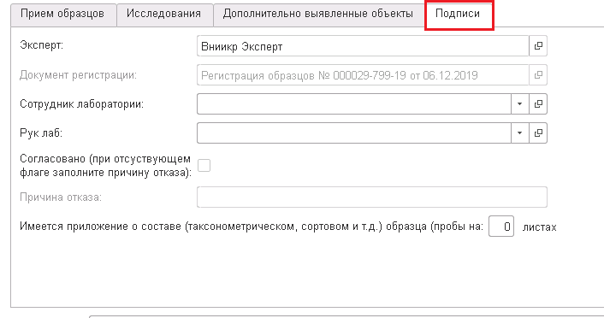
Рис. 12.4.4.4. Представление вкладки «Подписи» документа «Исследование».
После выполнения указанных манипуляций пользователь записывает документ и нажатием кнопки «Направить в ИЛ» переводит документ в статус «Задание направлено в ИЛ». На этом первый этап его работы с документом считается оконченным. После проверки «Руководителем ИЛ» документа и перевода «Исследования» в статус «Протокол утвержден» «Эксперт» может создавать на основе «Исследования» документ «Заключение».
Если исследования были перенаправлены, то нужно создавать единое заключение на основе оригинала и всех документов перенаправлений. Для создания заключения по нескольким исследованиям их нужно выделить в списке исследований, нажать кнопку «создать на основании» и выбрать пункт «заключение по исследованиям».

Работа с документом «Заключение».
Работа с документом «Заключение» заключается в основном в проверке данных, которые были автоматически сформированы и перенесены программой в документ Заключение на основании всех предшествующих документов. Данный документ имеет три вида, такие как: «О состоянии подкарантинной продукции», «О состоянии подкарантинного объекта» и «Карантинная экспертиза». Все виды документа заполняются автоматически при его создании, но имеют различную структуру. По умолчанию создается документ с видом заключения: «О состоянии подкарантинной продукции». Рассмотри варианты создания документа.
- из документа «Исследование», путем выбора соответствующего пункта из меню «Создать на основании» в верхней части формы документа (Рис. 12.4.5.1). В этом случае документ будет максимально заполнен имеющимися данными из предыдущих документов.
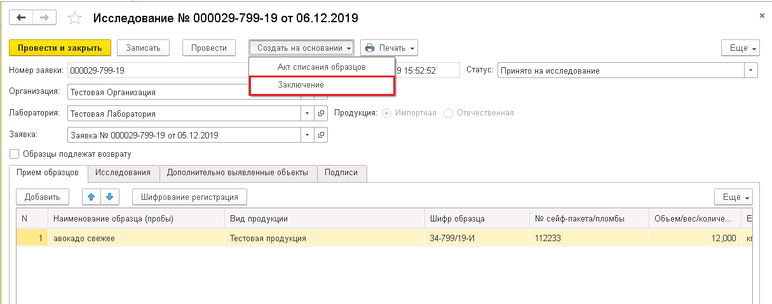
Рис. 12.4.5.1. Создание документа «Заключение» из формы документа «Исследование».
- из формы списка уже имеющихся «Заключений», путем нажатия на кнопку «Создать» в левой верхней части экрана, сразу над таблицей созданных документов (Рис. 12.4.5.2). Однако при таком способе создания поля документа будут заполнены в минимальном объеме. Для правильного переноса данных по предшествующим документам необходимо осуществить выбор, из предлагаемого списка, документа «Заявка». Только в этом случае документ «Исследование» будет заполнен автоматически аналогично созданию документа первым способом.
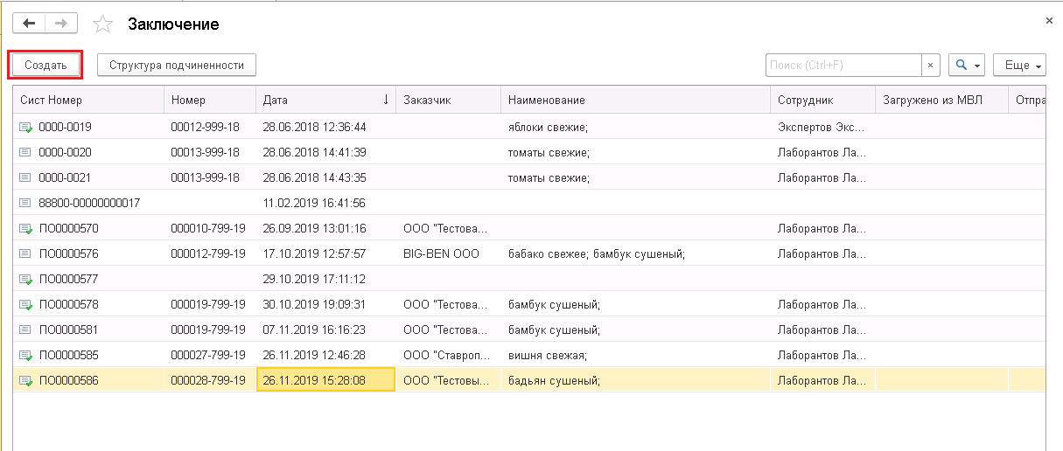
Рис. 12.4.5.2. Создание документа «Заключение» из формы списка документов «Заключения».
Рассмотрим поля формы, которые являются одинаковыми для всех видов Заключения (Рис. 12.4.5.3).
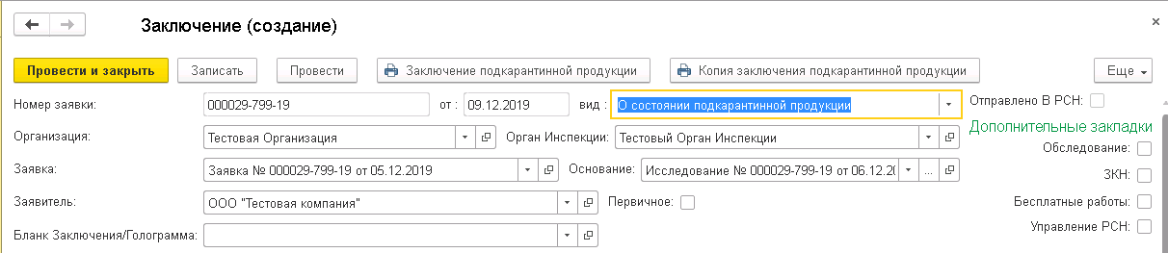
Рис. 12.4.5.3. Представление реквизитов документа «Заключение».
- Номер заявки – заполняется автоматически по номеру Заявки документа и служит как номер самого документа;
- Дата – устанавливается текущая дата создания документа;
- Вид – поле справочника, в котором выбирается тип предполагаемого заключения и в зависимости от которого меняется форма документа;
- Отправлено в РСН – отметка об отправке документа в РСН. Устанавливается автоматически;
- Организация – устанавливается аналогично установленному значению в документе Заявка;
- Лаборатория - устанавливается аналогично установленному значению в документе Заявка;
- Заявка – указывается Заявка, использованная в документе;
- Основание – поле справочника. Может принимать два типа документов в качестве данных: Исследование и Задание на пробоотбор. В зависимости того был произведен отбор проб по заявке или нет;
- Заявитель – устанавливается аналогично установленному значению в документе Заявка;
- Отправитель – устанавливается аналогично установленному значению в документе Заявка. Для отправки в заключения в РСХН, поле должно быть заполнено из карточки контрагента;
- Получатель – устанавливается аналогично установленному значению в документе Заявка;
- Первичное – отмечается в случае, если данное заключение является первичным, влияет на заголовок в печатной форме заключения;
- Бланк заключения/Голограммы – поле справочника, содержащее уникальные номера бланков или голограмм принятые в лаборатории/органе инспекции и служащие для контроля выданных заключений. Без заполнения данного поля невозможно осуществить чистовую печать Заключения;
- Дополнительные закладки – если ставить отметки в полях Обследование, ЗКН, Бесплатные работы, Управление РСН, это приведет к появлению на форме документа дополнительных вкладок с одноименным названием на которых будут расположены таблицы для ввода данных.
- Отправлено в РСХН – флаг, выставляемый автоматически после отправки заключений в РСХН.
Вкладка «Приложение» представляет собой таблицу с краткой информацией о подкарантинной продукции, которая была подвергнута исследованиям. Таблица содержит следующие поля (Рис. 12.4.5.4):
- Наименование – поле справочника, в него автоматически переносятся данные о подкарантинной продукции;
- Страна – поле справочника, автоматически переносятся данные о стране происхождения товара;
- Кол-во – числовое поле, автоматически заполняется числовым показателем объема/веса продукции;
- Ед. изм. – поле справочника, автоматически заполняется данными о единицах, в которых указывается предыдущее поле;
- Кол-во мест – числовое поле, автоматически заполняется количеством мест занимаемых продукцией;
- Ед. изм. Кол-во мест – поле справочника, заполняется автоматически и отображает единицы измерения количества мест.
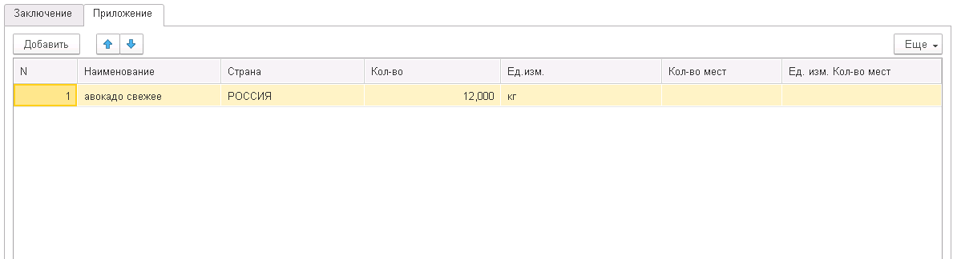
Рис. 12.4.5.4. Представление вкладки «Приложение» документа «Заключение».
На печатной форме данные «Лицо уполномоченное приказом» берутся из документа «Заключение». При необходимости их можно отредактировать в печатной форме документа «Заключение».
После нажатия кнопки «Провести» и печати оригинала заключения, в Аргус-Фито отправляются данные о результате исследований, а если заключение было создано через ИС «Одно окно», данные отправятся и в ИС «Одно окно», вместе с информацией о счете оплаты.
В Случае отказа, пользователю необходимо нажать кнопку «Отказ», и заполнить поле «Причина отказа».
Теперь рассмотрим вкладку «Заключение» в зависимости от вида документа «Заключения».
О состоянии подкарантинной продукции (Рис. 12.4.5.5).
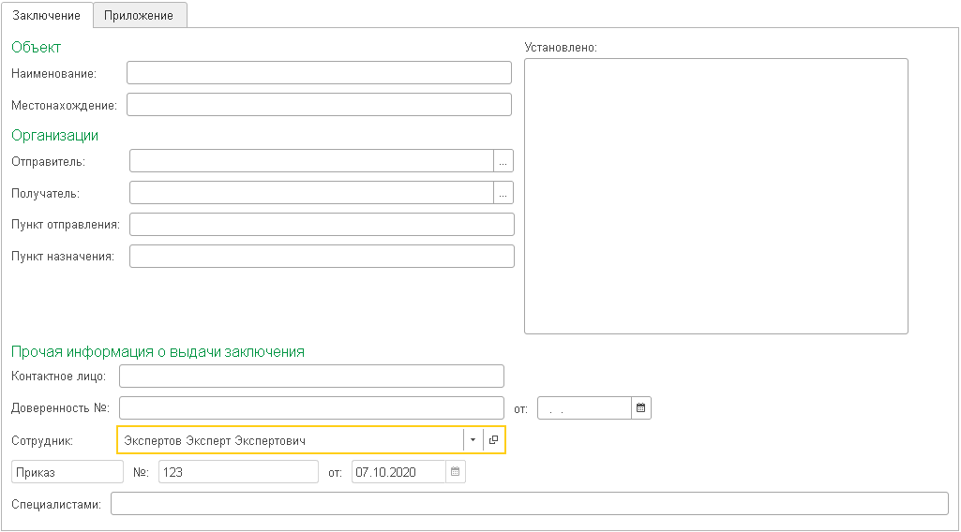
Рис. 12.4.5.5. Представление вкладки «Заключение» вида заключения «О подкарантинной продукции».
- Наименование – текстовое поле, автоматически заполняется сгенерированным текстом на основании продукции, которая была подвергнута исследованиям.
- Местонахождение – текстовое поле, автоматически заполняется на основании местонахождения указанного в заявке
- Отправитель – поле справочника, автоматически заполняется на основании данных указанных в «Заявке».
- Получатель – поле справочника, автоматически заполняется на основании данных указанных в «Заявке».
- Пункт отправления – поле справочника, автоматически заполняется на основании данных указанных в «Заявке».
- Пункт назначения – поле справочника, автоматически заполняется на основании данных указанных в «Заявке».
- Контактное лицо – поле справочника, автоматически заполняется на основании данных указанных в «Заявке».
- Доверенность № – текстовое поле, предназначено для указания номера доверенности, на основании которой доверенное лицо будет получать документ
- От – поле даты, указывается дата составления доверенности
- «Сотрудник» - поле, в котором из справочника выбирается сотрудник, ответственный за заполнение документа «Заключение», поля тип документа, «Приказ №» и «от» заполняются автоматически в соответствии с данными в карточке сотрудника.
- Установлено – текстовое поле, в котором указываются все результаты по всем пробам, присутствующим в исследовании.
О состоянии подкарантинного объекта (Рис. 12.4.5.6).
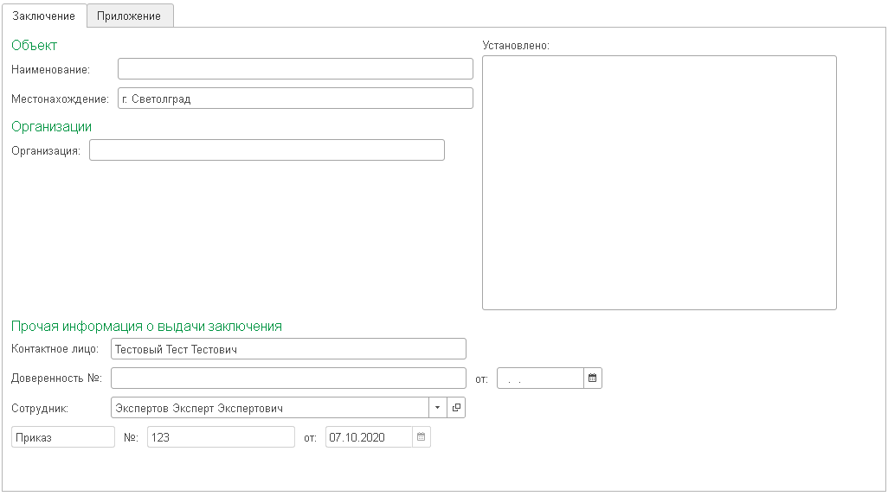
Рис. 12.4.5.6. Представление вкладки «Заключение» вида заключения «О состоянии подкарантинного объекта».
- Наименование – текстовое поле, автоматически заполняется сгенерированным текстом на основании продукции, которая была подвергнута исследованиям.
- Местонахождение – текстовое поле, автоматически заполняется на основании местонахождения указанного в заявке
- Организация – текстовое поле указывается, организация заказчик проведения исследования объекта.
- Контактное лицо – поле справочника, автоматически заполняется на основании данных указанных в «Заявке».
- Доверенность № – текстовое поле, предназначено для указания номера доверенности, на основании которой доверенное лицо будет получать документ
- От – поле даты, указывается дата составления доверенности
- Сотрудник – поле справочника, в котором указывается сотрудник ответственный за проведенные исследования.
- Установлено – текстовое поле, в котором указываются все результаты по всем пробам, присутствующим в исследовании.
Карантинная экспертиза (Рис. 12.4.5.7).
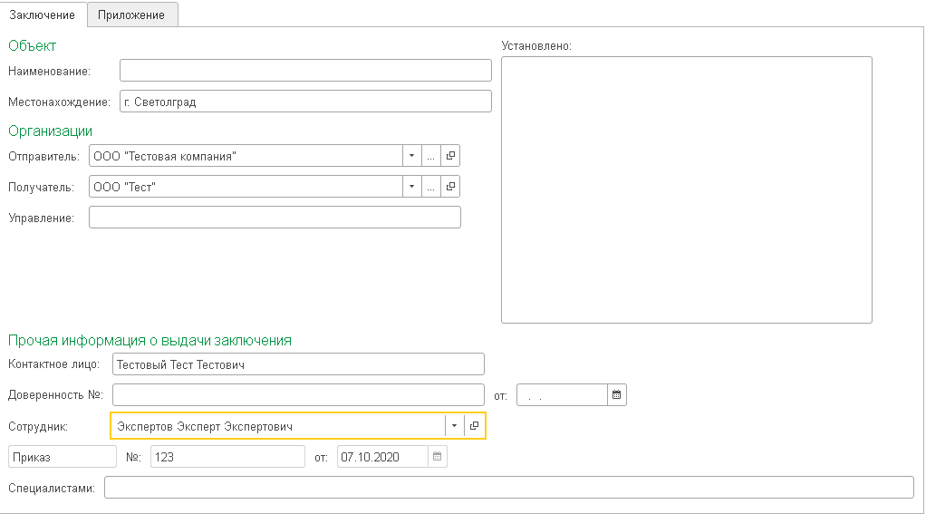
Рис. 12.4.5.7. Представление вкладки «Заключение» вида заключения «Карантинная экспертиза»,
- Наименование – текстовое поле, автоматически заполняется сгенерированным текстом на основании продукции, которая была подвергнута исследованиям;
- Местонахождение – текстовое поле, автоматически заполняется на основании местонахождения указанного в заявке;
- Отправитель – поле справочника, автоматически заполняется на основании данных указанных в «Заявке»;
- Получатель – поле справочника, автоматически заполняется на основании данных указанных в «Заявке»;
- Контактное лицо – поле справочника, автоматически заполняется на основании данных указанных в «Заявке»;
- Доверенность № – текстовое поле, предназначено для указания номера доверенности, на основании которой доверенное лицо будет получать документ;
- От – поле даты, указывается дата составления доверенности;
- «Сотрудник» - поле, в котором из справочника выбирается сотрудник, ответственный за заполнение документа «Заключение», поля тип документа, «Приказ №» и «от» заполняются автоматически в соответствии с данными в карточке сотрудника.
- Сотрудники – текстовое поле, перечисляются ответственные сотрудники принимавшие участие в исследованиях.
После нажатия кнопки «Провести» и печати оригинала заключения, в ИС «Одно окно» отправляются данные о результате исследований и счете оплаты.
В Случае отказа, пользователю необходимо нажать кнопку «Отказ», и заполнить поле «Причина отказа». В ИС «Одно окно» отправляются данные об отказе по заключению.

Работа со справочником «Поступление партий бланков/голограмм».
Следующим справочником для работы системы, является «Поступление партий бланков/голограмм». Его создает пользователь с ролью «Эксперт». Создание справочника «Поступление партий бланков/голограмм» можно осуществить из формы списка уже имеющихся «Поступление партий бланков/голограмм», путем нажатия на кнопку «Создать» в левой верхней части экрана, сразу над таблицей созданных справочников (Рис.12.4.6.1).
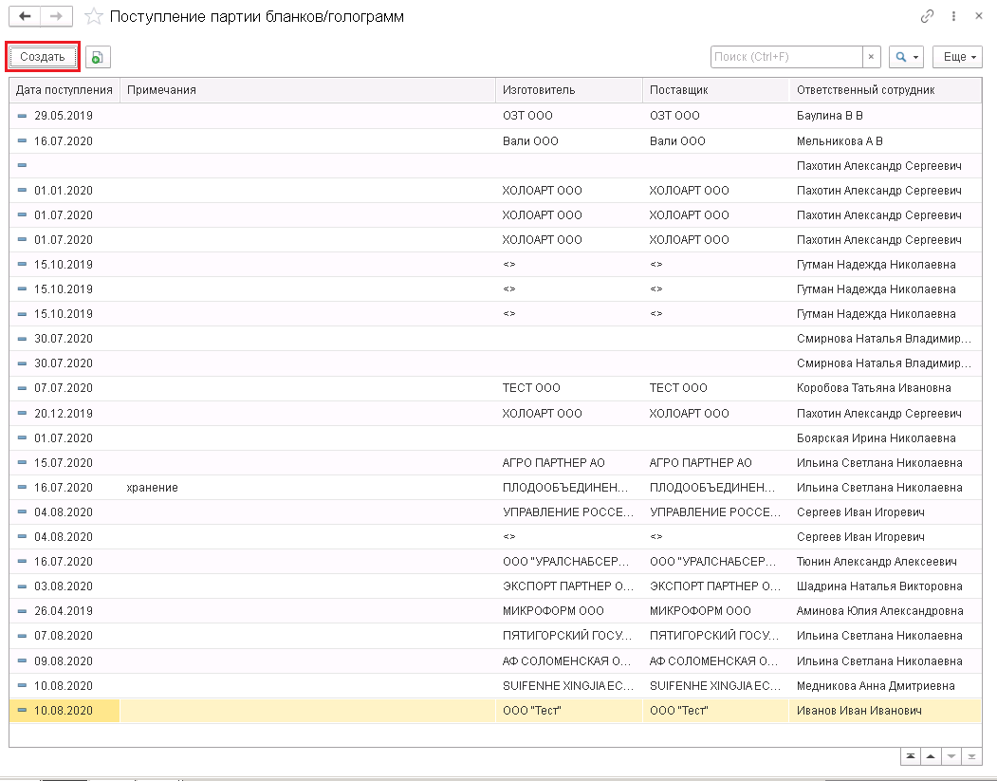
Рис. 12.4.6.1. Создание нового справочника «Поступление партий бланков/голограмм» из формы списка «Поступление партий бланков/голограмм».
- Дата поступления – заполняется автоматически. Дата поступления партии.
- Изготовитель – заполняется автоматически. Изготовитель партии.
- Поставщик – заполняется автоматически. Поставщик партии.
- Ответственный сотрудник – заполняется автоматически.
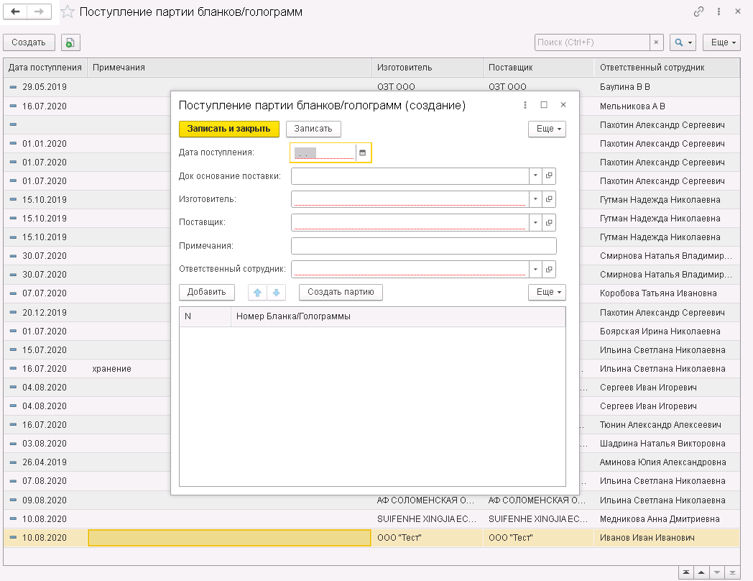
Рис. 12.4.6.2. Создание нового справочника «Поступление партий бланков/голограмм».
Создание партии возможно только после записи справочника. Партия создается при помощи кнопки «создать партию».
При создании голограмм присваивается номер в котором между каждыми тремя символами ставится пробел: « ХХХ ХХХ ХХХ…». При поиске необходимо учитывать эту разрядность.

Работа с шаблонами.
Если вам необходимо использовать стандартные наборы показателей под конкретные задачи, вы можете создать шаблон соответствующей заявки, по которой уже утвержден протокол исследования.
Эксперт так же как и делопроизводитель может создавать шаблон документа «Заявка», на основании которого будут созданы в последствии все последующие документы до документа «Исследование» включительно с заполнением, аналогичным шаблонному документу. В журнале есть столбец с признаком заявки созданной по шаблону.
Для создания шаблона по данной «Заявке» должны быть «Задание на Пробоотбор», «Регистрация образцов» и «Исследование». Когда все документы созданы необходимо найти «Заявку» в списке, нажать кнопку «Еще» и выбрать пункт «Создать шаблон». (Рис. 12.4.7.1) После этого выбирается название шаблона. Шаблон привязывается к пользователю и виден только ему, но может быть изменен через карточку лаборатории.
Рис. 12.4.7.1. Создание шаблона.
Для создания документа «Заявка» по шаблону необходимо зайти в список «Заявок», нажать кнопку «Создать по шаблону» и выбрать нужный шаблон. Продукция и ее количество в шаблоне не изменяется.
На основании «Заявки», созданной из шаблона могут быть созданы все остальные документы по шаблону. Для создания документов необходимо нажать кнопку «Еще» и выбрать пункт «Создать документы по шаблону». (Рис. 12.4.7.2).
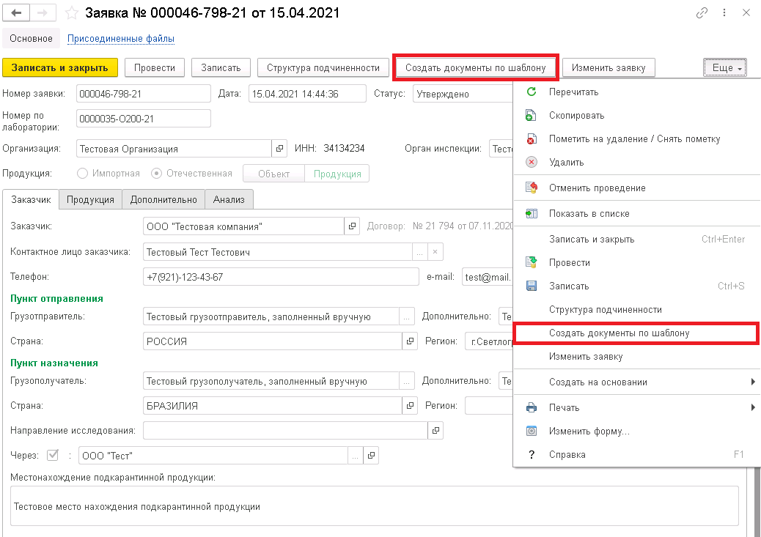
Рис. 12.4.7.2 Создание документов по шаблону.
Далее следует выбирать «вид упаковки», «Номер сейф пакет/пломбы». «Количество образцов» и нажать кнопку «Создать» в правом нижнем углу. (Рис. 12.4.7.3)
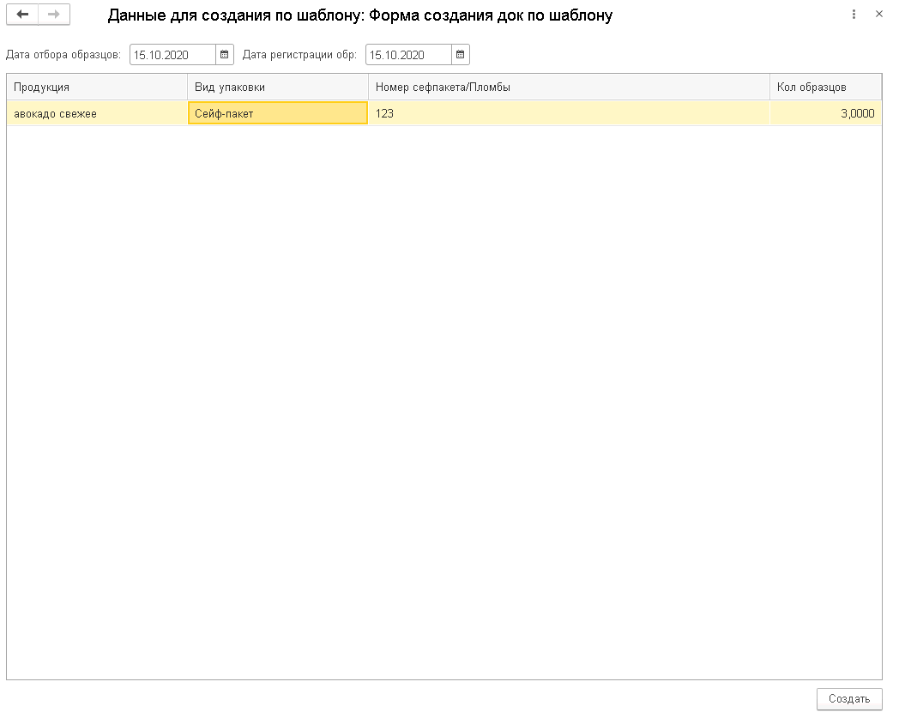
Рис. 12.4.7.3. Данные для создания по шаблону.
Если вам необходимо использовать стандартные наборы показателей под конкретные задачи, вы можете создать шаблон исследования и назначать показатели при помощи него.

Работа пользователя с ролью «Пробоотборщик».

Общие сведения.
Пользователю с ролью «Пробоотборщик» доступна только одна подсистема, «Пробоотбор», и один тип документов, «Пробоотбор» (Рис. 12.5.1.1). Данному пользователю видны лишь те документы, в которых он назначен исполнителем или те, которые относятся к его Лаборатории.
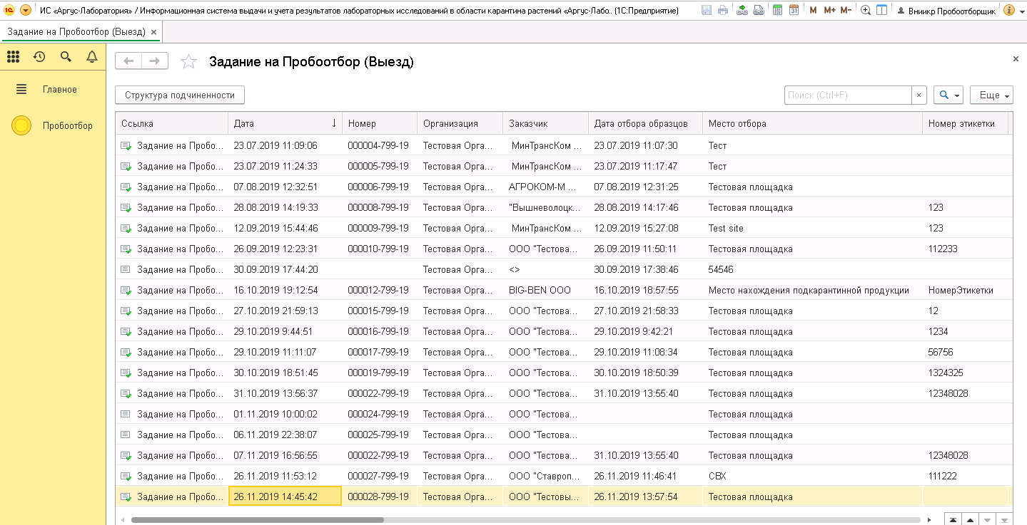
Рис. 12.5.1.1. Основное меню пользователя с ролью «Пробоотборщик».

Работа с документом «Задание на пробоотбор».
Пользователь с ролью «Пробоотборщик» распечатывает документ «Задание на пробоотбор», с которым осуществляет выезд на место инспекции/отбора образцов. Документ заполняется и подписывается пробоотборщиком и инспектором от РСХН на месте.
«Пробоотборщик» переносит данные из бумажного документа «Задание на пробоотбор» на форму электронного документа «Задание на пробоотбор». Если статус документа «Задание на пробоотбор» «Не обработано», то пробоотборщик должен самостоятельно выбрать статус и указывать всю сопутствующую информацию.
Первыми заполняются реквизиты вкладки «Приём»:
- Дата отбора образцов – указывается автоматически дата изменения статуса документа на выполнено с отбором образцов;
- Номер этикетки – автоматически указывается номер этикетки при переносе данных из ИС «Аргус-Фито»;
- Нормативный документ - представляет собой поле заполненного справочника, в котором необходимо указать нормативный документ, основываясь на которой и производился отбор проб;
- В полях ФИО текстом указываются данные соответствующих сотрудников присутствующих при отборе проб.
Далее следует перейти на вкладку «Отбор проб», которая представлена таблицей, в которой указываются характеристики отобранных образцов (Рис. 12.5.2.1). Данная таблица уже предварительно заполнена на основании «Заявки», по которой осуществляется отбор проб. В частности в таблицу перенесены такие значения как «Подкарантинная продукция», здесь указывается продукция, перечисленная в таблице «Продукция» документа «Заявка», и «Страна происхождения», так же из документа «Заявка», «Описание продукции», переносится из соответствующего поля документа «Заявка».
В задание на пробоотбор не вносятся новые позиции, имеется возможность только дополнять те, что уже перенесены из заявки.
Реквизиты, заполняемые «Пробоотборщиком»:
- Доп. наименование – дополнительное наименование образца, которое будет вноситься в документы при печати. (выделено на рис. 12.5.5.1.)
- Номер пломбы/сейф пакета – в текстовом поле указываются соответствующие номера упаковки образцов;
- Объем образца – указывается величина, приходящаяся на один образец отобранной продукции;
- Ед. изм. – единица измерения, в которой указан объем образца;
- Количество образов - числовое обозначение количества образцов данной продукции в указанном контрольном виде упаковки. В регистрации образцов будет создано соответствующее количество строк;
После внесения данных «Пробоотборщик» проводит документ и передаёт его «Эксперту» для дальнейшей обработки.

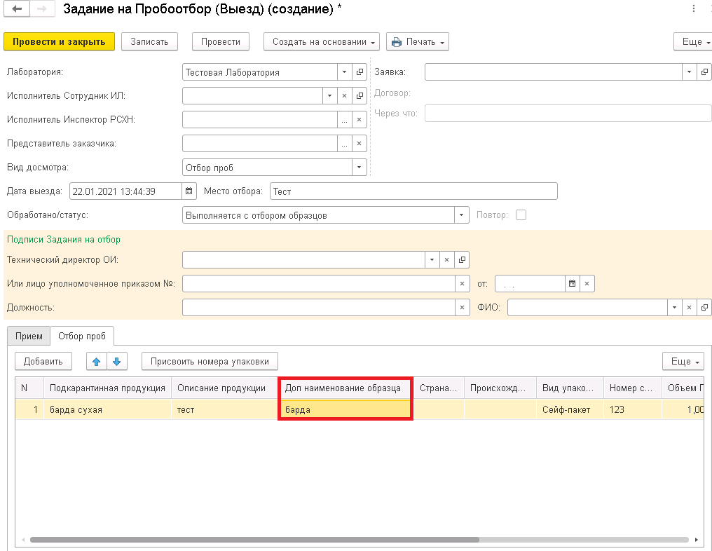
Рис. 12.5.5.1. Представление вкладки «Отбор проб» документа «Задание на пробоотбор».

Работа пользователя с ролью «Сотрудник лаборатории».

Общие сведения.
К основным функциям сотрудника лаборатории относится:
- Создание «Акта списания образцов»
- Прием образцов в лаборатории и контроль выполнения исследований.
В связи с этим данный пользователь ограниченно работает в документе «Исследование» и полностью оформляет документ «Акт списания образцов».
Работа пользователя с документом «Исследование» начинается с момент как эксперт, создавший его, переводит документ в статус «Задание направлено в ИЛ».
Работа с документом «Акт списания образцов» начинается после того как все исследования по данной заявке будут проведены и документ исследование будет закрыт.
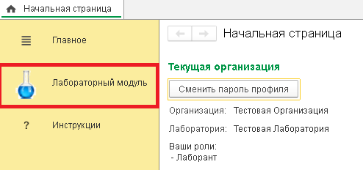
Рис. 12.6.1.1. Основное меню пользователя с ролью «Сотрудник лаборатории».

Работа с документом «Исследование».
Пользователь с данной ролью не может осуществлять создание «Исследований», он работает лишь с теми документами, что были созданы экспертами и направлены в его лабораторию. Найдя необработанный документ и открыв его, сотрудник лаборатории приступает к приему образцов на вкладке «Прием образцов» (Рис. 12.6.2.1).
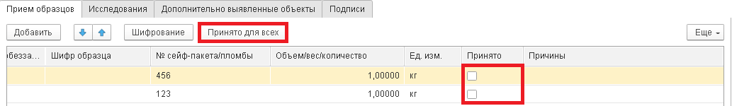
Рис. 12.6.2.1. Приём образцов пользователем с ролью «Сотрудник лаборатории».
На данной вкладке он проверяет правильность заполнения данных об образцах, после чего нажимает на поле в колонке «Принято» или кнопку «Принято для всех». После того как приняты все образцы сотрудник нажимает на кнопку «Шифрование», которая производит автоматическое шифрование образцов в лаборатории и переносит данные об образцах в «Журнал регистрации образцов». После шифрования автоматически устанавливается статус «Образцы приняты в ИЛ». (Рис. 12.6.2.2.) и с ним открывается доступ к кнопкам для автоматического назначения показателей на данную продукцию в соответствии с выбранными видами экспертиз «Назначение исследований» или для назначения показателей по шаблону другого исследования «Назначить по шаблону».
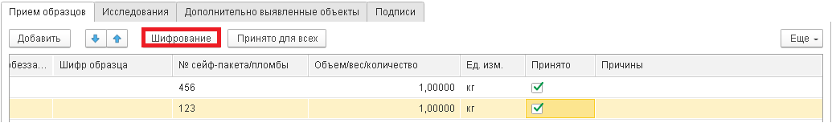
Рис. 12.6.2.2. Шифрование образцов.
Во вкладке «Исследование» (Рис. 12.6.2.3) «Сотрудник лаборатории» может редактировать указанные им показатели или выбрать новые. Кнопка «Назначить исполнителя» назначает указанного сотрудника «Исследователем» на все показатели. Кнопка «Скрыть шапку документа» скрывает поля в электронной форме и оставляет только табличную часть.

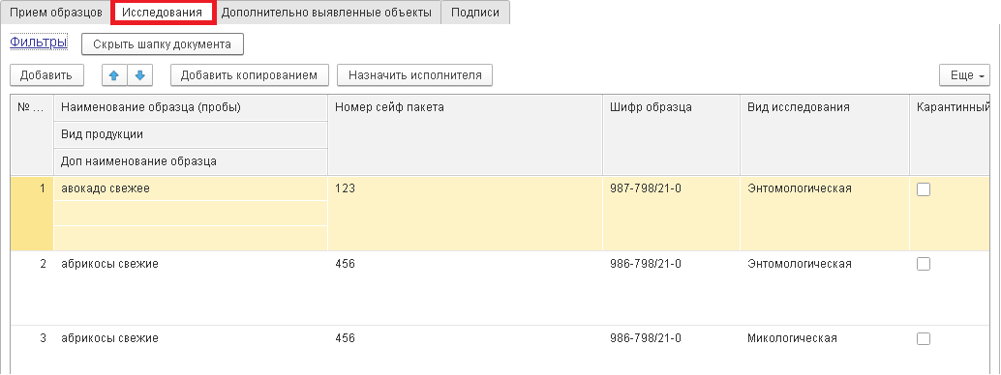
Рис. 12.6.2.3. Представление вкладки «Исследование» документа «Исследование».
Когда исследование получает статус «Образцы приняты в ИЛ», в поле «Состояние образца(пробы)» автоматически устанавливается «Удовлетворительное».
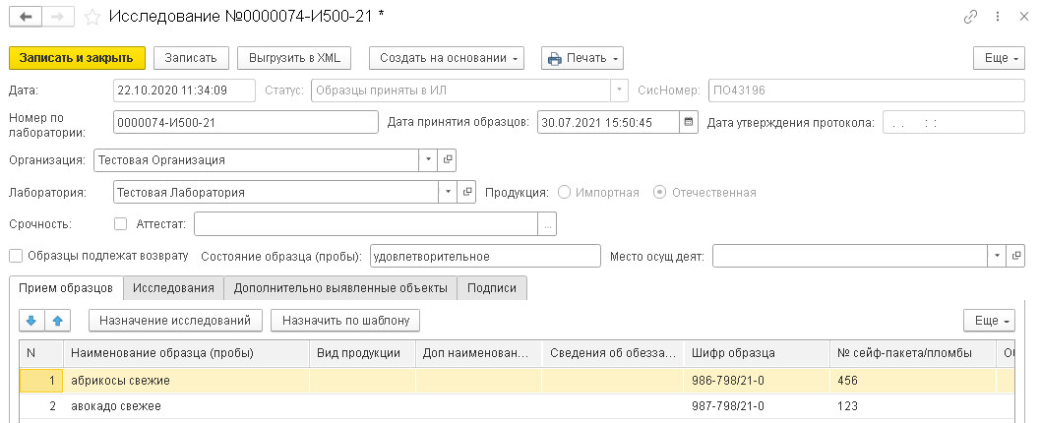
Рис. 12.6.2.3. Состояние образца.
Результат шифрования и заполнения данными о необходимых для проверки показателей проверяются пользователем на вкладке «Исследования». На этой вкладке сотрудник указывает все требуемые показатели и нормативные документы, по которым необходимо производить исследования. Также на данной вкладке сотрудник лаборатории ставит отметки о том является ли указанный им показатель карантинным или нет и отмечает, находится ли он в области аккредитации лаборатории или же нет. Еще имеется возможность добавить показатели на исследования, если они не указаны в приведенном справочнике, путем изменения типа поля показатель на текстовый и ручной ввод показателей. После чего проверяется правильность внесения всех данных по продукции и документ записывается. Это будет служить сигналом для «Руководителя ИЛ», для того чтобы произвести согласование и утверждения исследований.

Работа с шаблонами исследований.
Существует возможность назначения показателей исследования на основании шаблона. Чтобы воспользоваться данной функцией необходимо предварительно создать шаблон исследования. Обязательным условием является статус шаблонного исследования, он должен быть “Протокол утверждён”. Для создания шаблона необходимо открыть журнал “Исследования”, выделить нужное исследование и нажать на кнопку “Создать шаблон” (Рис. 12.6.3.1).
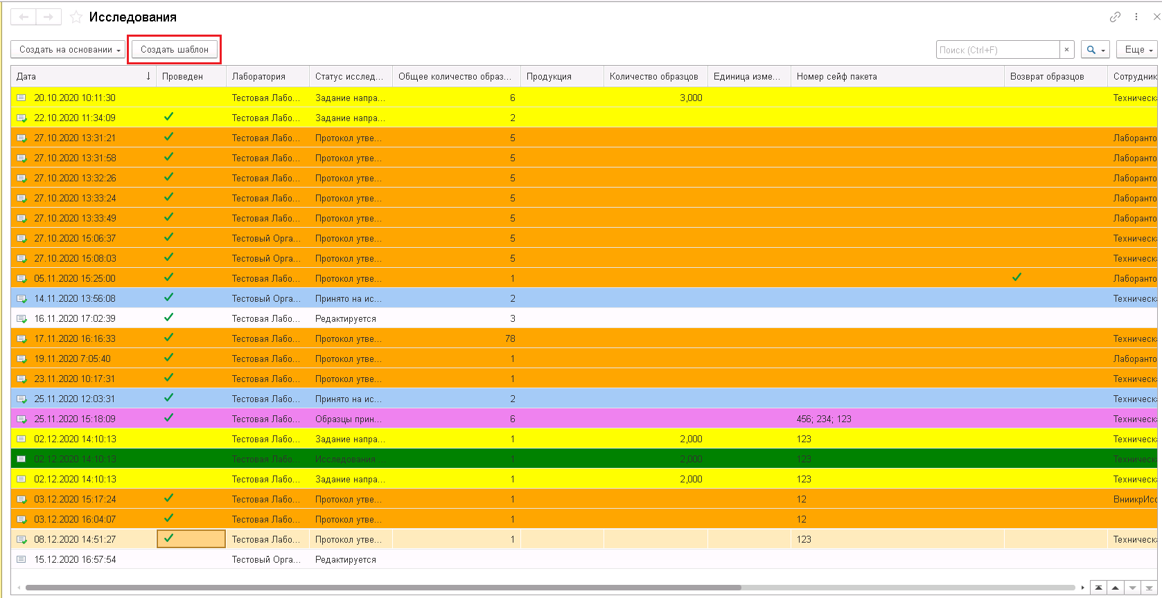
Рис. 12.6.3.1 Создание шаблона исследования.
При этом будет открыта форма сохранения шаблона, в которой необходимо указать наименование шаблона и нажать кнопку “Ок”(Рис. 12.6.3.2).
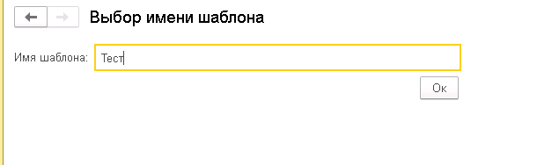
Рис. 12.6.3.2 Сохранение шаблона.
После создания шаблона его можно использовать по нажатию на кнопку «Назначить по шаблону» (Рис. 12.6.3.3). Важным условием является тот факт, что перед назначением показателей образцы должны быть приняты в лабораторию и зашифрованы. При этом если в текущем исследовании и шаблонном продукция совпадает, то показатели будут назначены такие же как и в шаблонном исследовании. При этом вкладка «Исследования» будет полностью очищена, а экспертизы будут назначены только те, которые были в шаблонном исследовании. При необходимости добавления дополнительных исследований, это следует делать после назначения показателей по шаблону.
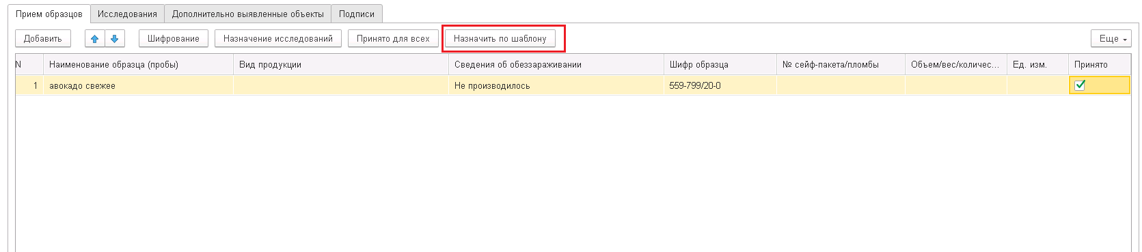
Рис. 12.6.3.3. Назначение показателей по шаблону

Работа с документом «Акт списания образцов».
Работа с документом «Акт списания образцов» начинается после того проведены все исследования. Данная функция лежит исключительно на специалисте с ролью «Сотрудник лаборатории». Возможно несколько вариантов создания документа.
- из документа «Исследование», путем выбора соответствующего пункта из меню «Создать на основании» в верхней части формы документа (Рис. 12.6.4.1). В этом случае документ будет максимально заполнен имеющимися данными из предыдущих документов.
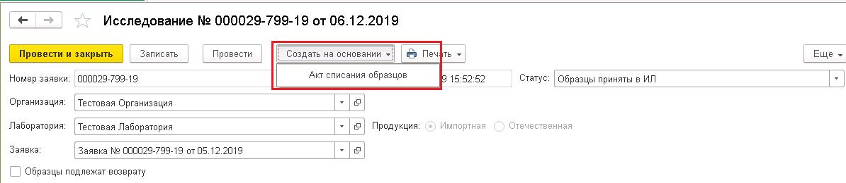
Рис. 12.6.4.1. Создание документа «Акт списания образцов» на основании документа «Исследование».
- из формы списка уже имеющихся «Актов списания образцов», путем нажатия на кнопку «Создать» в левой верхней части экрана, сразу над таблицей созданных документов (Рис. 12.6.4.2). Однако при таком способе создания поля документа будут заполнены в минимальном объеме. Для правильного переноса данных по предшествующим документам необходимо осуществить выбор, из предлагаемого списка, документа «Исследование». Только в этом случае документ «Акт списания образцов» будет заполнен автоматически аналогично созданию документа первым способом.
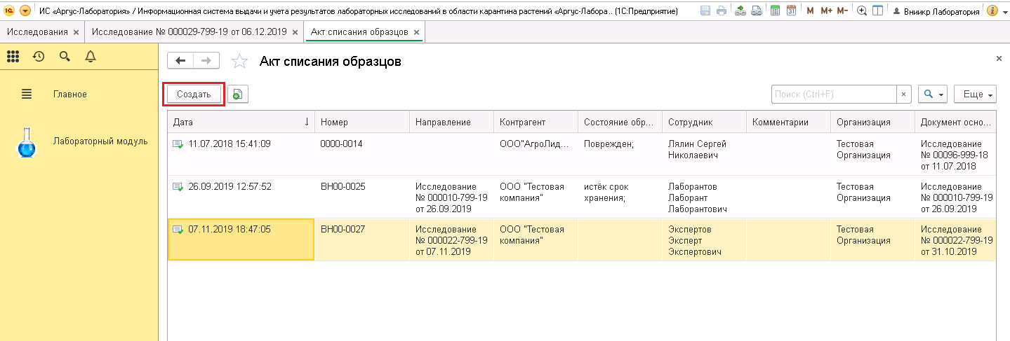
Рис. 12.6.4.2. Создание документа «Акт списания образцов» из формы списка «Акты списания образцов».
Правильно создав документ, пользователь, увидит автоматически заполненными следующие поля (Рис. 12.6.4.3):
- Дата – поле даты, указывается текущая дата создания документа;
- Исследование – поле справочник, указывается автоматически в случае создания на основании или выбирается в качестве документа основание при создании документа из списка;
- Заявитель – поле справочника, заполняется автоматически на основании Заявки в связанной цепочке документов с документом основания;
- Номер – поле автоматически заполняется при сохранении документа.
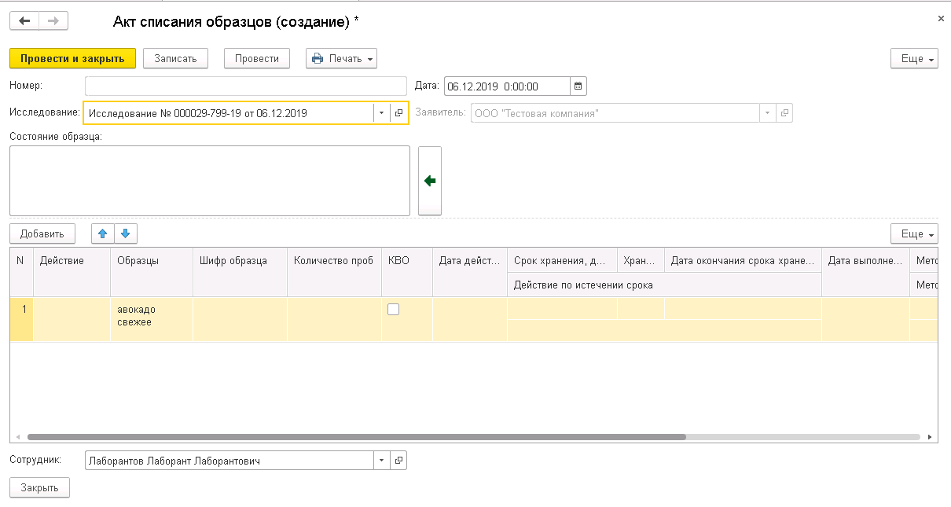
Рис. 12.6.4.3. Представление документа «Акт списания образцов».
Далее на форме представлено поле «Состояние образца», в котором пользователь может выбрать необходимое описание состояния образца из предлагаемого «Списка состояний», путем нажатия на кнопку с изображение большой зеленой стрелки, либо ввести необходимые комментарии в ручном режиме, просто установив курсор в поле реквизита и введя данные. Ниже располагается таблица с детальной информацией об образцах, сроках их хранения и методах утилизации. Рассмотрим более подробно колонки данной таблицы.
- Действие – поле справочника, в данном поле сотруднику предлагается выбрать необходимое действие над данным образцом.
- Образцы – поле справочника, автоматически заполняется всеми образцами, присутствующими в документе основании.
- Шифр образца – строковое поле, так же автоматически заполняется при создании документа на основании данных имеющихся в документе основании.
- Количество проб – числовое поле, автоматически заполняется, группируя образцы по наименованию указанному в документе основания.
- КВО – поле, служащее для указания наличия в данных образцах обнаруженных вредоносных организмов.
- Дата действия – поле даты, указывается дата проведения выбранного в одной из предыдущих колонок действия.
- Срок хранения – числовое поле, в нем указывается срок хранения образцов в днях от даты действия.
- Хранение – текстовое поле для внесения подробностей о хранении образцов
- Дата окончания срока хранения образцов – поле даты, высчитывается автоматически на основании даты начала действия и указанного срока хранения.
- Действие по истечении срока – поле справочника, указывается действие, которое необходимо выполнить по истечении срока хранения данного образца.
- Дата выполнения – поле даты, указывается дата выполнения действия указанного в поле Действие по истечению срока.
- Метод обеззараживания – поле справочника, выбирается один из предложенных методов обеззараживания.
- Метод утилизации – подле справочника, предлагается выбрать один из методов утилизации образцов.
- Примечание – текстовое поле, для внесения, в случае необходимости, дополнительных сведений по данному образцу.
В самом конце документа имеется поле «Сотрудник», в котором указывается сотрудник ответственный за данные образцы.

Работа пользователя с ролью «Исследователь».

Общие сведения.
Данный пользователь работает только с документом «Исследование» (Рис. 12.7.1.1). Этот тип документов становится доступен ему, только после того как исследование будет согласовано «Руководителем испытательной лаборатории» и переведено в статус «Принято на исследование».
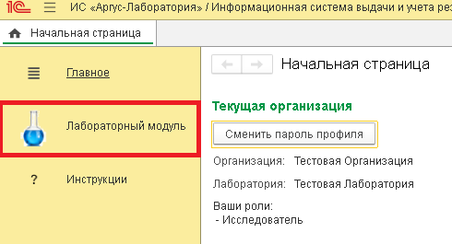
Рис. 12.7.1.1. Основное меню пользователя с ролью «Исследователь».

Работа с документом «Исследование».
Для работы с документом «Исследование», зайдя в список доступных документов, сотруднику следует сразу перейти на вкладку «Исследования», на которой будет расположена таблица с перечнем образцов и исследований, которые необходимо выполнить по данной заявке. Для облегчения ориентирования в таблице пользователь может осуществить фильтрацию по виду проводимой им экспертизы в данном документе (Рис. 12.7.2.1.). В этой таблице исследователю необходимо отметить были ли обнаружены указанные в таблице признаки или нет.
- Поле «Дополнительное наименование образца» заполняется автоматически данными из приема образцов.
- «Результат исследования» поле в котором указывается выявлен признак или нет, путем выбора соответствующего результата из выпадающего списка.
- Кнопка «Не выявлен для всех» сбрасывает значение всех признаков на «Не выявлен».
- Кнопка «Карантинный для всех» устанавливает всем показателям значение «Карантинный».
- Кнопка «Карантинный для всех видимых» устанавливает всем показателям, которые в данный момент отображаются в таблице значение «Карантинный».
- Колонка «нормативный документ» может быть заполнена вручную, через меню строка, а может из списка уже существующих нормативных документов через меню нормативные документы. Колонка «Исполнитель» заполняется автоматически в момент внесения результатов проведенных исследований.
- Колонка «Примечание» служит для возможности внесения дополнительных сведений необходимых для вывода на печать в соответствующем поле печатной формы.
- Кнопка «Скрыть шапку документа» - скрывает поля в электронной форме и оставляет видимой только табличную часть.
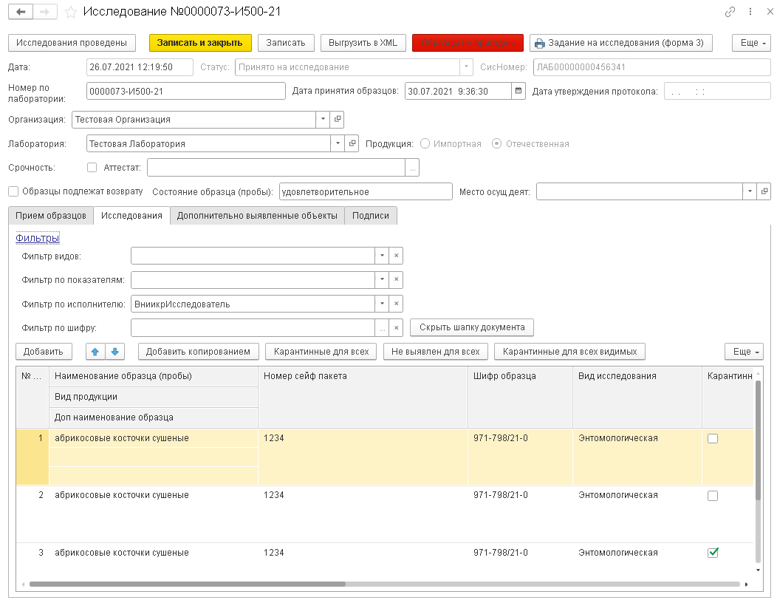
Рис. 12.7.2.1. Документ «Исследование» после проведения исследований.
В случае обнаружения, каких либо дополнительных показателей, которые не были указаны в таблице вкладки «Исследования», их необходимо внести в таблицу на вкладке «Дополнительно выявленные объекты» (Рис. 12.7.2.2). Данная таблица во много копирует таблицу на вкладке «Исследования», за тем исключением, что в ней отсутствуют такие столбцы как «Номер сейф пакета/пломбы», «Вид экспертизы» и «Результат исследований» т.к. сама таблица указывает на то, что объект был обнаружен. В остальном сотруднику необходимо заполнить следующие поля:
- Наименование образца – поле справочника, осуществляется выбор одно из полученных на исследование образца, в котором найден дополнительный объект.
- Шифр образца – текстовое поле, указывается шифр образца в соответствии с проведенным ранее шифрованием образцов
- Карантинный – поле выбора, указывает относится ли найденный объект к карантинным
- Показатель – поле справочника, указывается собственно выявленный показатель
- Вне аккр. – поле выбора, указывает находится ли данный показатель, в области аккредитации лаборатории.
- Нормативный документ – поле справочника, указывается нормативный документ, с помощью методики которого был обнаружен показатель
- Исполнитель – поле справочника, заполняется автоматически в зависимости от того кто вносит данные в таблицу.
- Примечание – текстовое поле, предназначено для внесения дополнительных пометок по продукции или показателю.
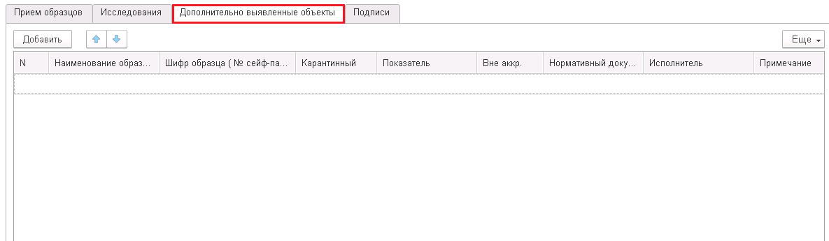
Рис. 12.7.2.2. Вкладка «Дополнительно выявленные объекты» документа «Исследование».
После проведения исследований и внесения данных в документ «Исследователь» записывает документ и передаёт следующему «Исследователю» или «Сотруднику лаборатории» в случае, если он является последним сотрудником, проводящим исследование он проверяет документ, записывает его и нажимает кнопку «Исследования проведены».

Работа пользователя с ролью «Руководитель ИЛ».

Общие сведения.
У пользователя с этой ролью имеется возможность формировать отчет по количеству документов и пользователей. В отчете можно установить период и отбор по лаборатории. Пользователь с ролью «Руководитель испытательной лаборатории» может просматривать все документы, кроме «Задания на пробоотбор», которые относятся к его лаборатории. К основным функциям пользователя с данной ролью относится контроль выполнения работ и создание счета оплаты. У «Руководителя лаборатории» имеется возможность редактировать карточку своей лаборатории.
«Руководитель ИЛ» так же обязан заполнить спецификацию по своей Лаборатории. Для этого следует через вкладку «Лабораторный модуль» и перейти на вкладку «Спецификация». (Рис. 12.8.1.1)
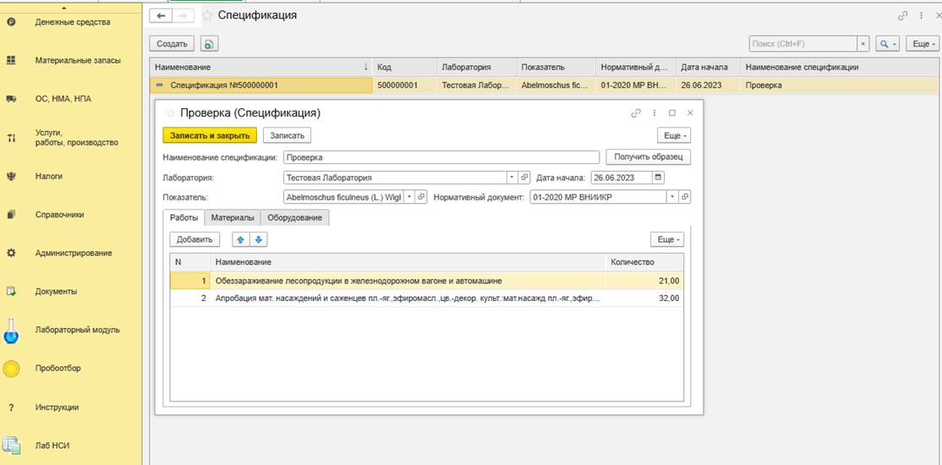
Рис. 12.8.1.1 Представление документа спецификация по показателю для Тестовой Лаборатории
В данной карточке следует по каждой лаборатории и по каждому показателю заполнить графы:
- Работы, количество указывает количество часов, требуемое для выполнения работы с данным наименованием.
- Материалы, где указываются материалы и их количество используемых при проведении работ с данным показателем.
- Оборудование, где заполняется наименование оборудования и его количество.
По этим данным в документе «исследование» во вкладках работы, материалы и оборудование согласно показателям автоматически заполняться графы (они подтянутся по наименованию показателя).
«Руководитель ИЛ» может редактировать документ «заявка», после того, как тот утвержден. Изменение в документе заявка отразятся и на документе «Заключение». Для редактирования необходимо зайти в нужную заявку и нажать кнопку «Изменить заявку». (Рис. 12.8.1.2)
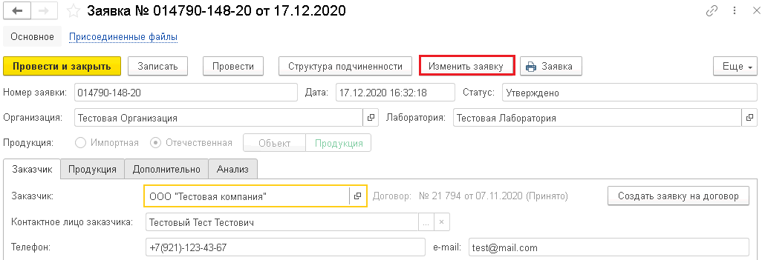
( Рис. 12.8.1.2) Кнопка «Изменить заявку».
Откроется меню (Рис. 12.8.1.3) в котором можно поменять данные в заявке. В заявке нельзя изменить продукцию и ее количество.
(Рис. 12.8.1.3) Меню изменения заявки.

Работа с документом «Исследование».
Руководитель ИЛ может перенаправлять исследования в другую лабораторию. При нажатии кнопки «Перенаправить по лабораторию» создается новое исследование в котором можно установить новую лабораторию. Если исследования перенаправлены, то нужно создавать единое заключение на основе оригинала и всех документов перенаправлений.
Для создания заключения по нескольким перенаправленным исследованиям достаточно создать заключение из оригинала исследования. Также, можно создать исследования из списка. Позиции нужно выделить в списке исследований, нажать кнопку «создать на основании» и выбрать пункт «заключение по исследованиям».

Так же в его функции входит утверждение документа «Исследование» после принятия образцов в ИЛ. Для этого сотрудник заходит в документ и на вкладке «Подписи» устанавливает галочку в поле «Согласовано», после чего переводит документ в статус «Принято на исследование». (Рис. 12.8.2.1).
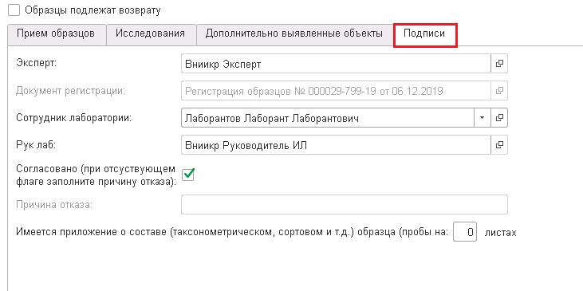
Рис. 12.8.2.1. Представление вкладки «Подписи» документа «Исследование».
В том случае, если на каком либо из этапов сотрудником будет принято решение об отмене проведения исследований, он может перевести документ в статус «В исследовании отказано». В таком случае ему будет так же необходимо заполнить поле «Причина отказа», в котором указывается, по какой причине было принято подобное решение с его стороны.
Если исследования создавались по заявке из ИС “Одно окно” после приняться на исследования нужно создать счет оплаты. Счет оплаты можно создать по кнопке «Создать на основании», пункт «Счет оплаты».
Для создания счета оплаты, нужно зайти во вкладку «Счет оплат» по кнопке «Создать». Если счет оплаты оплачен, для отправки необходимо заполнить минимум поля «Организация», «Банк», «Вид документа», «Сумма», «Сумма счета», «Номер счета», «Срок Оплаты» и провести документ.
Если счет не оплачен, необходимо заполнить все доступные поля, без установки флага «Оплачено», после чего провести документ.
В документе счет оплаты так же имеется возможность проверить его статус в рамках интеграции бухгалтерского модуля. Для этого достаточно нажать на кнопку «Отправить в Бухгалтерию.» В таком случае статус документа получит подтверждение об оплате только после получения ответа от бухгалтерии.
Далее к работе с документом приступают сотрудники с роль «Исследователь», вносят данные о проведении исследований и переводят документ в статус «Исследования проведены». Прежде чем документ получит статус «Протокол утверждён», пользователи с ролью «Исследователь» и «Руководитель ИЛ» могут поменять и/или добавить необходимые записи в разделы работы, оборудование и материалы.
После этого руководителю снова необходимо зайти в документ и, проверив его заполнение, перевести в статус «Протокол утвержден».

Работа со справочником «Лаборатории» и карточкой ИЛ.
В справочнике «Лаборатории» указывается информация по лабораториям и органам инспекции организаций, зарегистрированных в Системе, которые проводят процедуры инспекции, отбора проб и исследований.
Реквизиты, заполняемые в карточке лаборатории (Рис. 12.8.3.1):
- Тип – поле выбора. Указывается тип подразделения (Орган инспекции/Лаборатория);
- Наименование – текстовое поле. Указывается наименование подразделения, используемое в Системе;
- В родительном падеже – текстовое поле. Указывается наименование подразделения в родительном падеже, используемое в Системе;
- Головная организация – поле справочника. Указывается головная организация, к которой принадлежит подразделение. Выбирается из справочника «Организации»;
- Руководитель - в поле вносится Руководитель ИЛ или ОИ, который прописывается в печатных формах документов;
- Полное наименование – текстовое поле. Указывается полное наименование подразделения, используемое в печатных формах;
- Адрес – текстовое поле. Указывается адрес подразделения;
- Аттестат – текстовое поле. Указывается номер аттестата лаборатории/органа инспекции;
- Номер лаборатории – текстовое поле. Указывается номер подразделения;
- Текст шапки – текстовое поле. В этом поле указывается текст шапки, используемый в печатных формах. Если поле заполнено, то в заключение подтягивается информация из полного наименования организации и этого реквизита, если нет, то из полного наименования организации и лаборатории. И все реквизиты шапок перенесены на вкладку "Шапки" карточки лаборатории.
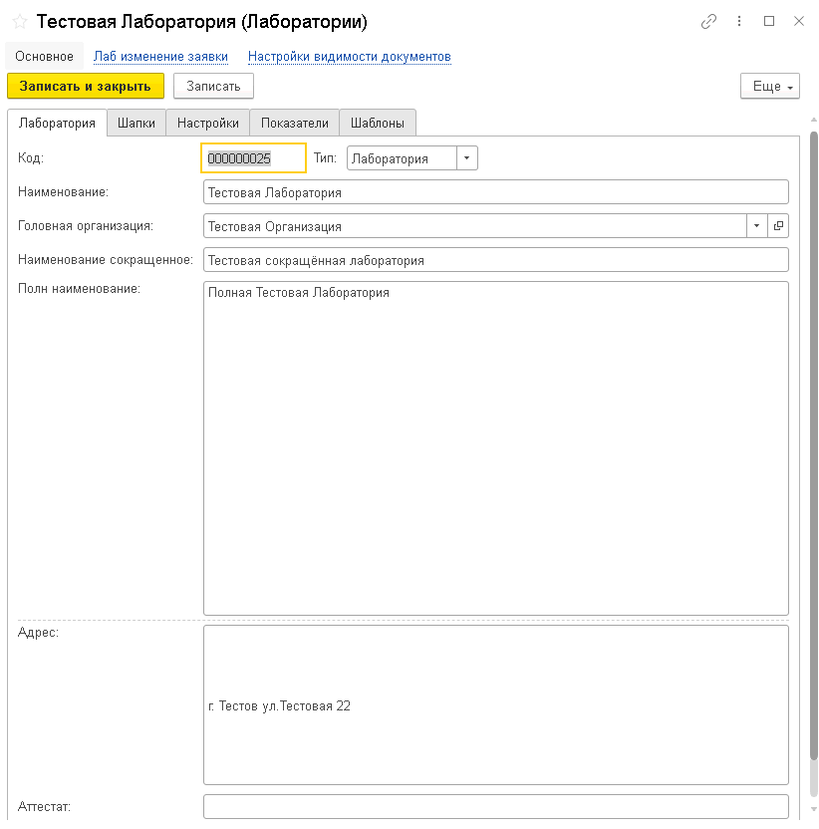
Рис. 12.8.3.1 Карточка Лаборатории.
Во вкладке «настройки» имеется несколько флагов для настройки документов:
- Выводить только в области аккредитации – при шифровании на вкладке “Исследования” будут автоматически заполняться только те показатели, которые присутствуют в карточке лаборатории и в карточке продукции;
- Скрыть протокол оформил – в случае наличия приложения к протоколу исследований пункт “Протокол оформил” будет присутствовать только в Приложении;
- Скрыть заказчика в протоколах – в протоколе исследований в пункте “Заказчик” будет указано структурное подразделение, оформившее “Регистрацию образцов”;
- Выводить ТС – выводить данные транспортного средства в печатную форму ЭД “Заключение”;
- Выводить фитосанитарный сертификат – выводить данные ФСС в печатные формы ЭД “Заявка” и ЭД “Заключение”;
- Выводить получившего заключение – выводить в печатную форму ЭД “Заключение” пункт “Получено на руки”;
- Выводить заказчика в заключение на объект – выводить данные заказчика в печатную форму ЭД “Заключение” “Заключение о состоянии подкарантинного объекта”;
- Выводить сведения по обеззараживанию – выводить данные по обеззараживанию в печатные формы ЭД “Заявка” и ЭД “Заключение”;
- Выводить место нахождения подкарантинной продукции в заключение – выводить данные по месту нахождения подкарантинной продукции в печатную форму ЭД “Заключение”;
- Разрешить создание пробоотбора заявителем – разрешение на автоматическое создание заказчиком ЭД “Задание на пробоотбор” по выбору в меню печати варианта “Акт отбора образцов”/“Акт инспекции”. Данное действие будет доступно только при условии утверждения ЭД “Заявка”, на основании которой должен быть создан документ.
- Выводить пробоотборщика в заявке - если флаг выставлен, можно указать в заявке пробоотборщика, который подтянется автоматически в документ «Задание на пробоотбор» при его создании.
- Выводить места осуществления деятельности - выводит на печатную форму протокола места осуществления деятельности из карточки лаборатории.
- Назначает показатели только ОИ - блокирует у сотрудников ИЛ возможность назначать показатели.
- Выводить дату протокола диапазоном - в печатной форме протокола будет выводиться первая и последняя дата проведения исследования.
- Выводить уполн приказом приказом в протокол - в протоколе в поле будет выводиться подпись не “Руководителя ИЛ”, а уполномоченного лица, установленного в исследовании.
- Выводить номер по лаборатории - если флаг выставлен, в электронной форме документа выводится поле с номером документа по лаборатории.
- Территориальный отдел по умолчанию - при выборе отдела из списка, он будет автоматически переноситься в документы “Заявка” при их создании.
- Выводить технического директора/уполн. - при установке флага, в Акта инспекции формы 414 в поле "Утверждаю" устанавливаются данные из полей Задания на пробоотбор "Технический директор" или "Лицо, уполномоченное приказом".
Во вкладке «Настройки» можно также приложить логотип, который будет отображаться на печатных формах документов.
В настройках, при необходимости, можно добавить адрес бухгалтерского модуля лаборатории (внешняя система ). Для корректного обмена следует чтобы бухгалтерия лаборатории со своей стороны добавила обработку для приёма счетов и их отправки в адрес Аргус Лабораторию. На указанный https адрес будет отправлен xml документ при нажатии кнопки “Отправить в бухгалтерию”.
Во вкладке «Показатели» можно добавлять синонимы показателей для их отображения при шифровании документов своей лаборатории. Для этого нужно нажать кнопку добавить, выбирать «Показатель» и его «Синоним», «нормативную документацию» и «синоним нормативной документации». Флаг «в области аккредитации» при установке автоматически выбирает исследование в области аккредитации для данного показателя.
При нажатии на кнопку «Настройки видимости документов» можно настроить видимость документов для сотрудников лаборатории. Для добавления видимости нужно нажать кнопку «Добавить» выбрать необходимого пользователя документ контроля, по которому осуществляется видимость и то, какие документы будет видеть пользователь среди документов контроля. (Рис.12.8.3.2)
Рис.12.8.3.2 Видимость пользователей по документам.
При нажатии на кнопку “Добавить” будет открыта карточка с настройками, в которой необходимо заполнить следующие реквизиты:
- Пользователь - указывается сотрудник, для которого настраивается видимость;
- Документ контроля - документ, для которого производится настройка;
- Видимость документа - ограничивающее правило.
Существуют следующие виды ограничений:
- Видит только свои - пользователь видит только те документы, которые создал сам;
- Видит по лаборатории - пользователь видит документы, созданные сотрудниками ИЛ/ОИ, к которой привязан пользователь;
- Видит организацию - пользователь видит документы, созданные сотрудниками организации, к которой привязан пользователь;
- Видимость по исследованиям - данная настройка распространяется только на документ “Исследование”. Пользователь видит только те ЭД “Исследование”, в которых он был назначен исполнителем хотя бы на одну экспертизу.
Во вкладке «Шаблоны» можно увидеть все шаблоны привязанные к лаборатории. Для передачи шаблона от одного сотрудника к другому нужно выделить необходимый шаблон, нажать кнопку «Еще» и выбрать пункт «Скопировать», после чего установить в графе «Сотрудник» нужного сотрудника и записать шаблон.
Шаблоны договоров добавляются через кнопку «Добавить». При создании шаблона нужно выбрать название шаблона и заполнить документ после чего проверить форматирование и записать шаблон.
Во вкладке «Синонимы» можно установить синонимы результатов исследований для лаборатории. В соответствующих графах можно установить синонимы “Выявлен”, “Не выявлен”, “Не пригоден”.

Работа с отчетом по исследованиям.
Для работы с отчетом по исследованиям пользователю с ролью «Руководитель ОИ» необходимо выбрать подсистему «Отчеты» и открыть «Отчет по исследованиями». (Рис.12.8.4.1)
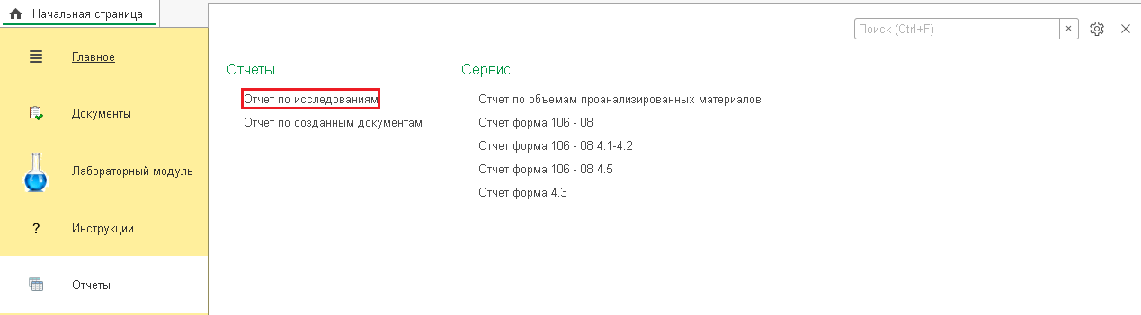
(Рис.12.8.4.1) Отчет по исследованиям.
Далее необходимо нажать кнопку «настройки» (Рис.12.8.4.2) и выбрать вид «Расширенный».
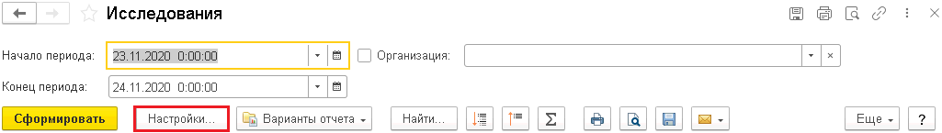
(Рис.12.8.4.2) Управление отчетом.
Во вкладке «Поля и сортировки» можно управлять данными в колонках. Можно как назначить порядок колонок так и убрать лишние или добавить новые. Для добавления новых нужно нажать кнопку «Добавить» и выбрать нужный пункт. Для примера это будет Страна пункта назначения из заявки» - выбираем пункт «ссылка», в нем подпункт «Заявка» и в нем поле «Страна пункт назначения». (Рис. 12.8.4.3)
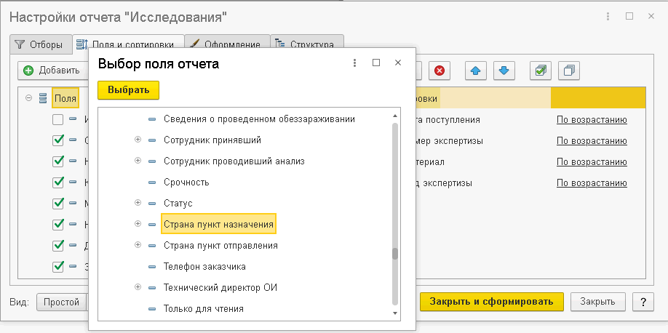
(Рис. 12.8.4.3) Настройка сортировки списка.
Далее можно настроить структуру подчиненности. Для этого нужно перейти во вкладку «Структура» и добавить необходимые тип структуры. После этого можно назначить приоритет в структуре перетаскивая типы поверх других.(Рис. 12.8.4.4)
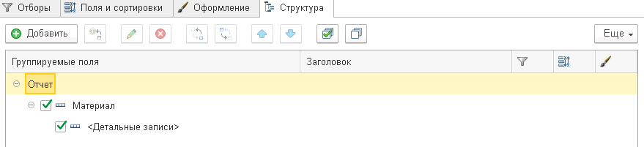
(Рис. 12.8.4.4) Структура списка.
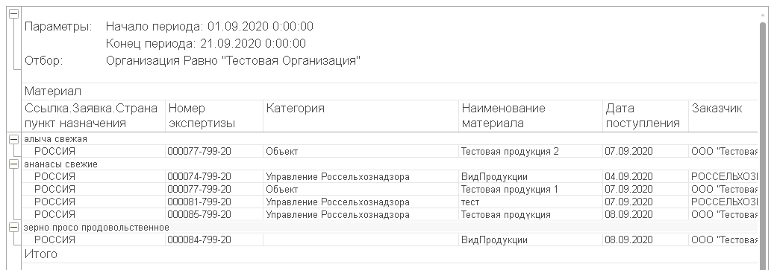
(Риск. 12.8.4.5) Итоговый вид таблицы.

Работа пользователя с ролью «Локальный Администратор».

Общие сведения.
У пользователей с ролью «Локальный Администратор» есть только одна подсистема - «Работа с пользователями», в которой находится кнопка «Пользователи». (Рис.12.9.1.1).
(Рис.12.9.1.1) Подсистема «Работа с пользователями».
По кнопке открывается список пользователей, у которых организация совпадает с организацией текущего пользователя. Для изменения пароля пользователя или изменения прав доступа нужно выделить нужного пользователя и нажать кнопку «Изменить пользователя». (Рис.12.9.1.2)
(Рис.12.9.1.2) Список пользователей.
Для изменения пароля нажать кнопку «Изменить пароль», ввести новый пароль, подтверждение нового пароля, и нажать кнопку «Установить пароль». Пароль будет изменен. (Рис.12.9.1.3)
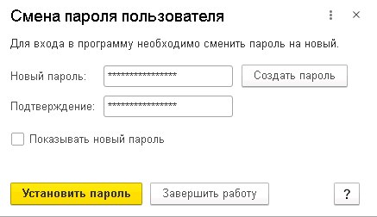
(Рис.12.9.1.3) Смена пароля пользователя.
Для изменения ролей пользователя в списке профилей доступа нужно отметить галочкой в колонке «Выбран» нужные профили, и нажать кнопку «Сохранить профили» (Рис. 12.9.1.4.). Профили доступа пользователя будут изменены. Для того, чтобы изменения ролей вступили в силу, пользователю, чьи роли изменились, необходимо повторно войти в систему.
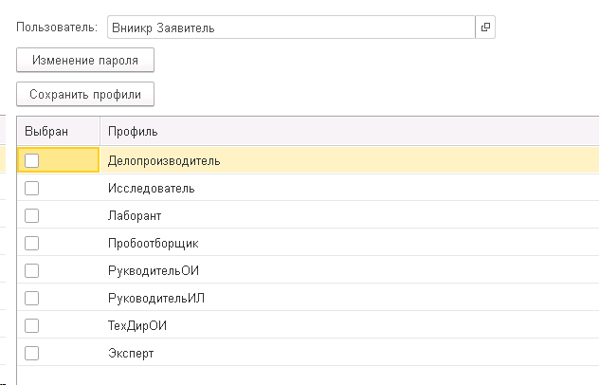
Рис. 12.9.1.4. Профили доступа пользователей.
Перейдя в саму карточку пользователя “локальный администратор” может изменить лабораторию и организацию привязки сотрудника (Рис.12.9.1.5.). Для этого нужно перейти во вкладку “Дополнительно” и выбрать из списка лабораторию для привязки. Для изменения организации сотрудника нужно провалиться в карточку сотрудника и поменять организацию там. Локальный администратор может менять привязку сотрудника в карточке пользователя, создавать новых сотрудников через общий список и нажатие кнопки “Создать” и добавлять в карточку сотрудников новые роли.
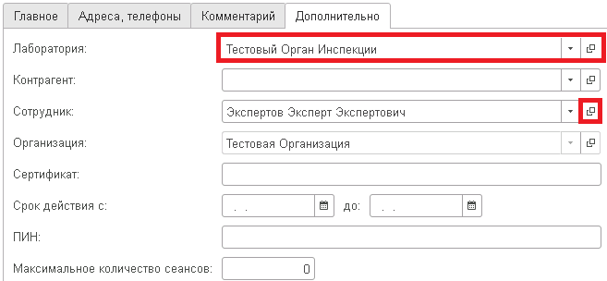
Рис. 12.9.1.5. Вкладка “дополнительно”.
Локальный администратор также может создавать новых пользователей через нажатие правой кнопкой мыши на список пользователей и выбора пункта “Создать” или пункта “Скопировать”.

Изменение карточек лаборатории, органа инспекции и организации.
У пользователя также имеется возможность изменять карточки лабораторий, органов инспекций и организации к которым он приписан.
В справочнике «Лаборатории» указывается информация по лабораториям и органам инспекции организаций, зарегистрированных в Системе, которые проводят процедуры инспекции, отбора проб и исследований.
Реквизиты, заполняемые в карточке лаборатории (Рис. 12.9.2.1):
- Тип – поле выбора. Указывается тип подразделения (Орган инспекции/Лаборатория);
- Наименование – текстовое поле. Указывается наименование подразделения, используемое в Системе;
- В родительном падеже – текстовое поле. Указывается наименование подразделения в родительном падеже, используемое в Системе;
- Головная организация – поле справочника. Указывается головная организация, к которой принадлежит подразделение. Выбирается из справочника «Организации»;
- Руководитель - в поле вносится Руководитель ИЛ или ОИ, который прописывается в печатных формах документов.
- Полное наименование – текстовое поле. Указывается полное наименование подразделения, используемое в печатных формах;
- Адрес – текстовое поле. Указывается адрес подразделения;
- Аттестат – текстовое поле. Указывается номер аттестата лаборатории/органа инспекции;
- Номер лаборатории – текстовое поле. Указывается номер подразделения;
- Текст шапки – текстовое поле. В этом поле указывается текст шапки, используемый в печатных формах. Если поле заполнено, то в заключение подтягивается информация из полного наименования организации и этого реквизита, если нет, то из полного наименования организации и лаборатории. И все реквизиты шапок перенесены на вкладку "Шапки" карточки лаборатории.
Рис. 12.9.2.1 Карточка Лаборатории.
Во вкладке «настройки» имеется несколько флагов для настройки документов:
- Выводить только в области аккредитации – при шифровании на вкладке “Исследования” будут автоматически заполняться только те показатели, которые присутствуют в карточке лаборатории и в карточке продукции;
- Скрыть протокол оформил – в случае наличия приложения к протоколу исследований пункт “Протокол оформил” будет присутствовать только в Приложении;
- Скрыть заказчика в протоколах – в протоколе исследований в пункте “Заказчик” будет указано структурное подразделение, оформившее “Регистрацию образцов”;
- Выводить ТС – выводить данные транспортного средства в печатную форму ЭД “Заключение”;
- Выводить фитосанитарный сертификат – выводить данные ФСС в печатные формы ЭД “Заявка” и ЭД “Заключение”;
- Выводить получившего заключение – выводить в печатную форму ЭД “Заключение” пункт “Получено на руки”;
- Выводить заказчика в заключение на объект – выводить данные заказчика в печатную форму ЭД “Заключение” “Заключение о состоянии подкарантинного объекта”;
- Выводить сведения по обеззараживанию – выводить данные по обеззараживанию в печатные формы ЭД “Заявка” и ЭД “Заключение”;
- Выводить место нахождения подкарантинной продукции в заключение – выводить данные по месту нахождения подкарантинной продукции в печатную форму ЭД “Заключение”;
- Разрешить создание пробоотбора заявителем – разрешение на автоматическое создание заказчиком ЭД “Задание на пробоотбор” по выбору в меню печати варианта “Акт отбора образцов”/“Акт инспекции”. Данное действие будет доступно только при условии утверждения ЭД “Заявка”, на основании которой должен быть создан документ.
- Выводить пробоотборщика в заявке - если флаг выставлен, можно указать в заявке пробоотборщика, который подтянется автоматически в документ «Задание на пробоотбор» при его создании.
- Выводить места осуществления деятельности - выводит на печатную форму протокола места осуществления деятельности из карточки лаборатории.
- Назначает показатели только ОИ - блокирует у сотрудников ИЛ возможность назначать показатели.
- Выводить дату протокола диапазоном - в печатной форме протокола будет выводиться первая и последняя дата проведения исследования.
- Выводить уполн приказом приказом в протокол - в протоколе в поле будет выводиться подпись не “Руководителя ИЛ”, а уполномоченного лица, установленного в исследовании.
- Выводить номер по лаборатории - если флаг выставлен, в электронной форме документа выводится поле с номером документа по лаборатории.
- Территориальный отдел по умолчанию - при выборе отдела из списка, он будет автоматически переноситься в документы “Заявка” при их создании.
- Выводить технического директора/уполн. - при установке флага, в Акта инспекции формы 414 в поле "Утверждаю" устанавливаются данные из полей Задания на пробоотбор "Технический директор" или "Лицо, уполномоченное приказом".
Во вкладке «Настройки» можно также приложить логотип, который будет отображаться на печатных формах документов.
Во вкладке «Показатели» можно добавлять синонимы показателей для их отображения при шифровании документов своей лаборатории. Для этого нужно нажать кнопку добавить, выбирать «Показатель» и его «Синоним», «нормативную документацию» и «синоним нормативной документации». Флаг «в области аккредитации» при установке автоматически выбирает исследование в области аккредитации для данного показателя.
При нажатии на кнопку «Настройки видимости документов» можно настроить видимость документов для сотрудников лаборатории. Для добавления видимости нужно нажать кнопку «Добавить» выбрать необходимого пользователя документ контроля, по которому осуществляется видимость и то, какие документы будет видеть пользователь среди документов контроля. (Рис.12.9.2.2)
Рис.12.9.2.2 Видимость пользователей по документам.
При нажатии на кнопку “Добавить” будет открыта карточка с настройками, в которой необходимо заполнить следующие реквизиты:
- Пользователь - указывается сотрудник, для которого настраивается видимость;
- Документ контроля - документ, для которого производится настройка;
- Видимость документа - ограничивающее правило.
Существуют следующие виды ограничений:
- Видит только свои - пользователь видит только те документы, которые создал сам;
- Видит по лаборатории - пользователь видит документы, созданные сотрудниками ИЛ/ОИ, к которой привязан пользователь;
- Видит организацию - пользователь видит документы, созданные сотрудниками организации, к которой привязан пользователь;
- Видимость по исследованиям - данная настройка распространяется только на документ “Исследование”. Пользователь видит только те ЭД “Исследование”, в которых он был назначен исполнителем хотя бы на одну экспертизу.
Во вкладке «Шаблоны» можно увидеть все шаблоны привязанные к лаборатории. Для передачи шаблона от одного сотрудника к другому нужно выделить необходимый шаблон, нажать кнопку «Еще» и выбрать пункт «Скопировать», после чего установить в графе «Сотрудник» нужного сотрудника и записать шаблон.
Шаблоны договоров добавляются через кнопку «Добавить». При создании шаблона нужно выбрать название шаблона и заполнить документ после чего проверить форматирование и записать шаблон.
Во вкладке «Синонимы» можно установить синонимы результатов исследований для лаборатории. В соответствующих графах можно установить синонимы “Выявлен”, “Не выявлен”, “Не пригоден”.

Работа пользователя с ролью «Заявитель».

Работа с документом «Заявка».
Рассмотрим процедуру создания документа «Заявка» в системе Аргус-Лаборатория. Для этого необходимо, в меню в левой части экрана, выбрать пункт «Документы» и в открывшемся окне выбрать пункт Заявки. После чего будет открыт список всех доступных для пользователя Заявок. Далее нажимаем на кнопку создать в правой части экрана, сразу над таблицей со списком доступных заявок (Рис. 12.10.1.1). Перед нами откроется карточка документа «Заявка».
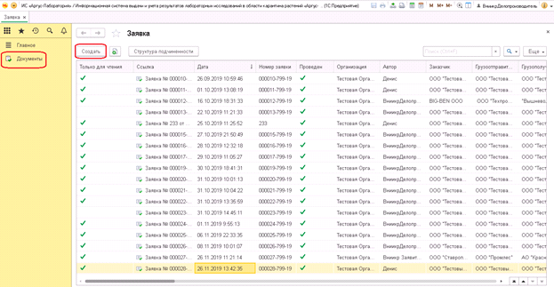
Рис.12.10.1.1. Создание нового документа «Заявка».
При создании документа часть полей заполняется автоматически (Рис. 12.10.1.2.):
· Статус – присваивается значение «Черновик». В этом статусе документ доступен только автору и не виден остальным пользователям. В случае проведения документа Статус автоматически будет изменен на «На рассмотрении» и станет доступен другим пользователям с соответствующими правами;
· Организация – заполняется организация, в которую Вы направляете образцы на исследование;
· Лаборатория/Орган инспекции - заполняется орган инспекции организации, в которую направляются образцы на исследование;
· Дата – заполняется на основании текущей даты и времени;
· Автор – заполняется автоматически, указывается ФИО сотрудника создавшего документ, и не подлежит изменению.
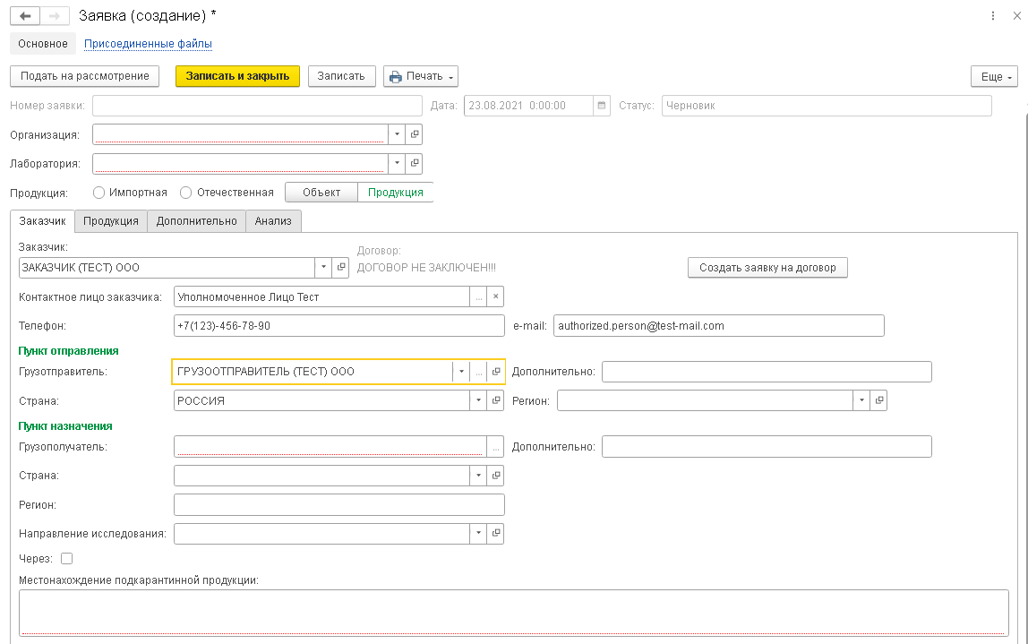
Рис. 12.10.1.2 Автоматически заполняемые поля документа «Заявка».
Номер Заявки присваивается автоматически после записи документа. Он представляет собой набор из трех значений. Порядковый номер документа в системе Аргус-Лаборатория, 6 цифр, далее следует знак «-» и три цифры кода (префикса) организации указанной в Заявке, затем снова знак «-» и две цифры, отображающие последние две цифры текущего года. В реквизите Продукция указывается принадлежность к импортной или отечественной продукции.
Далее по порядку заполняются реквизиты на вкладке «Заказчик»:
- Заказчик – выбирается контрагент из справочника, у которого в карточке контрагента отмечена роль заказчик. Для создания нового контрагента необходимо связаться с лабораторией или написать заявку на почту поддержки. Перед созданием нового контрагента (заказчика) необходимо убедится в его отсутствии в справочнике Контрагентов т.к. он мог быть внесен ранее, но с некорректным распределением ролей (заказчик, грузоотправитель, грузополучатель). Возможен как выбор из справочника, так и ввод данных строковым значением;
- Грузоотправитель – заполняется аналогично реквизиту Заказчик, с тем отличием, что у контрагента должна быть отмечена соответствующая роль. Возможен как выбор из справочника, так и ввод данных строковым значением;
- Страна – выбирается страна отправления груза из справочника стран программы Аргус-Лаборатория;
- Регион – указывается более точное географическое положение места отправки. В случае выбора страны Россия данный реквизит представлен в виде справочника Российских регионов. В ином случае данный реквизит представлен текстовым поле для свободного ввода данных;
- Дополнительно – текстовое поле не обязательное к заполнению и предназначенное для возможности более точного указания местоположения груза перед отправкой;
- Грузополучатель – заполняется аналогично грузоотправителю, только с ролью грузополучатель.Возможен как выбор из справочника, так и ввод данных строковым значением;
- Направление исследования – заполняется из справочника предопределённых значение направлений исследований;
- Через – используется в случае необходимости указания промежуточного посредника или страны прохождения груза;
- Местонахождения подкарантинной продукции – представляет собой текстовое поле, в котором указывается текущее местоположение груза предназначенного для проведения исследований.
После этого мы переходим на вкладку Продукция (Рис. 12.10.1.3.).
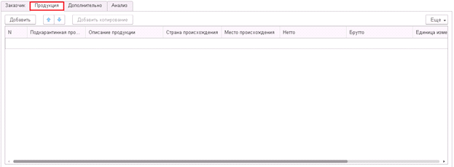
Рис.12.10.1.3. Представление вкладки «Продукция» документа «Заявка».
Данная вкладка представлена таблицей, в которую необходимо ввести сведения о продукции, на которую планируется получить экспертное заключение. В таблице для заполнения представлены следующие поля:
- Подкарантинная продукция – поле представлено заполненным справочником подкарантинной продукции, в котором необходимо найти соответствующий пункт;
- Вид продукции – текстовое поле, используемое для более точного описания продукции (партия, подвид семян и т.д.);
- Страна происхождения - аналогично полю «Страна» с вкладки «Контрагенты», подменю «Пункт отправления»;
- Место происхождения - аналогично полю «Регион» с вкладки «Контрагенты», подменю «Пункт отправления»;
- Сведения об обеззараживании - поле, в котором указывается проведение обеззараживания или его отсутствие.
- Объем продукции – числовое поле для указания объема провозимой продукции;
- Единица измерения – представлено справочником единиц измерения, из которого необходимо выбрать единицу измерения, в которой был указан объем продукции в предыдущем поле;
- Мест – числовое поле для указания количества мест занимаемых подкарантинной продукцией указанной в данной строке;
- Наименование упаковки – представлено заполненным справочником упаковок, из которого необходимо выбрать соответствующую упаковку.
После внесения всех данных о грузе в таблицу “Продукция” переходим к заполнению вкладки Дополнительно (Рис. 12.10.1.4).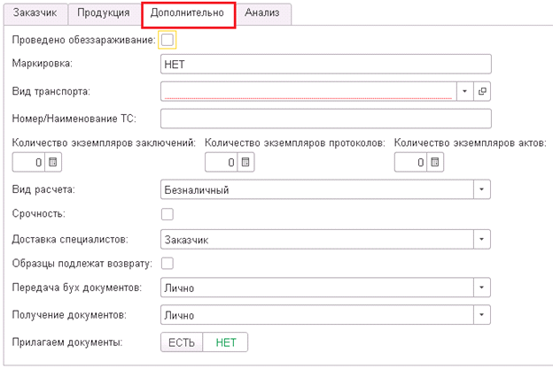
Рис. 12.10.1.4. Представление вкладки «Дополнительно» документа «Заявки».
Здесь подлежат заполнению следующие реквизиты:
- Проведено обеззараживание – отмечается в том случае, если было проведено обеззараживание продукции;
- Маркировка – в случае наличия маркировки на грузе указывается в тестовом поле;
- Вид транспорта – указывается вид транспортного средства. Данное поле представлено заполненным справочником «Виды транспортных средств»;
- Номер/Наименование ТС – текстовое поле, в котором через «;», необходимо перечислить номера или наименования выбранных транспортных средств. В случае выбора транспортного средства «Автомобиль с прицепом», будет отображено дополнительно поле для ввода номера прицепа;
- В полях Количество … указывается необходимое количество соответствующих документов. Количество протоколов автоматически заполняется из данными из вкладки «Продукция»;
- Вид расчета – указывается вид расчета с лабораторией из предложенного списка;
- Срочность – отмечается в случае, если не необходимо срочное проведение исследований;
- Доставка специалистов – отмечается кем будет производиться доставка специалистов к месторасположению груза;
- Образцы подлежат возврату – отмечается в случае, если необходим возврат отобранных образцов;
- Передача документов - выбирается способ передачи документов по грузу в Лабораторию;

- Прилагаемые документы – отмечается в случае, если с заявкой передаются какие либо документы. При выборе пункта «Есть» на вкладке будет отображена дополнительная таблица, в которой необходимо указать название документа, а также количество его листов. (Рис. 12.10.1.5).
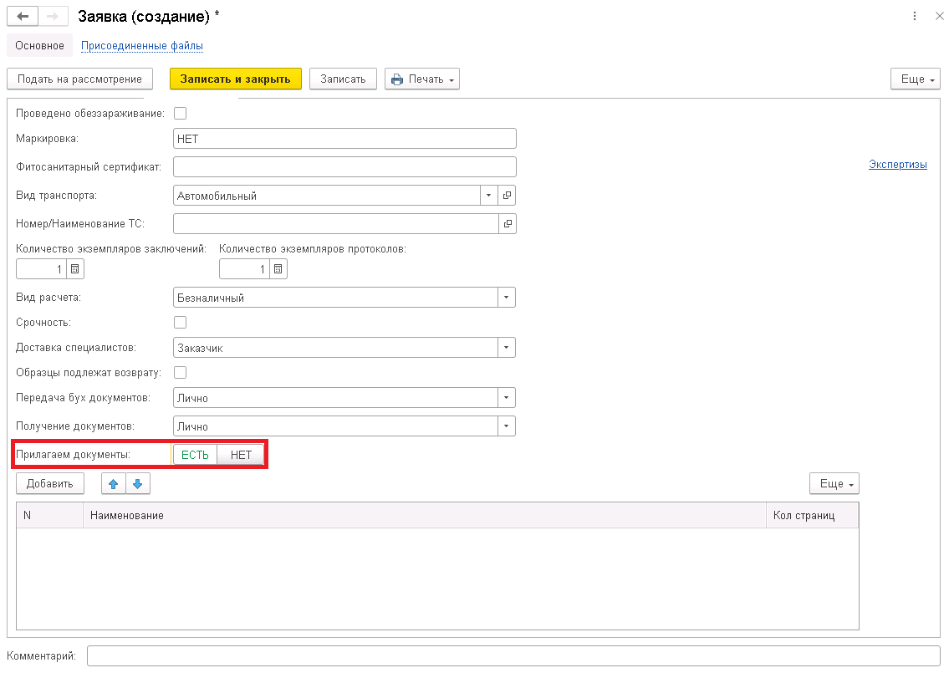
Рис. 12.10.1.5. Представление вкладки «Дополнительно» с таблицей «Прилагаемые документы».
Самой последней заполняется вкладка «Анализ». На ней, в большей степени, расположены реквизиты, необходимые для дальнейшего проведения документа (Рис. 12.10.1.6.).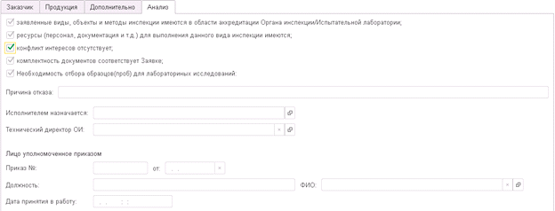
Рис. 12.10.1.6. Представление вкладки «Анализ».
- Заявленные виды, объекты и методы инспекции имеются в области аккредитации Органа инспекции – флаг в том случае, если виды, объекты и методы инспекции соответствуют области аккредитации ОИ. По умолчанию выставлен;
- Ресурсы (персонал, документация и т.д.) для выполнения данного вида инспекции имеются – флаг выставляется в том случае, если в распоряжении есть необходимые ресурсы для проведения инспекции. По умолчанию выставлен;
- Конфликт интересов отсутствует – флаг выставляется в случае отсутствия конфликта интересов. По умолчанию выставлен;
- Комплектность документов соответствует Заявке – флаг выставляется после проверки пакета документов и соответствия его списку документов, указанных в Заявке. По умолчанию выставлен;
- Необходимость отбора образцов (проб) для лабораторных исследований – флаг выставляется в случае, если есть необходимость отбора проб для лабораторных исследований. По умолчанию выставлен;
После заполнения заявки необходимо записать ее и нажать кнопку «Подать на рассмотрение». (Рис. 12.10.1.7.)
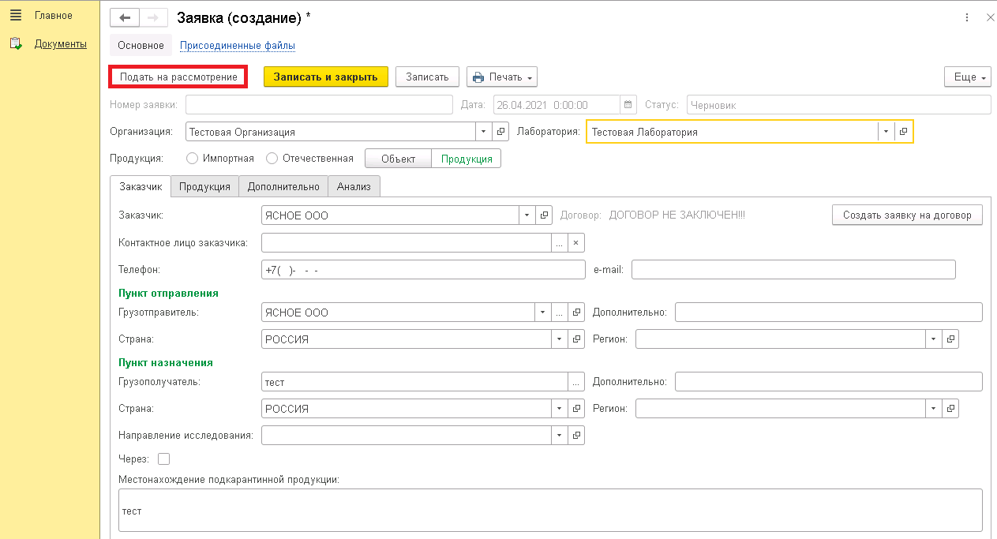
Рис. 12.10.1.7. Кнопка “Подать на рассмотрение”.

Работа с шаблонами.
Заявитель может создавать шаблон документа «Заявка», на основании которого будут созданы в последствии все последующие документы до документа «Исследование» включительно с заполнением, аналогичным шаблонному документу.
Для создания шаблона по данной «Заявке» должны быть «Задание на Пробоотбор», «Регистрация образцов» и «Исследование». Когда все документы созданы необходимо найти «Заявку» в списке, нажать кнопку «Еще» и выбрать пункт «Создать шаблон». (Рис. 12.10.2.1 ) После этого выбирается название шаблона. Шаблон привязывается к пользователю и виден только ему.
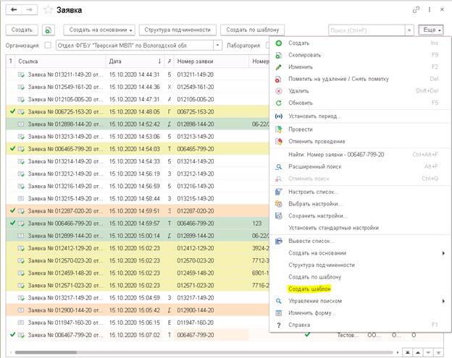
Рис. 12.10.2.1 Создание шаблона.
Для создания документа «Заявка» по шаблону необходимо зайти в список «Заявок», нажать кнопку «Создать по шаблону» и выбрать нужный шаблон. Продукция и ее количество в шаблоне не изменяется.

ОБЩАЯ ПОСЛЕДОВАТЕЛЬНОСТЬ РАБОТЫ С ДОКУМЕНТАМИ ИС «АРГУС-ЛАБОРАТОРИЯ».

Последовательность действий при прохождении цикла документооборота ФГИС «Аргус-Лаборатория».

Документ «Заявка».
Работа с документами в системе Аргус-Лаборатория начинается с создания документа «Заявка». Это действие могут произвести пользователи двух ролей: «Заявитель» и «Делопроизводитель».
Список заявок имеет следующую раскраску (Рис.13.1.1.1):

- без раскраски – редактируется;
- нежно оранжевый – заявка утверждена;
- желтый – выполнен пробоотбор;
- светло-зеленый - проведено исследование.
- оранжевый – распечатан оригинал заключения.
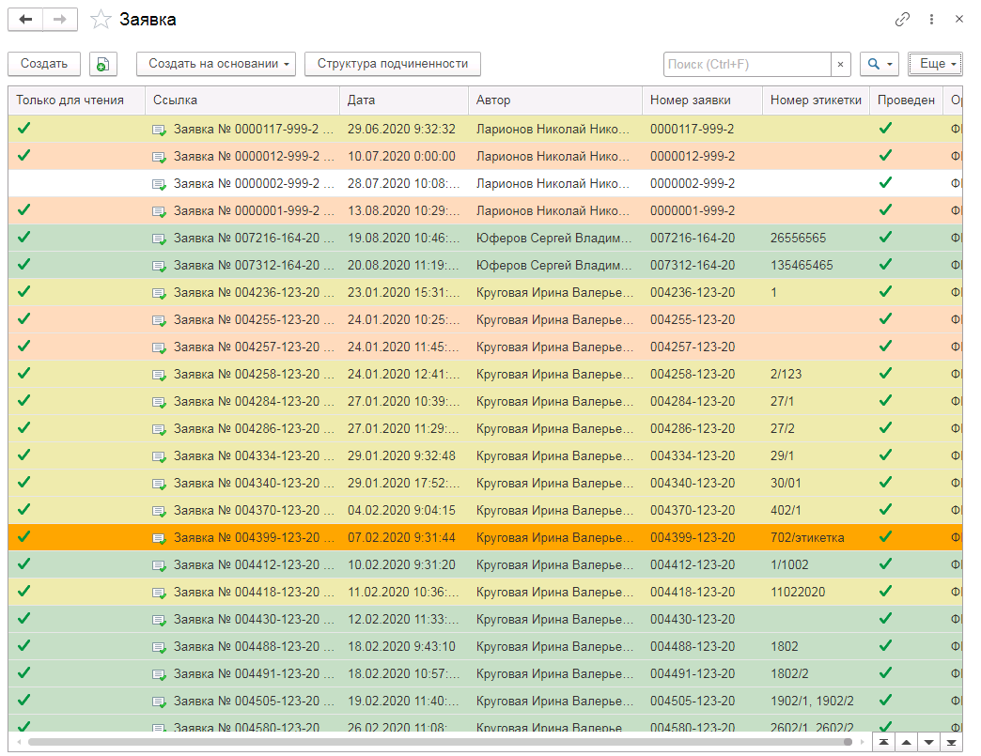
(Рис.13.1.1.1) Цвета списка заявок.
В журнале есть столбец с признаком заявки созданной по шаблону.
В поле «Направление исследования» можно выбрать направление исследования для документов. От направления исследования зависят документы, которые могут быть отправлены в Аргус-Фито. Документ АКФК выбирается только с направлением исследования “Импорт”. При выборе направлений исследований “Образец” документы не отправляются в Аргус-Фито.
Поле «Основание» во вкладке «Заказчик» по умолчанию скрыто на форме. Оно становиться доступным для редактирования только после выбора в поле «Направление исследования» элемента «Управление Россельхознадзора» (рис. 13.1.1.2).
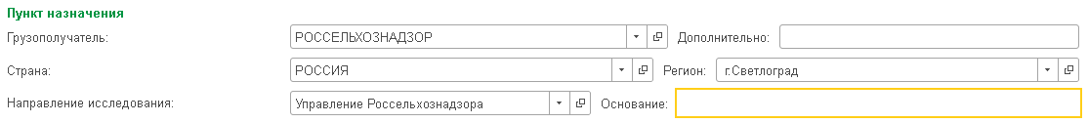
(рис. 13.1.1.2) Поле «Основание» во вкладке «Заказчик»
Во вкладке «Продукция» имеется поле «Количество протоколов». Если это поле заполнено у одной продукции, то необходимо заполнить эти поля и у всей остальной продукции. Поле «Вес в протоколе» заполняется автоматически и состоит из данных «Нетто» поделенное на «Количество протоколов». Поле «Количество копий» воздает копии протоколов в назначенном количестве. (Рис. 13.1.1.3)
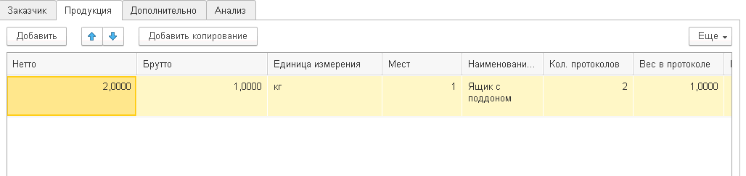
(Рис. 13.1.1.3) Вкладка «Продукция».
Если Поле «Количество протоколов» заполнено, то во вкладке «Дополнительно» будет автоматически заполнено поле «Количество экземпляров протокола», содержащее в себе количество всех протоколов продукции.
Можно создать несколько «Исследований» на основе одной заявки, на этапе документа «Регистрация образцов».
При необходимости создания на основании данной «Заявки» нескольких «Заключений» необходимо указать требуемое число «Заключений» в поле «Количество экземпляров заключений» на вкладке «Дополнительно».
В заявке можно заранее установить экспертизы, по которым будут создаваться исследования. Для этого нужно выбрать вкладку «Дополнительно», нажать кнопку «Экспертизы» (Рис.13.1.1.4) и поставить флаг в необходимых экспертизах. Эти экспертизы можно заполнить в документе «Регистрация образцов» при нажатии кнопки «Перенести экспертизы».
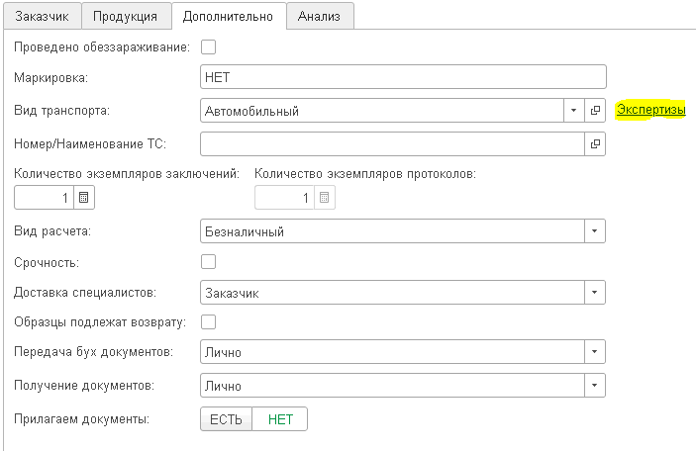
(Рис.13.1.1.4) Вкладка «дополнительно».
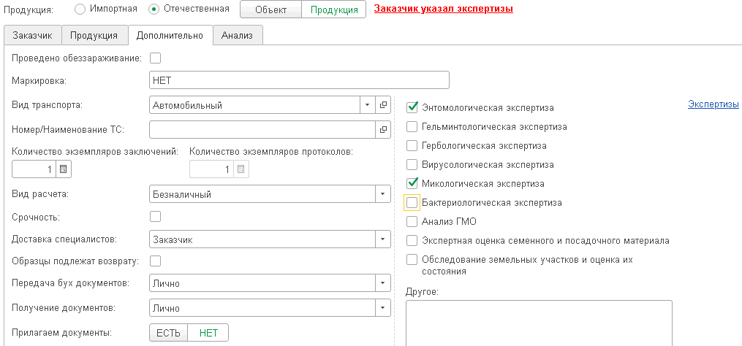
(Рис.13.1.1.4) Выбор экспертиз.
Заполнив и предварительно проверив все пункты, пользователь записывает документ и нажимает кнопку «Подать на рассмотрение», после чего документ переходит в статус «На рассмотрении» и если технический директор назначен в заявке ему приходит уведомление.
После обработки документ «Заявка» проверяется пользователем с ролью «Технический директор органа инспекции». В том случае, если проведение исследований по данной «Заявке» невозможно, пользователь выставляет статус документа на «Отказ» нажатием кнопки «Отказать и закрыть» и заполняет поле «Причина отказа». После чего данная «Заявка» аннулируется.
Если же пользователь подтверждает проведение исследований, заявленных в данном документе, то он назначает ответственных исполнителей, и может при установки в соответствующей настройки в карточке лаборатории назначить пробоотборщика. Далее «Технический директор» выбирает вид контроля, записывает документ и нажатием кнопки «Передать на утверждение» переводит документ в статус «На утверждение» после чего «Руководителю ОИ» приходит оповещение .
Далее документ попадает на обработку сотруднику с ролью «Руководитель органа инспекции». Он просматривает документ «Заявка» на корректность заполнения данных и назначение сотрудников, а также оценивает возможность проведения исследований. В случае некорректности заполнения данных или в случае невозможности проведения заявленных исследований, нажатием кнопки «Отказать и закрыть», сотрудник переводит документ в статус «Отказ» и заполняет обязательное поле «Причина отказа».
В противном случае, пользователь утверждает «Заявку», нажатием кнопки «Утвердить» и перевода ее в статус «Утверждено».
При поступлении госзадания, или задания на исследование РоссельхозНадзора. «Делопроизводитель», получивший заявку, создает ее в программе и выбирает в «Направление исследования» элемент «Управление Россельхознадзора», при этом:
- заказчик автоматически подставляется «Управление Россельхознадзора»;
- грузоотправитель автоматически подставляется «Управление Россельхознадзора», страна РОССИЯ;
- поле основание Делопроизводитель заносит «по распоряжению № ….»;
- заполняет место нахождения подкарантинной продукции
Также «Делопроизводитель» заполняет вкладку «Продукция» информацией о партии, из которой отобрали пробы (рис.13.1.1.4)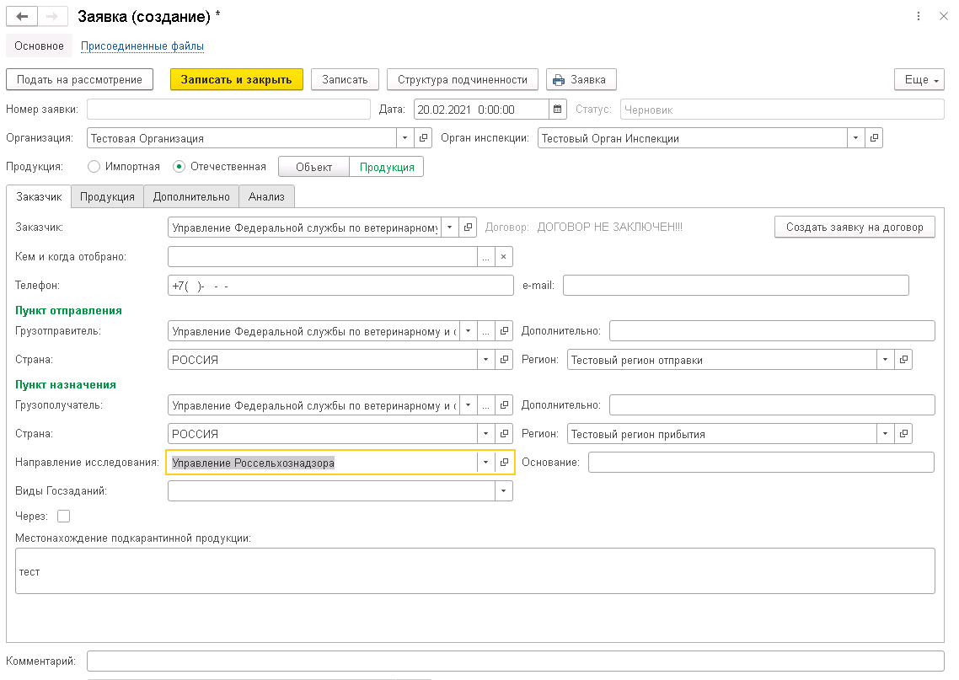
(рис.13.1.1.4) Пример заявки от Россельхознадзора.
После заполнения, пользователь с ролью «Технический директор» заходит в документ, выбирает «Эксперта» в поле «Исполнителем назначается», записывает документ и нажатием кнопки «Передать на утверждение» переводит Заявку в статус «Утверждено». После этого система автоматически создаёт «Задание на пробоотбор» со штатным заполнением всех данных. Статус – «выполнено с отбором образцов», дата отбора – текущая (Рис. 13.1.1.5).
Сотрудник, оформляющий заявку, обязан занести данные о присланных пробах из Россельхознадзора. Программа не будет давать сохранить или закрыть документ пока эти данные не внесены.
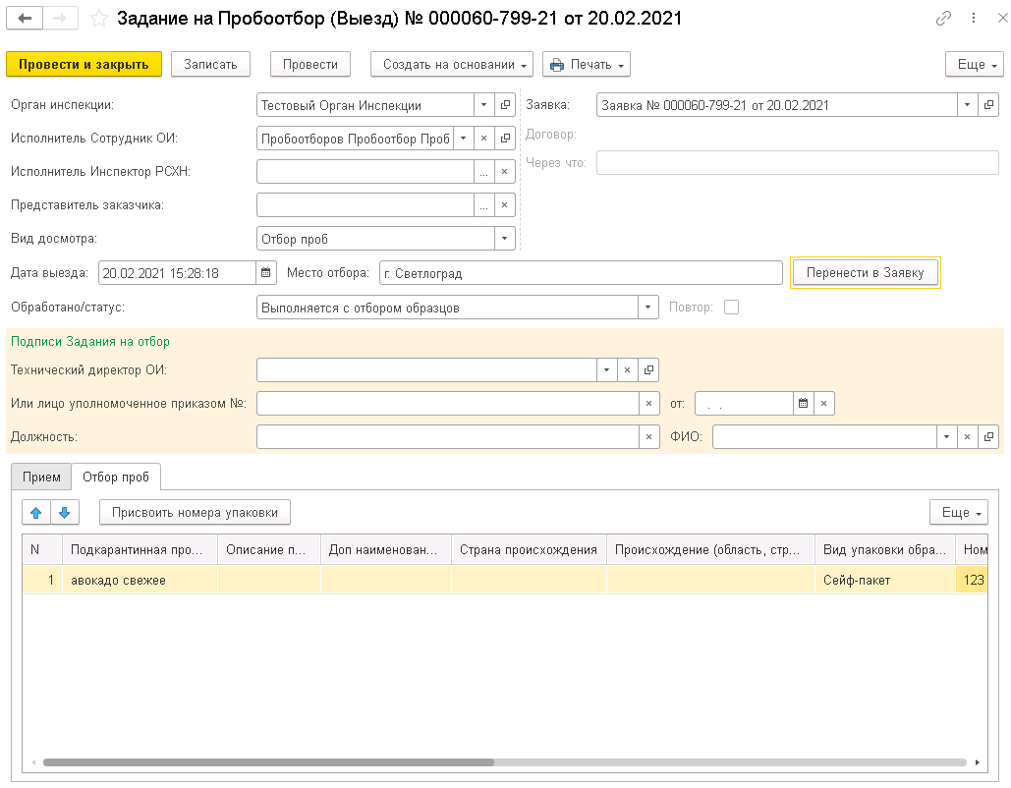
(Рис. 13.1.1.5) Заполненное «Задание на пробоотбор».
Далее работа продолжается в штатном режиме согласно инструкции, через создание документа «Регистрация образцов». Данные введённые в «Заявке» о том кем отобрано и на основании чего, будут подтягиваться в «Заключение», также по проверке. (Рис. 13.1.1.6)
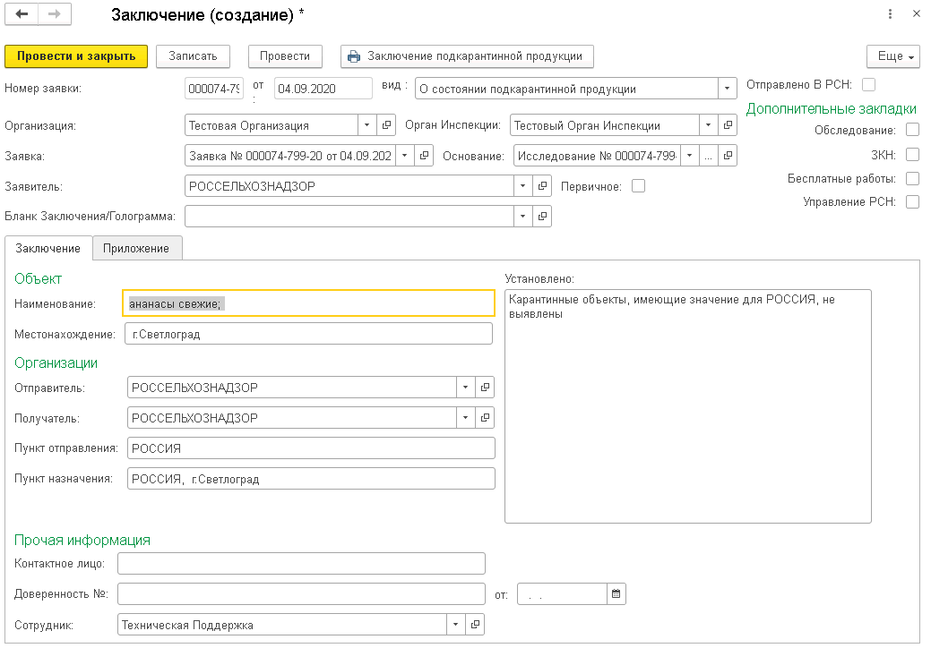
(Рис. 13.1.1.6) Пример заключения.
Для упрощения поиска необходимой заявки или для составления отчета можно нажать в списке заявок кнопку «Еще», и из выпавшего меню выбрать пункт «Настроить список…». (Рис. 13.1.1.7).
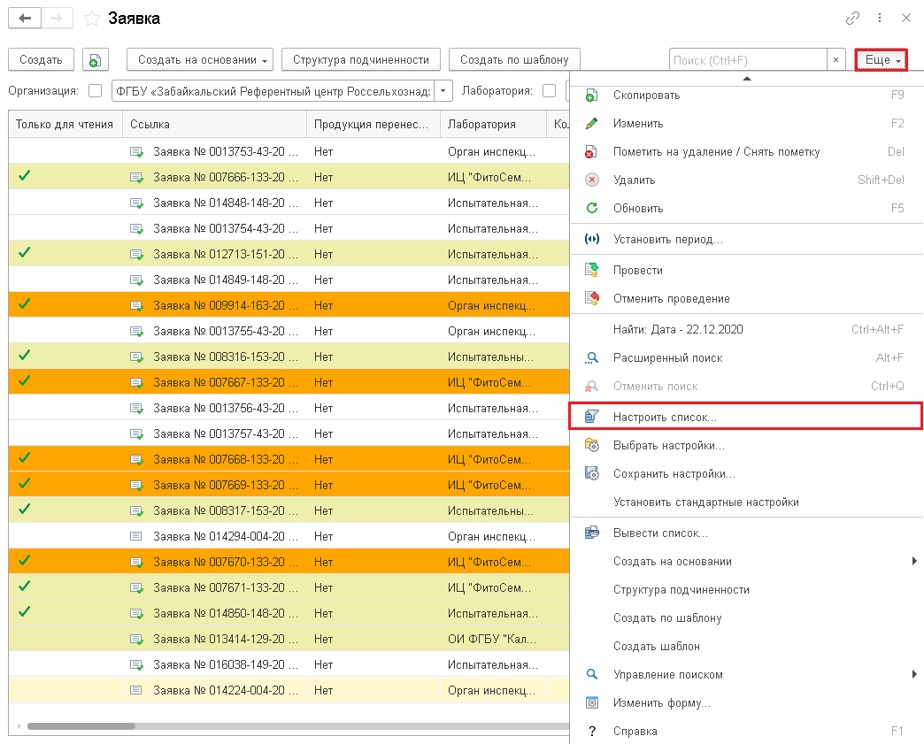
(Рис. 13.1.1.7) Выпадающее меню.
Далее выбираем вкладку «Отбор» и выбираем необходимые критерии для поиска. В первом столбце выбирается критерий отбора, второй столбец предназначен для выбора типа сходства или различия, третий столбец отвечает за вводные данные. Для примера найдем заявку по организации, импорту, дате, статусу заключения и пометке на удаление. Нам нужна Тестовая организация, заявка созданная позже 01.08.2020, не импортная продукция, с заполненным заключением и помеченная на удаление. (Рис. 13.1.1.8)
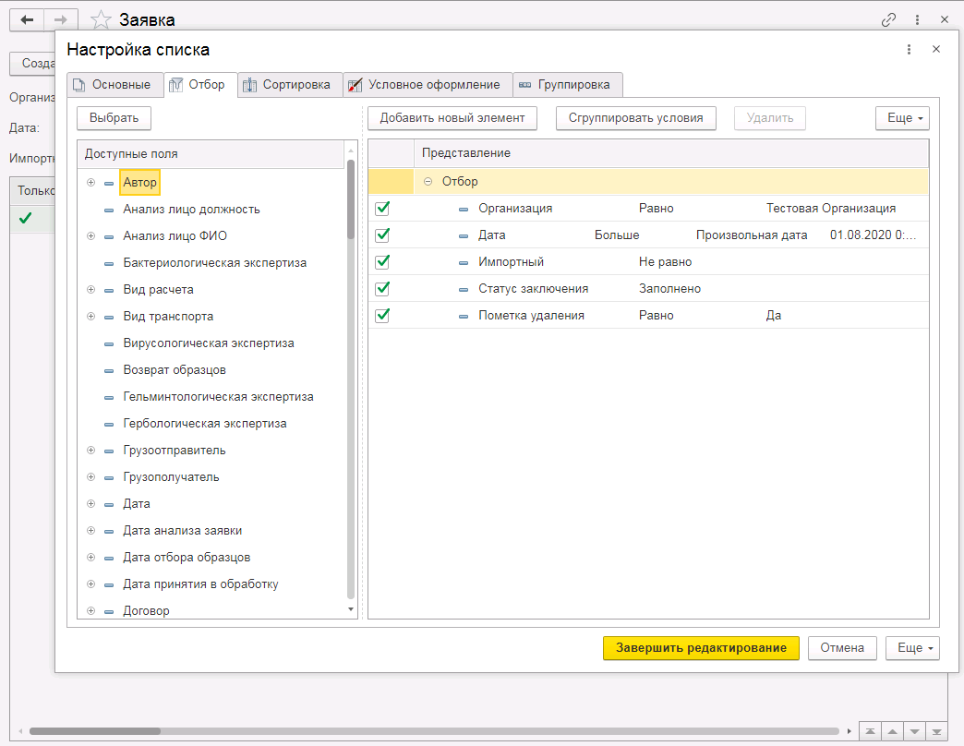
(Рис. 13.1.1.8) Выбор полей из «Отбора».
При нажатии кнопки «завершить редактирование» настройки списка вступят в силу и отметут все неподходящие варианты. (Рис. 13.1.1.9)
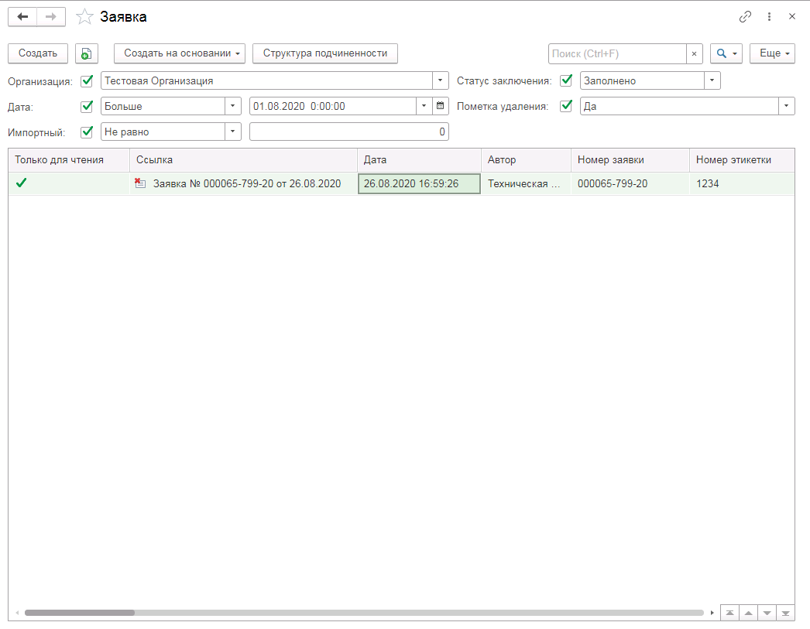
(Рис. 13.1.1.9) Список с включенными фильтрами.
Также можно изменить форму списка для этого нужно нажать в списке заявок кнопку «Еще», и из выпавшего меню выбрать пункт «Изменить форму». В появившемся меню можно выбрать, какие столбцы будут отображаться при работе со списком, и добавлять новые. (Рис. 13.1.1.10)
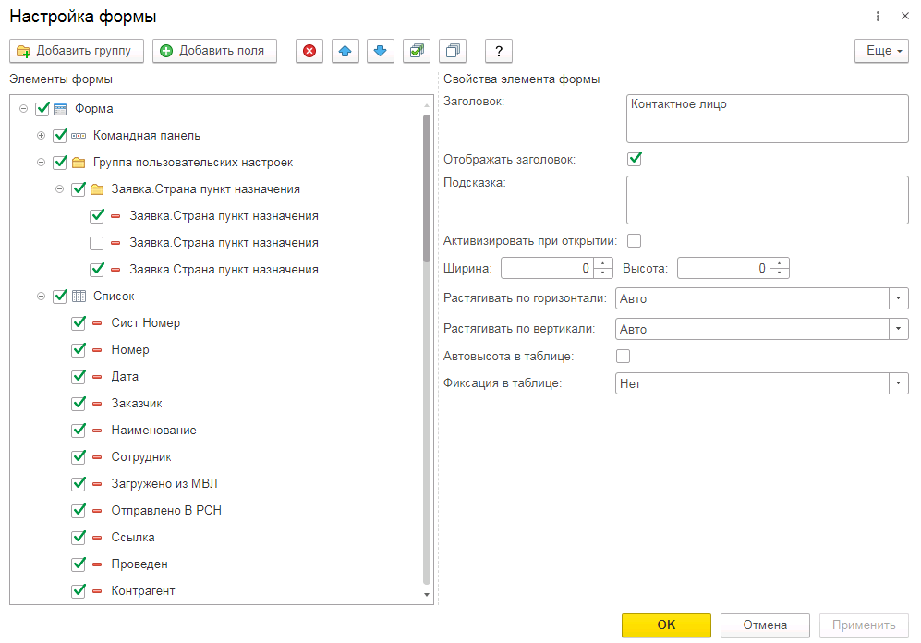
(Рис. 13.1.1.10) Форма списка.
Получившийся список и его параметры можно сохранить в формате Excel (*.xlsx), для этого необходимо нажать в списке заявок кнопку «Еще», и из выпавшего меню выбрать пункт «Вывести список». Далее нужно выбрать необходимые колонки и нажать «ок». Откроется таблица, которую можно распечатать. Чтобы сохранить таблицу в формате Excel необходимо выбрать кнопку «параметры» (три вертикально расположенных точки в верхнем правом углу программы), выбрать «файл» (Рис. 13.1.1.11) и в выпавшем окне нажать «Сохранить как» и выбрать тип «Лист Excel2007-… (*.xlsx)», после чего нажать «ок».
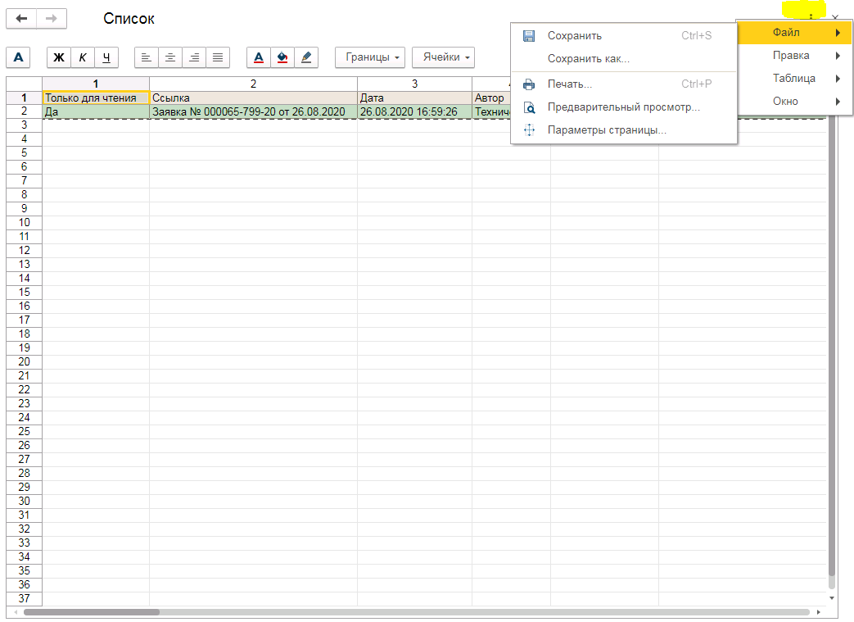
(Рис. 13.1.1.11) Выбор формата сохранения.

Документ «Задание на пробоотбор».
Утвержденные «Заявки» видит сотрудник с ролью «Эксперт», в рамках своей лаборатории, и может приступать к следующему этапу создание документу «Задание на пробоотбор».
Данный документ в конечном итоге имеет 2 вида:
- Акт инспекции, создаваемый в том случае, если в «Заявке» был выбран тип контроля «Без отбора образцов»;
- Акт отбора проб, создаваемый в том случае, если в «Заявке» был выбран тип контроля «С отбором образцов».
Оба документа создаются сотрудником с ролью «Эксперт» и имеют единый порядок действий для их создания, однако различаются порядком работы с ними.
Рассмотрим более подробно на каждом из представленных документов.

Акт инспекции.
Данный документ обрабатывается сотрудниками с ролями «Эксперт» и «Руководитель органа инспекции».
Сотрудником с ролью «Эксперт» на основании «Заявки» создается документ «Задание на пробоотбор». Затем распечатывается «Акт инспекции», с которым сотрудник и выезжает на место проведения инспекции.
В бумажном виде документ заполняется и подписывается на месте проведения инспекции, после чего данные из «Акта инспекции» переносятся в электронный документ «Задание на пробоотбор».
После переноса всех данных документ распечатывается и направляется на подпись «Руководителю органа инспекции». В том случае, если «Руководитель органа инспекции» обнаруживает замечания в документе, он обязан направить данный документ на исправление замечаний.
Если же замечаний в «Акте инспекции» не обнаружено, то «Руководитель органа инспекции» подписывает документ и проводит его.

Акт отбора образцов.
Данный документ обрабатывается сотрудниками с ролями «Эксперт» и «Пробоотборщик».
Сотрудником с ролью «Эксперт» на основании «Заявки» создается документ «Задание на пробоотбор», заполняется нормативная документация с частичным или полным наименованием (Рис.13.1.2.1) и назначается сотрудник с ролью «Пробоотборщик» в качестве исполнителя. Затем распечатывается «Акт отбора образцов» и «Задание на пробоотбор», с которыми пробоотборщик выезжает на место отбора проб, выполняет отбор образцов и заполняет данные документы.
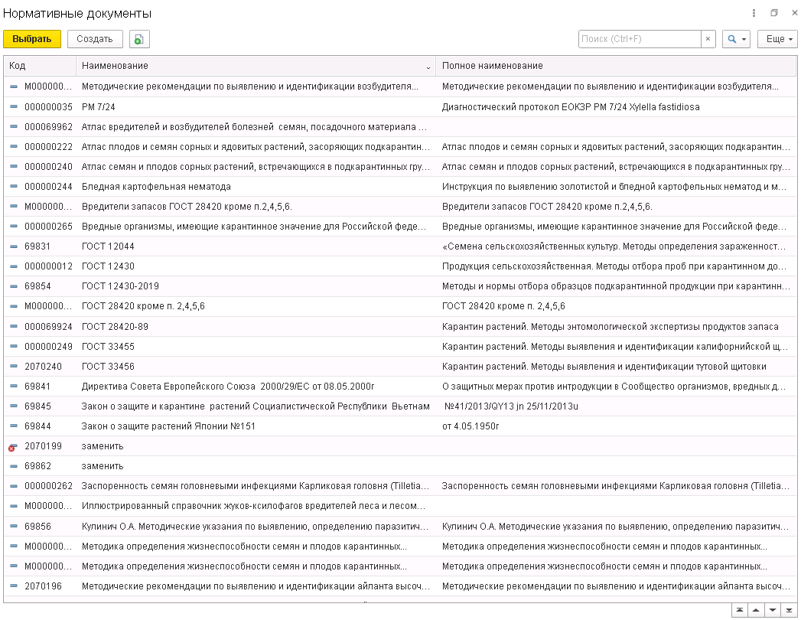
(Рис.13.1.2.1) Выбор нормативного документа.
«Акт отбора образцов» подписывается пробоотборщиком, заказчиком и инспектором. После чего данные о пробах переносятся из бумажных документов в электронный документ «Задание на пробоотбор». Бумажный документ «Задание на пробоотбор» сканируется и прикладываются к электронному.
После формирования «Задание на пробоотбор» «Пробоотборщик» передает образцы вместе с документом «Акт отбора образцов» «Эксперту».
В том случае, если образцы были получены от инспектора РСХН, «Эксперт», вместе с образцами получает также шифрованную этикетку и «Задание на пробоотбор». Он обязан просмотреть и скорректировать электронные документы «Заявка» и «Задание на пробоотбор». Затем «Эксперт» обязан убедиться в наличии договора. В том случае, если договор отсутствует, «Эксперт» уточняет является ли исследование платным или бесплатным. Если исследование платное, необходимо уведомить заказчика о необходимости заключения договора. Если же договор есть или исследование является бесплатным, «Эксперт» проводит документ.
При необходимости изменения позиций продукции в документе “Задания на пробоотбор” или внесении новых позиций необходимо перенести данные по продукции в заявку по кнопке “Перенести продукцию”. Копирование или внесение новых строк продукции может привести к нарушению работы последующих документов.
После чего он сможет перейти к «Регистрации образцов» для отправки их в лабораторию на исследование.
Для просмотра списка «Задание на пробоотбор» только по своему пользователю необходимо нажать в списке «Задание на пробоотбор» кнопку «Еще», и из выпавшего меню выбрать пункт «Настроить список…». (Рис. 13.1.2.1).
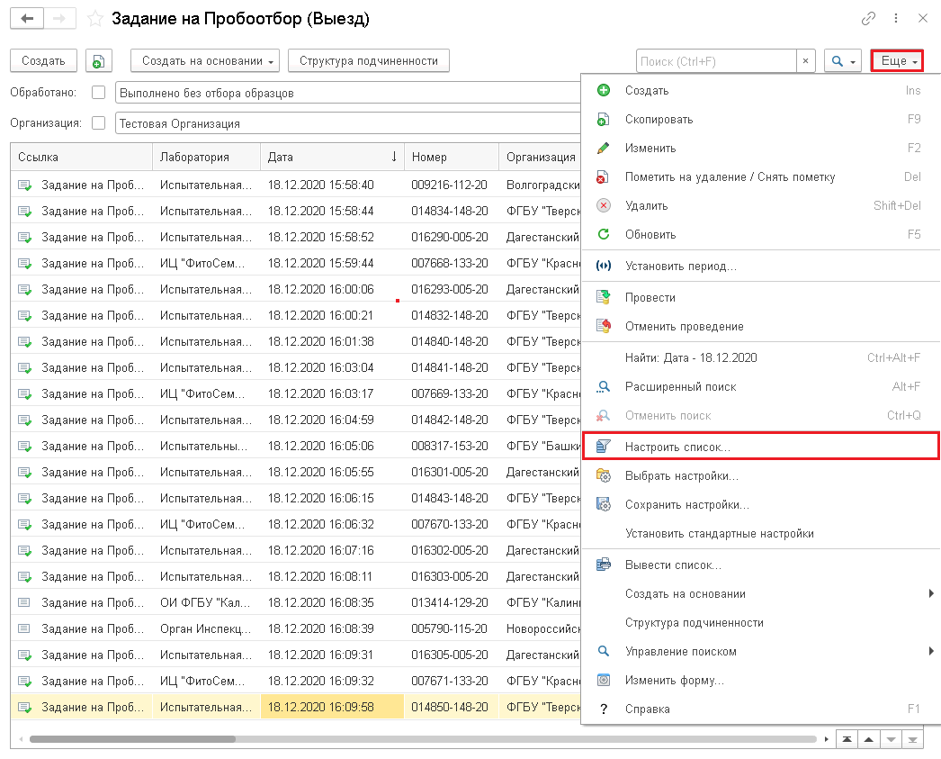
(Рис. 13.1.2.1) Список «Задание на пробоотбор».
Далее выбираем вкладку «Отбор» и выбираем необходимые критерии для поиска по полю «Ответственный». В столбце «Значение» выбираем из списка или вписываем ФИО необходимого сотрудника. После этого жмем на кнопку «Завершить редактирование». (Рис. 13.1.2.2)
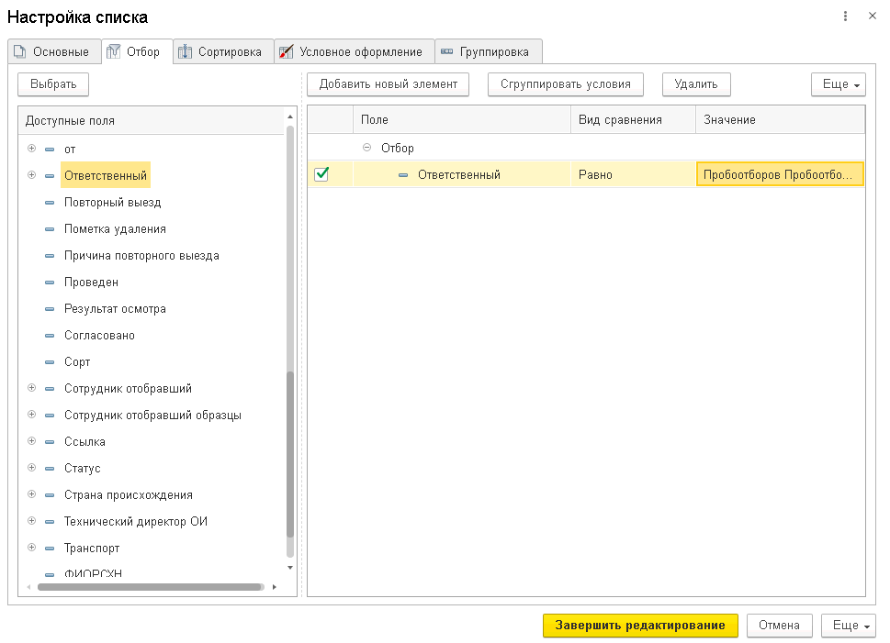
(Рис. 13.1.2.1) Настройка списка.

Документ «Регистрация образцов».
После проведения мероприятий по отбору образцов необходимо провести регистрацию отобранных образцов для дальнейшей передачи их на исследование в лабораторию. Для этого «Экспертом» на основании «Задания на пробоотбор» создается документ «Регистрация образцов».
Во вкладке «образцы» будет показано количество исследований по заявке и количество уже созданных по заявке исследований.
Если в заявке были указаны определенные экспертизы для образцов, их можно перенести на образцы в «Регистрации образцов» при нажатии кнопки «Перенести экспертизы».
Можно создавать несколько исследований на основе одной «Регистрации образцов». Для этого необходимо выбрать количество, провести документ и нажать кнопку «Создать исследование».Кнопка создаст исследование по всем образцам отдельно. (Рис. 13.1.3.1)
Все исследования, созданные таким образом, будут иметь номер заявки, но во второй части кода (после первого дефиса) через точку будет записан порядковый номер исследования. В этих исследованиях не будут заполнены данные организаций и лабораторий, поэтому пользователю придется заполнить их самостоятельно.
Во вновь созданном документе «Исследование» не будут заполнены поля «Организация» и «Лаборатория» и в журнале исследований он виден не будет. После создания документа необходимо нажать на кнопку «Структура подчинённости», открыть документ из структуры и заполнить данные поля.
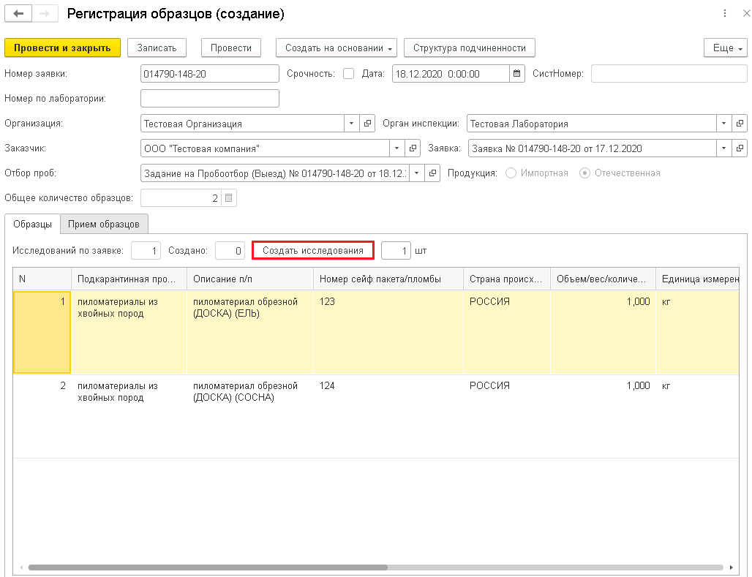
(Рис. 13.1.3.1) Создание нескольких исследований.
В случае указания количества необходимых протоколов исследований в табличной части «Продукция», документа «Заявка», на каждую продукцию будет создано указанное, в соответствующей строке, количество протоколов, при использовании кнопки «Создать исследования». Также в этом случае будет скрыта кнопка «Создать на основании», но появится кнопка «Создать по выделенным». Эта кнопка позволяет создавать исследования только по тем образцам продукции которые выделены на момент её нажатия.

Документ «Исследование».
Раскраска в журнале исследований(Рис.13.1.4.1):
- редактируется – без раскраски;
- задание направлено в ИЛ-ярко-желтый;
- образцы приняты в ИЛ – светло-фиолетовый;
- принято на исследование, светло-голубой;
- исследования проведены, светло-зеленым;
- протокол утвержден – нежно оранжевый.
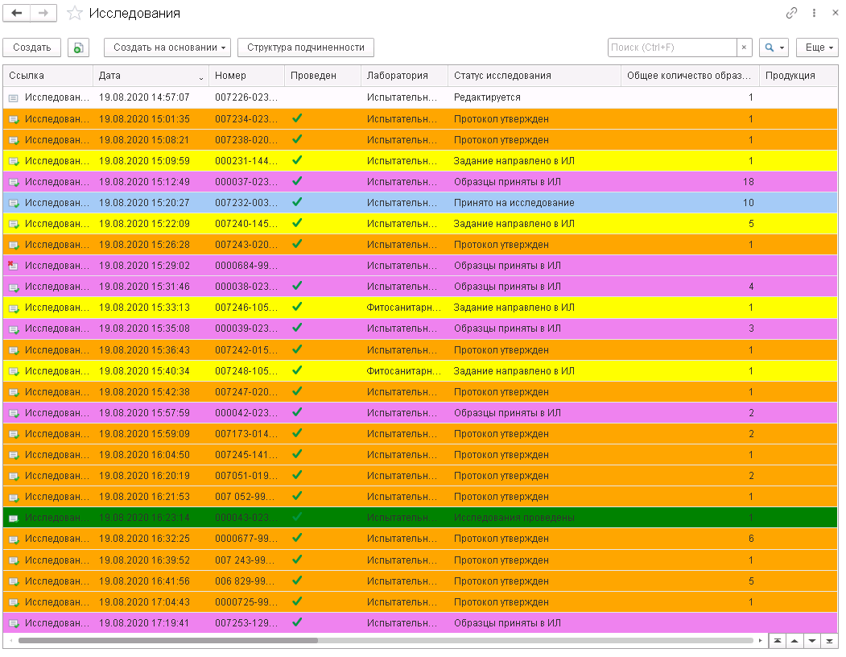
(Рис.13.1.4.1) Раскраска в журнале исследований
В списке исследований можно сделать отбор по номеру сейф пакета. Для этого в списке исследований нужно нажать на кнопку кнопку «Еще», и из выпавшего меню выбрать пункт «Настроить список…». (Рис. 13.1.4.2).
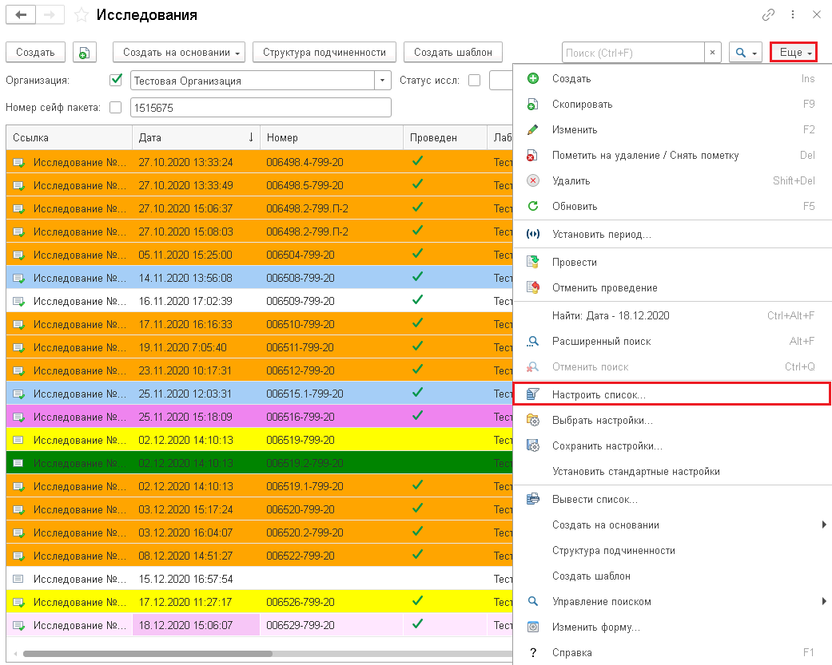
(Рис.13.1.4.2) Выпадающее меню.
Далее выбираем вкладку «Отбор» и выбираем необходимые критерии для поиска. В первом столбце выбирается критерий отбора, второй столбец предназначен для выбора типа сходства или различия, третий столбец отвечает за вводные данные. Для отбора по номеру сейф пакету нужно выбрать «Номер сейф пакета» (Рис. 13.1.4.3)
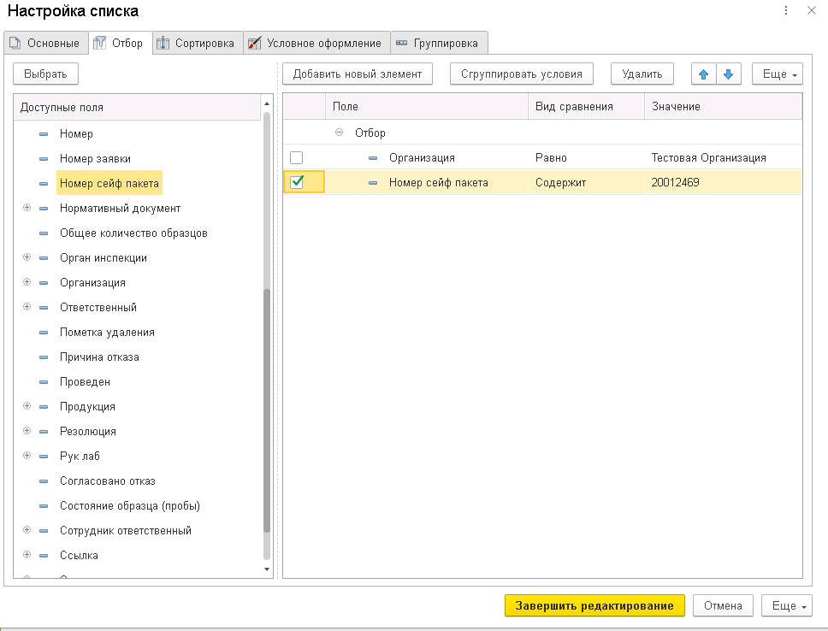
(Рис. 13.1.4.3) Выбор полей из «Отбора».
При нажатии кнопки «завершить редактирование» настройки списка вступят в силу и отметут все неподходящие варианты.
После создания и заполнения документа «Регистрация образцов» «Эксперт» должен определить лабораторию, которая будет заниматься исследованием образцов, и сформировать на основании «Регистрации образцов» документ «Исследование».
Когда все необходимые данные внесены в документ «Исследование» формируется «Направление на исследование» или «Задание на исследование», в зависимости от уровня аккредитации органа инспекции. Затем созданный документ согласовывается с «Руководителем испытательной лаборатории», и электронный документ «Исследование» переводится в статус «Задание направлено в ИЛ».
«Руководитель ИЛ» может перенаправлять исследования в другую лабораторию. При нажатии кнопки «Перенаправить по лабораторию» создается новое исследование в котором можно установить новую лабораторию. Если исследования перенаправлены, то нужно создавать единое заключение на основе оригинала и всех документов перенаправлений. Для создания заключения по нескольким перенаправленным исследованиям достаточно создать заключение из оригинала исследования. Также, можно создать исследования из списка - позиции нужно выделить в списке исследований, нажать кнопку «создать на основании» и выбрать пункт «заключение по исследованиям».
Если при создании заявки вы знаете, что будете перенаправлять исследование в другую лабораторию, вам не обязательно указывать несколько протоколов исследований, так как перенаправленные в другую лабораторию исследования не учитываются при подсчете протоколов, указанных в заявке.
В «регистрации образцов» не обязательно убирать виды исследований, которые будут пересылаться. Достаточно удалить исследования, которые отправляемые исследования в оригинале документа и оставить в перенаправленных документах те исследования, которые лаборатория должна обработать.
После этого образцы вместе с «Направлением на исследование» («Заданием на исследование») и шифрованной этикеткой передаются испытательную лабораторию.
После передачи образцов в лабораторию «Эксперт» завершает работу с документом «Исследование», и данный документ переходит в сферу ответственности сотрудника с ролью «Сотрудник лаборатории».
Получив в обработку исследуемые образцы, «Направление на исследование» («Задание на исследование»), шифрованную этикетку и электронный документ «Исследование», «Сотрудник лаборатории» должен принять решение относительно приема полученных образцов.
В том случае, если образцы не могут быть приняты для исследования «Сотрудник лаборатории» отмечает причину отказа в поле «Причина отказа» и нажатием кнопки «Отказать в приеме и закрыть» переводит «Исследование» в статус «В приеме образцов отказано», и осуществляет возврат образцов «Эксперту». Получив образцы и информацию об отказе в исследовании «Эксперт» должен принять меры по устранению причин отказа, затем вновь оформить документы и направить образцы в испытательную лабораторию.
Если же образцы пригодны для исследования, «Сотрудник лаборатории» должен в «Исследовании» осуществить прием образцов, их шифрование и назначение показателей, а затем нажатием кнопки «Образцы приняты в ИЛ» изменить статус документа на «Образцы приняты в ИЛ». При внесении данных после нажатия кнопки «Шифрование образцов», статус автоматически меняется на «Образцы приняты в ИЛ». (Рис. 13.1.4.4) Сами Исследования необходимо создать нажатием кнопки «Назначение исследований» или «Назначение по шаблону».
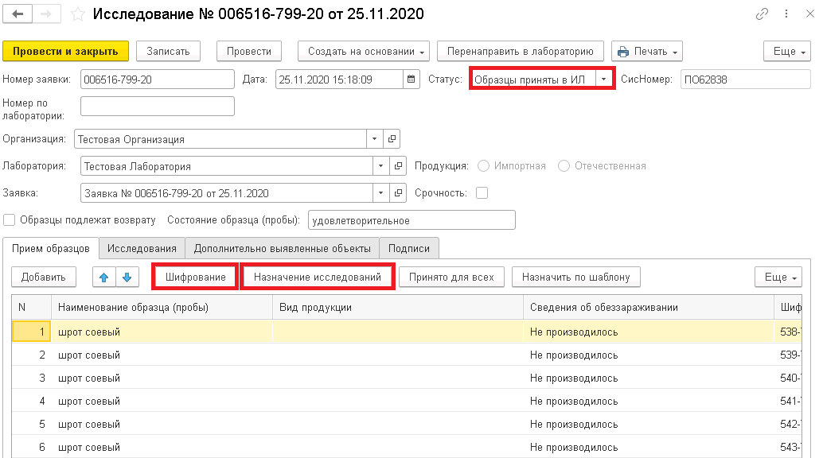
(Рис. 13.1.4.4) Статус автоматически меняется на «Образцы приняты в ИЛ».
После того как «Сотрудник лаборатории» принял образцы со всеми необходимыми документами в лабораторию, он обязан передать их на исследования.
Сотрудник с ролью «Исследователь» проверяет наличие всей необходимой документации и пригодность образцов. В том случае, если образцы не пригодны, для исследования, «Исследователь» возвращает их с информацией об отказе «Сотруднику лаборатории», который в свою очередь должен принять меры к устранению выявленных замечаний.
Если образцы пригодны к исследованию, «Руководитель ИЛ» ставит в документе флаг в поле «Согласовано», что автоматически переводит статус документа в «Принято на исследование» (Рис. 13.1.4.5) или нажимает кнопку «Принято на исследование». Можно назначить исследователей зайдя во вкладку «Исследования» и нажав на кнопку «Назначить исполнителя». В поле «Уполномоченное лицо» можно выбрать уполномоченное лицо, которое будет отображаться в печатной форме документа. После этого сотрудник может приступать к проведению исследований, попутно заполняя документ «Исследование». В случае необходимости проведения экспертиз другими сотрудниками, «Исследователь» передает образцы и документы другим специалистам. В журнале во вкладке «Исследования» можно включить фильтрацию исследований по видам, показателям, исполнителю или шифру, нажав кнопку «Фильтры» и выбрав нужные данные. Кнопка «Скрыть шапку документа» скрывает поля не входящие в табличную часть электронного документа.
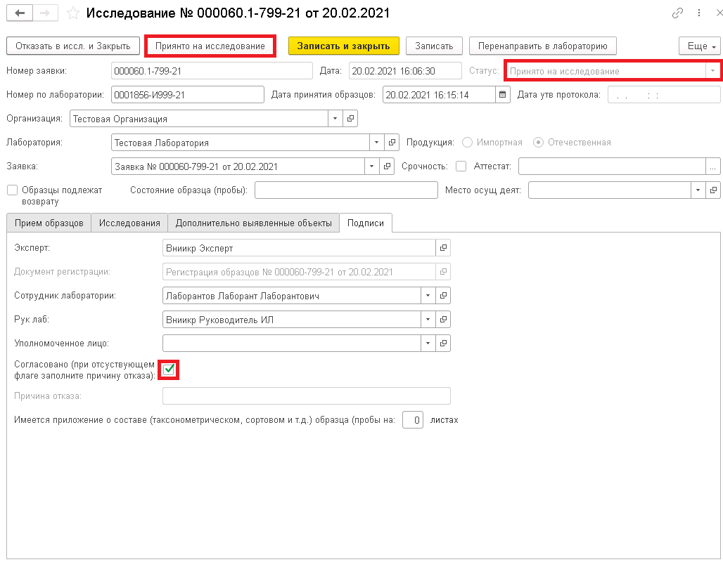
(Рис. 13.1.4.5) Статус документа автоматически переводится в «Принято на исследование».
Когда все исследования закончены и документ «Исследование» заполнен, ответственный «Исследователь» устанавливает кнопкой «Исследования проведены» статус документа «Исследования проведены», после чего распечатывает документ «Протокол исследований», в котором обязаны расписаться все участвовавшие в проведении экспертиз «Исследователи» и сам ответственный «Сотрудник лаборатории», а затем передает документ на обработку сотруднику с ролью «Руководитель испытательной лаборатории».
«Руководитель ИЛ» проверяет правильность заполнения документа и наличие всех необходимых подписей, в случае наличия замечаний возвращает документ «Исследователю» на доработку. В случае отсутствия замечаний он утверждает «Протокол исследований», нажатием кнопки «Утвердить протокол». После этого «Эксперт» может создавать на основе «Исследования» документ «Заключение».
Для печати «Задания на исследование» с определенными фильтрами нужно нажать кнопку «Фильтры» и заполнить нужные поля, после чего перезаписать документ, в «задании на исследование» на печать попадут только те исследования, которые показаны в данный момент во вкладке «исследования». Если необходимо распечатать в «задании на исследование» все показатели, то нужно сбросить все фильтры и записать документ, после чего опять распечатать.
В протоколе исследования в пункте 8 указываются данные из документа “Задание на пробоотбор” или ил документа “Регистрация образцов”, поле “НД по методу отбора”. В пункте 9 информация берется из документа “Задание на пробоотбор” или из “Регистрации образцов” поля “Дата отбора образцов” и “Документ оформленный при отборе”.

Документ «Заключение».
Когда завершены все операции и заполнены все сопутствующие документы, сотрудник с ролью «Эксперт» может приступать к заполнению документа «Заключение».
Данный документ может быть сформирован на основании одного из двух предыдущих документов:
- На основании «Акта инспекции» в том случае, если отбор образцов и, как следствие, их исследование не проводилось;
- На основании «Исследования», в случае проведения исследований.
Таким образом «Эксперт» должен на основании соответствующего электронного документа («Исследование» или «Задание на пробоотбор») сформировать документ «Заключение».
При заполнении заключение поле «Исполнитель» не заполняется автоматически и при необходимости должно быть заполнено вручную данными из списка «Сотрудники».
В случае отсутствия бланков/голограмм при заполнении «заключения» необходимо нажать кнопку «голограмма без номера». После нажатия этой кнопки автоматически сформируется и заполнится голограмма для данного документа. Это не влияет на дальнейшее заполнение «Заключения».
Если заключение отправляется в РСХН, в заключении необходимо указать Территориальное Управление РСХН и ФКП, в которое должно приходить заключение, а также тип документа, заключения. Для отправки заключения в РСХН отправитель должен быть заполнен данными из справочника.
Заключение имеет три вида:
«О состоянии подкарантинной продукции» - формируется с информацией по подкарантинной продукции.
«О состоянии подкарантинного объекта» - формируется с информацией по подкарантинному объекту.
«О карантинном фитосанитарном состоянии» - формируется с информацией по подкарантинному образцу.
После заполнения вновь созданного документа «Заключение», в случае необходимости «Эксперт» производит печать документа на бланке с голограммой. Затем электронный документ «Заключение» формируется в формате PDF. После чего «Эксперт» обязан уведомить заказчика об исполнении его заявки. Заказчик, в свою очередь, после получения информации о проведении исследования либо инспекции может получить «Заключение» на распечатанном бланке.
После того, как документ был распечатан, он попадает в очередь на отправку в РСХН. Отправка заключений производится один раз в 30 мин.
В Случае отказа, пользователю необходимо нажать кнопку «Отказ», и заполнить поле «Причина отказа».
Также документ «Заключение» может быть создан на основании нескольких исследований. Для того чтобы это сделать необходимо зажать клавишу «Shift» на клавиатуре и выбрать нужные документы «Исследование». После выбора документов необходимо нажать на кнопку «Создать на основании» и в появившемся меню выбрать пункт «Заключение по исследованиям».
«Руководитель ОИ» может редактировать документ «Заключение», после того, как распечатан оригинал документа и нажата кнопка «Удачно». Изменение в документе Заключение отразятся и на документе «Заявка». Для редактирования необходимо зайти в нужное Заключение, нажать кнопку «Еще» и выбрать пункт «Внести изменения». ( Рис. 13.1.5.1)
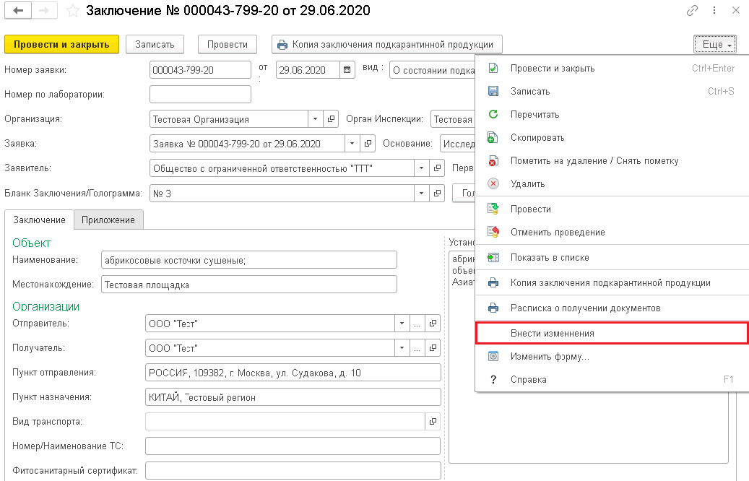
( Рис.13.1.5.1) Кнопка «Внести изменения».
Откроется меню (Рис. 13.1.5.2) в котором можно поменять данные в заявке. В заявке нельзя изменить продукцию и ее количество. В изменении заявки обязательным является комментарий и после редактирования нужно нажать "Изменить". Следующим откроется поле изменение заключения (Рис. 13.1.5.3). В нем обязательно выбирается бланк голограммы или по кнопке “Голограмма без номера” очищается старый. После изменения нужно нажать кнопку "Изменить".
(Рис. 13.1.5.2) Меню изменения Заявки.
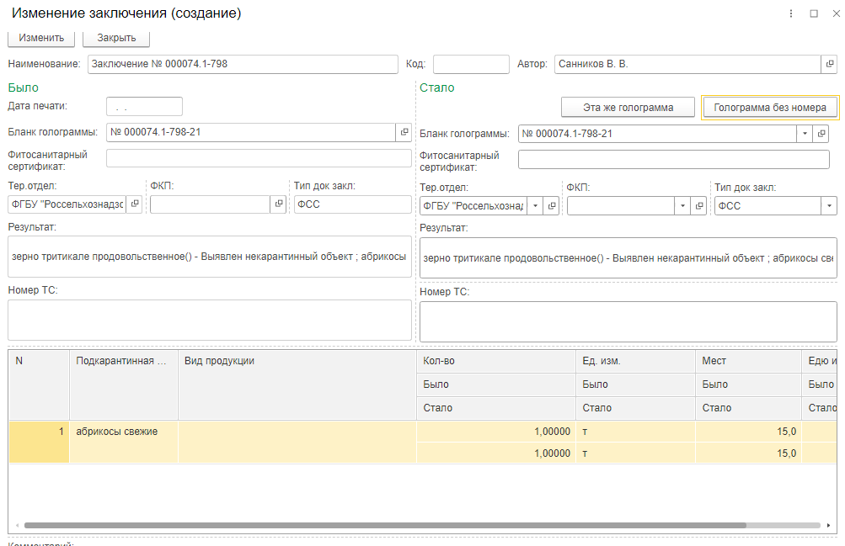
(Рис. 13.1.5.3) Меню изменения Заключения.
Через функцию "Изменить заключение" также можно пометить на удаление заключение. В изменении заявки необходимо оставить комментарий и нажать "Изменить", в изменении заключения выбирается новый номер бланка или голограмму без номера, и нажать кнопку "Изменить". Для пометки на удаление нужно выйти в список заключений, нажать кнопку “Еще” и выбрать пункт “Пометить на удаление”.
Печать «Расписки о получении документов» осуществляется только после печати оригинала «Заключения». Для печати расписки нужно нажать кнопку «Еще» и выбрать пункт «Расписка о получении документов».

Последовательность действий при прохождении цикла документооборота после выгрузки этикетки из ФГИС «Аргус-Фито».

Документ «Заявка».
При выгрузке этикетки из ФГИС «Аргус-Фито» в ИС «Аргус-Лаборатория» автоматически создается документ «Заявка». Пользователю с ролью «Эксперт» необходимо открыть документ, при этом поле «Исполнителем назначается» будет заполнено автоматически на основании данных пользователя, первым открывшего документ, и нажать кнопку «Записать». После этого можно приступать к обработке документа «Задание на пробоотбор».
Если данные в «Заявке» по этикетке нужно изменить, сделать это можно через форму, представленную по кнопке «Изменить заявку». Если информация заполнена из этикетке, но при этом отсутствует в указанной форме, то она не изменяется.

Документ «Задание на пробоотбор».
При выгрузке этикетки из ФГИС «Аргус-Фито» в ИС «Аргус-Лаборатория» автоматически создаётся и проводится заполненный документ «Задание на пробоотбор».
Пользователю с ролью «Эксперт» необходимо войти в раздел «Задания на пробоотбор» подсистемы «Пробоотбор» и выбрать из списка нужное «Задание».
В документ уже заполнен данными на основании выгруженной этикетки, поэтому эксперту необходимо только проверить правильность внесённых данных.
После этого документ проводится, и «Эксперт» приступает к созданию документа «Регистрация образцов».

Документ «Регистрация образцов».
После проведения мероприятий по отбору образцов необходимо провести регистрацию отобранных образцов для дальнейшей передачи их на исследование в лабораторию. Для этого «Экспертом» на основании «Задания на пробоотбор» создается документ «Регистрация образцов».
При работе с «Регистрацией образцов» необходимо использовать шифрованную этикетку. Если она не была сформирована, то ее необходимо сформировать.

Документ «Исследование».
Раскраска в журнале исследований(Рис.13.2.2.1):
- редактируется – без раскраски;
- задание направлено в ИЛ-ярко-желтый;
- образцы приняты в ИЛ – светло-фиолетовый;
- принято на исследование, светло-голубой;
- исследования проведены, светло-зеленым;
- протокол утвержден – нежно оранжевый.
(Рис.13.2.2.1) Раскраска в журнале исследований
В списке исследований можно сделать отбор по номеру сейф пакета. Для этого в списке исследований нужно нажать на кнопку кнопку «Еще», и из выпавшего меню выбрать пункт «Настроить список…». (Рис.13.2.2.2).
(Рис.13.2.2.2) Выпадающее меню.
Далее выбираем вкладку «Отбор» и выбираем необходимые критерии для поиска. В первом столбце выбирается критерий отбора, второй столбец предназначен для выбора типа сходства или различия, третий столбец отвечает за вводные данные. Для отбора по номеру сейф пакету нужно выбрать «Номер сейф пакета» (Рис. 13.2.2.3)
(Рис. 13.2.2.3) Выбор полей из «Отбора».
При нажатии кнопки «завершить редактирование» настройки списка вступят в силу и отметут все неподходящие варианты.
После создания и заполнения документа «Регистрация образцов» «Эксперт» должен определить лабораторию, которая будет заниматься исследованием образцов, и сформировать на основании «Регистрации образцов» документ «Исследование».
Когда все необходимые данные внесены в документ «Исследование» формируется «Направление на исследование» или «Задание на исследование», в зависимости от уровня аккредитации органа инспекции. Затем созданный документ согласовывается с «Руководителем испытательной лаборатории», и электронный документ «Исследование» переводится в статус «Задание направлено в ИЛ».
«Руководитель ИЛ» может перенаправлять исследования в другую лабораторию. При нажатии кнопки «Перенаправить по лабораторию» создается новое исследование в котором можно установить новую лабораторию. Если исследования перенаправлены, то нужно создавать единое заключение на основе оригинала и всех документов перенаправлений. Для создания заключения по нескольким исследованиям их нужно выделить в списке исследований, нажать кнопку «создать на основании» и выбрать пункт «заключение по исследованиям».
После этого образцы вместе с «Направлением на исследование» («Заданием на исследование») и шифрованной этикеткой передаются испытательную лабораторию.
После передачи образцов в лабораторию «Эксперт» завершает работу с документом «Исследование», и данный документ переходит в сферу ответственности сотрудника с ролью «Сотрудник лаборатории».
Получив в обработку исследуемые образцы, «Направление на исследование» («Задание на исследование»), шифрованную этикетку и электронный документ «Исследование», «Сотрудник лаборатории» должен принять решение относительно приема полученных образцов.
В том случае, если образцы не могут быть приняты для исследования «Сотрудник лаборатории» отмечает причину отказа в поле «Причина отказа» и нажатием кнопки «Отказать в приеме и закрыть» переводит «Исследование» в статус «В приеме образцов отказано», и осуществляет возврат образцов «Эксперту». Получив образцы и информацию об отказе в исследовании «Эксперт» должен принять меры по устранению причин отказа, затем вновь оформить документы и направить образцы в испытательную лабораторию.
Если же образцы пригодны для исследования, «Сотрудник лаборатории» должен в «Исследовании» осуществить прием образцов, их шифрование и назначение показателей, а затем нажатием кнопки «Образцы приняты в ИЛ» изменить статус документа на «Образцы приняты в ИЛ». При внесении данных после нажатия кнопки «Шифрование образцов», статус автоматически меняется на «Образцы приняты в ИЛ». (Рис. 13.2.2.4) Сами Исследования необходимо создать нажатием кнопки «Назначение исследований» или «Назначение по шаблону».
(Рис. 13.2.2.4) Статус автоматически меняется на «Образцы приняты в ИЛ».
После того как «Сотрудник лаборатории» принял образцы со всеми необходимыми документами в лабораторию, он обязан передать их на исследования.
Сотрудник с ролью «Исследователь» проверяет наличие всей необходимой документации и пригодность образцов. В том случае, если образцы не пригодны, для исследования, «Исследователь» возвращает их с информацией об отказе «Сотруднику лаборатории», который в свою очередь должен принять меры к устранению выявленных замечаний.
Если образцы пригодны к исследованию, «Руководитель ИЛ» ставит в документе флаг в поле «Согласовано», что автоматически переводит статус документа в «Принято на исследование» (Рис. 13.2.2.5) или нажимает кнопку «Принято на исследование». Можно назначить исследователей зайдя во вкладку «Исследования» и нажав на кнопку «Назначить исполнителя». В поле «Уполномоченное лицо» можно выбрать уполномоченное лицо, которое будет отображаться в печатной форме документа. После этого сотрудник может приступать к проведению исследований, попутно заполняя документ «Исследование». В случае необходимости проведения экспертиз другими сотрудниками, «Исследователь» передает образцы и документы другим специалистам. В журнале во вкладке «Исследования» можно включить фильтрацию исследований по видам, показателям, исполнителю или шифру, нажав кнопку «Фильтры» и выбрав нужные данные.
(Рис. 13.2.2.5) Статус документа автоматически переводится в «Принято на исследование».
Когда все исследования закончены и документ «Исследование» заполнен, ответственный «Исследователь» устанавливает кнопкой «Исследования проведены» статус документа «Исследования проведены», после чего распечатывает документ «Протокол исследований», в котором обязаны расписаться все участвовавшие в проведении экспертиз «Исследователи» и сам ответственный «Сотрудник лаборатории», а затем передает документ на обработку сотруднику с ролью «Руководитель испытательной лаборатории».
«Руководитель ИЛ» проверяет правильность заполнения документа и наличие всех необходимых подписей, в случае наличия замечаний возвращает документ «Исследователю» на доработку. В случае отсутствия замечаний он утверждает «Протокол исследований», нажатием кнопки «Утвердить протокол». После этого «Эксперт» может создавать на основе «Исследования» документ «Заключение».

Документ «Заключение».
Когда завершены все операции и заполнены все сопутствующие документы, сотрудник с ролью «Эксперт» может приступать к заполнению документа «Заключение».
Данный документ может быть сформирован на основании одного из двух предыдущих документов:
- На основании «Акта инспекции» в том случае, если отбор образцов и, как следствие, их исследование не проводилось;
- На основании «Исследования», в случае проведения исследований.
Таким образом «Эксперт» должен на основании соответствующего электронного документа («Исследование» или «Задание на пробоотбор») сформировать документ «Заключение».
В случае отсутствия бланков/голограмм при заполнении «заключения» необходимо нажать кнопку «голограмма без номера». После нажатия этой кнопки сформируется номер голограммы для данного документа.
После заполнения вновь созданного документа «Заключение», в случае необходимости «Эксперт» производит печать документа на бланке с голограммой. Затем электронный документ «Заключение» формируется в формате PDF, после чего «Эксперт» обязан уведомить заказчика об исполнении его заявки. Заказчик, в свою очередь, после получения информации о проведении исследования либо инспекции может получить на распечатанном бланке.
Для отправки Заключения в РСХН, в документе должно быть указано Территориальное Управление РСХН, ФКП, тип документа, который придет в ответ на заключение и бланк/голограмма, а данные по отправителю должны быть заполнены значением из справочника. После того, как оригинал документа был распечатан, он попадает в очередь на отправку в РСХН. Отправка заключений производится один раз в 30 мин.
При создании нескольких документов «Заключение» на основании одной «Заявки» важно учитывать количество заключений, указанное в поле «Количество экземпляров заключений» в документе «Заявка». Количество созданных документов «Заключение» не может быть больше количества, указанного в «Заявке». Суммарное количество продукции во всех «Заключениях» не может превышать количества продукции указанного в «Заявке». Для редактирования данных необходимо в документе «Заключение» перейти на вкладку «Приложение» и указать требуемое количество продукции в колонке «Количество» (Рис. 13.2.3.1).
Рис. 13.2.3.1. Количество продукции в документе «Заключение».
На этом работа с ИС «Аргус Лаборатория» считается законченной, а «Заявка» – полностью обработанной.

Работа с документом «Отчеты по исследованиям».
Документ «Отчеты по исследованиям» создается через вкладку «Отчет», пункт «Отчет по исследованиям». Для формирования отчета необходимо выбрать период, за который будут браться данные для отчета. Если необходимо просто выбрать все отчеты, то необходимо сразу нажать кнопку «Сформировать». По умолчанию отчет настроен по форме, в которой данные группируются по видам исследований и количеству положительных и отрицательных выявлений. (Рис. 14.1.1).
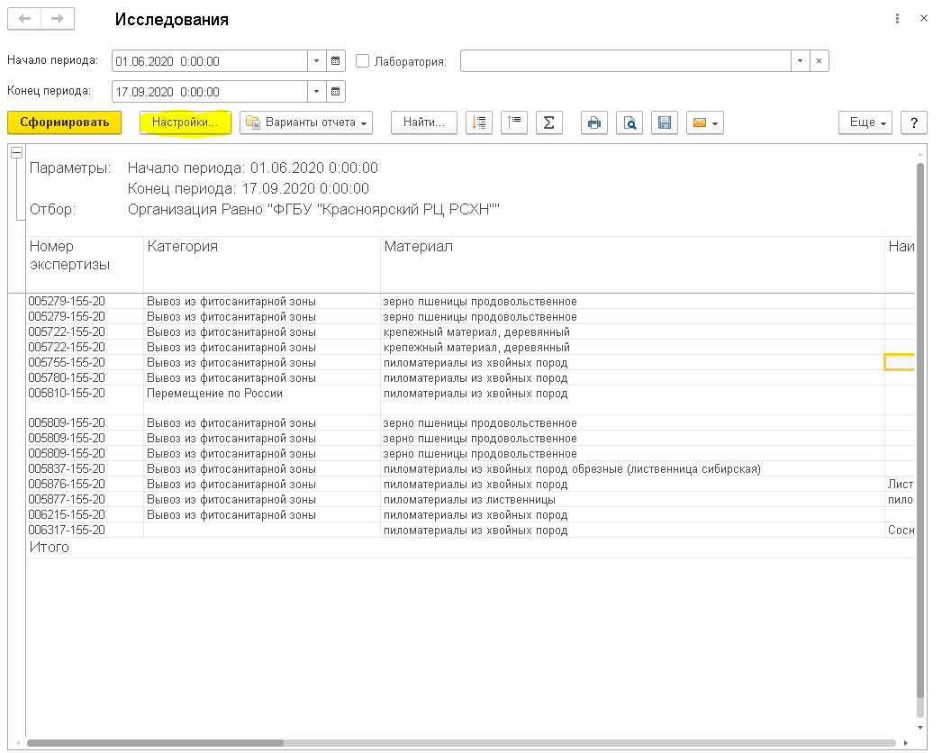
(Рис. 14.1.1) Формирование Отчета
Для отображения новых полей в таблице или сортировки внутри самой таблицы нужно нажать кнопку «настройки», выбрать «расширенный вид» и во вкладке «Поля и сортировки» выбрать необходимое поле или добавить по кнопке “Добавить”. Для добавления поля из каких-либо документов, например, “заявка”, нужно выбрать пункт “Ссылка” и искать заявку в его списке. (Рис.14.2)
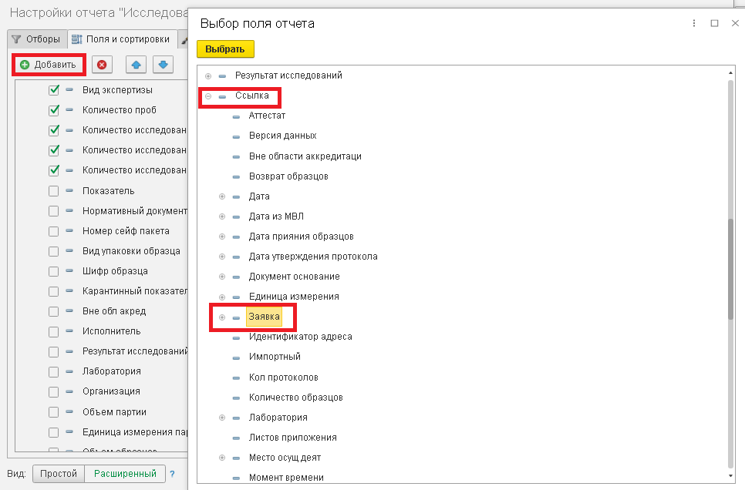
(Рис. 14.1.2) Настройка отчета.
Если нужно оставить в таблице только набор исследований по определенным критериям, то нужно нажать кнопку «настройки», выбрать «расширенный вид» и нажать кнопку «добавить отбор». После этого настраивается условие и значение для отбора. Для примера выберем отбор по показателю «Малый черный еловый усач». (Рис. 14.1.3)(Рис. 14.1.4)
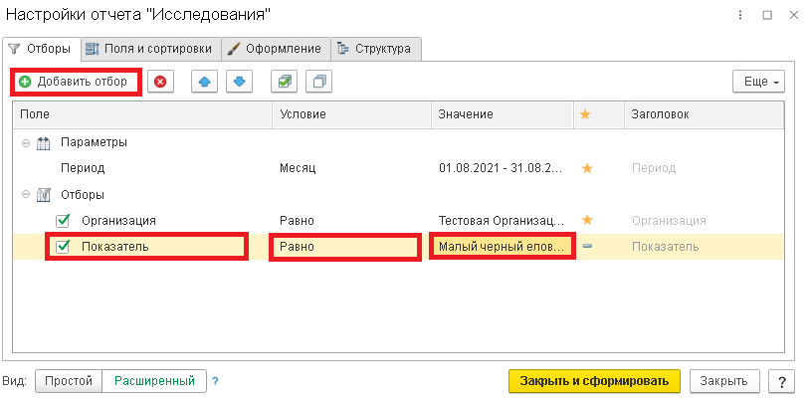
(Рис. 14.1.3) Настройка отчета.
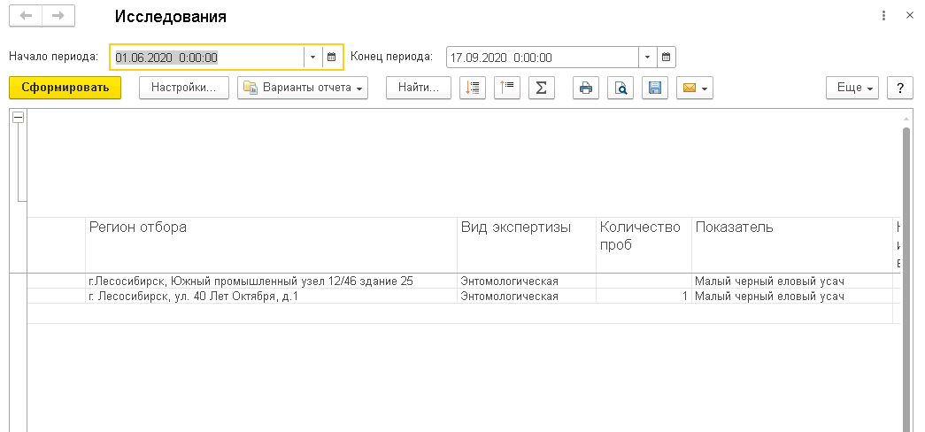
(Рис. 14.1.4) Отбор по материалу.

Работа с документом «Отчет форма 106-08».
Для формирования отчета формы 106-08 необходимо перейти во вкладку «Отчет» и выбрать пункт «Отчет форма 106-08», после чего нажать кнопку «Сформировать».
Ниже описаны поля и функции, которые присутствуют в отчете:
1) Начало / конец периода – отбор по дате документа «Исследование». “По дате заявки” - отбор исследований по дате документа “Заявка”.
“По дате окончания исследования” - отбор исследований по дате установки статуса “Исследования проведены”.
“По дате утверждения протокола” - отбор исследований по дате установки статуса “Протокол утвержден”.
“По дате поступления в ИЛ” - отбор исследований по дате установки статуса “Задание направлено в ИЛ”.
2) Организация – отбор по полю «Организация» документа «Исследование». Заполняется из данных текущего пользователя (по организации сотрудника текущего пользователя). Запрещено для редактирования неполным правам.
3) Лаборатория – отбор по полю «Лаборатория» документа «Исследование». Даже при выборе настройки по дате «Заявки», лаборатория отбирается из “исследования”, созданного по заявке. Автоматически заполняется из данных текущего пользователя.
4) Выводить итоги – выводить или нет итоговую строку. Если нужно вывести текущие данные отчета в табличный документ, опцию нужно отключить.
5) Не учитывать объекты – рассчитывать количество проведенных экспертиз без учета объектов (показателей), т.е. считать строки с одинаковой продукцией и видом исследования, но разными видами показателей, за одно «Исследование». Если опция отключена, количество исследований рассчитывается как количество строк с определенным видом исследования в документе «Исследование» на вкладке «Исследования».
Изначально, в отчете установлены соответствующие колонки:
1) Дата регистрации заявки – дата документа Заявка.
2) Номер свидетельства – системный номер документа «Заявка». По двойному нажатию на это поле открывается документ «Заявка»
3) Номер заключения – номер документа «Заключение». По двойному нажатию на это поле открывается документ «Заключение».
4) Дата протокола – дата документа «Исследование».
5) Номер протокола экспертизы – номер документа Исследование. По двойному нажатию на это поле открывается документ «Исследование».
6) Наименование заявителя – грузоотправитель из документа «Заявка».
7) ИНН заявителя – ИНН грузоотправителя из документа «Заявка».
8) Наименование подкарантинного материала – подкарантинная продукция на вкладке «Продукция» документа «Заявка».
9) Вид продукции – вид продукции на вкладке «Исследования» документа «Исследование». Если в колонке указано «Вид Продукции», выводится пустая строка.
10) Количество образцов – количество строк с указанной в п. 8 продукцией на вкладке «Прием образцов» документа «Исследование».
11) Объем образцов – сумма колонки «Объем» по указанной в п. 8 продукции
12) Ед изм образцов – колонка «Единица измерения» на вкладке «Прием образцов».
13) Количество продукции - сумма колонки «Объем продукции нетто» на вкладке «Продукция» документа «Заявка».
14) Ед изм продукции – колонка «Единица измерения» на вкладке «Продукция» документа «Заявка».
15) Происхождение – колонка «Страна происхождения» на вкладке «Продукция» документа «Заявка».
16) Получатель - грузополучатель из документа «Заявка».
17) Получатель регион – Страна и регион пункта назначения из документа «Заявка».
18)Направление исследования – поле «Направление исследования» из документа «Заявка».
19) ИНН Получателя – ИНН грузополучателя из документа «Заявка».
20) Энтомологическая, Гербологическая, Гельминтологическая, Микологическая, Бактериологическая , Вирусологическая , Анализ ГМО – количество строк с определенным видом исследования на вкладке «Исследования» (или количество различной продукции для каждого вида исследования, если опция «Не учитывать объекты» включена).
21)Карантинные обнаружения – список выявленных показателей через «;» на вкладке Исследования с галочкой «Карантинный». Если таких показателей нет, выводится «Не выявлено».
22)Некарантинные обнаружения - список выявленных показателей через «;» на вкладке Исследования без галочки «Карантинный». Если таких показателей нет, выводится «Не выявлено».
23)Дата выдачи заключения - дата печати документа «Заключение».
24)Подпись лица, ответственного за регистрацию – пользователь, указанный в поле «Исполнителем назначается» на вкладке «Анализ» документа «Заявка».

Работа с документом Отчет 2.1-2.2
Отчет получает данные из проведенных документов Заявка, из таблицы Продукция. Учитываются только заявки с видом Объект, направлением Исследования «Россельхознадзор».
Настройки:
1) Период – отбор по дате документа Заявка
2) Организация – отбор по полю «Организация» документа Исследование. Заполняется из данных текущего пользователя (по организации сотрудника текущего пользователя). Запрещено для редактирования неполным правам.
3) Платные – только заявки с видом расчета «Наличный», «Безналичный»
4) Все – заявки без учета вида расчета
5)Сметки, приманки, феромонные ловушки – список подкарантинных объектов, которые нужно считать как сметки, приманки или ловушки (для расчета количества сметок, приманок, ловушек)
Колонки:
1) Название филиала - лаборатория
2) Наименование подкарантинных объектов – реквизит заявки «Вид объекта». Если не заполнен, отображается как «Другие объекты»
3) Количество объектов обследований – количество строк на вкладке «Продукция»
4) Ед. изм. – реквизит Заявки «Единица измерения объекта»
5) Обследованные объемы (га, м2, м3) – реквизит Заявки «Площадь объекта»
6) Обследовано: - количество строк в документе Пробоотбор:
6.1 Визуально, - пробоотбор выполнен «Без отбора проб»
6.2 Ферромонными ловушками (шт.), - подкарантинная продукция в документе Пробоотбор входит в список «Феромонные ловушки» в настройках отчета
6.3 Сметками (шт.), - подкарантинная продукция в документе Пробоотбор входит в список «Сметки» в настройках отчета приманками (шт.) - подкарантинная продукция в документе Пробоотбор входит в список «Приманки» в настройках отчета.

Работа с документом Отчет 3.1
В отчете сначала проходит первый отбор по дате создания исследования, если оно соотносится с периодом.
Следующим идет отбор по виду исследований, указанных в заявке: в рамках госзадания; в рамках ВТО; В рамках ВТО (экспорт продукции АПК); сверх госзадания (на платной основе); сверх госзадания (из внебюджетных средств).
Далее идет отбор по количеству проведенных экспертиз: экспертизы по импортной продукции; экспертизы по отечественной продукции; экспертизы по экспортной продукции; подкарантинные объекты.
После этого подсчитывается количество выданных заключений с теми же параметрами; количество протоколов; количество проанализированных образцов.
В последних столбцах выводится информация о количестве обнаруженных карантинных и некарантинных видах и случаях.
Настройки:
1) Начало / конец периода – отбор по дате документа Заключение (учитываются только проведенные документы)
2) Организация – отбор по полю «Организация» документа Заключение. Заполняется из данных текущего пользователя (по организации сотрудника текущего пользователя). Запрещено для редактирования неполным правам.
3) Лаборатория – отбор по полю «Лаборатория» документа Заключение. Заполняется из данных текущего пользователя. Разрешено выбрать только лаборатории, привязанные к указанной организации
4) Ответственные сотрудники – отбор по реквизиту «Сотрудник» документа Заключение. Если не указано, выводятся данные по всем сотрудникам
Колонки:
1)Количество проведенных экспертиз – количество проведенных исследований (табличная часть Исследования документа Исследование). Микология, вирусология и бактериология считается по показателям (количество различных показателей), гельминтология, гербология и энтомология - по образцам (количество различных образцов). Также в расчет добавлены данные об исследованиях, выполненных без отбора образцов (т.е. без документа Исследование) - такие исследования считаются как энтомология, по количеству различных образцов. В отчете 3.1 «количество экспертиз» учитывает только те заключения, у которых заполнена вкладка «приложения» (в том случае, когда исследования были без отбора проб)
2)Количество выданных заключений – количество проведенных документов Заключение за указанный период
3)Количество выданных свидетельств экспертизы – не заполняется (нет такого документа в Аргус-Лаборатории, как Свидетельство экспертизы)
4)Количество проанализированных образцов – количество строк в документе Исследование на вкладке «Прием образцов»
5)Обнаружено карантинных видов – количество различных показателей на вкладке «Исследование», с результатом исследования «Выявлено» и с галочкой «Карантинный»
6)Обнаружено карантинных случаев – количество строк на вкладке «Исследование», с результатом исследования «Выявлено» и с галочкой «Карантинный»
7)Обнаружено некарантинных видов – количество различных показателей на вкладке «Исследование», с результатом исследования «Выявлено» и без галочки «Карантинный»
8)Обнаружено некарантинных случаев – количество строк на вкладке «Исследование», с результатом исследования «Выявлено» и без галочки «Карантинный»
9)Импортная продукция – направление исследования в заявке = Импорт, Объект/Продукция в заявке = Продукция
10)Отечественная продукция – направление исследования в заявке не Импорт и не Экспорт, Объект/Продукция в заявке = Продукция
11)Экспортная продукция – направление исследования в заявке = Экспорт, Объект/Продукция в заявке = Продукция
12) Подкарантинные объекты – Объект/Продукция в заявке = Объект

Строки:
1) Всего – общее количество
2) В рамках госзадания – Направление исследования в заявке = «Россельхознадзор»
3) В рамках ВТО – вид госзадания в заявке = «ВТО»
4) В рамках ВТО (экспорт продукции АПК) – вид госзадания в заявке = «ВТО АПК»
5) Сверх госзадания (на платной основе) – Направление исследования в заявке не «Россельхознадзор» и вид расчета в заявке указан «Безналичный» или «Наличный» сверх госзадания (из внебюджетных средств) – вид госзадания в заявке = «Сверх госзадания», или вид госзадания не заполнен и вид расчета указан «Бесплатно».

Работа с документом Отчет 3.2
В отчете сначала проходит первый отбор по дате создания исследования, если оно соотносится с периодом. Поле лаборатория производит отбор по заключениям, в которых использована указанная лаборатория.
Следующим идет отбор по виду исследований, указанных в заявке: в рамках госзадания; в рамках ВТО; В рамках ВТО (экспорт продукции АПК); сверх госзадания (на платной основе); сверх госзадания (из внебюджетных средств).
После происходит отбор по виду экспертизы: Энтомологическая; Микологическая; Бактериологическая; Фитогельминтологическая; Гербологическая.
Далее идет отбор по количеству проведенных экспертиз: экспертизы по импортной продукции; экспертизы по отечественной продукции; экспертизы по экспортной продукции; подкарантинные объекты.
Настройки:
1) Начало / конец периода – отбор по дате документа Заключение (учитываются только проведенные документы)
2) Организация – отбор по полю «Организация» документа Заключение. Заполняется из данных текущего пользователя (по организации сотрудника текущего пользователя). Запрещено для редактирования неполным правам.
3) Лаборатория – отбор по полю «Лаборатория» документа Заключение. Заполняется из данных текущего пользователя. Разрешено выбрать только лаборатории, привязанные к указанной организации
4) Ответственные сотрудники – отбор по реквизиту «Сотрудник» документа Заключение. Если не указано, выводятся данные по всем сотрудникам
Колонки:
1) Энтомологическая – количество различных образцов на вкладке Исследования с видом экспертизы Энтомология + количество строк в документе Заключение, созданного без отбора проб (в документе Пробоотбор указано «Выполнено без отбора проб»). В «количество энтомологических экспертиз» учитывает только те заключения, у которых заполнена вкладка «приложения» (в том случае, когда исследования были без отбора проб)»
2) Микологическая – количество различных показателей на вкладке Исследования с видом экспертизы Микология
3) Вирусологическая – количество различных показателей на вкладке Исследования с видом экспертизы Вирусология
4) Бактериологическая – количество различных показателей на вкладке Исследования с видом экспертизы Бактериология
5) Фитогельминтологическая – количество различных образцов на вкладке Исследования с видом экспертизы Гельминтология
6) Гербологическая– количество различных образцов на вкладке Исследования с видом экспертизы Гербология
7) Импортная продукция – направление исследования в заявке = Импорт, Объект/Продукция в заявке = Продукция
8) Отечественная продукция – направление исследования в заявке не Импорт и не Экспорт, Объект/Продукция в заявке = Продукция
9) Экспортная продукция – направление исследования в заявке = Экспорт, Объект/Продукция в заявке = Продукция
10) Подкарантинные объекты – Объект/Продукция в заявке = Объект

Строки:
1) Всего – общее количество
2) В рамках госзадания – Направление исследования в заявке = «Россельхознадзор»
3) В рамках ВТО – вид госзадания в заявке = «ВТО»
4) В рамках ВТО (экспорт продукции АПК) – вид госзадания в заявке = «ВТО АПК»
5) Сверх госзадания (на платной основе) – Направление исследования в заявке не «Россельхознадзор» и вид расчета в заявке указан «Безналичный» или «Наличный»
6) Сверх госзадания (из внебюджетных средств) – вид госзадания в заявке = «Сверх госзадания», или вид госзадания не заполнен и вид расчета указан «Бесплатно».

Работа с отчетом “Продукция в заключении”.
В данный отчете происходит построчное выведение продукции из заключений которые не помечены на удаление.
Настройки:
1) Начало / конец периода – отбор по дате документа Заключение (учитываются только проведенные документы)
2) Организация – отбор по полю «Организация» документа Заключение. Заполняется из данных текущего пользователя (по организации сотрудника текущего пользователя). Запрещено для редактирования неполным правам.
3) Лаборатория – отбор по полю «Лаборатория» документа Заключение. Заполняется из данных текущего пользователя. Разрешено выбрать только лаборатории, привязанные к указанной организации
Колонки:
- Лаборатория - лаборатория или орган инспекции, используемый в заключении.
- Номер заключения - номер документа заключения.
- Дата заключения - дата создания документа заключение.
- Вид заключения - вид заключения: О состоянии подкарантинной продукции, О состоянии подкарантинного объекта или О карантинном фитосанитарном состоянии.
- Документ основание - документ, на основании которого было создано заключение.
- Результат - запись из поля “Результат” в заключении.
- Вывод - данные из поля “Вывод” заключения.
- Вид транспорта - вид транспорта из заключения.
- Заявитель - контрагент заявителя.
- Отправитель - контрагент отправителя.
- Пункт отправления - адрес пункта отправления.
- Получатель - контрагент получателя в заключении.
- Пункт назначения - адрес пункта назначения.
- Сотрудник организации - уполномоченное лицо.
- Исполнитель - сотрудник, ответственный за заключение.
- Специалист - специалист заказчика или РСХН, указанный в пробоотборе.
- Тип документа заключения - тип документа, который должен прийти на заключение из Аргус-Фито.
- Тер отдел - территориальное управление РСХН в которое направляется заключение.
- ФКП - Фитосанитарный контрольный пункт, в который направляется заключение.
- Номер/Наименование ТС - номер/наименование транспортного средства из заключения.
- Вид продукции - вид продукции.
- Наименование - наименование продукции, использованной в заключении.
- Кол-во - количество продукции, использованной в заключении.
- Ед. измерения - ед. измерения, количества продукции.
- Место происхождения - место происхождения продукции.
- Номер сейф-пакета - номер сейф-пакета продукции.
- Происхождение приложения - страна происхождения продукции.
- Свед об обеззараж - сведения об обеззараживании продукции.

Работа с отчетом “4.1-4.2”.
Поля «Название карантинного вида» заполняется только для строк, в которых "Случаи обнаружения" есть какие-либо обнаружения. Далее в колонках выводится остальная информация по случаям обнаружения.
Поле «Проведенная экспертиза…» заполняется если в строке «количество обнаружений» есть какие-либо обнаружения. Далее следует проверка на Экспертиз и, если их нет, выводится вид расчета, в зависимости от данных, указанных в заявке.

Работа с отчетом “4.3”.
Поля «Название карантинного вида» заполняется только для строк, в которых "Случаи обнаружения" есть какие-либо обнаружения. Далее в колонках выводится остальная информация по случаям обнаружения.
Поле «Проведенная экспертиза…» заполняется если в строке «количество обнаружений» есть какие-либо обнаружения. Далее следует проверка на Экспертиз и, если их нет, выводится вид расчета, в зависимости от данных, указанных в заявке.

Работа с отчетом “Отчет по объемам проанализированных материалов”.
Сначала в отчете происходит отбор исследований по соответствию даты их создания заданному периоду.
Далее следует отбор по виду работ: «платный», «бесплатный» или «все» (оба предыдущих вида).
Следующим следует отбор по типу продукции и ее типу: отечественная; импортная; экспортная.

Работа с документами администратора баз данных.

Справочник подкарантинная продукция (образцы).
Для работы со справочником подкарантинная продукция (образцы) необходимо зайти во вкладку «Лабораторный модуль» и выбрать справочник подкарантинная продукция (образцы). Для добавления новой продукции нужно нажать кнопку «Создать». В карточке продукции присутствуют поля:
1) Наименование – наименование продукции.
2) Шифр – шифр продукции.
3) Код ТНВЭД – код товарной номенклатуры внешнеэкономической деятельности по классификатору.
4) Наименование английское – наименование продукции на английском языке.
5) Наименование латинское – наименование продукции на латинском языке.
6) Классификатор продукции – справочник классификации продукции.
7) Фильтр вид экспертизы – фильтрует показатели по выбранной экспертизе.
8) Кнопка «Скопировать показатели» копирует показатели с выбранной продукции из справочника.
9) Код позиции – код позиции продукции.
10) Кнопка Добавить – создает новые экспертизы привязанные к продукции. В новую экспертизу вносятся показатель и нормативный документ.
11) Флаг Карантинный объект включает соответствующий флаг в исследованиях.

Справочник Карантинные и не карантинные объекты.
Для работы со справочником «Карантинные и не карантинные объекты» необходимо зайти во вкладку «Лабораторный модуль» и выбрать справочник «Карантинные и не карантинные объекты». Для добавления нового показателя нужно нажать кнопку «Создать». В карточке показателя присутствуют поля:
- Вид экспертизы – выбирается из списка экспертиз.
- Наименование – наименование показателя.
- Наименование английское – наименование показателя на английском языке.
- Наименование английское – наименование показателя на английском языке.
- Единица измерения – выбирается из справочника.
- Синоним – синоним, который будет устанавливаться при выборе показателя.
- Флаг Карантинный включает соответствующий флаг в исследованиях.
- Флаг Карантинный для всех стран делает показатель карантинным для любой страны.
- Кнопка «добавить» во вкладке «Нормативные документы» позволяет добавить к показателю готовый нормативный документ из списка.
- Кнопка «добавить» во вкладке «Страны, для которых объект карантинный» позволяет добавить к показателю страну, для который объект помечен карантинным.

Заполнение данных для выгрузки данных в систему ФГИС Росаккредитации.
Выгрузка данных в систему ФГИС РА осуществляется через создание .xml файла в списке исследований аргус-лаборатории. Доступ к выгрузке имеют пользователи с ролью “Руководитель ИЛ” и “Руководитель ОИ”. Для создания выгрузки нужно перейти в список исследований, выбрать пункт “еще” и выбрать пункт “XML выгрузка в РА”. (Рис. 15.1)
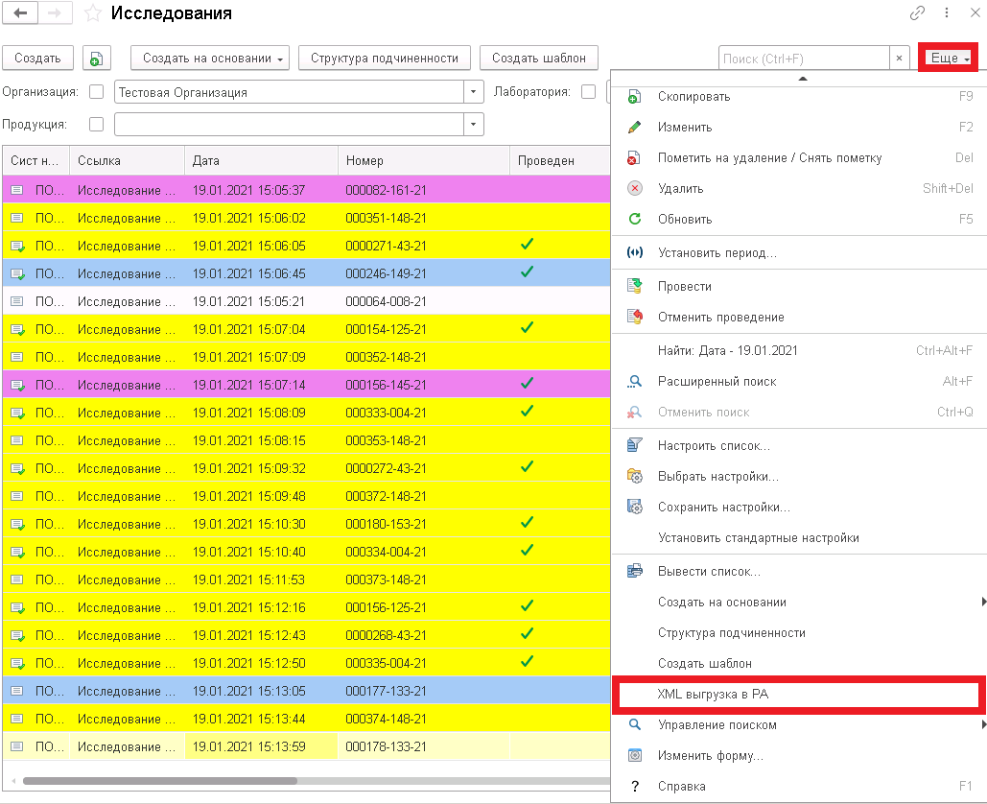
Рис. 15.1
После этого необходимо выбрать вариант выгрузки по документу или по периоду. Если выбран вариант выгрузки по документам, необходимо указать документ из которого пойдет выгрузка. Если осуществляется по периоду, то для выбора доступны следующие данные:
- Период, за который выгружаются документы.
- Организация - заполняется автоматически.
- Лаборатория - заполняется автоматически.
- Статусы исследований - список статусов, по которым будут отбираться исследования для выгрузки.
Кнопка “подобрать документы” выводит список отобранных документов. В списке, при помощи флагов “Выгружать” можно выбрать исследования из списка, которые пойдут в выгрузку. После отбора исследований нужно нажать кнопку “Выгрузить”.
Для выгрузки данных необходимо заполнить поля:
- Поле «Заказчик» в документе Заявка. Если Заказчик – юридическое лицо, также должны быть заполнены поля: ИНН или ОГРН в карточке контрагента (Заказчика).
- Поле «ИД Адреса» в карточке лаборатории (Рис. 16.2)
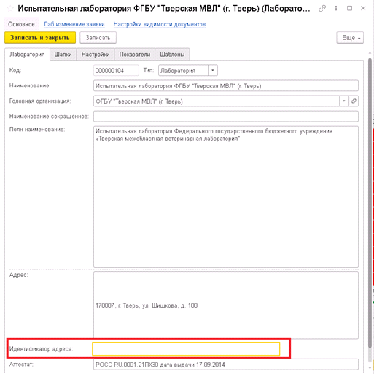
Рис. 15.2
Как найти в ФГИС РАЛ: карточка записи → раздел «Аккредитованное лицо → поле «Адрес места осуществления деятельности» (Рис. 15.3)
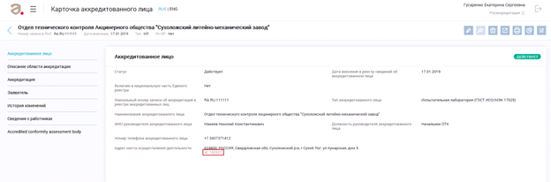
Рис. 15.3
- Поле «Идентификатор работника» карточки сотрудника в поле «РукЛаб» документа исследования. (Рис. 15.4)
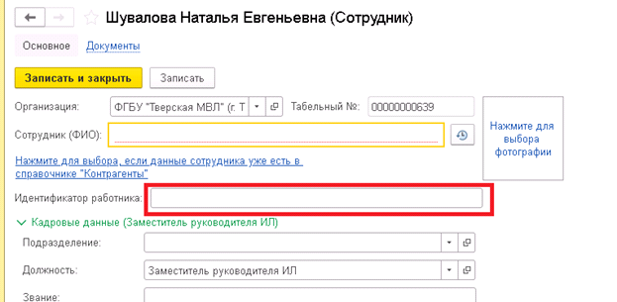
Рис. 15.4
Идентификатор работника должен соответствовать последним цифрам в url в карточке работника (Рис. 15.5)
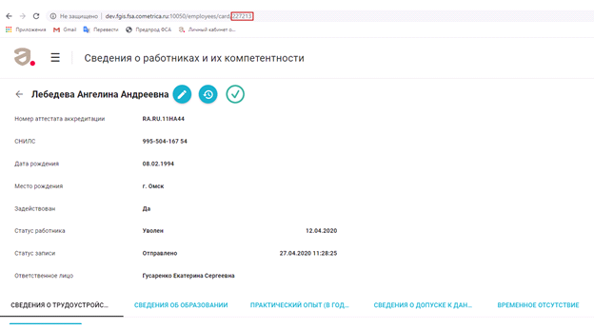
Рис. 15.5
· Поле «Роль сотрудника» карточки сотрудника (Рис. 15.6)
Рис. 15.6
· Идентификатор нормативной документации (Рис. 15.7) 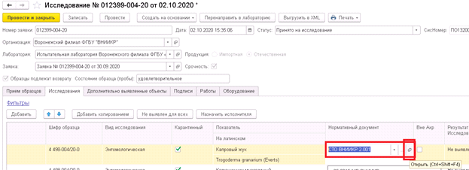 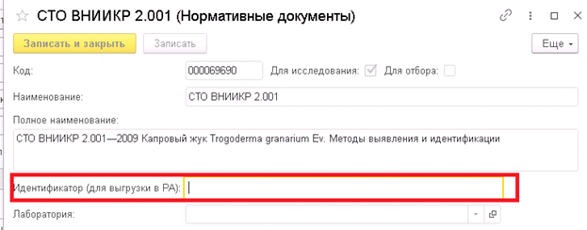
Рис. 15.7
· Идентификатор оборудования (Рис. 15.8)
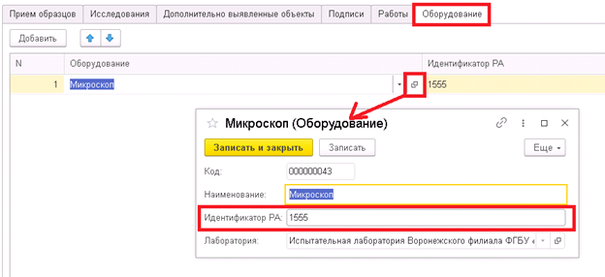
Рис. 15.8

Идентификатор должен соответствовать полю «Идентификатор записи» в справочнике оборудования в РАЛ (Рис. 15.9)
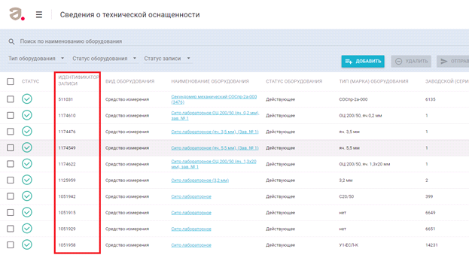
Рис. 15.9
Описание обработки выгрузки:
1) Вариант выгрузки:
По документу - необходимо выбрать 1 документ Исследование
По периоду - необходимо указать период, за который будут выгружены документы (документы будут подобраны по дате окончания Исследования)
2) Выгружать документы с … по … : период выгрузки, будут выгружены документы Исследования, дата окончания исследования которых входит в указанный период
3) Макс. Количество документов Исследование в файле: ограничение по количеству документов в одном файле; при превышении количества выбранных документов данного значения, будет выгружено несколько файлов, количество документов в которых не превышает
4) Организация: отбор по организации (заполняется из карточки текущего пользователя)
5) Лаборатория: отбор по лаборатории (заполняется из карточки текущего пользователя)
6) Статусы Исследования: отбор по статусам исследования
7) Кнопка «Подобрать документы» : заполнить таблицу документов к выгрузке
8) Кнопка «Выгрузить»: выгрузить выбранные документы в файл
9) Колонки:
Выгружать: будет ли выгружен документ в файл
Дата: дата окончания исследования
Номер: системный номер
Номер заявки: номер заявки, отображаемый номер документа
Контрагент: Контрагент из документа Заявка
Вид контрагента: физ. лицо или юр. лицо
ИНН, ОГРН: ИНН и ОГРН контрагента
Сотрудник: Поле «Рук лаб» на закладке Дополнительно документа Исследования
ИД сотрудника, Роль: поле «Идентификатор работника» и «Роль сотрудника» в карточке сотрудника.

Выгружаемые данные | Данные в 1с
Дата протокола | дата документа Исследование
Дата начала проведения исследования (испытания), измерения | Реквизит «Дата принятия образцов» документа Исследование
Дата окончания проведения исследования (испытания), измерения | дата документа Исследование
Идентификатор адреса проведения исследования (испытания), измерения | Реквизит лаборатории «ИД Адреса», если не заполнен, выгружается 748835
Дата подачи задания/заявки на проведение испытания/измерения | дата документа Заявка
Идентификатор типа объекта исследования (испытания), измерения | 1 (продукция)
Полное наименование объекта | Колонка «Подкарантинная продукция» на вкладке Прием Образцов документа Исследование. В скобках - колонка «Вид продукции», если заполнено и не равно «ВидПродукции»
Количество испытываемых проб (образцов) | Колонка «Объем/Вес/Количество» на вкладке Прием Образцов документа Исследование.
Дата получения образца | Реквизит «Дата принятия образцов» документа Исследование
Идентификатор ФИО (из компонента «Сведения о работниках и их компетентности») | Реквизит «Идентификатор работника» карточки сотрудника в поле «РукЛаб» документа исследования. *
Роль сотрудника | Реквизит «Роль сотрудника» карточки сотрудника в поле «РукЛаб» документа исследования
Методика исследования | Реквизит «Идентификатор РА» справочника «Нормативная документация». Нормативный документ указывается на вкладке «Исследования» в колонке «Нормативный документ»
Оборудование | Реквизит «Идентификатор РА» справочника «Оборудование». Список оборудования указывается на вкладке

Работа с типовым функционалом 1С.

Настройка списка.
Для упрощения поиска необходимого документа или компоновки данных можно использовать функцию “Настройка списка”. Настройка списка работает быстрее и точнее, чем поиск по всем данным в строке “Поиск”. Для настройки списка нажать в списке документов кнопку «Еще» и из выпавшего меню выбрать пункт «Настроить список…». (Рис. 16.1.1).
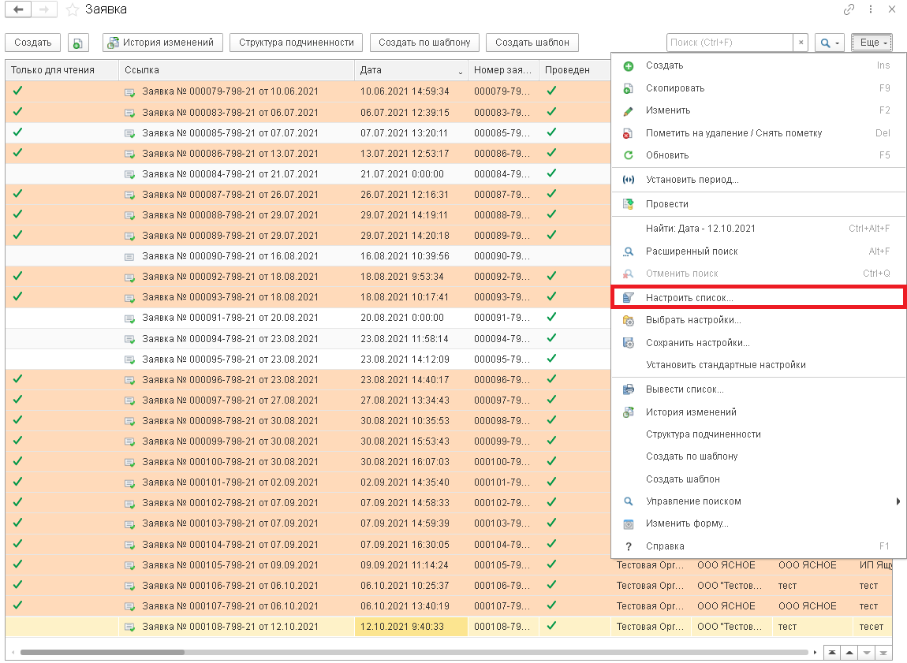
(Рис. 16.1.1) Выпадающее меню.
Далее выбираем вкладку «Отбор». Левый список отвечает за доступные для выбора поля. Для добавления отбора нужно выделить нужный вам пункт и нажать кнопку “Выбрать”. Правый список отвечает за настройку отбора. В первом столбце выбирается критерий отбора, второй столбец предназначен для выбора типа сходства или различия, третий столбец отвечает за вводимые данные.
Для примера найдем заявку по лаборатории, дате и возможности редактирования. Нам нужна заявка созданная позже 01.08.2020, направленная в Тестовый орган инспекции, с без пометки “Только для чтения”. (Рис. 16.1.2)
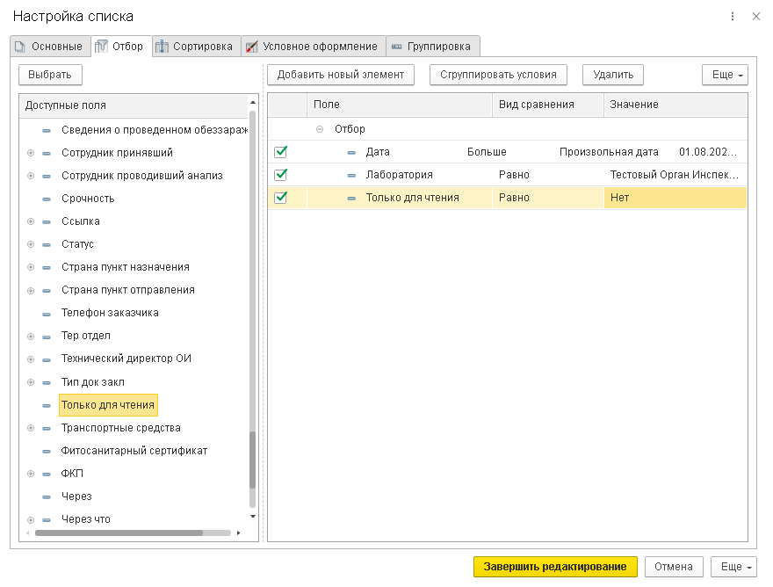
(Рис. 16.1.2) Выбор полей из «Отбора».
При нажатии кнопки «завершить редактирование» настройки списка вступят в силу и скроют все неподходящие варианты. (Рис. 16.1.3) При закрытии выбранного списка указанные отборы сохранятся и вы сможете использовать их в следующий раз. Для отключения отбора нужно убрать флаг, находящийся рядом с ним.
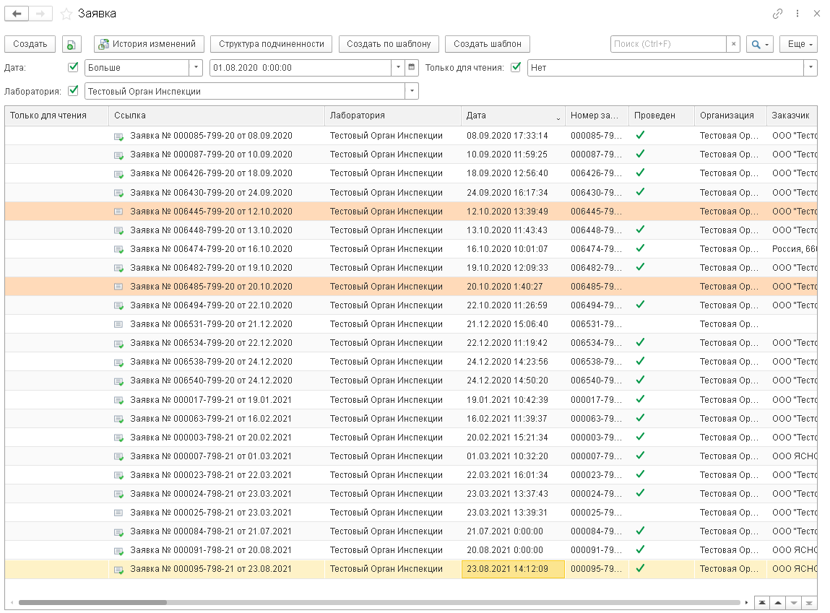
(Рис. 16.1.3) Список с включенными фильтрами.
Вкладка “Сортировка” позволяет установить сортировку определенных колонок по возрастанию или убыванию, аналогично нажатию на соответствующую колонку в списке, но с более наглядной настройки сортировки по нескольким столбцам (например по дате и статусу документа) (Рис. 16.1.4)
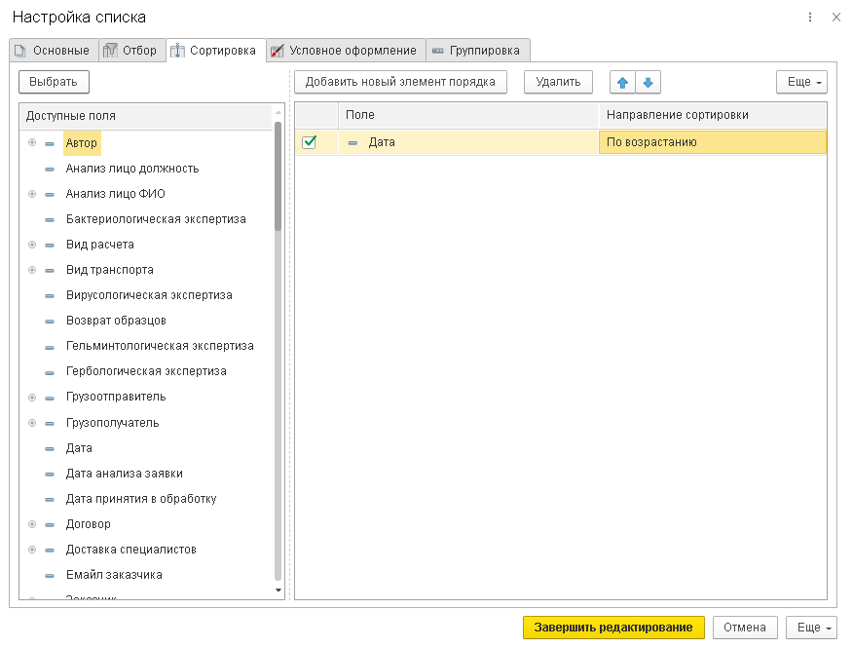
(Рис. 16.1.4)
Вкладка “Условное оформление” позволяет по кнопке “Добавить” отметить в списке поля с выбранными значениями. (Рис. 16.1.5)
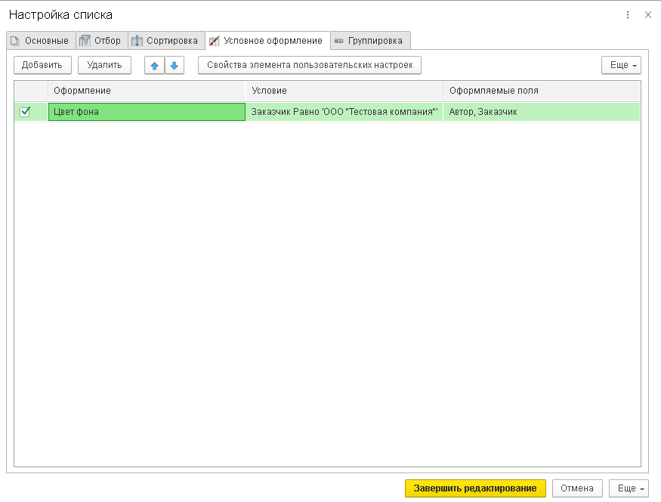
(Рис. 16.1.5)
Для примера выберем выделение зеленым цветом (0.200.0), условие пометки в данных в строке Заказчик: “Тестовая компания”, а выделяться будут ячейки Автор и Заказчик. (Рис. 16.1.6)
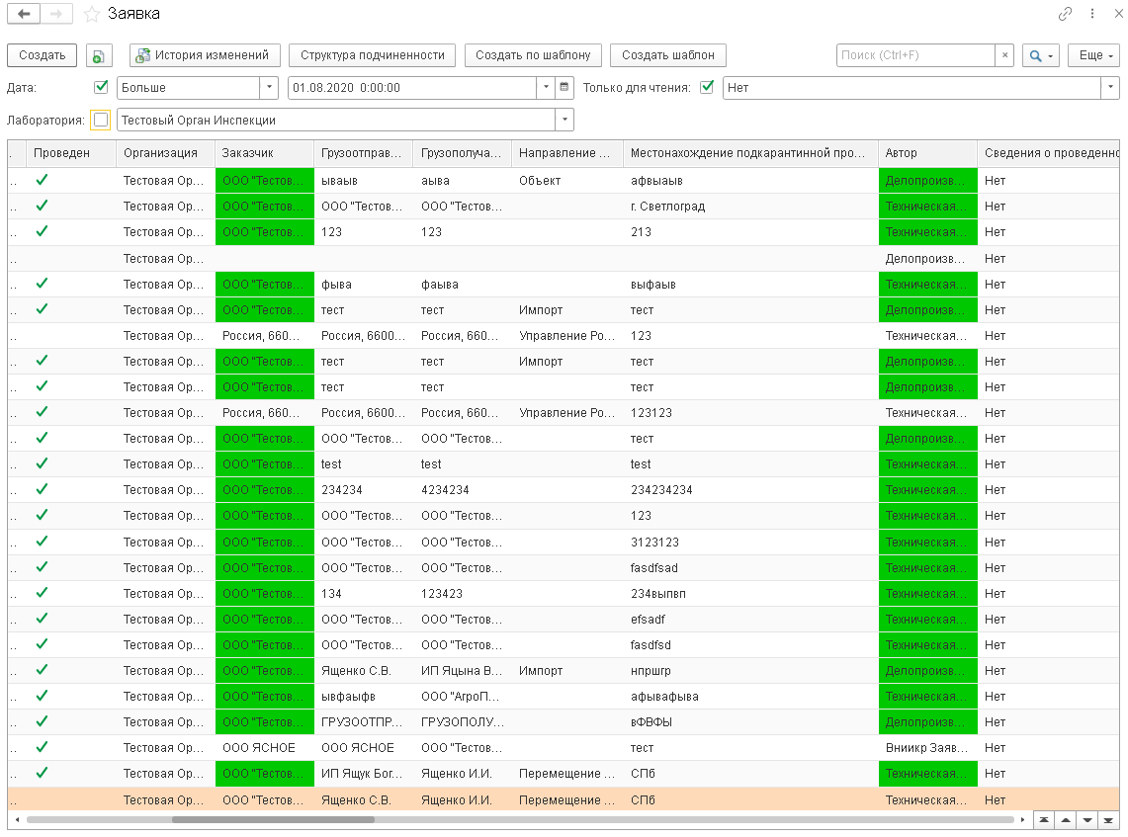
(Рис. 16.1.6)
Во вкладке “Группировка” можно установить признак, по которому будет происходить группировка данных в списке. (Рис. 16.1.7) Так как при установке нескольких группировок записи могут дублироваться, большое количество группировок может привести к замедлению работы списка, вплоть до невозможности взаимодействия с ним.
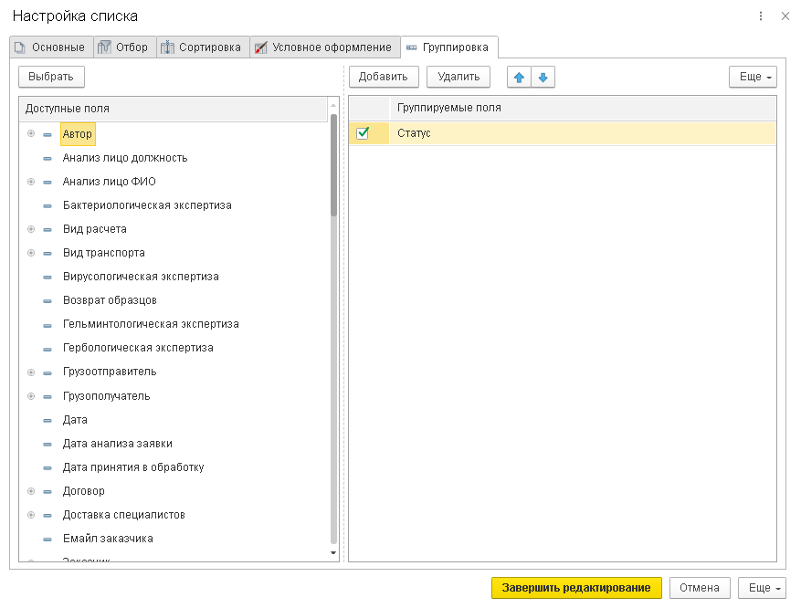
(Рис. 16.1.7)
Для примера сгруппируем список по статусу заявки. (Рис. 16.1.8)
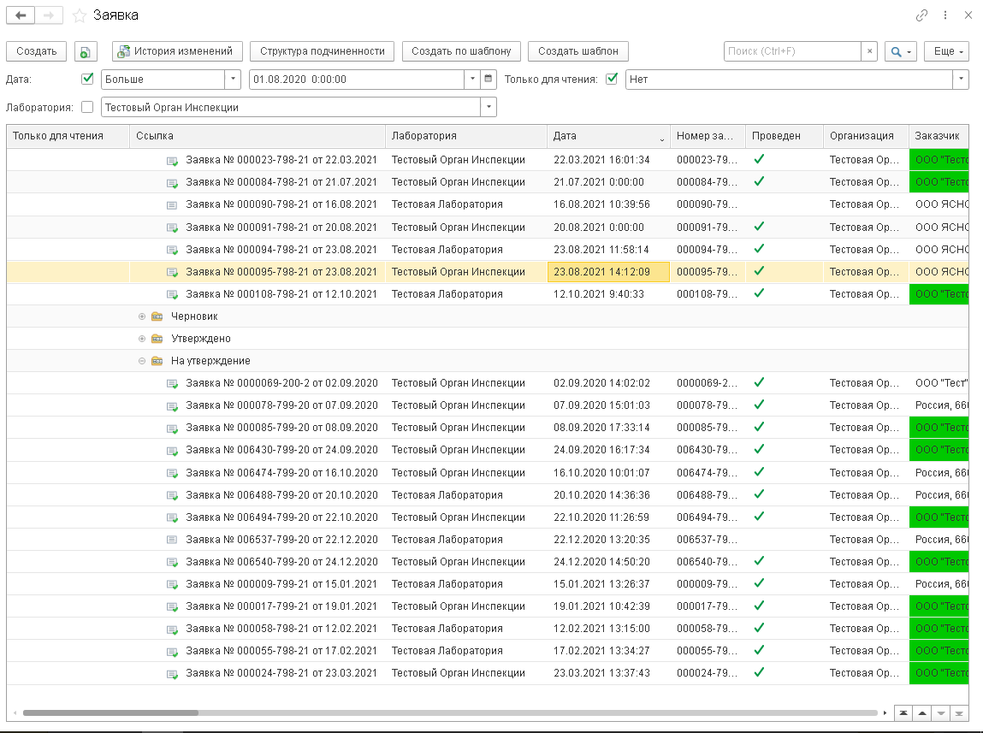
(Рис. 16.1.8)

Изменить Форму.
Также можно изменить форму списка для этого нужно нажать в списке заявок кнопку «Еще», и из выпавшего меню выбрать пункт «Изменить форму». В появившемся меню можно выбрать, какие столбцы будут отображаться при работе со списком, и добавлять новые. (Рис. 16.2.1) Для включения поля нужно найти соответствующее поле в колонке “Элементы формы” и установить напротив него флаг. Для добавления нового поля нужно выделить поле, которое может содержать нужный вам реквизит (например “Ссылка”) и нажать кнопку “Добавить поля”.
(Рис. 16.2.1) Форма списка.
При выделении поля в колонке “Элементы формы” можно настроить наименование заголовка и его отображение, через поля в правой части экрана. При использовании одинаковых наименований для разных полей или разных наименований для одинаковых полей могут возникнуть ошибки отображения.
Изменения настроек формы переносятся на все документы и списки указанного типа.

Вывести список.
Список можно сохранить в формате Excel (*.xlsx), для этого необходимо нажать в списке заявок кнопку «Еще», и из выпавшего меню выбрать пункт «Вывести список». Далее нужно выбрать необходимые колонки и нажать «ок». Откроется таблица, которую можно распечатать. Чтобы сохранить таблицу в формате Excel необходимо выбрать кнопку «параметры» (три вертикально расположенных точки в верхнем правом углу программы), выбрать «файл» (Рис. 16.3.1) и в выпавшем окне нажать «Сохранить как» и выбрать тип «Лист Excel2007-… (*.xlsx)», после чего нажать «ок».
(Рис. 16.3.1) Выбор формата сохранения.

Установить период.
При нажатии кнопки “Установить период” вы сможете установить период для поиска документов. (Рис. 16.4.1)
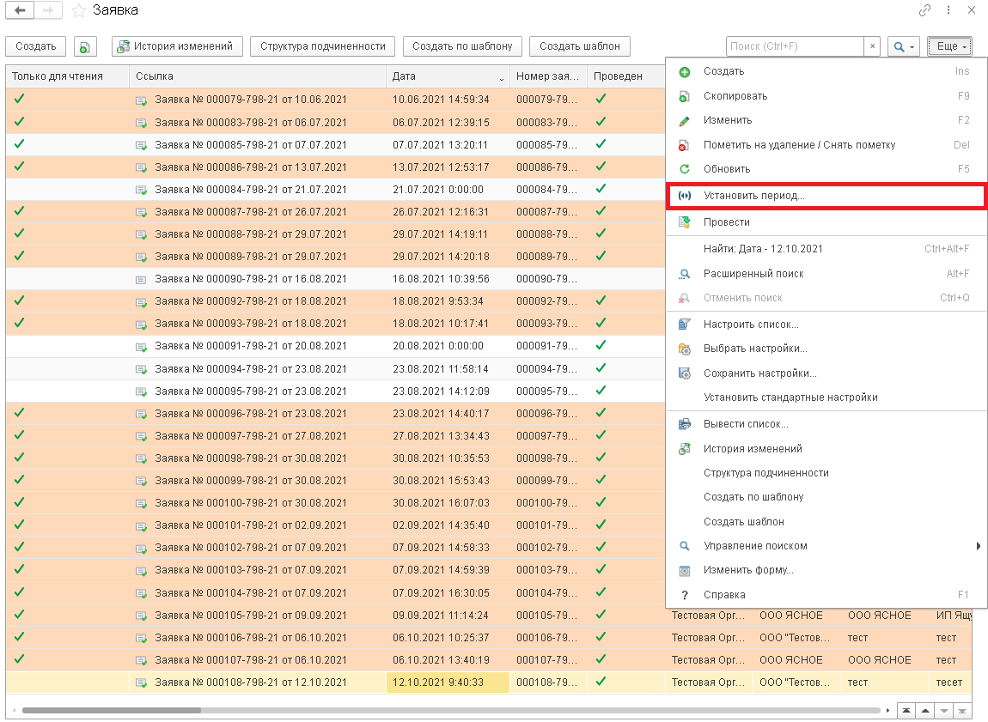
(Рис. 4.1)

Настройка панелей.
Для настройки панелей нужно зайти в меню в правом верхнем углу, выбрать пункт “Настройки” и пункт “Настройки панелей”. (Рис. 16.5.1)
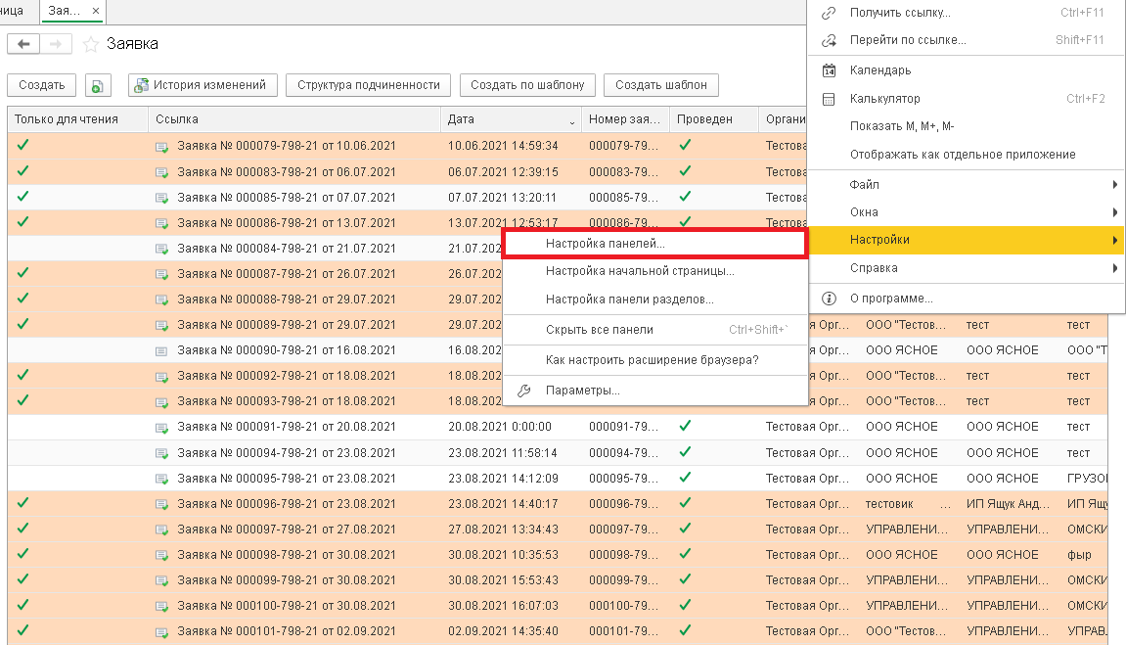
(Рис. 16.5.1)
В появившемся окне вы сможете изменить расположение панелей меню на вашем экране или добавить новые панели из списка. Для этого нужно перетащить нужную вам панель на ее расположение на схеме. (Рис. 16.5.2).
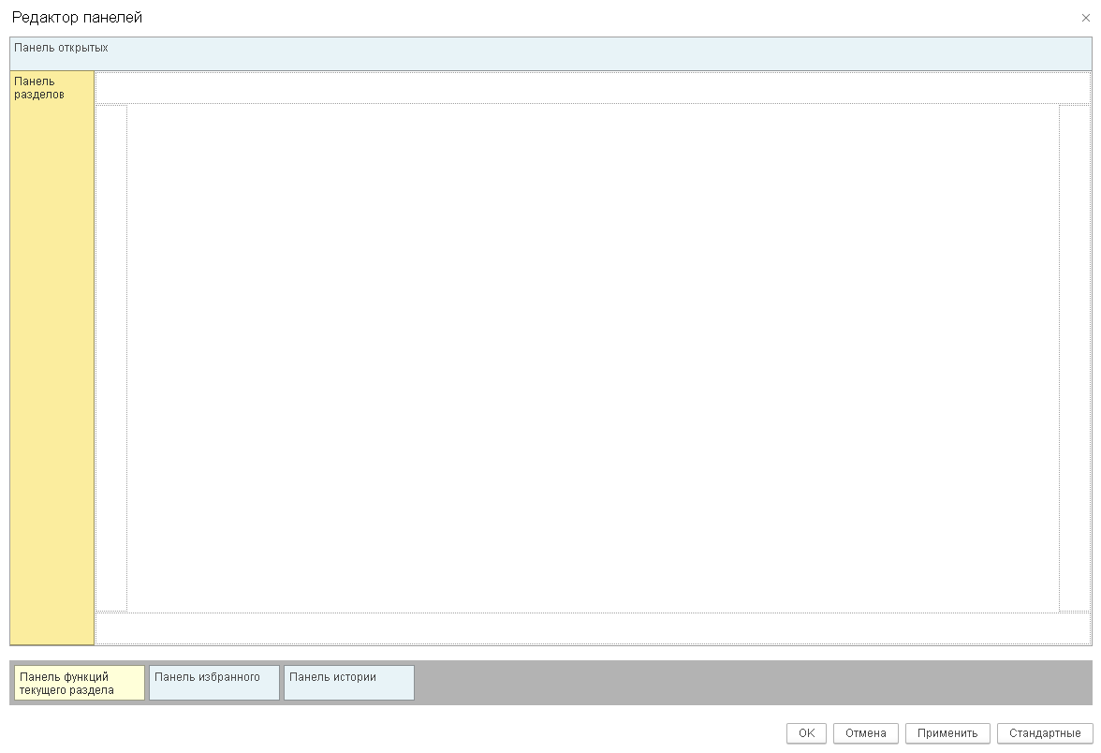
(Рис. 16.5.2).

Обновить.
При внесении изменений в системе отображение справочников или изменение в документах не происходит автоматически. Для обновления списка, документа или карточки нужно нужно нажать кнопку “Еще”, пункт “обновить” или пункт “Перечитать”. (Рис. 16.6.1)
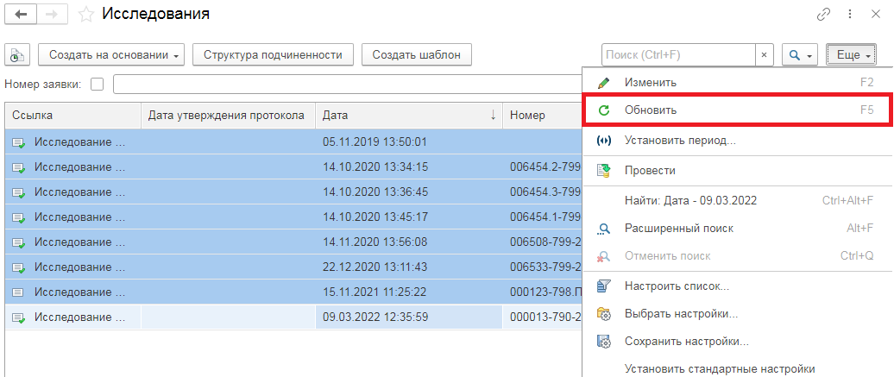
(Рис. 16.6.1)

Присоединение файлов к электронным документам.
Для присоединения файла в электронный документ, необходимо зайти во вкладку «Присоединенные файлы». (Рис. 16.7.1)
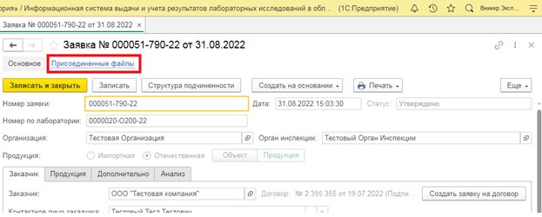
Рис. 16.7.1
В появившейся таблице нажать кнопку «добавить» (Рис. 16.7.2) и добавить файл с устройства или из шаблона файлов (Рис. 16.7.3).
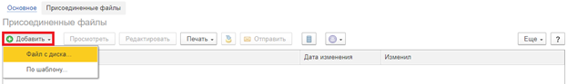
Рис. 16.7.2
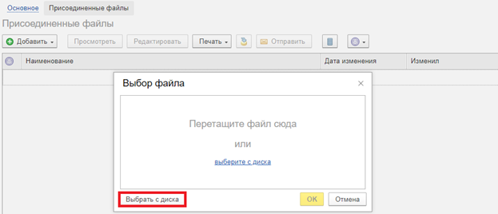
Рис. 16.7.3

После присоединения документа его можно скачать, просмотреть или изменить при нажатии соответствующих кнопок. (Рис. 16.7.4)
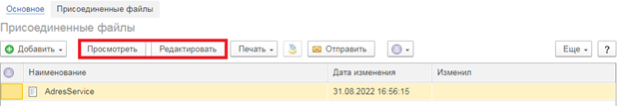
Рис. 16.7.4

Электронная подпись присоединенных документов.
Перед попыткой подписать документ, сертификат, используемый для подписи, должен быть установлен на устройство.
Для подписи электронных документов при помощи ЭЦП, необходимо установить на браузер расширения «КриптоПро ЭЦП Browser plug-in» и «Расширение для работы с 1С:Предприятием». (Рис. 16.8.1)
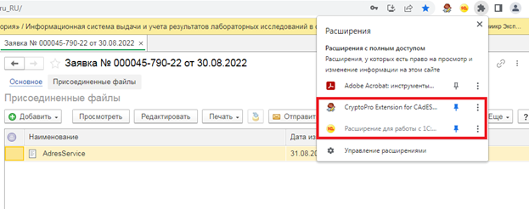
Рис. 16.8.1
Для подписи нужно выделить документ, нажать кнопку с изображением печати и выбрать пункт «Подписать…». (Рис. 16.8.2)
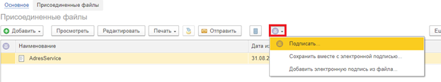
Рис. 16.8.2

В открывшемся меню необходимо выбрать сертификат, который будет использован для подписи и нажать «Подписать». (Рис. с 16.8.3 по 16.8.6) При подписи документа в первой колонке таблицы заполнится поле с изображением печати.
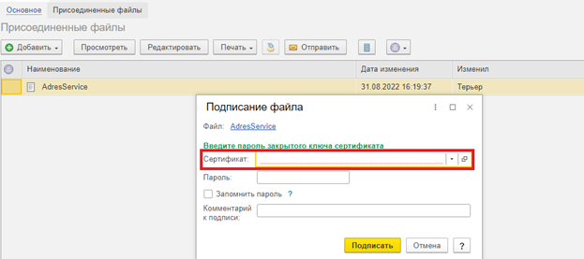
Рис. 16.8.3
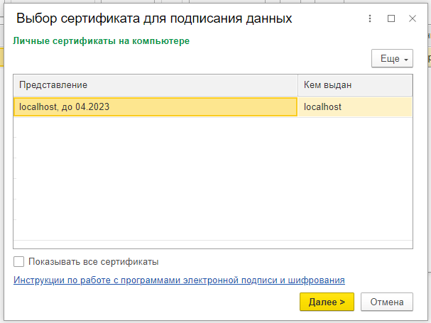
Рис. 16.8.4
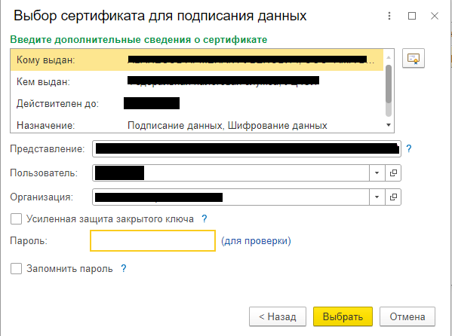
Рис. 16.8.5
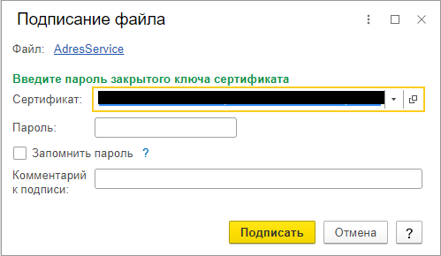
Рис. 16.8.6

ПЕРЕЧЕНЬ СОКРАЩЕНИЙ.
Сокращение | Расшифровка
БД | База данных
ГОСТ | Государственный стандарт
ПО | Программное обеспечение
НDD | От англ. Hard Disk Drive (жесткий диск) – запоминающее устройство (устройство хранения информации) произвольного доступа, основанное на принципе магнитной записи
HTTP | От англ. HyperText Transfer Protocol (протокол передачи гипертекста) — протокол прикладного уровня передачи данных
PHP | От англ. Hypertext Preprocessor (препроцессор гипертекста) – скриптовый язык программирования общего назначения, интенсивно применяемый для разработки web-приложений.
SHTTP | От англ. Secure Hypertext Transfer Protocol (защищенный протокол передачи гипертекста) — защищенный протокол передачи гипертекста; защищенный протокол HTTP
XML | От англ. eXtensible Markup Language (расширяемый язык разметки; произносится [экс-эм-э́л]) — рекомендованный Консорциумом Всемирной паутины язык разметки, фактически представляющий собой свод общих синтаксических правил. XML — текстовый формат, предназначенный для хранения структурированных данных (взамен существующих файлов баз данных), для обмена информацией между программами, а также для создания на его основе более специализированных языков разметки.

ПЕРЕЧЕНЬ ТЕРМИНОВ.
Термин | Определение
Веб-браузер | Прикладное программное обеспечение для просмотра документов или иной информации, расположенной в сетевых ресурсах
Веб-сервер | Программно-аппаратное средство, выполняющее функции по обработке электронных запросов и выдаче ответов в виде изображений, файлов, медиа-потоков или других данных в электронной форме
Нормативный документ | Принятый в установленном порядке документ, устанавливающий правила, общие принципы или характеристики, касающиеся различных видов деятельности или их результатов. К нормативным документам относятся стандарты, нормы, правила, своды правил, регламенты, технологические инструкции, руководства по эксплуатации, положения и иные документы, соответствующие основному определению (в соответствии с ГОСТ Р 1.0-92)
JavaScript | Прототипно-ориентированный сценарный язык программирования. Является диалектом языка ECMAScript. Используется как встраиваемый язык для программного доступа к объектам приложений. Применяется в браузерах как язык сценариев для придания интерактивности Web-страницам.
1С | Объектно-ориентированный язык программирования, используемый для разработки конфигураций в среде разработки платформы 1С: Предприятие.
1С: Предприятие | Платформа, на которой производится разработка и дальнейшее функционирование ИС «Аргус-Лаборатория».

ЛИСТ СОГЛАСОВАНИЯ.
Наименование организации, предприятия | Должность | ФИО | Подпись | Дата

